Хильдегард Шефер.
Мост между мирами.
Теория и практика электронного общения с Тонким Миром.
Наука о жизни после смерти: эгф.рф
Группа в контакте: http://vk.com/itc_russia

Перевод Артема Михеева и Галины Ульрих, 2004 г.


Текст на передней стороне обложки:

«То, что в одном веке считается мистикой, в другом веке становится научным знанием»
Парацельс (Бомбаст фон Гогенгейм)

«Неизвестное является сигналом Природы, что наши знания о ней не полны, что должно побуждать науку изучать это неизведанное»
Анатолий Акимов, академик РАЕН, директор Международного института теоретической и прикладной физики.

Текст на задней стороне обложки:

«Мы рекомендуем прочитать эту книгу всем, кто интересуется инструментальными контактами с потусторонним миром, поскольку она является лучшей в мире книгой по данной тематике».
Марк Мэси (США), Рольф-Дитмар Эрхардт (Германия), исследователи транскоммуникации.

«Эта книга не оставляет сомнений в бессмертии человеческой души»
София Бланк (США), автор книги «Смерти нет»

«Что может убедить Вас в истинности того, чему Вы не верите?
Только бесспорные факты. Они перед Вами».
Марина Биянова (США), журналист.

«Мы живём в чудесное время ломки барьеров, ограничивающих мысль человечества.
Старая научная парадигма трещит по всем швам под натиском неопровержимых фактов, и книга, которую Вы держите, уважаемый читатель, самое серьёзное доказательство существования продолжения жизни после так называемой смерти!»
Алексей Светлов, руководитель Научно-исследовательской лаборатории по изучению психической энергии, Тамбов.
«Эта книга распахнула передо мной новые горизонты».
Игорь Коншин, инженер(Санкт-Петербург).

В.Ю. Тихоплав, Т.С. Тихоплав.

СЛОВО К ЧИТАТЕЛЯМ

Дорогие читатели! Книга, которую вы держите в руках, представляет, по нашему мнению, большой интерес. Почему?
Как-то бывший генеральный секретарь ООН Даг Хаммершельд очень метко сказал: «Если вникнешь в суть дела, то именно наше представление о смерти определяет наши ответы на все вопросы, которые ставит жизнь».
Действительно, вся наша жизнь определяется страхом смерти, которая, как дамоклов меч, висит над каждым из нас. Все мы хотим жить всегда, и все мы боимся того незнакомого и непонятного, что ждет нас в конце нашего земного пути.
Но нужно еще посмотреть, что действует на нас более угнетающе: страх предстоящей каждому из нас смерти или горечь утраты близкого нам человека. Невозможно передать словами боль и трагедию каждого, кто оказывается бессильным помочь умирающему родному человеку. Отчаяние, бессилие, ужас перед предстоящей вечной разлукой, ярость перед «глупостью Природы», которая, создав человеческую личность с громадным интеллектом и любовью, вдруг просто так берет и уничтожает ее, охватывает буквально каждого, кто оказывается в подобной ситуации.
И с каждым днем горе и тоска после прощания с умершим становятся сильнее и сильнее. Конечно, время лечит. Но сколько время? Месяц, год, годы? Их ведь тоже нужно как-то прожить.
А теперь представьте себе следующую ситуацию. Дней через десять-пятнадцать в вашем доме раздался телефонный звонок, и родной голос жизнерадостно сообщил вам, что он (владелец голоса) добрался нормально, уже акклиматизировался, его там хорошо встретили, вокруг много друзей и знакомых. Единственное, что его немного печалит, это тоска по Земле, по родному дому, и что он очень, очень соскучился по всем вам, самым любимым и дорогим.
Мы уверены, что после такого звонка вдовы снимут траурные платки, матери, решив «встряхнуться», возьмут билеты в театр на какую-нибудь комедию. Да и вообще жизнь пойдет абсолютно по- другому. И, оказывается, такое кардинальное изменение нашей жизни зависит только от одного - от абсолютно твердой уверенности о продолжении жизни после смерти. А такую уверенность нам может дать только личное общение каждого из нас со своими родными, ушедшими от нас. Потому что знания о продолжающейся жизни после смерти, о возможности общения с ушедшими являются ни с чем не сравнимой по мощности силой, стабилизирующей психику каждого человека, которому предстоит неизбежная встреча с тем миром.
Так неужели способностей современного человека не хватает для того, чтобы создать, наконец, надежные средства связи с Тонким Миром? Или этим просто не занимаются? Ничего подобного! Такие работы ведутся во многих странах мира, и ведутся очень интенсивно. И если еще совсем недавно контакт с ушедшими осуществлялся только с помощью медиумов, то сегодня для этих целей используются технические средства. Такие транскоммуникационные контакты с помощью технических средств называют сегодня инструментальной транскоммуникацией - ИТК.
За рубежом опубликовано огромное количество книг, научных отчетов и статей по ИТК, содержащих документальные доказательства контактов с ушедшими, вплоть до фотографий тех, с кем удалось пообщаться, в том числе и узнаваемых, известных личностей. Среди этого множества книг выделяются книги крупного специалиста-парапсихолога, ученого и исследователя Хильдегард Шефер. К сожалению, у нас, в России эти книги практически неизвестны, поскольку отсутствовал их перевод на русский язык. Да и каких-либо официальных объединений, каких-либо обществ, занимающихся решением грандиозной проблемы каждого (созданием доступной аппаратуры для связи с ушедшими), у нас в России тоже нет. Как будто нас, россиян, такие вопросы не волнуют. Мы боремся с лженаукой! Как боролись с генетикой и кибернетикой. Мы всегда с чем-то боремся, вместо того, чтобы что-то делать.
Воистину верно: кто хочет что-то сделать, тот ищет пути, а кто не хочет, тот ищет причины. В своей книге «Начало начал» мы, описывая методы технической связи с Тонким Миром, высказали надежду на то, что и в России появятся люди, которые профессионально разберутся во всех тонкостях технических средств и внесут существенный вклад своего ума, души и сердца в создание совершенных приборов и аппаратуры, позволяющих иметь доступную связь для всех.
И вот лед тронулся. Группа энтузиастов в Санкт-Петербурге создала неформальный (пока) союз исследователей транскоммуникации. Энтузиасты своего дела, и что особенно значимо, молодые, энергичные люди, они уже ведут исследования транскоммуникационных связей с Тонким Миром и получили некоторые, пока еще скромные, но обнадеживающие результаты.
В круг их интересов входит не только создание новой техники для связи с Тонким Миром (это дорогое удовольствие, а вопросы финансирования пока решаются за счет собственных бюджетов), но и распространение потрясающих знаний об уже выполненных исследованиях в мировой практики.
Книга «Мост между мирами», которую вы держите в руках, это их детище в русском исполнении. Руководитель российской группы ИТК Артем Михеев совместно с владелицей авторских прав Галиной Ульрих перевели и подготовили к изданию на русском языке эту интереснейшую книгу. Она во всей красе, во всем объеме покажет вам, дорогие читатели, каких результатов уже достигла мировая наука о транскоммуникационной связи.
И мы очень надеемся, что эта книга подвигнет других исследователей-одиночек у нас в России объединить усилия по разработке аппаратуры связи с Тонким Миром. Ведь ее так ждут абсолютно все, живущие на Земле, и даже борющиеся с лженаукой. И еще больше ждут те, кто скучает о нас Там!

Авторы книг серии «На пороге Тонкого Мира» издательства «Весь»
Кандидат технических наук Тихоплав Татьяна Серафимовна
Доктор технических наук Тихоплав Виталий Юрьевич
17.08. 04, Санкт-Петербург



Об авторе.

После завершения коммерческого профессионального образования, Хильдегард Шефер занялась исследованиями в области философии, пограничных областей психологии и истории литературы. С 1972 года она интенсивно занималась парапсихологией, в частности, областью, которая стала известна как "голоса на магнитной ленте", и на сегодняшний день получила более общее название "инструментальная транскоммуникация".
Когда в 1974 году вышла ее первая книга, ею было уже опубликовано в газетах и журналах более 300 произведений. Известный немецкий парапсихолог Хильдегард Шефер является автором серии книг, среди которых есть новеллы, антологии и документальные произведения. Ее книги о транскоммуникационных контактах с помощью технических средств (инструментальная транскоммуникация) "Голоса из другого мира" и «Мост между мирами» получили всемирное признание. Они были переведены на несколько языков (итальянский, французский, английский, португальский, русский) и стали настольной книгой как для начинающих, так и для специалистов.
Между 1992 и 1995 гг. вышли ее книги «Диалог с Клавдием», в которых, известная не только в кругах исследователей инструментальной транскоммуникации, Х. Шефер обратилась к области медиальной транскоммуникации.
Она была признанным экспертом в этих областях, читала лекции и доклады на международных конференциях и конгрессах, выступала по радио и телевидению.
В 1993 году ей была присуждена Др.Хедри /Dr.-Hedri - премия по эпипсихологии в бернском университете.
1 февраля 1997 года Хильдегард Шефер покинула этот мир и теперь вступает в контакты с исследователями транскоммуникации.

Содержание.

Предисловие к российскому изданию
Предисловие профессора Эрнеста Зеньковского
Что привело к этой книге

Часть первая
Ретроспективный обзор

1. Фридрих Юргенсон
2. Д-р Константин Раудив
3. Ханна Бушбек
4. Франц Зайдл
5. Лео Шмид
6. Заключение

Часть вторая
Классические методы исследований магнитофонных голосов

7. Принципы
8. Микрофонный метод
9. Радиометод
10. Диод
11. Психофон
12. Широкодиапазонный метод
13. Другие варианты
14. Голоса задом наперёд
15. Специальные указания

Часть третья
Новые методы- изобретения и результаты

16. Международные исследования
17. Потусторонние контакты Марселло Бэкки и Лусиано Капитано
18. Эксперименты со Спирикомом Джорджа Мика
19. Генератор- изобретение Ганса Отто Кенига
20. Евросигнальный мост и дуплексное устройство у Мэгги и Жюля Харш-Фишбах
21. Контакты с ABX-Juno у Петера и Гизелы Хертинг и Д. Форноффа
22. Магнитофонные голоса в области медицины у д-ра Дитера Кэмпгена

Часть четвертая
Транскоммуникация через компьютер

23. Высказывания через компьютер у Манфреда Бодена
24. Компьютерные контакты у Кена Вебстера
25. Компьютерные контакты у Мэгги и Жюля Харш-Фишбах

Часть пятая
Транскоммуникация по телефону

26. Потусторонние контакты по телефону
Часть шестая
Визуальная транскоммуникация по телевизору и видеомагнитофону

27. Клаус Шрайбер, Мартин Венцель и их видеоизображения
28. Визуальная транскоммуникация у Мэгги и Жюля Харш-Фишбах
29. Потусторонние контакты через видео у Рафаэлы Гремезе, Удин
30. Потусторонние видеоконтакты у Клауде и Элен Торлинов, Эскилстуна, Швеция.

Часть седьмая

31. Специальные указания для тех кто интересуется транскоммуникационными исследованиями
32. Резюме и перспектива
33. Литература

Приложение1: «Поток времени» в Испании: личный опыт Анабелы Кардозо.
Приложение2: Обзор результатов, полученных на транскоммуникационной станции в Швайхе (Германия).
Приложение3: Некоторые изображения, принятые Адольфом Хомсом.
Сканированные изображения, принятые супругами Харш-Фишбах.
Российская Ассоциация Инструментальной Транскоммуникации
Некоторые мировые сайты, посвященные исследованиям жизни после смерти и Инструментальной Транскоммуникации

Предисловие к российскому изданию

Один из великих мыслителей однажды сказал, что культура человеческого общества определяется преобладающим в нём отношением к смерти. Когда вопрос бессмертия человека и его вечного предназначения явно или неявно игнорируется, на передний план выступает то, что можно было бы назвать "психологией временного существа". Поведение человека в материалистическом обществе очень часто определяется именно этой психологией, ведомой страхом перед уничтожением его самого или близких и любимых людей. Можно утверждать со всей определённостью, что все человеческие страхи восходят, в той или иной степени, к страху перед смертью или небытием. Если человек не удовлетворяется подобной ситуацией и встаёт на путь духовных исканий, вполне вероятно, что прежде всего он обратится к одной из существующих религий. Но очень часто страх перед вечным небытием сменяется еще более сильным страхом вечного наказания и проклятия, веками доминировавшем в западной религиозной традиции.
Итак, существует ли разумная и твёрдо обоснованная альтернатива как для материалистического , так и ортодоксально-религиозного мировоззрений?
Как хорошо известно из опыта, накопленного человечеством в течение тысячелетий и аккумулированном в многочисленных эзотерических традициях, кроме законов, поддающихся аналитическому описанию, существуют также законы высшего порядка, которым подчиняются взаимоотношения живых существ и разумной Вселенной. Углубление в эту область неизбежно ведёт человека к соприкосновению с самим собой и этими законами, где всё происходящее является не плодом мифической "случайности", а результатом его собственного выбора и собственных действий, где жизнь бесконечна и является не деградацией, а продвижением вперёд, к новым вершинам, а каждая живущая индивидуальность (живое существо) имеет не условно принятую, а высшую Божественную и Космическую ценность.
В последние два века реальность существования посмертной жизни, а также непрерывности и преемственности духовной эволюции индивидуума из области чисто умозрительных рассуждений и софистики перекочевала в разряд вполне "осязаемых" и убедительных свидетельств. За годы научных исследований было накоплено огромное количество фактов, образующих стройную и последовательную картину посмертного бытия. Эти факты, которые по отдельности могли бы вызвать большое количество споров, приобретают твердый смысл и значение при рассмотрении их как части общей картины. Одним из ярчайших феноменов двадцатого века (принявшем значительные масштабы во второй его половине) можно назвать записи так называемых "электронных голосов". Эти голоса, пришедшие сперва через магнитофон и радио, а позже - через другие специально сконструированные устройства, однозначно идентифицировали себя как люди, жившие на Земле в физическом теле, и ныне пребывающие в других измерениях бытия. Тысячи специалистов и исследователей-энтузиастов во всём мире смогли на собственном опыте убедиться в реальности происходящего.
Записанные голоса имели большое количество необычных характеристик, и вместе с тем демонстрировали человеческие знания и психологию их обладателей. В последующие годы данный феномен развился как по своим качественным, так и количественным характеристикам, превратившись в то, что получило название "инструментальной транскоммуникации".
Справедливым будет заметить, что, строго говоря, данные явления не открывают, а лишь дополняют и подтверждают то, что было собрано за полтора века спиритических исследований. Однако, на наш взгляд, здесь существуют два коренных отличия, делающими эту область знаний наиболее перспективной. Первое из них состоит в ослаблении субъективного фактора, столь характерного для спиритизма, и по сей день служащего причиной некоторой неопределённости. Второе отличие- тесная связь с наиболее юными, но тем не менее, бурно развивающимися научными концепциями, связанными с квантовой физикой и теорией энергоинформационных взаимодействий.
Необходимо упомянуть, что возникновение и развитие транскоммуникации давно предсказывалось многими выдающимися философами и духовными подвижниками.
"Кто возьмётся утверждать, - писала Елена Ивановна Рерих, - что в будущем не будет найден аппарат, который даст возможность заглядывать в Мир потусторонний так же просто, как мы видим и слышим человека посредством телевизии, хотя он находится за тысячи миль от нас? Почему люди так стремятся ограничить все возможности и, прежде всего, самих себя?"
Этот фрагмент можно дополнить следующей записью Бориса Николаевича Абрамова: «Наука пробьет вход в Тонкий Мир и будет запечатлевать его формы на снимках. Будут изобретены и аппараты для контакта с развоплощенными духами. Мир Тонкий войдет в сознание человечества и станет неотъемлемой частью познаваемого им Космоса. Чудесность превратится в обычность, и потустороннее станет естественным».
Автор данной книги Хильдегард Шефер является одной из тех, кто прокладывал путь к этим доселе невиданным вершинам. Можно сказать, что здесь собрана как "квинэссенция" знаний и опыта, приобретённых в течение более чем двадцати лет её собственных исследований, так и материалы и результаты, опубликованные другими исследователями.
При подготовке книги «Мост между мирами» к российскому изданию она была дополнена новой информацией о достижениях в области инструментальной транскоммуникации последних лет, которую читатель сможет найти в приложении к книге. Феномен инструментального трансконтакта открывает возможность каждому человеку лично убедиться в реальности существования вечной жизни и вышестоящих космических законов бытия.
Для одних эта книга послужит в качестве пищи для размышления, другим она поможет внести ясность в вопрос смерти, ослабив или вовсе устранив страх перед ней, для третьих будет надёжным руководством для начала своих собственных исследований, ведущих, в конечном счёте, к подлинной духовной трансформации. В то мгновение, когда страх смерти спадает с плеч как единственный и последний тяжкий груз, твёрдое понимание вечности собственного бытия открывает простор для безграничных возможностей и творческой самореализации.

Артем Михеев, Галина Ульрих, 2004 год.

Предисловие проф. Эрнеста Зеньковского

Для каждого человека вопрос о том, продолжится ли его индивидуальное существование после смерти, встаёт почти неизбежно, либо после потери члена семьи или близкого друга, либо, рано или поздно, у порога своей собственной смерти. Вера в переход в иной, отличный от земного мир, изначально является неотъемлемой частью всех человеческих культур так же, как она является частью послания христианских конфессий. Однако значение этого всё более и более отходило на задний план как следствие развития материалистически-ориентированного взгляда на мироздание. Хотя с незапамятных времён имеется достаточное количество опыта, опровергающего эту точку зрения, люди обычно считают, что "никто до сих пор не возвращался назад, чтобы поведать о том, что нас ожидает после смерти".
В одолевающей их пустоте, беспомощности и отчаянии, люди очень часто ищут способ справиться с невыносимой тоской и неопределённостью. Посредством контактов с "ушедшими в мир иной" они желают лично убедиться в продолжении их существования, заменив утраченную веру знанием, полученным на собственном опыте.
Очень часто это понятное намерение приводит их к более или менее профессиональному медиуму. Утверждения этого медиума, субъективные по своему содержанию, не обязательно принципиально ошибочны, но они содержат относительно большую долю чистого воображения и телепатических компонент, которые могут быть «выкачаны» из клиента. Из-за непрослеживаемости сочетания этих компонент надежность такого рода утверждений остаётся проблематичной и весьма уязвимой. Поскольку ситуация Ищущего продолжает оставаться неудовлетворительной, он может спросить, не существует ли "более объективного доказательства", и, - в наш век информации и коммуникаций - не могло бы техническое оборудование способствовать формированию "моста" между этим и потусторонним миром, позволяя нам услышать узнаваемые голоса тех, кто скончался, а также увидеть их изображение.
Ранняя смерть двадцатитрехлетней дочери столкнула автора этой книги с упомянутой проблематикой и послужила мотивом для самостоятельных экспериментов, чтобы удостовериться в наличии магнитофонных "голосов из потустороннего мира", которые первоначально наблюдались Фридрихом Юргенсоном в 1959 году. В ходе этих экспериментов Хильдегард Шефер приняла - среди многих других - однозначно узнаваемые сообщения своей дочери.
В 1978 году было опубликовано первое издание книги "Голоса из другого мира", как репортаж о её личном опыте. В то же самое время, эта книга дала обзор состояния этой области "технически поддерживаемой" или "инструментальной" транскоммуникации.
На тот момент было полностью корректным вести речь о "голосах на магнитной ленте", поскольку эти голоса могли быть восприняты - часто в искажённом виде - только при проигрывании ленты. Несмотря на некоторые ошибочные интерпретации, ни сама их реальность, ни их паранормальный характер не могут быть поставлены под сомнение - и то, и другое было очевидно показано в ранних исследованиях, проведенных проф. Гансом Бендером. В соответствии с "крайне анимистической" гипотезой, эти голоса являются "психокинетической проекцией подсознательного ума экспериментатора", и они рассматриваются как "неубедительные" для посмертного выживания. Это, со своей стороны недоказуемое, утверждение находится в прямом противоречии с тысячекратно повторяемыми высказываниями «голосов» в своем индивидуальном стиле, о том, что говорящие являются "скончавшимися" личностями, которые при помощи технических средств пытаются заявить людям на Земле о своем существовании.
Совершенно правомочными являются жалобы по поводу краткости переданных сообщений. Во всяком случае несколько секунд достаточно для того, чтобы передать наиболее важную информацию, иногда в не совсем понятной форме, в "психофоническом стиле" сжатого языка, не ограниченного правилами грамматики. После этого мимолетный контакт прерывается, и диалоги едва ли имеют место. Тем не менее, несколько слов и коротких предложений часто дарят людям, страдающим от потери близкого, больше утешения, чем множество хороших речей на похоронах перед открытыми могилами. К тому же, при общей оценке записей, сделанных разными экспериментаторами, начали обрисовываться ясные контуры сознательной и активной жизни, проявляющейся в мире ином в счастливых сообществах единомышленников.
В течение последних десяти лет феномены совершенно неожиданным и удивительным образом развились во всеохватывающий комплекс. Посредством обычных радиоприемников, телевизоров, телефонов и специальных устройств нас достигают ясные для понимания "прямые электро- акустические голоса". Они слышны для всех присутствующих, могут быть записаны, и позволяют вести диалоги, продолжающиеся многие десятки минут. Таким образом, фрагментарный характер магнитофонных голосов принципиально преодолен. Отдельные изображения и короткие предложения передают, через видеоустройства и телевизионный экран, концепции и проекции наших потусторонних собеседников в понятных для нас формах. Серии страниц компьютерных распечаток наполнены текстами исторической и научной ориентации. Многократно три формы проявления коммуникации: голоса - изображение-текст тесно связаны между собой. Предстоящие видео- и звуковые трансляции заранее объявляются через компьютер, изображения сопровождаются устными комментариями.
В некоторых случаях создаются простые комбинации, подобные медиумическим "перекрёстным сообщениям", бывших предметом изучения со стороны Общества Психических Исследований в Англии десятилетия назад. Отдельные результаты, появляющиеся независимо друг от друга в разных странах, поддерживают друг друга. Они подтверждают и дополняют спиритуалистические концепции мира и человечества, давно переданные через одаренных медиумов, и, несмотря на некоторые противоречия в деталях, все вместе последовательно доказывают основной факт об активном существовании человеческого эго после земной смерти. "Доказательство", если мы хотим использовать этот термин, сейчас базируется на объективности феномена и на его содержании.
В свете сопутствующих явлений при передачах из потустороннего мира и "трансобластей", которые в нашей системе могут быть интерпретированы лишь физико - технически, анимистическое «объяснение» является абсолютно ошибочным. Каким образом подсознание человека, неграмотного в технических вопросах, и который не располагает какими-либо теоретическими и практическими навыками, может генерировать шумы переключения, звуковые несущие, эхо и другие характерные составляющие? Предположительно, мы являемся свидетелями возникновения новых психотехнических комбинаций, которые становятся доступными для человека "Новой эпохи", если он отвечает определенным духовным предпосылкам. В отличие от эволюции практических процедур, теоретические возможности интерпретации феномена транскоммуникации еще мало развиты. Они должны быть отнесены к паранормальным феноменам, чья научная классификация, согласно Томасу Куну, требует значительного расширения известных на сегодняшний день парадигм или же введения новых и до сих пор не удалась. Исследования в области «состояний сознания» и начала "физики и психологии сознания", как они вырисовываются в основном, в американских научно-исследовательских проектах, могли бы, однако, посредством новой оценки информационных взаимодействий между "духом и материей", или между "человеком и миром ", привести в конечном итоге к научному признанию существования тех областей бытия, которые сегодня всё ещё именуются "потусторонними", поскольку сознательная объективная коммуникация с их обитателями кажется "экстраординарной" для большинства наших современников, запертых в устаревшем уже мировоззрении. В действительности, "внутренняя транскоммуникация", преимущественно через подсознательные каналы, имеет место постоянно; она - жизненно необходима. После того, как началась ее сознательная реализация, продолжение и совершенствование транскоммуникации кажется бросившей и бросающий вызов задачей будущего. Поскольку магнитофонные голоса могут быть получены каждым, кто имеет достаточно терпения, они, и в свете отдельных поразительных случаев, заключают в себе первоначальную важность. Поэтому в этом обзоре транскоммуникации, который был дополнен автором до состояния, отвечающего сегодняшнему дню, вслед за вводными главами, посвященными памяти выдающихся первопроходцев, идет детальное описание "классических" методов. Примеры, отобранные из большого количества имеющихся в наличии материалов, иллюстрируют развитие транскоммуникации, имевшее место за последнее десятилетие. Они дают возможность получить представление о некоторых "дворцах, коих много в Господней обители", реальность которых разумно никоим образом не может быть опровергнута. Эти примеры составляют большую долю информации, содержащейся в данной книге. Знакомство с утешительным содержанием книги может быть порекомендовано не только тем, кого лично постигла горечь утраты, но также, в свете её неоценимой важности для всего человечества, гораздо более широкому читательскому контингенту. Для тех же, кто серьезно интересуется транскоммуникацией, её чтение становится почти обязательным.

Проф. Д-р. Эрнест Зеньковский, Майнц, Январь 1989.

Хильдегард Шефер.
Что привело к этой книге.

"Голоса из другого мира"- это название моей книги, опубликованной в 1978 году после проведения исследований по транскоммуникации. Сегодня, десять лет спустя, голоса из другого мира, или, вернее, из другого измерения, отнюдь не исчезли. Узкий и уязвимый путь между земным и потусторонним мирами, по которому мы прежде продвигались благодаря нашей интуиции, стал широким и проходимым мостом. Коммуникация с потусторонним миром, которая была ограничена до этого лишь кассетным магнитофоном, психофоном и диодом, выросла и расширилась с возникновением новых технических устройств и приспособлений. Она также охватила телефон, компьютер и телевидение, так что сегодня, спустя почти тридцать лет исследований, больше не будет корректным говорить о "голосах на магнитной ленте". Этот термин теперь не отвечает имеющимся экспериментам и результатам. Профессор физики д-р Эрнест Зеньковский впервые ввёл в оборот слово "транскоммуникация", неологизм, который невозможно найти ни в одном словаре или энциклопедии ("транс"- через, по ту сторону, за пределами). Пожалуй, лучшего определения для существующего на сегодняшний день многообразия контактов найти просто невозможно. Исследование феномена голосов, упоминание о котором вызывало улыбку или даже смех десять лет назад, и которое ошибочно рассматривалось некоторыми как чепуха или суеверие, тем временем выросло в целый "транскоммуникационный" мост с многообразными эффектами. Это необходимо воспринимать со всей серьезностью, и мировые средства массовой информации сообщают о подобных фактах довольно часто. Тем, до какой степени получило распространение знание об этом феномене, мы обязаны Радио Люксембурга и его ведущему Райнеру Холбе, телевизионным передачам (RTL, Люксембург), готовности масс-медиа информировать людей о происходящих явлениях, встречам, симпозиумам и конгрессам, проводимым различными группами исследователей в нашей стране и за рубежом, и, наконец, участвующим в работе ученым и исследователям, доносящим информацию до людей посредством своих лекций и репортажей в прессе. Исследователи-первопроходцы: Юргенсон, Раудив, Зайдл, Бушбек, Шмид уже оставили земной мир, но другие- физики, специалисты по электронике, техники и просто интересующиеся любители, осознав чрезвычайную важность этих контактов с потусторонним миром, заняли их место и продолжают начатую работу с не меньшей убеждённостью. Мне выпала огромная удача иметь возможность сотрудничать с самой первой "гвардией" выдающихся исследователей, и я очень благодарна за то, что сейчас имею возможность жить и работать со всеми теми, кто вслед за этой "гвардией" идут по пути величайшего расширения и прогресса этой новой эры изучения транскоммуникации. Когда десять лет назад я спросила д-ра Константина Раудива, который около двенадцати лет был вовлечен в исследования и перешел в мир иной в 1974 году, каким образом я могу здесь помочь, не обладая специальными техническими знаниями, он ответил через запись на магнитной ленте: "Пиши об исследованиях!" Эта фраза была ясно слышна, и она является семнадцатым и последним примером на опубликованной мной кассете с образцами голосов. Я последовала данной мне рекомендации, и оглядываясь назад, могу твердо сказать, что это был правильный и очень важный совет. Тысячи людей, переживших утрату близких, нашли утешение и помощь через мою книгу, которая дала им осознание того, что существование человека продолжается и после его телесной смерти. Затем, опять же, из другого измерения, я была побуждена к тому, чтобы написать ещё одну, более подробную книгу, содержащую результаты исследований, проведённых за последние десятилетие. Через мост связи с ABX Juno в Дармштадте (который детально описан в главе 21) 31 августа 1987 года было дано указание на то, что в конце октября для меня будет передано важное сообщение. 26 сентября 1987 года, когда я принимала участие в сеансе в Дармштадте, ABX Juno обратился ко мне со следующими словами: " Поскольку миссис Шефер присутствует здесь, я хотел бы ещё раз указать на то, что её ожидает сообщение в конце октября". Думаю, вполне объяснимо, что тогда я задалась таким вопросом: зачем мне дважды анонсировали это сообщение, вместо того, чтобы передать его сразу? Для чего этой сущности по имени ABX Juno нужно мучить меня в течение более чем двух месяцев? Как это довольно часто встречается в исследованиях транскоммуникации, я осознала смысл и своевременность этого лишь впоследствии. Эти предсказания, несущие в себе некую туманную угрозу, стали ясны для меня 20 октября 1987 года когда я, наконец, приняла долгожданное сообщение. Привожу его в точности: "Скажите миссис Шефер, что она должна написать книгу, но ей не следует переходить реку посередине". Я должна пояснить здесь, что я уже размышляла некоторое время о том, чтобы написать новую, обновлённую и дополненную книгу об огромном прогрессе, произошедшем в этой области исследований, тем более многие люди просили меня об этом, и эти просьбы становились всё более настойчивыми. С одной стороны, я медлила с этим, размышляя, буду ли я в состоянии описать столь много новых технических деталей, с другой стороны, я полностью отдавала себе отчёт в необходимости этого. Ежегодно в первой половине октября проходит Франкфуртская книжная ярмарка. Побывав там, я имела возможность поговорить с некоторыми издателями на тему транскоммуникации. Я с удивлением отметила, что, в отличие от предыдущих лет, они реагировали с огромным пониманием, дав понять, что согласны на публикацию. Для меня этот опыт был необходим, поскольку дал мне стимул и мотивацию претворить в жизнь план, касающийся написания новой книги. Вероятно, пребывающие "по ту сторону" также это знали, и после посещения книжной ярмарки сообщения от них прекратились. Тогда я была просто уверена, что должна написать эту книгу.
Каждый из читателей может интерпретировать фразу "не переходить реку посередине"по-своему, но я спонтанно знала, что это означает. Мои догадки подтвердились после того, как я передала по телефону это сообщение Клаусу Шрайберу из Ахена, который обладал медиумическим даром. Не далее как через день, радостно волнуясь, он сообщил мне ответ, принятый посредством интуиции. Вот его интерпретация: "Не возноси никого на небеса, не отправляй никого в ад, не критикуй то, что не можешь исправить, в центре нет течения".
Надеюсь, что я следила за этим во время написания моей рукописи, и не перешла "реку посередине". На этом месте я хотела бы упомянуть о друзьях и коллегах, которые поддерживали меня со всем желанием и искренностью, делясь своим опытом и предоставив в мое распоряжение свои планы и наброски. Я хотела бы выразить мою искреннюю признательность всем, кто помог мне преодолеть технические затруднения. Мое величайшее желание состоит в том, чтобы, как и моя первая книга, эта книга помогла множеству людей, пережившим утрату близких и любимых, убедиться в бессмертии души, и таким образом смягчить их горе. Я хотела бы также, чтобы наметившийся глубокий успех в транскоммуникации мог быть достаточно убедительным для вечно сомневающихся: людей науки, теологов, и других скептиков, так, чтобы они не были более во власти слепой веры, но видели разрешенной при помощи знания эту важнейшую для человечества проблему: "Есть ли жизнь после смерти?". И прогресс, произошедший в исследованиях, должен стать стимулом как для тех, кто достиг некоторого успеха в экспериментах, так и для новичков в данной области, имеющих желание установить контакты.
Исследования в области транскоммуникации стали широким полем деятельности, на котором активность экспериментаторов не будет, как в прошлом, ограничена одним направлением, но они получат возможность попробовать себя в разных направлениях, согласно их интересам и возможностям. С тех пор как было сказано: "Нет ничего важнее, чем транскоммуникация", эта фраза действительно доказывает свою правоту более, чем когда-либо, и я хочу, чтобы моя книга стала призывом присоединиться к нам в сотрудничестве и исследовательской деятельности.
В наше время, с его негативными течениями, нарушающих равновесие построенной на гармонии природы, исследования транскоммуникации могут помочь нам вернуться к тому, чему большинство из нас разучилось: внутреннему миру, осознанию собственных духовных сил, вниманию друг к другу, уважению ко всему живому, глубокому почитанию чудес творения, тому, о чём можно сказать одним словом: любви.

Хильдегард Шефер
Гольдбах, весна 1989 года.

Часть первая
Ретроспективный обзор

1. Фридрих Юргенсон

Фридриха Юргенсона величают "отцом"или "старейшиной" транскоммуникации. Сам себя он называл "глашатаем бессмертия".
Хотя достаточно известно, что эксперименты в данном направлении проводились и ранее, заслуга первенства в систематическом получении голосов, их записи, сохранении и обнародовании, несомненно, принадлежит Юргенсону.
Первый случай, когда люди смогли услышать голоса мертвых посредством электромагнитных волн, произошёл в 1915 году. Английская газета "Light" опубликовала репортаж об этом. Однако неизвестно, проводились ли эксперименты: принимая в расчёт уровень технического развития, характерный для того времени, это едва ли было возможным. В 1956 году шли разговоры об экспериментах Рэймонда Бэйлесса и Атиллы Фон Сэлэя по записи голосов, но ни одно документальное свидетельство так и не было обнародовано. То же самое можно сказать об экспериментах Томаса Альвы Эдисона.
В случае с Юргенсоном ситуация является совершенно иной. С течением времени было сделано большое количество интервью, написаны многочисленные статьи о его исследованиях, история которых так тесно переплеталась с его жизнью. Начиная с 1959 года и до самой смерти Юргенсон активно занимался этой областью деятельности, остававшейся его главным увлечением в течение двадцати восьми лет. Его неординарная личность, также как и результаты его исследований, были предметом интенсивных обсуждений в масс- медиа, но, пожалуй, невозможно вкратце рассказать о каждой детали его яркой и многогранной жизни. Кроме того, он подробно описал историю своей жизни в книге "Радиокоммуникация с мертвыми", и никто, кроме него самого не смог бы сделать это лучше. Тем не менее, для тех, кто ничего или почти ничего не знает о Фридрихе Юргенсоне, я коротко приведу основные детали его биографии.
Фридрих Юргенсон родился 8 февраля 1903 года в Одессе в семье гинеколога. С раннего возраста он мог говорить на русском, эстонском и немецком языках, и его талант к языкам всячески поощрялся, что позднее весьма сильно поможет ему в расшифровке магнитофонных записей, содержащих слова из множества языков. Когда в нем проявился талант к пению и рисованию, родители дали ему возможность учиться вокалу и живописи. Революция в России заставила семью Юргенсона перебраться в Эстонию.
В 1932 году Юргенсон уехал в Палестину, где продолжил учиться мастерству художника и певца в Тель- Авиве. Нужные для этого деньги он заработал рисуя портреты и оформляя декорации.
С 1935 по 1938 годы Юргенсон продолжил учебу в Милане, намереваясь стать оперным певцом, однако был вынужден оставить эту профессию из-за продолжительного респираторного заболевания.
В 1939 году, когда разразилась Вторая Мировая война, Юргенсон вернулся в Эстонию, но затем из-за оккупации Эстонии советскими войсками был вновь вынужден сменить место жительства, переехав в Швецию, в город Стокгольм.
В 1949 году началась его вторая карьера. Он был единственным художником, получившим разрешение рисовать под куполом собора Св. Петра в Риме и получил задание увековечить в живописи город надгробий. В течение четырёх месяцев он мог рисовать картины в склепе, куда никто кроме него не имел доступа. Наконец, он нарисовал четыре портрета папы Пия Двенадцатого, и все картины были вывешены в Ватикане.
В 1959 году Юргенсон услышал первые голоса на магнитной ленте. В последующие годы он хранил молчание до тех пор, пока не смог обрести уверенность в источнике голосов. В 1963 году он пригласил журналистов со всего мира на первую международную пресс-конференцию. После этого события, а также следующих пресс- конференций, феномен магнитофонных голосов стал всемирно известен.
С 1967 по 1969 год Юргенсон участвовал в раскопках Помпеи и снял об этом документальный фильм. После своих следующих фильмов он также получил известность как кинорежиссёр. Это относится ко всем восьми фильмам, среди которых были "Закат Помпеи", "Убийство птицы в Италии","Могила Св. Петра", "Кровавое чудо Св. Януария". Последний фильм выиграл приз на кинофестивале в Каннах в 1970 году. Папа Римский, до этого всегда отклонявший все просьбы об участии в съемках, дал Юргенсону разрешение сделать документальный фильм о себе. После премьеры фильма "Все желают видеть Папу" Юргенсону был дарован рыцарский титул.
В 1967 году была опубликована книга Юргенсона "Радиокоммуникация с мертвыми", которая указала путь к записи голосов ушедших миллионам людей. Эта книга и по сей день продается в книжных магазинах.
С 1970 года Юргенсон посвятил себя исследованиям в области записи голосов, и выступал с публичными лекциями в Америке, Англии, Швеции, Италии, Германии и Швейцарии.
В 1975 году он покинул Нисунд, где до этого жил в течение долгого времени, переехав в Хёёр на юге Швеции. Там он принимал многочисленных посетителей со всего света, газетных репортёров, радио- и теле- журналистов, учёных.
С 1980 по 1986 год Юргенсон работал над фильмом, который является обзором его жизни и работы, особенно той, что была связана с его исследованиями. Этот фильм в той или иной степени рассматривается как его наследие. В первый раз он был показан в Мюнхене в мае 1987 года.
15 октября 1987 года Фридрих Юргенсон перешел в тот мир, с которым был так тесно связан в течение многих лет.

2. Константин Раудив.

После Фридриха Юргенсона значительный вклад в исследование феномена магнитофонных голосов внёс латвийский писатель и философ Константин Раудив.
Раудив родился 30 апреля 1909 года в Асуне, Латгалия (Латвия). В возрасте двадцати двух лет он оставил дом и отправился изучать философию и историю литературы в Париж и Саламанку. Испания стала для него второй родиной. После возвращения в Латвию в 1936 году он получил стипендию, чтобы переводить Дон Кихота и другие произведения испанских авторов на латвийский язык. Его называли "посланником испанского духа" за то, что он пытался построить мост между Латвией и Испанией.
В это время он встретил свою "вторую половину" уроженку Латвии д-ра Зенту Маурину, которая позднее стала широко известна как автор и эссеист. Вплоть до своей кончины он посвящал свою жизнь ей, которая с пяти лет была прикована к инвалидному креслу.
Между 1937 и 1944 годами Раудив работал на своей родине как философ, писатель и переводчик испанской литературы. Как раз в тот момент, когда он поручил архитектору построить дом для них с Зентой, они должны были спасаться бегством. Их жизнь находилась под угрозой из-за прихода советских войск в 1944 году.
Почти два года он вместе со своей женой-инвалидом бежал через Германию - одиссея страданий, голода и брошенности. В конце 1946 года они остановились в Упсале, Швеция, где местный университет предложил обоим профессорскую должность. До времени скитаний по Германии Раудив не знал ни слова по-немецки. Имевший способности к языкам, он выучил этот язык за удивительно короткое время. Вдобавок к латвийскому и русскому, являвшихся родными языками, он владел испанским и французским, позднее также немецким и шведским. Как и Юргенсон он был "полиглотом" - человеком, владеющим множеством языков, что позднее оказалось очень полезным при расшифровке паранормальных магнитофонных записей. Как это ясно из его книги, голоса, проявлявшиеся на ленте, являлись конгломератами из разных языков, очень часто соединенных в одном предложении.
В 1946 году Раудив переехал в Германию. В Бад Кроцингене он снял небольшой дом вместе с садом, где оставался с Зентой Мауриной до своей смерти в 1974 году.
Константин Раудив получил мировую известность своими исследованиями в области магнитофонных голосов, однако и до 1965 года, до того как он вплотную занялся феноменом голосов, он был известен как писатель романов и автор философских книг. Наиболее известными из его произведений, ставшими элитарной литературой, являются Asche und Glut, Der Chaosmensch und seine Überwindung, Helligkeit und Zwielicht, Lebenshunger и трилогия Die Memoiren des Sylvester Perkons.
После 1965 года Раудивом не был опубликован ни один роман. Как и Юргенсон, он полностью посвятил себя записи голосов. Вдобавок, он тоже проводил многочисленные лекции и принимал у себя дома ученых со всех уголков мира, давал интервью прессе, теле- и радиокомпаниям.
Его перу принадлежат две важные книги, касающиеся феномена магнитофонных голосов. Первая, "Unhörbares wird hörbar"("Неслышимое становится слышимым"), вышла в Германии в 1968 году вместе с фонографической записью, содержащей примеры голосов. В Англии эта книга была опубликована в 1971 году под названием "Breakthrough"("Прорыв"), в Италии в 1973 году - "Voci dall'Alddida".
Его второй книгой, посвященной магнитофонным голосам, является "Überleben wir den Tod?" ("Переживаем ли мы смерть?"), которая поступила в продажу в 1973 году. Она была опубликована в Италии несколькими годами позднее под заголовком "Sopraviviamo dopo la morte?". Третья книга, "Der Fall Wellensittich"("Случай с волнистым попугаем") была выпущена посмертно в 1975 году. Многолетняя беспрестанная работа подорвала здоровье Раудива. Он покинул этот мир в возрасте шестидесяти пяти лет 2 сентября 1974 года.
Кроме своих книг, он оставил после себя большое количество магнитофонных записей и протоколов. Одна часть из них была отправлена в архив в Англии, другая хранится в мемориальной комнате, посвященной Раудиву и Маурине, в латвийской гимназии в Мюнстере, Вестфалия, где посетители могут не только увидеть, но и послушать их.
После своего перехода Раудив ответил посредством магнитофона на большое количество заданных вопросов, и многие из его утверждений касаются посмертного существования. Вот один из его ответов:
"Schön lebe ich !" ("Я живу прекрасно!").

3. Ханна Бушбек.

Ханна Бушбек родилась в Мариенбурге в 1906 году. Она работала в качестве секретаря и коммерческого начальника отдела. С 1953 по 1964 год она жила в Санта Барбаре в Калифорнии, где познакомилась с людьми, занимающимися экспериментальной парапсихологией. После возвращения в Германию она один за одним потеряла сначала своего мужа, затем мать и двух сестер. Эта цепь трагических обстоятельств послужила мотивом для её дальнейших интенсивных исследований парапсихологических феноменов. Причиной, побудившей её обратить внимание на феномен магнитофонных голосов, стала книга Фридриха Юргенсона "Радиокоммуникация с мёртвыми". Эта книга, попавшая ей в руки в 1968 году, произвела на нее такое впечатление, что она немедленно начала проводить свои собственные эксперименты. С этого момента и до самой своей смерти она посвящала всё свое свободное время магнитофонным голосам, и использовала всю свою волю и энергию для того чтобы исследовать этот феномен.
После личной встречи с Фридрихом Юргенсоном дальнейший жизненный путь стал для неё совершенно ясен. Её намерением стало объединение скудных и разрозненных (на то время) групп экспериментаторов. В своем доме в Хорбе, на берегу реки Некар она начала с 1972 года организовывать регулярные встречи с людьми, приезжавшими из разных регионов страны и из-за рубежа. Ей удалось получить согласие выдающихся ученых и парапсихологов выступить с лекциями на проводимых симпозиумах, среди них были профессор Ганс Бендер, Буркхард Хайм, профессор Алекс Шнайдер, Фридрих Юргенсон, д-р Константин Раудив, профессор Аргумоса из Испании, священник Лео Шмид из Швейцарии, профессор Апхофф из США, и многие другие. Сама она также выступала с хорошо подготовленными докладами и давала интервью как в своей стране так и за рубежом. Например, в 1975 году она выступала перед членами Общества Парапсихологических Исследований в Санта Барбаре, Калифорния, почетным членом которого она являлась. Более того, начиная с 1970 года она поддерживала контакты с Джорджем Миком, который в 1982 году вместе со своей группой стал всемирно известен благодаря успеху со Спирикомом(см. главу 18).
Ханна Бушбек оказала существенное влияние на исследование феномена магнитофонных голосов, и являлась основателем германской ассоциации "Verein für tobandstimmenforschung" ("Ассоциация по исследованию магнитофонных голосов"). Занимая должность вице- председателя между 1975 и 1980 годами, она предоставила в распоряжение этой ассоциации свои знания и международные связи. Наряду с Фридрихом Юргенсоном и Константином Раудивом, Ханна Бушбек считается одним из пионеров исследований в этой области. Уже в возрасте семидесяти шести лет она приобрела компьютер и выучила язык Бейсик, чтобы исследовать пси-влияния на компьютер с целью транскоммуникации.
14 апреля 1984 года Ханна Бушбек вступила на те уровни бытия, существование которых было полностью подтверждено долгими годами её практического опыта.

4. Франц Зайдл.

Одной из наиболее выдающихся личностей в австрийской "паранауке" был инженер-электрик Франц Зайдл. Рождённый в Вене в 1912 году, он получил инженерную специальность в техническом институте города Вены. Позднее он работал как в промышленности, так и в техническом институте.
Франц Зайдл получил известность, с одной стороны, как исследователь магнитофонных голосов из запредельного, сделавший существенный вклад в эту область своими изобретениями - Психофоном и Пситроном, приёмником и передатчиком, с другой стороны, он широко известен во всём мире благодаря инструменту, который может передавать в мозг при помощи различных электродов тонально модулированные колебания высокой частоты. При помощи этого инструмента глухой (даже самого рождения) человек получает возможность слышать. Каждое из вышеупомянутых устройств пригодно для проведения исследований в области магнитофонных голосов, и других пси-феноменов, но особенно важную роль в вышеупомянутых исследованиях сыграл психофон. Это устройство позволяет проводить запись тремя способами одновременно: приёмом широкого диапазона радиовещания, приёмо-передающим и микрофонным методами. В то же время на пленку записываются все задаваемые вопросы. На том этапе, когда сигнал транслируется и принимается обратно, собеседникам в потустороннем мире предлагается дополнительная энергия, которую они могут модулировать паранормальным образом. Большое количество экспериментаторов работали с Психофоном на протяжении многих лет, получая отличные результаты, и д-р Константин Раудив был одним из них. После смерти Зайдла это устройство было скопировано многими техниками и инженерами по данной изобретателем схеме, и оно до сих пор занимает свое место у успешных экспериментаторов. Изобретение Психофона стало значительным событием в "Психофонии", как Зайдл именовал область исследований магнитофонных голосов.
Сам Зайдл прокомментировал свои изобретения следующим образом: "В исследованиях голосов на магнитной ленте мы сталкиваемся с другими законами природы, поскольку в других измерениях существуют иные законы, находящиеся за пределами пространственно-временного континуума. Поэтому данный феномен не может быть объяснен в рамках классической физики. Разработанные мной устройства принадлежат уже к области будущей трансцендентальной физики, или Пситроники".
Инженер Зайдл интересовался не только лишь областью магнитофонных голосов, но также и другими феноменами, например, паранормальными изображениями на фотографиях, которые он получал во время сеансов посредством специально сконструированного им оборудования. Кроме того, на одной из встреч, проходивших у него дома, он преуспел в тестах на левитацию. В область его интересов входила также электрография, особенное его восхищение здесь вызывало изучение души растений. Выяснение внешних влияний на жизнь растений занимало широкий спектр круга его деятельности, и в множестве репортажей в газетах, на телевидении и радио сообщалось о его неожиданных открытиях. Со стороны масс-медиа ему, конечно же, была отдана большая дань как человеку, достигшему успеха в изобретении устройства для плохослышащих. Свой опыт исследований в области магнитофонных голосов он изложил в брошюре, озаглавленной "Das Phänomen der Transzendentalstimmen" ("Феномен трансцендентальных голосов"). Инженеру Зайдлу было присуждено несколько отличий. За заслуги в области исследований энергии он был номинирован на премию Гетти, а также Нобелевскую премию. За свои большие заслуги перед всей наукой он был принят в почётные члены "Ассоциации евро-американских исследований и культурной деятельности" В 1982 году Франц Зайдл хотел сделать доклад на конгрессе "Imago Mundi" в Инсбруке по теме "Пси-поле как гипотеза для объяснения паранормальных феноменов". Его желанию так и не суждено было сбыться. В самый разгар приготовлений 2 июня 1982 года он был призван на те уровни существования, с которыми имел столь частый контакт в течение жизни, и изучению которых посвятил так много времени.

5. Лео Шмид.

В истории исследований магнитофонных голосов личность священника Лео Шмида имеет особую важность. Всегда были, и, вероятно, до сих пор есть люди, считающие, что исследования магнитофонных голосов из потустороннего мира представляют собой нечто запретное, то, что никаким образом не может быть согласовано с религией.
Лео Шмид родился 2 апреля 1916 года в Хегглингене в Швейцарии. 9 октября 1938 года он принял посвящение в духовный сан. До 1946 года он работал учителем в Альтдорфе, затем, следующие три года, викарием, затем в Нойенхофе, и, наконец, до 1952 года - в Арлесхайме.. С декабря 1952 года до своей смерти 28 февраля 1976 года он служил священником в Ешгене, Аргау.
С 1969 года и до самой кончины Лео Шмид интенсивно занимался исследованием голосов, причем при поддержке наиболее высокопоставленных духовных сановников. Он стал одним из активных пропагандистов данного феномена, не боясь публично изложить свои взгляды на радио, телевидении, а также на многочисленных международных конгрессах и конференциях.
В течение многих лет Лео Шмид находился в тесном контакте со всеми авторитетными специалистами в этой области. Почти ежедневно он работал со своим оборудованием, так что, по прошествии лет, он собрал в своем архиве более двенадцати тысяч голосов. Как и Юргенсон с Раудивом, Шмид получал голоса на разных языках, например, латыни, французском, английском, швейцарском и германском диалектах немецкого.
В феврале 1972 года в конференц-зале университета Берна он был награжден Швейцарской ассоциацией парапсихологии за глубокие и обширные исследования магнитофонных записей, и отважную деятельность по публичной пропаганде феномена. За годы своей деятельности как исследователя, Шмид, который был также известен под псевдонимом Герольд Шмид как автор многочисленных книг для молодежи, написал книгу о своих находках и экспериментах. Книга "Wenn die Toten reden"("Когда мёртвые говорят") вышла вскоре после его смерти. К сожалению, она более не доступна широкому читателю.
Священник Лео Шмид умер в шестидесятилетнем возрасте 28 февраля 1976 года. Ему было даровано на исследования магнитофонных голосов только семь лет, но его стойкость и неутомимость в публичной деятельности внесли большой вклад в распространение знаний об этом феномене.

6.Заключение

Мой краткий рассказ о людях, работавших в первые годы исследований магнитофонных голосов и оказавших решающее влияние на возведение моста между земным и потусторонним миром вовсе не означает, что кроме них не было других исследователей, которые также с величайшим энтузиазмом внесли свой вклад в эту область деятельности.
Хотя я уже рассказывала о вышеупомянутых исследователях: Юргенсоне, Раудиве, Бушбек, Зайдле и Шмиде в моей книге "Голоса из другого мира", но с той поры они покинули эту Землю, и я считаю не только уместным, но даже своей обязанностью посвятить отдельную главу каждому из них. Однако я не хотела бы перечислять дальнейшие имена людей, имеющих конкретные заслуги в данных исследованиях, поскольку такой перечень включен в мою предыдущую книгу, хотя, должна признаться, этот перечень несколько устарел. Некоторых из названных в нём людей уже нет среди живущих, другие более не вовлечены в эти исследования до такой степени, чтобы быть упомянутыми. Их место заняли другие люди, но поскольку о них рассказано в следующих главах этой книги, называть эти имена здесь было бы излишним.
Тем не менее, не будет лишним вновь обратиться к различным методам записи, практиковавшимся до 1978 года, когда была опубликована моя первая книга, которые всё ещё остаются актуальными и на сегодняшний день, поскольку их и сейчас использует большое число экспериментаторов. Хотя с третьей по шестую часть книги я даю полное описание новых методов и оборудования, это вовсе не означает, что каждый исследователь обратится к ним для проведения записей. С одной стороны, не у каждого будет возможность приобрести требуемое оборудование, с другой стороны, многие могут сразу же сдаться. Кроме того, до сих пор остается неизвестным, в какой степени здесь играют роль медиумические способности. Вовсе не очевидно, что двое людей, которые полностью скопируют одно и то же оборудование, получат одинаковые результаты. В первые годы исследований магнитофонных голосов разговоры о связи медиумических сил с этим феноменом находились под запретом. Это берёт свое начало от Фридриха Юргенсона, который подчеркнуто отрицал необходимость медиумических сил при использовании технических средств для контактов с потусторонним. Однако становится всё более и более очевидным, что сам Фридрих Юргенсон обладал скорее выдающимися медиумическими способностями. Но, как уже было сказано, до сегодняшнего дня роль медиумизма в магнитофонных записях остается неопределенной. Так или иначе, я хотела бы выступить в защиту классических традиционных методов записи, поскольку они могут использоваться всеми людьми, без всякой профессиональной технической подготовки и больших затрат на оборудование.

Часть вторая.
Классические методы исследований магнитофонных голосов

7. Принципы.

Что такое магнитофонные голоса?

Вначале я хотела бы заметить, «магнитофонные» ли это голоса – это еще не доказано. Было выдвинуто большое количество различных предположений, но до сегодняшнего дня мы так и не знаем, какое из них является правильным, и правильно ли хотя бы одно из них. В любом случае, магнитофонные голоса (с годами этот термин стал общеупотребительным) - это голоса неизвестной природы, которые не находят объяснения, и поэтому должны быть классифицированы как паранормальные. Они проявляются на магнитофонных лентах и кассетах, но происходит ли это через звуковую головку, волны эфира или электромагнитные поля это неизвестно. Широко известно, что мы со всех сторон окружены "волнами эфира" и что электромагнитные поля существуют внутри и вокруг нас. Возможно, мы постоянно находимся среди "голосов", но попросту не слышим их. Только благодаря техническому прогрессу мы имеем возможность перехватывать и записывать голоса. Наиболее вероятно, что здесь мы имеем дело с до сих пор неизвестной нам энергией, пронизывающих материю и не подвластной ни времени, ни пространству. Сообщения, принятые от другой стороны, указывают на то, что для осуществления контактов требуется энергия как земных, так и потусторонних партнеров.

Что такое запись голосов?
Что для этого требуется?

Для записи мы используем либо ленточный, либо кассетный магнитофон. В первые годы исследований часто использовались ленточные магнитофоны, позднее кассетные магнитофоны заняли приоритет. Одна из причин этого заключается в том, что ленточные магнитофоны, удовлетворяющие специальным требованиям для таких экспериментов, едва ли производятся сейчас, другая - кассетные магнитофоны дешевле, и, благодаря достигнутому техническому прогрессу, они снабжены сегодня всеми дополнительными функциями, так что при выполнении записи на кассетном магнитофоне возможно сразу получить хорошие результаты. В моей группе, часто насчитывающей от восьмидесяти до ста человек, по крайней мере 85-90 процентов используют кассетный магнитофон. По моим данным, в других группах ситуация аналогична. Поэтому я ограничусь в моих последующих разъяснениях кассетными магнитофонами, не отдавая предпочтения какой- либо конкретной марке. Существует несколько весьма хороших моделей от различных производителей, которые доступны в свободной продаже.

При приобретении магнитофона нужно убедиться, что он снабжён следующими функциями:

1. Клавишами прямого и обратного хода;

2. Клавишей повтора;

3. Клавишей остановки;

4. Регулировкой скорости;

5. Регулировкой громкости;

6. Автоматическим и ручным контролем уровня записи.
Хороший магнитофон имеет возможность работать как от сети, так и от батарей. Клавиша повтора и регулятор скорости необходимы для проигрывания и прослушивания записанного на ленте. Клавиша повтора позволяет быстро прослушать определённую часть записанного без предварительного нажатия на "стоп". Поскольку иногда необходимо проиграть запись на более медленной скорости, чтобы сделать понятной записанную на плёнку паранормальную речь, произнесённую в очень быстром темпе, регулятор скорости является чрезвычайно полезным. Понятно, что таким же образом можно достичь и обратного эффекта - проиграть запись быстрее.

Итак, каким образом можно приступить к записи?

Если мы хотим выполнить простейшую запись без всяких дополнительных приспособлений, то более других нам подойдёт микрофонный метод.

8. Микрофонный метод.

Вставляем чистую кассету в магнитофон и, установив режим записи, через микрофон (встроенный или внешний) обращаемся напрямую либо к конкретному умершему человеку, либо просто к живущим в потустороннем мире. Между вопросами делаем паузы для того, чтобы оставить время для ответа собеседникам на другой стороне. Запись не должна длиться более 5-10 минут, так как последующее прослушивание занимает как минимум в три-пять раз больше времени.
Когда запись завершена, кассета перематывается назад до самого начала и прослушивается. Весьма важно "научиться слушать", поскольку очень часто для начинающих распознание паранормальных голосов представляет собой достаточно трудную задачу. Для этого нужна практика в прослушивании голосов, говорящих в разной манере и разными способами. Экспериментатору потребуется длительное время, чтобы овладеть определёнными навыками прослушивания, и позднее, с некоторого момента, научиться "чувствовать", является голос паранормальным или нет.
Что касается искусства прослушивания, я не хотела бы вновь повторяться, поскольку в моей предыдущей работе "Голоса из другого мира" я детально описала, что нужно учитывать, чтобы научиться правильно слышать. Микрофонный метод в действительности является изначальным способом, использовавшимся в исследованиях магнитофонных голосов. Он практиковался Фридрихом Юргенсоном в течение многих лет, был взят на вооружение другими исследователями, и по настоящий день всё ещё охотно применяется начинающими благодаря его простоте и дешевизне, до той поры, пока они не обращаются к более сложным методам. Преимущество данного метода состоит в том, что он позволяет распознать паранормальные голоса более легко, чем при проведении записей с радио или Психофоном, поскольку здесь отсутствуют шумы трансляций и другие помехи, отвлекающие внимание слушателя. Недостатком является относительно низкая громкость магнитофонных голосов, и это затрудняет понимание. Кроме того, длинные сообщения в этом случае достаточно редки. Чтобы улучшить качество голосов, можно порекомендовать использовать усилитель.

9. Радиометод.

В этом методе, на сегодняшний день наиболее широко распространенном, дополнительно к магнитофону используется радиоприёмник. Его можно подсоединить к магнитофону при помощи кабеля, или же просто поставить напротив микрофона во время записи. Смысл использования радиоприёмника для записи заключается в том, что партнерам на той стороне становится доступным множество энергий, пульсаций и частот, так что качество и количество сообщений могут быть увеличены. Как показывает опыт, при применении данного метода голоса проявляются более часто, и в действительности становятся более громкими и разборчивыми. С другой стороны, радиометод требует большей концентрации, способности к различению и критического подхода.
Радиометод включает в себя несколько вариантов:
Запись с использованием так называемого "белого шума". В этом случае выбирается частота между двумя передающими станциями, так, что принимается лишь шумовой фон при полном отсутствии какой-либо речи или музыки. Несмотря на это, генерируются электромагнитные поля, способствующие контакту. Этот метод рекомендуется для новичков, чей слух ещё недостаточно натренирован.
Наиболее используемый способ радиозаписи состоит в выборе радиостанции, передающей речевые или музыкальные программы. По моему опыту, большее количество сообщений получается скорее при использовании речи, чем музыки. Теоретически, запись может выполняться на любой длине волны, где есть передачи, но на практике каждый экспериментатор настроен на свою собственную частоту. Это значит, что здесь не может быть дано никаких конкретных указаний (кроме переданных с другой стороны), каждый исследователь должен выяснить сам, при работе с какой радиостанцией у него получаются наилучшие результаты. В течение многих лет я получала наиболее замечательные сообщения и наиболее громкие голоса, используя средние волны и радиопередачи на славянских языках (русском, чешском и других). Другие исследователи придерживаются исключительно так называемой "волны Юргенсона", получившей свое имя из-за того, что она была указана Фридриху Юргенсону потусторонними собеседниками. Её можно найти на средних волнах приблизительно на частоте 1480 килогерц, между передающими станциями Москвы и Вены. В зависимости от местоположения экспериментатора данные могут варьироваться. Нужно следить за тем, чтобы получить определенный жужжащий или колеблющийся звук, характерный для этой волны. Однако иногда все попытки найти эту волну оказываются тщетными и тогда приходится обращаться к другим частотам.
Гансу Отто Кенигу, изобретателю "генератора", потусторонние собеседники указали два частотных диапазона на коротких волнах: 31 метр(10 МГц), и 41 метр(7 МГц). Они назвали эти диапазоны "частотными окнами", областями проницаемости, дающими им большую свободу проникновения. Тем не менее, при использовании данного метода необходимо отчасти сохранять критический настрой. Прослушивание записи является достаточно трудоемким процессом, и слушающий может легко впасть в заблуждение из-за того факта, что несколько радиопередач накладываются одна на другую. Голоса, принятые при помощи радио являются по большей части трансформациями уже существующих обрывков фраз, и это означает, что собеседники на другой стороне используют произносимую речь в качестве "сырого материала" для формирования сообщений. Для хорошего овладения этим методом требуется достаточно большой опыт. Одни исследователи используют коротковолновый или длинноволновый диапазон, другие пробуют частоту за частотой для того, чтобы предложить партнерам на той стороне наиболее широкий выбор. В любом случае, чтобы избежать произвольных интерпретаций сказанного, не имеющих ничего общего с паранормальными голосами, не следует использовать радиопередачи на родном языке.
Следующий вариант – запись с использованием двух радиоприёмников. Один из них настроен на "белый шум", другой - на радиопрограмму. Использование двух радиоприёмников ведет к усилению предложенных частот, и, таким образом, к лучшим результатам.
Несмотря на всё, бывают дни, когда невозможно настроиться на радиостанцию с подходящим качеством передачи. Для таких случаев существует средство в виде так называемых "консервов". Для подготовки "консервов" нужно записать на чистую плёнку программу, отвечающую подходящим требованиям. Затем можно проиграть эту кассету во время записи (перед микрофоном) взамен радиопрограммы. Правда, для данной процедуры нужно два магнитофона, но каждый экспериментатор, желающий сохранять свои результаты в более или менее сжатой форме, рано или поздно должен будет приобрести два магнитофона для того, чтобы делать перезаписи.
Запись при помощи "консервов" обеспечит в дальнейшем доказательство паранормального характера того, что было проявлено. Зафиксировав голос в определённом месте, производят сравнение с аналогичным местом в "консервах". Голос, классифицированный как "паранормальный", не должен быть обнаружен в исходной, "законсервированной" записи.

10. Диод.

Этот метод записи был изобретен профессором Алексом Шнайдером из Санкт-Галлена, Швейцария. Он даёт возможность принимать широкий диапазон от коротких до длинных волн, так что разные частоты могут быть приняты одновременно без всякого переключения.
Данное устройство очень мало по размеру и может быть сделано даже непрофессионалом (см.схему). Оно подсоединяется через шнур к аудиовходу магнитофона. Чтобы избежать внешних помех, его следует поместить в небольшой металлический корпус. Преимущества диода заключаются в использовании смеси колебаний различных частот, а также в простоте построения и дешевизне требуемых для этого материалов. На протяжении долгого периода времени диод был весьма популярен в качестве единственного или дополнительного устройства для записи, но его применение уменьшилось в последние годы, когда пришли другие методы с использованием иного оборудования. Здесь я привожу схему устройства с диодом для любительского изготовления:

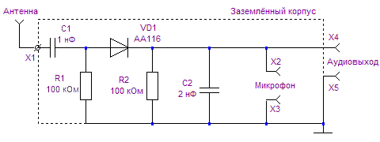
Пояснение к схеме:

Резисторы R1 и R2 - маломощные, мощностью 0,125 Вт. Конденсаторы С1 и С2 - с рабочим напряжением 15 Вольт. Антенна представляет из себя кусок проволоки длиной 8 - 25 см, нужная её длина определяется опытным путём. Для уменьшения шумов она располагается над конденсатором С1 и вдоль диода VD1. Антенна должна быть подсоединена к изолированному гнезду в металлическом корпусе, либо вставлена в корпус через специально проделанное отверстие. Все детали монтируются на небольшом куске изоляционного материала.

Для проведения записей радиопередачи должны быть слабо слышны. Если, укоротив антенну, полностью удалить всякую речь или музыку, скажем, так, что модуляция не будет слышна, то ни одна из "несущих частот" не будет доступна, так, что будет оставлен путь лишь для микрофонных голосов. Необходимо следить за радиопередачами на заднем плане, поскольку собеседники с другой стороны часто трансформируют их паранормальным путем в ответы на вопросы, заданные через микрофон. Схема снабжена микрофонным входом. Это позволяет одновременно принимать паранормальные голоса и делать запись с микрофона. Таким образом открываются две возможности для получения трансцендентальных голосов, и экспериментатор может задавать вопросы тут же, без необходимости переключения. Резисторы адаптированы таким образом, чтобы оставить широкое поле для компромисса; они могут быть выбраны в любой подходящей форме.

11. Психофон.

С 1972 по 1974 годы инженер из Вены Франц Зайдл разработал аппаратуру, специально предназначенную для исследования магнитофонных голосов. Он назвал его Психофоном.
Позднее другие инженеры, техники и любители модифицировали схему, предложенную Зайдлом. За исключением небольших изменений, Психофон, как он есть на сегодняшний день, соответствует первоначальной конструкции, и результаты, полученные с ним, не отличаются от результатов, имевших место с использованием исходной модели.
Психофон предоставляет возможность проведения трех видов записи одновременно:

1. Широкодиапазонный приём;

2. Приёмо- передающий метод;

3. Микрофонная запись.

При использовании широкодиапазонного метода одновременно принимаются все передачи в диапазоне коротких, средних и длинных волн, что означает, что феномен не ограничен лишь одной частотой, как в радиометоде (см. гл.12). Приёмо- передающий метод реализуется при помощи присоединения высокочастотного осциллятора, активного в коротковолновой области. Его колебания смешиваются с сигналами, принятыми широкодиапазонным методом. Вследствие этого делается доступной дополнительная энергия, действующая в качестве несущей, и которая может модулироваться независимо от радиочастот.
Сигналы, принимаемые через микрофон, смешиваются с сигналами широкодиапазонного приёма и приемоёпередающего метода. Полный набор всех этих сигналов поступает на вход магнитофона.(см. также "Запись с применением приёмо-передающего устройства" в конце этой главы) После подсоединения аудиовыхода устройства ко входу магнитофона можно начинать запись. Одновременно можно прослушивать происходящее через наушники. При записи посредством Психофона могут проявиться три типа паранормальных голосовых манифестаций:

1. Микрофонные голоса, которые обычно являются весьма тихими;

2. Радиоголоса: они более громкие, и обычно являются трансформациями;

3. Голоса, полученные приёмопередающим методом. Они также громкие, но отличаются от других голосов звучанием и продолжительностью сообщений.

В моей первой книге я уже рассказывала о прототипе Психофона согласно Францу Зайдлу, но не стала публиковать схему, поскольку м-р Зайдл уже сделал это в своей книге «Transzendentalstimmen» ("Трансцендентальные голоса"). Поскольку несколькими годами позже м-р Зайдл несколько усовершенствовал свое устройство, проинформировав меня об этом, я привожу ниже модифицированную схему, снабженную подробными данными, так, чтобы предоставить возможность талантливым экспериментаторам и специалистам воспроизвести эту конструкцию.

Детали к психофону 2

Широкодиапазонный приём был расширен, а шум уменьшен. Управление стало проще, чем у психофона1 и непрофессионалам легче его построить.

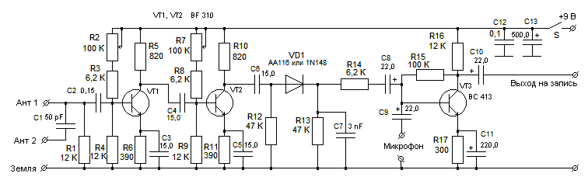

Значения емкостей и сопротивлений могут варьироваться в близких пределах от указанных величин. Гнезда для антенн Aнт 1 и Aнт 2 должны быть изолированы, чтобы избежать короткого замыкания на металлический корпус. Переключатель S может быть совмещён с потенциометром R7. Выход устройства должен быть соединёнс аудиовходом магнитофона. Металлический корпус служит для экранирования и подсоединен к заземлению, то есть к отрицательному полюсу батареи.

Конечно, непрофессионалы нуждались бы в более глубокой и детальной информации, позволяющей построить Психофон правильным образом, но такое описание, очевидно, вышло бы далеко за пределы общего обзора уже известных классических методов записи. Однако дальнейшая информация может быть предоставлена в распоряжение всех интересующихся.

Запись с применением приёмо-передающего устройства.

Данный метод был развит профессором Алексом Шнайдером, Санкт-Галлен, Швейцария, в сотрудничестве с д-ром Константином Раудивом и другими экспериментаторами. Этот метод был проверен как Раудивом, так и другими экспериментаторами, и позволяет использовать несущие частоты, свободные от слов и обрывков речи, которые могут ввести в заблуждение. Действие приёмопередатчика заключается в предоставлении необходимой энергии, которая одновременно служит носителем, модулируемым независимо от радиочастот. Возникающие здесь голоса имеют те же самые характеристики, как и в вышеупомянутых методах. Радиолюбители не встретят
никаких затруднений в том что касается данного метода.

12. Широкодиапазонный метод.

Для этого метода требуется широкодиапазонный приёмник, способный одновременно принимать все длины волн радиовещательных диапазонов. Под одновременностью подразумевается то, что данный приёмник не должен настраиваться на конкретную волну, а может принимать все передачи в одно и то же время. Мы говорим здесь о типах устройств, которые не изготавливаются в серийном промышленном производстве, а доступны через специалистов в электронике и талантливых любителей. При помощи данного метода были получены очень хорошие результаты, поскольку одновременная доступность такого большого количества частот в соответствующей степени повышает вероятность приёма голосов.
Это устройство предназначено для того, чтобы принимать все длины волн между 10 м коротковолнового диапазона и 2000 м длинноволнового диапазона. Здесь приводится схема, опубликованная Гансом Отто Кёнигом в 1981 году (с исправлением неточностей, допущенных у автора - прим. перев.).
На выходе приёмника получается смесь продетектированных высокочастотных сигналов, поступающих с антенны, с низкочастотными сигналами от микрофона. Если замкнуть сдвоенный переключатель S1,S2, то на выход устройства будут проходить только сигналы от микрофона.

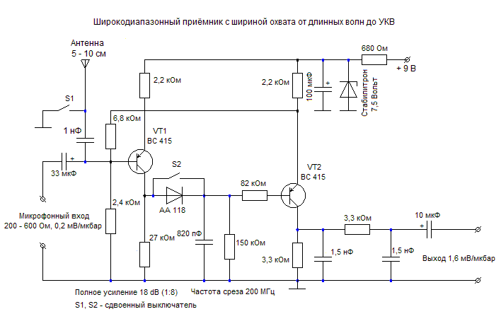

13. Другие варианты.

Существует множество дополнительных устройств, используемых вместе с одним из основных методов. В некоторых случаях они могут также применяться самостоятельно.

1. Телевизор.

Чтобы усилить и улучшить прием, вместе с каждым из отмеченных методов записи может применяться телевизор. Будет предпочтительно выбрать канал, свободный от телетрансляций. Конечно, можно также включить два телевизора, подобно тому, как это было с двумя радиоприёмниками и другим оборудованием.

2. Шум воды.

Можно выполнять запись, используя лишь шум воды в качестве единственного источника. Однако, лучше соединить это с одним из других методов. Журчание воды порождает акустические колебания, оказывающие позитивное влияние при контакте с "другой стороной". Громкость шума должна быть небольшой, наполняющей задний план, поскольку слишком громкие звуки струящейся воды порождают тона, подобные голосам и очень легко могут ввести в заблуждение. Сочетание звука журчащей воды и других добавочных средств приносит обычно хорошие результаты, но в свете вышесказанного, необходимо сохранять критический настрой при прослушивании записи. В случае когда в комнате, где проходит запись, нет источника воды, может подойти небольшой электрифицированный водный фонтан. Эти небольшие фонтаны производят подходящее равномерное журчание и доступны по цене.

3. Голос, записанный на пленку.

Экспериментаторы, имеющие прижизненный голос скончавшегося человека на магнитной ленте, могут применить его для записи, можно вместе с добавочным оборудованием. Вполне возможно, что данный индивидуум в другом мире использует предложенный материал для формирования сообщения.

4. Инфракрасная лампа.

В том, что красный свет обладает свойством, способствующим контакту между земным и иным миром, нет ничего нового. В прошлом красный свет уже использовался для нетехнических контактов с другим измерением. Инфракрасный и красный свет играют важную роль в новых методах записи, о которых рассказывается в этой книге.

5. Часы или метроном.

Еще одним шумовым фоном для улучшения контактов служат, как говорят, тикающие часы, которые должны быть расположены вблизи записывающего устройства. Также может использоваться метроном или подобное ему устройство. Будильник, издающий громкое тиканье, также подходит в качестве таймера. Предполагается, что подобные устройства могут служить согласованию различного течения времени. Таймеры использовались также успешными экспериментаторами и группами, о работе которых рассказано далее (Метанаука, США; Харш-Фишбах, Люксембург; Ганс Отто Кёниг, Германия). В помещении, где встречается дармштадская группа (Германия), также есть регулятор, качающийся маятник которого издает однородный тикающий звук.

6. Микрофонный усилитель.

При проведении записи через микрофон рекомендуется использовать микрофонный усилитель чтобы достичь оптимального качества. В свободной продаже имеется несколько их разновидностей. Здесь я описываю устройство, рекомендованное Гансом Отто Кёнигом (Мёнхенгладбах), прилагая его схему, опубликованную в журнале "Die Parastimme" (Паранормальный голос) в апреле 1986 года. Поскольку напряжение шумов почти целиком определяется расстоянием до антенн и напряжение источника питания всего усилителя преимущественно определяют принимающие антенны, схема должна быть специально сконструирована с низким уровнем шумов и пульсаций. Поэтому применяются малошумящие транзисторы, изготовленные по планарно-эпитаксиальной технологии, и напряжение источника питания хорошо сглаживается при помощи вспомогательных фильтров. Рабочая точка первого каскада усиления выбирается так, чтобы уровень шума был минимальным.
Динамические микрофоны без дополнительных преобразователей выдают напряжение сигнала не более чем ~0.5 мВ-2 мВ с линейной амплитудно-частотной характеристикой. Функция предварительного усилителя состоит здесь только в усилении уровня сигнала.
На Схеме 1 показан двухкаскадный микрофонный усилитель с непосредственной связью между транзисторами. Смещение на базе транзистора VT1 динамически управляется напряжением на эмиттере транзистора VT2 через резистор R2, подключенный к базе VT1. Резистор R4, выполняющий функцию обратной связи, также служит для расширения динамического диапазона. Конденсатор C4 расположен между коллектором и базой транзистора VT1. Он имеет низкое значение ёмкости и выполняет функцию отрицательной связи для высоких частот и таким образом предотвращает самовозбуждение. Схема предварительного усилителя не включает в себя никаких других элементов, влияющих на амплитудно-частотную характеристику. Это позволило достичь нижней границы полосу пропускания в 4 Герца, что положительно сказывается при записях. Коэффициент усиления приблизительно равен 126.Выходное напряжение усилителя равняется 1,4 В при входном напряжении 11 мВ. Схема является оптимальной по конструкции, с соотношением сигнал-шум более чем 70 Дб. Для снижения уровня шумов напряжение питания дополнительно фильтруется.
Электретные конденсаторные микрофоны имеют такой высокий уровень сигнала, что им требуется лишь небольшое усиление. Поэтому при их использовании в двухкаскадном усилителе можно установить более сильную отрицательную обратную связь, или использовать только однокаскадную схему (см. Схему 2).

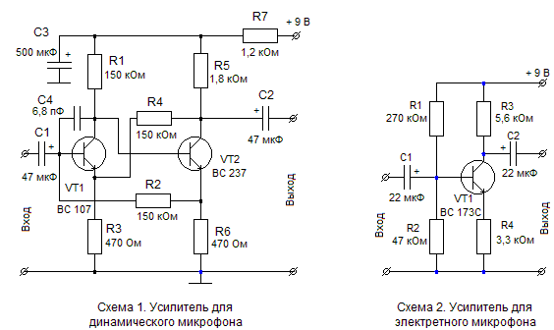

7. Генератор поля.

Нашим собеседникам на другой стороне нужны колебания, которые позволяли бы им донести до нас свои сообщения. Частотные поля порождаются при помощи радио, шума воды, и другими подобными методами. Энергии наших потусторонних партнеров обладают шириной частот, равной приблизительно 5 КГц, которая содержит поле плотных информационных осцилляций.
Ганс Отто Кёниг попробовал предложить "другой стороне" искусственно сгенерированное поле подобного рода, порождаемое комбинацией вышеуказанных полей. Целью является получение информации с другой стороны в пределах слышимого звукового диапазона.
Генератор порождает мультичастотное поле, модифицируемое при помощи ручной регулировки. Оно достигает ширины частот от 2.5 кГц до 1700 кГц на основе электромагнитных колебаний. Устройство применяют для записи следующим образом: после включения блока, используется регулятор частот для того, чтобы достичь форм осцилляций, наиболее пригодных для контакта. Это необходимо определить, выполнив несколько записей. Генератор поля размещается приблизительно на расстоянии от двух до трех метров от магнитофона.
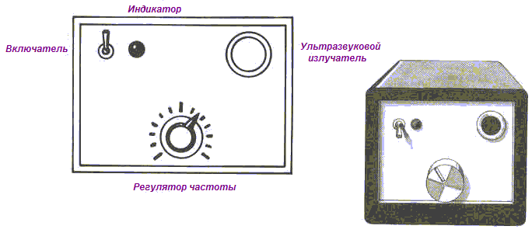
Генератор поля согласно схеме, разработанной Гансом Отто Кёнигом, Мёнхенгладбах, Германия.

8. Минигенератор.

Минигенератор представляет собой небольшое устройство размером с зажигалку. Это устройство, издающее пищащий звук и доступное в продаже под названием «отпугиватель комаров», было модифицировано таким образом, чтобы испускать осцилляции за пределами слышимого диапазона, и поэтому предоставлять благоприятный частотный фон для собеседников с другой стороны. Поскольку каждое такое устройство "пищит" на своей определенной частоте, ни одно из них не является идентичным другому. Рекомендуется разместить несколько устройств на разных расстояниях от магнитофона.

9. Параметрический фильтр.

Данное устройство служит для того, чтобы ослабить или усилить определенные частоты, что подразумевает удаление шума, сопровождающего паранормальные голоса до той степени, пока они не станут наиболее понятными. Параметрический фильтр снабжён тремя регуляторами, выполняющими следующие функции:

- Первый из них служит для выбора частоты настройки.

- Второй служит для усиления или ослабления амплитуды на выбранной частоте.

- Третий - для установки ширины частотного диапазона, или фокусировки на области, где имеется паранормальный голос.

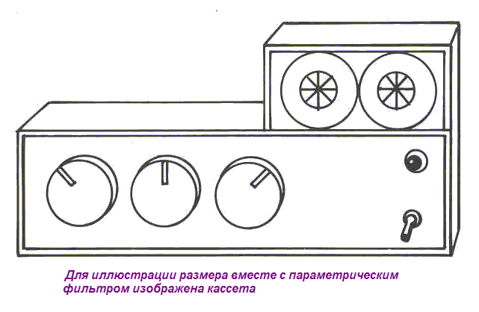

Вот описание трех регуляторов параметрического фильтра:

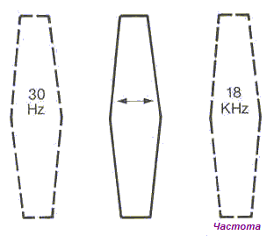

Регулятор 1: выбор частоты. Как можно увидеть из диаграммы, изменяемая частота непрерывно варьируется в пределах низкочастотного диапазона (слышимого диапазона) от 30 Гц до 18 кГц. При помощи принятого тонального контроля устанавливаются так называемые оперативные частоты.

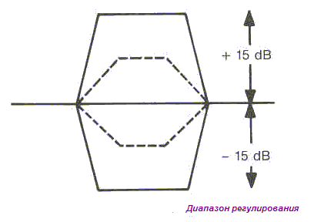
Регулятор 2: Усиление или подавление амплитуды на выбранной частоте. Усиление и подавление амплитуды на выбранной частоте непрерывно регулируется вместе с любым тональным контролем. Варьируется в пределах от -15 до +15 дБ независимо от величины и характеристики частоты.

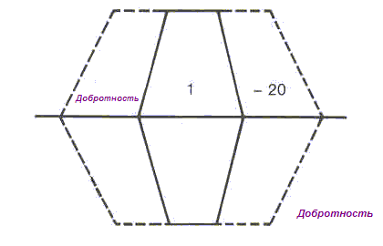
Регулятор3: Добротность- ширина частотной шкалы (фокусирование). Независимо от регулируемой частоты ширина диапазона может непрерывно регулироваться от "добротности 1" до "добротности 20", и благодаря этому оказывает разное по силе влияние на изменение соседних частот. Следовательно, возможно усиливать или подавлять определенную частоту весьма избирательно, или изолированно, или же в той или иной степени влиять на соседние частоты.

Примечание:
Вспомогательное оборудование, описанное в пунктах 7, 8 и 9, было развито и переработано экспертом по исследованиям транскоммуникации. Позднее эти устройства были сконструированы другими техниками и любителями, либо в своей первоначальной форме, или же с небольшими модификациями.

14. Голоса задом наперед.

В транскоммуникационных исследованиях имеется один интересный аспект, более всего убеждающий в паранормальности происходящего: голоса, возникающие при проигрывании исходных записей в обратном направлении, имеющие другое, но полностью осмысленное содержание.
Этот любопытный факт был обнаружен уже Фридрихом Юргенсоном, а позднее и другими исследователями. Кажется вероятным, что такие результаты при тщательном анализе могут быть найдены на всех записях. К сожалению, очень немного людей берут на себя труд по их обнаружению. Однако не существует лучшего доказательства подлинности голосов с "другой стороны", чем эти перевернутые записи. Это делает несостоятельным все аргументы, приводимые скептиками. Факт заключается в том, что нормальные предложения, прослушиваемые в обратном направлении, становятся бессмысленным набором звуков. Поэтому в данном случае мы должны иметь дело с сущностями, способными к проецированию осмысленной информации на ленту во время обратной перемотки. При прослушивании моих записей с примерами паранормальных голосов в обратном направлении, я нашла почти в каждом из семнадцати примеров разные, но отчетливо слышимые осмысленные утверждения. Ниже я привожу лишь несколько примеров:

Номер примера | При прямом прослушивании | При обратном прослушивании
2 | Das war eine Tote-  это был мертвый | Wir rufen ab-  мы отзываем
4 | so viele Lichter hier-  здесь так много огней | es geht mir nicht gut-  мне не хорошо
14 | Gretchen, ich werde dich anmelden-  Гретхен, я извещу тебя | die neuste Welle ist wieder durch-новейшая волна опять прошла
19 | Liebe gute Muie-  дорогая, милая Муйе(мама) | dich hab ich lieb-  это тебя я люблю
26 | ich bin hier!-  Я здесь! | bin die Heli-  (я ) Хели
43 | Ruf mich nun!-  ну, позови меня! | hor dich hier-  слышу тебя здесь
51 | Frage nicht so fiel!-  не спрашивай так много! | hort mich an-  слушай меня
60 | Glaubt fest!-  крепко верьте! | Versuche!-  тесты!

Обратное прослушивание магнитной ленты возможно при переворачивании ленты и прослушивания трека, не используемого для записи. Наиболее простой путь в случае с кассетами заключается в приобретении небольшого кассетного магнитофона с автореверсом, который должен быть модифицирован специалистом по электронике.

15. Специальные указания.

Резюме

Меня спрашивают снова и снова, существуют ли правила, которым нужно следовать при проведении записей. Хотя я уже дала детальную информацию в первой книге "Голоса из другого мира", я хотела бы ещё раз сделать небольшое резюме.

1. Людям, желающим заниматься транскоммуникацией, необходимо предварительно обратиться к литературе по данной тематике, поскольку это снимет многие их вопросы. Начинать исследования следует только после твёрдого овладения основными знаниями в области парапсихологии. Поэтому желательно прочитать не только книги, касающиеся исследований магнитофонных голосов, но также литературу по вопросам жизни после смерти и медиумических контактов. Только после изучения этой литературы появляется правильное понимание феномена потусторонних голосов.

Ниже приводится перечень рекомендуемых книг:

На русском:

1. Х. Шефер. Диалог с Клавдием. Тайны мироздания и таинство человеческой жизни. СПб, Издательство А. Голода, 2002.

2. Профессор ВЕМЗ (В. М. Запорожец). Контуры мироздания. М., Скорина, 1994.

3. Константинос. Связь с потусторонним миром: семь способов общения. М., Гранд, 2001.

4. Жизнь за порогом смерти: иная реальность. Сборник. М., Рипол Классик,2003.

5. Р. Моуди . Жизнь после жизни. Исследование феномена выживания после физической смерти. Лениздат, 1991.

6. Р. Моуди. Возвращение назад: снова о жизни до жизни и встречах после смерти. М., "Вече-Аст", 1997.

7. Артур Конан Дойль. История спиритизма. СПб, АОЗТ "Журнал "Звезда", 1998.

8. А. Форд. Жизнь после смерти. В сборнике: Восток и Запад о жизни после смерти. СПб, 1993.

9. Э. Баркер. Письма живого усопшего. ИД "Весь", СПб, 2003.

10. Р. А. Монро. Путешествия вне тела. Киев, "Гарт", 1994.

11. С. Мульдон. Проекция астрального тела. Киев, "София", 1994.

12. В.Ю. Тихоплав, Т. С. Тихоплав. Физика веры. ИД "Весь", СПб, 2002.

13. В.Ю. Тихоплав, Т. С. Тихоплав. Жизнь напрокат. ИД "Весь", СПб, 2002.

14. В.Ю. Тихоплав, Т. С. Тихоплав. Великий переход. ИД "Весь", СПб, 2002.

15. В.Ю. Тихоплав, Т. С. Тихоплав. Кардинальный поворот. ИД "Весь", СПб, 2002.

16. В.Ю. Тихоплав, Т. С. Тихоплав. Начало начал. ИД "Весь", СПб, 2003.

17. А. Клизовский. Основы миропонимания Новой Эпохи. "Астрель", Москва, 2003.

На английском:

1. Friedrich Jurgenson. Voice Transmissions With The Deceased, www.fargfabriken.se/fjf/fjbook.pdf

2. Konstantin Raudive. BREAKTHROUGH: An Amazing Experiment in Electronic Communication with the Dead. Colin Smythe(1971).

3. Scott Rogo, Raymond Bayless. Phone Calls from the Dead. New English Library, London(1979).

4. Victor Zammit. A Lawyer Presents the Case for the Afterlife, www.victorzammit.com/book/index.html

5. Dr. Pat Kubis, Mark Macy. Conversations Beyond the Light with Departed Friends and Colleagues by Electronic Means. Continuing Life Research, Griffin Publishing, 1995.

6. Dr. Theo Locher, Maggy Harsch- Fischbach. Breakthrougs in Technical Spirit Communication. Continuing Life Research,1997.

7. Mark Macy. Miracles in the Storm. New American Library, 2001.

8. Sarah Estep. Voices of Eternity. 1988.

На немецком:

1.Instrumentelle Transkommunikation- Ergebnisse und Probleme der medial-technischen Verwirklichung audio-visueller Kontakte mit autonomerscheinenden intelligenten Strukturen unbekannter Bewusstseinsbereiche Ernst Senkowski 3., neu gestaltete und erweiterte Auflage - 1995 r. g. Fischer Verlag - Frankfurt/Main

2. Viktor Bättig. Tote redden (Carussell Verlag-zu besiehen über das Prana-Haus im Verlag Herman Bauer, Freiburg).

3. Hildegard Schäfer. Stimmen aus einer anderen Welt (Verlag Hermann Bauer, Freiburg).

4. Konstantin Raudive. Überleben wir den Tod? (Reichl Verlag-zu besiehen über das Prana-Haus Hermann Bauer, Freiburg).

5. Franz Seidl. Das Phänomen der Transzendentalstimmen (Frech Verlag, Stuttgart- nur noch antiquarisch erhältich)

6. Leo Schmid. Wenn die Toten redden (Rex Verlag, München/Zürich, von Privat in begrenzter Auflage zu besiehen, Adressen üeber den Verlag von der Autorin).

2. Несмотря на тот факт, что методы проведения записей описаны в нескольких вышеупомянутых книгах, я считаю, что вначале лучше всего проводить эксперименты не в одиночестве, а вместе с группой опытных единомышленников. Это защитит начинающего от многих ошибок, которые он может совершить. Теория никогда не сможет подменить собой практику. Имеющие возможность экспериментировать в обществе продвинувшихся в данной области, получают большое преимущество и хороший старт по сравнению с теми, кто вынужден протаптывать себе путь через первоначальные эксперименты. Я убедилась в этом на собственном опыте вначале, когда мне было не с кем обменяться мыслями и приходилось продираться через смятение и неразбериху нерешённых вопросов и проблем. Поэтому период жажды был для меня очень долгим.

3. Главное качество, необходимое для исследователя в области транскоммуникации, это терпение и снова терпение. Мне часто приходится слышать жалобы людей, не получивших никаких результатов с первых попыток. Они чувствуют себя разочарованными и обескураженными, и нередко после этого вовсе прекращают все опыты. Я экспериментировала почти три месяца перед тем, как мне удалось получить первый голос на ленте, но не оставляла попыток.
Тому, кто не в состоянии проявить подобную настойчивость, не стоит и начинать. Это не означает, что период перед первым контактом всегда так долог. Чаще всего успех приходит намного раньше. И очень часто начинающие утверждают, что не получили никаких голосов лишь из-за того, что попросту их не слышат. Когда кассеты с записями отдавали мне для изучения, я очень часто находила, что там имелись манифестации, которые не были замечены. Слух начинающего нетренирован, и требуется определённое время для того, чтобы привыкнуть к особенностям голосов, и научиться воспринимать их должным образом. Вступят ли с нами в контакт те, кого мы зовём, зависит не только от нас. Может оказаться, что они имеют важные обязанности или задачи в другом измерении, и потому не готовы говорить с нами. С некоторыми из них ещё или уже нельзя связаться, другие могут больше не придавать значения тесному контакту с людьми, живущим на Земле. Нам неизвестны причины, почему некоторые личности из потустороннего мира вступают в контакт редко, другие-часто, а иные не вступают вообще.

4. Если мы сидим рядом с магнитофоном не сосредоточившись, не отойдя от стресса, переполненные гневом и другими негативными эмоциями, мы не можем надеяться на получение результатов. Также является неправильным принуждать контакты, либо проявлять нетерпение, не получив контакт немедленно. Расслабленный, спокойный внутренний настрой, свободный от всякого принуждения, создает благоприятные условия.

5. Другой важный фактор состоит в том, чтобы проводить записи регулярно, скажем, всегда в один и тот же день и час. Когда мы решаем проводить запись лишь потому, что у нас осталось некоторое время, или же из-за того, что нам больше нечем заняться, не следует ожидать хорошего расположения собеседников с той стороны. Однако, если мы придерживаемся определённой даты или времени, наши потусторонние друзья также приспособятся к этому, и будут ожидать того, чтобы услышать нас в данный час. Например, когда я сделала перерыв на несколько недель, я получила за это укор с "другой стороны". В другом же случае меня наоборот поблагодарили, когда я следовала назначенному времени.

6. Мы не должны утрачивать терпение, когда записи не всегда приносят одинаково хорошие результаты, но следует принять во внимание, что, несомненно, на наши контакты влияют разные факторы. Рекомендуется проводить записи после захода солнца, поскольку в это время исчезают те электромагнитные поля, которые могут создавать помехи. Дни полнолуния или же соседние дни до и после этого, как говорят, являются благоприятными. Ненастная и штормовая погода, гроза, одним словом, все атмосферные нарушения, могут препятствовать контактам. Считается, что расположение планет также оказывает влияние, но мы не знаем этих взаимосвязей. Если мы протоколируем все наши контакты, появляются возможности сравнения и мы можем из этого делать выводы. Совершенно ясно, что не только человек и погода ответственны за возникновение контактов. В первую очередь это зависит от того, хотят или могут ли наши потусторонние друзья вступить в общение. В любом случае, без их помощи ничто не произойдёт.

7. Часто задают вопрос, нужно ли сделать определённые приготовления в помещении, где будет проводиться эксперимент, и каким образом экспериментатор должен подготовиться сам? Я думаю, каждый экспериментатор может решить самостоятельно, хочет ли он, к примеру, зажечь свечу, провести медитацию, или же приятно поговорить с участниками сеанса. Чтобы расслабиться, некоторые люди перед началом слушают приятную музыку. Это может оказать свое влияние, но, согласно моему опыту, результаты не находятся в прямой зависимости от выполнения каких-либо обрядов. Однако я полностью убеждена, что гармония между участниками является очень важным фактором. Каждый человек имеет определённое излучение, или "вибрацию", и мы чувствуем, когда находимся не в унисоне, в диссонансе с другим человеком, имеющим иную "длину волны". Такое несоответствие может оказать негативное влияние на процесс записи. Одно из утверждений, принятых с другой стороны, состоит в следующем: мы должны собирать трезвомыслящих, уравновешенных людей, которые имеют научные цели, не тонут в сентиментальностях и не рассматривают это как игру. Не допускайте бурных энтузиастов, так же как и эгоистов, которые немедленно придут в недовольство, если не получат персональных сообщений. Группа должна состоять лишь из бескорыстных людей, видящих в этих экспериментах их значимость для человечества в целом. А это возможно лишь тогда, когда любовь и гармония являются главенствующими.

8. Для проведения записей следует найти тихое, спокойное место. Однако они не должны продолжаться слишком долго, поскольку последующее прослушивание отнимает много времени и требует кропотливого труда.

9. Сохраняйте сделанные записи, даже если полагаете, что ничего там не услышали. Может оказаться, что вы сможете обнаружить голоса лишь намного позднее.

10. Не прослушивайте ленту всё время в одной и той же последовательности, то есть от начала к концу. Слушайте каждый раз в разных местах. Слух быстро устаёт, и вы будете всё время слышать одну и ту же неправильную интерпретацию. Нужно прослушивать сделанную запись не только вечером после сеанса, но и с раннего утра, когда слух вновь обостряется.

11. Протоколируйте ваши записи, отметьте наиболее важные и хорошо слышимые голоса. Перепишите их на другую ленту, чтобы они всегда были у вас под рукой. Если вы захотите продемонстрировать хороший голос, но вначале должны отыскать его на своей ленте, вам потребуется на это слишком много времени.

12. Лучше всего пропускать сомнительные голоса, которые не все присутствующие понимают одинаково. Только голоса, смысл которых воспринимается одинаково, имеют доказательную силу. С другой стороны, не стоит спорить о тех фразах, по содержанию которых не удалось прийти к соглашению, поскольку вполне возможно, что данное сообщение предназначено лишь для одного человека, и потому воспринимается только им. Если в таких случаях мы сконцентрируемся на одной версии, то только она и будет слышна. Если целенаправленно сосредоточить слух и восприятие на другом варианте, вы, к вашему удивлению, будете понимать сказанное в точности так.

13. В любом случае, не следует проводить записи каждый день, иначе вы будете неспособны к жизни в этом мире. Мы поселились на Земле и должны выполнять наши земные обязанности и решать наши земные проблемы. Достаточно проводить сеансы один- два раза в неделю. Кроме того, что мы слишком будем абсорбированы феноменом, вряд ли по времени удастся выдержать большое количество записей. Мы можем пострадать как физически, так и психически.

14. Не задавайте банальных вопросов собеседникам на другой стороне. Потусторонний мир - не справочное бюро. Помните, что на разумные вопросы будут даны разумные ответы, а глупые вопросы принесут лишь глупые ответы, или же вовсе никаких. Важно также знать, что сообщения от партнеров с той стороны соотносятся с определённым состоянием познания, в рамках которого они заключены. Соответственно, содержание сообщений зависит от того кто задает вопросы и того, кто на них отвечает.

15. Другой важный момент, относящийся к техническим средствам, состоит в следующем: не считайте самим собой разумеющимся, что вы будете делать хорошие записи просто потому, что установите у себя то же оборудование, как у экспериментаторов, получающих превосходные результаты. Точно также, не нужно считать, что лишь очень хорошее и наиболее дорогое оборудование обеспечит успех. Конечно, техническая часть является важной компонентой в транскоммуникационных исследованиях, но далеко не единственной. Важная фраза, принятая с другой стороны, гласит: "Техника не заменяет собой силу мысли".

16. На вопрос, нужны ли медиумические способности для того, чтобы получать голоса, нет однозначного ответа. С одной стороны, предполагается, что медиумические способности не требуются, поскольку используется техническое оборудование. С другой стороны, считают, что медиумические способности могут служить в качестве катализатора. Ясные выводы могли бы быть сделаны только при условии проведения сравнительных исследований. Осуществление этого затрудняется тем, что медиумические способности не всегда очевидны, и достаточно большое количество людей вовсе не отдают отчета, обладают ли они этим даром.

17. Каким образом возникают голоса? Наиболее недавние результаты, прокомментированные мной в нескольких главах, дают некоторую информацию, но не объясняют всего. До сегодняшнего дня данный феномен, вместе со всем многообразием его проявлений, остается необъяснимым несмотря на большое количество изобретенных и опубликованных теорий. Исаак Ньютон, всемирно известный английский физик, математик и астроном, однажды сказал: "Вещам не требуется быть объяснимыми, достаточно того что они реальны".

18.Находятся ли транскоммуникационные исследования в согласии с религией? На этот вопрос очень легко ответить, поскольку транскоммуникация ни в коем случае не выступает против религии (или религий). Скорее, она подкрепляет тезис, превалирующий во всех религиях, а именно то, что жизнь продолжается после телесной смерти. Обитатели потустороннего мира даже желают вступить в контакт и просят об этом, так чтобы иметь возможность убедить земное человечество в существовании посмертной жизни. Они подтверждают снова и снова, что работают над строительством моста между нашим и их миром.
Теологи также вовлечены вместе с остальными в исследования транскоммуникации, например, священник католической церкви Лео Шмид(1916-1976), который с разрешения своих вышепоставленных интенсивно занимался феноменом голосов в течение двенадцати лет, и написал книгу об этом ("Когда мёртвые говорят"). Мы знаем, что коммуникация с потусторонним существовала с незапамятных времён. Для христиан первых веков существование связи с божественным духовным миром было саморазумеющимся. Цитируемое предупреждение "нельзя вопрошать мертвых!" понимается полностью ошибочно, поскольку где бы ни упоминались мёртвые в Библии, там подразумевались не "физически" мёртвые, а «духовно» мертвые, то есть разобщившие себя с Богом.

19. Наконец, предпоследний, но немаловажный вопрос: может ли такого рода контакт с потусторонним повлечь за собой какие-либо опасности? Мы должны дать положительный ответ, хотя это применимо только к определённым ситуациям. Как хорошо известно, людей, одержимых фанатизмом, можно встретить во всех областях, а значит, и в религии. Однако из этого не следует, что нужно запретить религии вообще. Всегда были и будут люди, для чьей души и разума контакты с потусторонним представляют угрозу, но я хочу подчеркнуть, что большинство этих людей психически нестабильны, страдают депрессиями или потенциальным внутренним дисбалансом, либо же они не принимают во внимание предосторожности, необходимые для такого рода исследований. Я хочу привести один крайний и яркий, но правдивый пример. К счастью, это представляет собой отдельно взятый случай. Я никогда не слышала ни о чём подобном от кого-либо другого. Одна женщина написала под псевдонимом книгу об ужасном опыте, пережитом ею в связи с исследованиями магнитофонных голосов. Она была принуждаема и подстрекаема к тому, чтобы совершать абсолютно безумные вещи, и подчинялась тому, что ей было сказано, даже если это было абсурдно и отвратительно. Согласно её собственным словам, она попала в зависимость от этих голосов. Здесь можно спросить только одно: если бы вам кто-нибудь сказал выброситься с пятого этажа вашего собственного дома, то вы стали бы делать это? Мы должны поступать логично и разумно в случаях с любой духовной сущностью, требующей от нас совершения абсурдных действий. То, что духовный мир населен не только добрыми, но и злыми обитателями, является фактом. Мы должны учиться различать, что есть хорошо, а что плохо, что является добром, а что злом. Популярная пословица гласит: "Каждый имеет того духа, которого заслуживает". Если бы мне когда-нибудь было сказано что-нибудь подобное тому, что описано в книге этой женщиной, я немедленно прекратила бы сеанс. А эта женщина позволила злоупотреблять собой.
Как в любой области, так и в транскоммуникации важно знать меру и использовать собственный здравый смысл.

20. В завершение, приведу последний вопрос: зачем вообще магнитофонные голоса? Зачем транскоммуникация?
Ответы на это - краткие и ясные:

1. Чтобы доказать существование жизни после смерти.
2. Дать утешение людям, находящимся в горе и отчаянии.

Часть третья
Новые методы- изобретения и результаты

16. Международные исследования.

В одной из моих книг я написала: "Что могут сделать мысли, видно из того, что духовно связанные люди, особенно подвергаются влиянию мыслей, даже не зная об этом. Мы плывём в океане мыслей. Люди со сходным внутренним складом генерируют сходные между собой "мыслеволны", и посредством этого находятся в связи друг с другом. Возможно, это также может объяснить тот удивительный факт, что двое изобретателей, не знающие друг друга, или даже отделённые друг от друга разными континентами, делают похожие или одинаковые открытия в одно и то же время. Как- будто бы духовные импульсы, излучаемые этими людьми, объединяются ".
Сейчас, делая в этом разделе обзор исследований, относящихся к годам, прошедшим со времени издания моей книги "Голоса из другого мира", я намерена перечислить в хронологической последовательности открытия и изобретения людей из разных стран, которые сделали значимый вклад в исследования транскоммуникации. Изучая такие материалы, как личные письма, репортажи в прессе, доклады, прочитанные на встречах, симпозиумах и конгрессах, и множество других документов, я встретилась с неожиданной трудностью. Конечно, для каждого устройства существует его точная дата публичной демонстрации, но эти даты ничего не говорят о том, сколько лет напряженной работы было потрачено их создателями, а также когда они в действительности приступили к конкретной, практической реализации собственных планов и идей. Пытаясь это выяснить, я получала лишь неопределенные ответы, поскольку едва ли кто-нибудь отмечает в дневнике или календаре дату начала разработки нового приспособления или устройства. Возможно человек поначалу мастерил со старым или вышедшим из употребления устройством, и не сознавал, что это было началом нового творения; возможно, прошли недели, месяцы или годы бесплодных экспериментов, и презентация новоиспечённого устройства состоялась лишь намного позднее, когда пришёл первый успех. Поэтому трудно в хронологической последовательности отдать должное каждому изобретателю устройств, радикально продвинувших область транскоммуникации. Другая трудность состоит в том, что методы, использовавшиеся в прошлом, возможно уже устарели, или подверглись существенной модификации.
Оставляя в стороне вопрос о том, остается ли все ещё актуальным то, что в свое время рассматривалось как абсолютно неслыханное, я хотела бы описать результаты так, как они были получены в свое время, поскольку они являются шагами, сделанными на пути прогресса в исследованиях инструментальной транскоммуникации. Вдобавок, может оказаться возможным, что некоторые заинтересованные или сведущие в технической области люди извлекут из перечисленных здесь вариантов нечто полезное для себя, либо даже получат подсказку для дальнейших исследований.
Несомненно, что экспериментаторы, о которых я собираюсь рассказать в последующих главах, в течение многих лет параллельно работали над совершенствованием возможностей транскоммуникации. И хотя они получали разные результаты или работали различными методами, все они, американцы, итальянцы или немцы, были ведомы желанием продвижения и расширения этих исследований, с целью открытия новых возможностей транскоммуникации. Несомненно также, что тысячи других в молчании и неизвестности вступали на новые пути, в одиночку или небольшими группами, и достигли значимого прогресса, оставшись неизвестными широкой публике. К сожалению, здесь невозможно упомянуть всех исследователей, чьи камни легли в строительство общего здания, и благодаря которым транскоммуникация на сегодняшний день более не находится в периоде своего младенчества.

17. Потусторонние контакты Марселлло Бэкки и Люсиано Капитано.

Мне известно, что д-р Карло М. Трайна из Италии, среди прочего, упомянул на девятом национальном конгрессе AISP, прошедшем 25-27 октября 1985 года в Ареццо о том, что группа исследователей во главе с Марселло Бэкки и Люсиано Капитано более пятнадцати лет проводит эксперименты в "психофонической лаборатории" в Гроссето, достигнув огромных успехов. Поскольку из этого следует, что экспериментальная деятельность этой итальянской группы началась по крайней мере в семидесятых годах, это служит основанием для того, чтобы поместить их на первое место в нашей хронологии.
К сожалению, я не имела возможности лично убедиться в происходящем, однако встречала м-ра Бэкки и м-ра Капитано на конгрессе в Милане 7/8 июня 1986 года, где могла наблюдать их выступление и демонстрацию результатов, сопровождавшиеся синхронным переводом. Это был убедительный опыт.
В моём последующем изложении я буду опираться на публикации в прессе, лекции д-ра Карло Трайны, материалы вышеупомянутого конгресса в Милане, и, наконец, на информацию, полученную от проф. Зеньковского из Майнца, который лично принимал участие в проведении записей в Гроссето, и который сделал несколько переводов итальянских публикаций на немецкий язык.
Хотя Марселло Бэкки в итальянском переводе книги Константина Раудива "Выживаем ли мы после смерти?"(1976), кратко описал активную и успешную работу его группы из Гроссето, однако эта группа оставалась малоизвестной в Германии как до этого, так и в последующие годы. Как рассказывал д-р Карло Трайна, Бэкки всегда был готов помогать и сотрудничать с вновь пришедшими и теми, кто нуждался в утешении, однако его скромность не позволяла ему ставить свой успех и свою личность в центр внимания.
Книга Марселло Бэкки была опубликована в 1985 году в издательстве Медитеррени, Рим, под заголовком "Тайна голосов из потустороннего мира", и, кроме того, издатель Селени из Флоренции в 1980 году выпустил в свет книгу Карло Трайны "Неизвестное зовет человека". К сожалению, ни одна из этих книг не была опубликована в Германии.
Если говорить точно, итальянская группа, возглавляемая Марселло Бэкки, не входит в число "изобретателей" и "первооткрывателей", поскольку методы их контактов не включают в себя специально сконструированное оборудование, призванное служить "спусковым механизмом" для голосов, оно состоит из обычных и известных инструментов. Однако, результаты, и это имеет решающее значение, сравнимы с теми, что были достигнуты с помощью недавно изобретенных устройств. Это служит для меня причиной, чтобы рассказать об итальянской группе подробнее. В репортаже, написанном д-ром Карло Трайной и переведенном проф. Зеньковским, Майнц, говорится следующее: "... голоса в Гроссето, вероятно, представляют собой нечто совершенно уникальное. Результаты, полученные этой группой, сравнимы разве что с результатами Фонда Метанауки в США и Ганса Отто Кёнига из Мёнхенгладбаха, Германия, но в отличие от вышеупомянутых групп, здесь они не используют оборудование".
Как и тысячи экспериментаторов, Марселло Бэкки работает только с радиоприёмником, и большая часть голосов приходит прямо из громкоговорителей - подобно тому, как это происходило у групп в Хесперендже, Люксембург, и в Дармшдадте, Германия, о чём рассказывается в последующих главах. Как и голоса в Гроссето, здесь они приходят на уровне громкости, делающем их понятными для каждого.

Описание методов работы данной группы.

Используется радиоприёмник с питанием от сети и подсоединенный к своей собственной антенне. Одновременно на расстоянии приблизительно одного метра устанавливается контрольный радиоприёмник, также подсоединенный к сети и имеющий отдельную антенну. Через него слышатся обычные радиопередачи. Иногда приёмник, через который звучат паранормальные голоса, даже не соединён с антенной, или же антенна заземлена. Даже при смещении настройки голоса не исчезают. Это означает, что элементы, предназначенные для обнаружения и приёма радиочастот, в данной аномальной ситуации функционируют аномальным образом. Насколько это известно, с радиотехнической точки зрения лишь одна гипотеза может объяснить происходящее: предполагается, что ёмкость конденсатора возрастает до такой степени, что происходит смещение настройки от коротковолнового диапазона в сторону длинных волн, возможно в направлении ультразвукового или слышимого частотного ранга. В таком случае полный поворот указателя настройки в действительности почти не изменил бы ёмкости конденсатора, всё время оставаясь в акустическом диапазоне. Но что означает такое возрастание ёмкости? Ни одна гипотеза, кроме паранормальной, не в состоянии объяснить это. В этом контексте ничего не стоит то обстоятельство, что манифестации голосов улучшаются, когда Бэкки касается настройки конденсатора своим пальцем. Итак, подразумевает ли это высокую чувствительность или медиумический дар? Принимая во внимание описание применяемых технических средств, сложность которых едва ли совместима с достигнутым успехом, вопрос о предполагаемом наличии медиумических способностей является вполне убедительным. Тот факт, что Бэкки, по словам многих гостивших у него людей, закрывает лицо руками во время записи, конечно, не является абсолютным доказательством утвердительного ответа на этот вопрос, однако наводит на подобные размышления. Хорошо известно, что от человеческих рук, и в особенности от кончиков пальцев, исходит излучение, которое может повлиять на феномен, как это происходит в случае лечения наложением рук.

Результаты

Ниже приводятся несколько примеров из большого числа голосов, пришедших в группе Марселло Бэкки, Гроссето. Когда было задано несколько вопросов о том, кем являются их собеседники, были получены следующие ответы:

Здесь все воплощения/инкарнации;

Очень несвязан наш уровень;

Ассоциация была исторической группой.

Эти утверждения ясно показывают, что собеседники являются умершими, живущими на различных уровнях существования, в зависимости от ментального и культурного уровня. Из некоторых фраз можно заключить, что личности, контактирующие в Гроссето, вероятно, принадлежат к одной научной группе:

Я хотел бы использовать общий научный трюк- надежда является научной - через наш способ восприятия реальности.

Далее было сказано:

Это - магическое использование; уже с идеей полностью сделано - это уже результат- скоро путь будет развит в полную силу.

Наша "магикократия" не будет иметь сегодня определенной сути.

Под этими словами подразумевается, что они не хотят прекращения контактов; вдобавок, было использовано абсолютно новое слово: "магикократия", неологизм, могущий означать, что они используют некоторую научную магию, и, так сказать, являются мастерами в этой науке.

Дальнейшие вопросы относятся к тому, какие цели они преследуют.

Утешьтесь - это полезно, то, что они должны делать и вы возрастаете - вы имеете завидную возможность помогать – скромно - тем, кто в этом нуждается.

Наши встречи – надежда - мост очень интересен - мы имели возможность собрать нам наше общее знание.

Следующее предложение делает для нас очевидным, насколько мало мы понимаем, насколько претенциозно ведем себя, и сколь мало мы предопределены объяснить "несуществование" умерших:

Скажи - что понимают эти люди - которые просто пришли чтобы информировать о нашем несуществовании?

И вновь говорится, о том, как мало мы в конечном итоге можем понять:

Ты начинаешь здесь с другом первый - но ничего не понимаешь!

Но они также демонстрируют понимание нашего человеческого несовершенства:

Притупленное восприятие человеческого рода.

На вопрос о том, каковы условия для контактов, среди прочего, был дан следующий ответ:

Условие, чтобы слышать нас, только одно: духовность.

На вопрос, почему Бэкки и его группа получили эти чудесные контакты, было сказано:

Счастливцы кармы - это счастье – назначение - знак судьбы

Часто задавался вопрос, каким образом происходят эти контакты. Ниже приводятся некоторые ответы:

Старайтесь сохранить контакт – ты знаешь - для нас это здесь нелегко - кто бы знал, как возникают голоса мертвых?- Все делает техника! - нужно три земных передатчика - Мы на той же самой высоте. - я слышу, что вы мне говорите - они слышат меня- найденную станцию они слышат всегда. Сейчас стал только один звук - что вас возбуждает это море времени - втайне мы видим, это действие волны. Я открываю соединение - теперь ты можешь настроиться - я соединил круги трех ротаций. Вы велики, если смогли понять основной вопрос- шутка! Я бы предпочел, чтобы понятнее была концепция, которая в пене - в шлаках видит слова.
Достаточно заблуждения, в котором мы вас оставляем - это куча повторяющихся извинений под именем сверхчеловеческой необходимости.
Однако здесь будет возможна учеба - теперь я знаю - возможно, мы найдем те инструменты, которые откроют формы- все имеющиеся возможности - возвышенный имеет большинство- обеспеченное общим сознанием, с которым рано или поздно - каждый должен сделать мост/переход.

Некоторые из этих фраз трудны для понимания, поскольку являются аллегорией или притчей, а грамматика в них поставлена с ног на голову и при малейшем отклонении от правил предложение приобретает другой смысл. С одной стороны в этих высказываниях слышится определенное разочарование относительно взаимопонимания между земным и потусторонним миром, а с другой стороны – надежда на улучшение.
На вопросы насколько экспериментаторы принимают участие в коммуникации поступили ответы:

Создавайте необходимые энергии!
Ты, друг, дополняешь меня - вы часто открывались - но это не является доказательством силы.

Суть вещей имеет важность - целое состояние принадлежит здесь этому - ваши лавры были для вас- я предлагаю их вам- для вашей материалистической жизни можно их даровать.

В предыдущем вопросе упоминался конгресс в Милане. Значил ли полученный ответ, что успех Марселло Бэкки должен быть приписан собеседникам на другой стороне, но что они даровали "лавры" земным людям, поскольку те нуждались в этом для их материалистической жизни?

Приведу другую серию вопросов и ответов. Примеры взяты из различных сессий группы в Гроссето, возглавляемой Марселло Бэкки и юристом Люсиано Капитано.

Бэкки кладет свой палец на осциллятор.
Голос с другой стороны: "Ты выполняешь тест, мы наблюдаем"

Капитано говорит: "Мы старая молодежь "
Голос: "Ты часто говоришь это, мой друг Люсиано".

Просится некоторая информация о четырех умерших.
Голос: "Здесь, напротив входа в землю, земля/почва имеет большой список людей" .

Задается вопрос о том, как совершается посмертный переход.
Голос: "Ты быстро обнаруживаешь себя здесь".

На вопрос о том, существует ли реинкарнация, голос с другой стороны ответил:
"Я заканчиваю, когда они об этом спрашивают".

Капитано просит удалить мешающую передачу.
Голос: "Земная деятельность".

Капитано просит объяснить известный криминальный случай.
Голос: "Шуточка".

Когда Капитано продолжает: "Это не является любопытством с нашей стороны", голос
отвечает: "Конечно. Это экстраординарный случай".

Вопрос: Какую роль выполняют исследователи во время контактов?
Голос: "Вы упустили возможность научиться эксперименту и даже сталкиваете звуки обратно вдаль".

После того, как позвали одного умершего, голос с другой стороны произнес:
"Тебе опять дадут суппозиторий".

Это утверждение кажется звучащим несколько странно. Согласно профессору Зеньковскому, возможно, что они производят определенные "манипуляции " с вызванной сущностью. Это напоминает органы речи, формируемые из эктоплазмы на сеансах "прямого голоса".

Наконец, вот ещё один голос с "другой стороны". Он обращается к вновь прибывшему, который, очевидно, только что скончался.

"Твой мир подошел к концу - здесь форма - которую ты не хотел - ты умер- в бесконечности тебе не было показано- что с бесконечным не было денег. Наконец ты поднялся опять. Вот объяснение: имя вводит тебя в заблуждение. Здесь ты уже переживаешь смерть, смотри, игра с жизнью - отрезать дух/разум - ты последовал вечному пути- ты, кто слышит сегодня - ты скончался- вы знаете, что мне говорили ? Это у меня (от) радостного баптизма - ты понимаешь? Выдохни - ты был человеком- слушай, ты не веришь- ты был задет/затронут -молись; ты быстро восстаешь из мёртвых- это мир, большой мир- забудь ошибочную информацию- ты был введён в замешательство конфликтом противоречивых мыслей- Христос информирует нас о твоих/его намерениях".

Процитированные утверждения, пришедшие с другой стороны, являются лишь малой частью из большого количества материала, собранного в Гроссето. Сообщается, что существует большое собрание экстраординарных записей, проверка, классификация и, наконец, возможное публичное обнародование которых заняли бы годы.

Согласно д-ру Карло Трайне, за один сеанс, продолжающийся обычно от пятнадцати до тридцати минут, приходит до тысячи слов. Несмотря на тот факт, что не все голоса имеют качество, приемлемое для демонстрации, эти цифры делают очевидной величину достигнутого успеха. Если принять во внимание, что сообщения в Гроссето поступали на протяжении длительного периода времени, по меньшей мере пятнадцати лет, когда одних участников сеансов сменяли другие, нельзя не согласиться, что эта группа является источником экстраординарных парапсихологических и медиумических эффектов. В свете незначительности применяемой технической поддержки, можно предположить, что, по всей видимости, нет ни одной другой группы, которая достигла бы равнозначного успеха при таких же условиях.

18. Эксперименты со Спирикомом Джорджа Мика.

Шёл 1982 год, когда было объявлено, что американская группа исследователей во главе с Джорджем Миком, президентом Фонда Метанауки во Франклине, США, имела сенсационные контакты с потусторонним миром. Поскольку эти контакты являлись уникальными в истории феномена голосов по продолжительности диалога, будет уместным упомянуть их в данной хронике, хотя, к сожалению, они функционировали на протяжении лишь весьма непродолжительного периода времени, и сейчас принадлежат истории. В течение приблизительно десяти лет группа инженеров и специалистов-электронщиков, руководимая Джорджем Миком, пробовала вступить в контакт с умершими физиками и техниками. Первоначально этот контакт не предполагал обращения к каким-либо техническим средствам, а осуществлялся только через медиумов.
Эти медиумы сообщили о группах на другой стороне, таким же образом пытающихся вступить в контакт с находящимися на земле. Вслед за этим земная сторона посылала электромагнитные сигналы, и в то же самое время трансмедиум передавал реакцию оттуда. В конечном итоге Уильям О'Нил, специалист по электронике и радиолюбитель, построил электромагнитное акустическое оборудование, посредством которого в 1981 году сумел организовать многочасовые диалоги с инженером-электриком д-ром Джорджем Джеффри Мюллером, скончавшимся в 1967 году. В ходе этих диалогов покойный д-р Мюллер передал большое количество персональных данных. Подлинность записей этих сообщений была проверена чрезвычайно скрупулезно, и подтвердилась полностью. 6 апреля 1982 года оборудование, названое "Спирикомом" (от слов "спиритический" и "коммуникация"), вместе с полученными результатами, были представлены американской общественности на конференции в национальном пресс-клубе в Вашингтоне. Большое количество информации было опубликовано не только в Соединенных Штатах, но и в других странах, например, Великобритании, Германии, Франции, Швейцарии, Италии, Швеции, Южной Африке, Индии, Австралии, Новой Зеландии, Гонконге, Филлипинах, Японии и Бразилии. В Германии д-р Ральф Детермайер, проявлявший активность в исследованиях коммуникации, опубликовал пятидесятишестистраничный отчет на немецком языке. Этот информирующий материал содержал точное описание оборудования, дополненное схемами, планами и фотографиями участников исследований, статьей физика из Майнца, профессора Эрнеста Зеньковского, а также записями интересных диалогов между О'Нилом и д-ром Мюллером (в оригинальной англоязычной версии). К этому материалу, в качестве дополнительного доказательства, можно было получить кассету с диалогами. Как уже было сказано, схема устройства Спирикома была публично обнародована. Здесь я привожу эту диаграмму, хотя подобного рода оборудование вышло из употребления. Тем не менее, возможно, что это может побудить других исследователей предпринять подобные эксперименты.

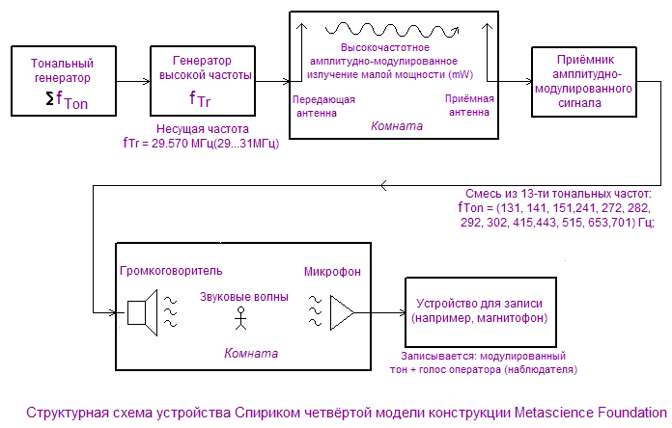

Результаты

В своём репортаже об этом феномене д-р Ральф Детермайер дословно воспроизводит беседы, имевшие место при помощи электронной системы для коммуникации "Спириком Марк IV" между сотрудником "Метанауки" Уильямом О' Нилом и д-ром Джорджем Джеффри Мюллером, скончавшимся от сердечного приступа в 1967 году. Они представляют обзор многочасовых диалогов, некоторые из которых продолжались более получаса. Имея в распоряжении только англоязычный текст, и воздержавшись от его перевода из-за уже не актуальной ситуации, я хотела бы лишь вкратце рассказать о содержании некоторых из этих сообщений.
Доказательства сохранности памяти, разума и личности д-ра Мюллера, а также их впечатляющей активности были даны в ходе беседы, в которой этот бывший специалист по электронике дал техническую рекомендацию. Один раз он сказал, что проблема имела место около третьего транзистора и блока предварительного усиления. Проблема заключалась в неудаче с импедансом, и могла быть преодолена лишь при использовании 150- омного резистора мощностью 0.5 ватт , запараллеленного с керамическим конденсатором емкостью 0.0047 микрофарад (беседа в апреле 1981 года). На другом сеансе связи д-р Мюллер вёл разговоры с сущностью, стоящей рядом с ним на "его стороне", которая не могла ни говорить через Спириком, ни быть видимой или слышимой О' Нилом. Сущность назвала себя как "Натаниэль"и утверждала, что знает Уильяма.
Д-р Мюллер выполнял роль посредника, и затем состоялась беседа между Уильямом и Натаниэлем на тему их детских воспоминаний и мальчишеских забав, в которых они оба участвовали более полувека назад. Д-р Мюллер говорил о научных вещах с той же самой точностью как и о повседневных и демонстрировал изрядную долю юмора. Один раз, например, он упомянул о своей большой любви к морковкам и капусте. В другом случае он утверждал, что в его мире не существует такого восприятия времени, как это было с ним на земном уровне. Для Джорджа Мика и его сотрудников было большим сюрпризом узнать, что д-р Мюллер мог видеть все, что находится в их лаборатории. Поэтому они часто оставляли письма и журналы, чтобы Мюллер имел возможность их прочитать и затем обсудить их содержание. И это происходило в действительности. Однажды Мюллер сказал, что Джорджу Мику и его сотрудникам нужно найти небольшую книгу "Введение в электронику", написанную им в 1947 году. Мик нашел эту книгу в Государственном Историческом Обществе в Висконсине, штате, где родился д-р Мюллер. Вот еще одно интересное происшествие: д-р Мюллер передал Уильяму О'Нилу схему конструкции электронного узла, дающего возможность построить небольшое устройство для излечения артрита. В "Метанауке" было построено два прототипа, называемых I-F-R-T, и показавших хорошие результаты после небольшой серии тестов в Японии и Флориде. Д-р Мюллер также дал несколько телефонных номеров, не зарегистрированных в телефонном справочнике, и предложил позвонить по ним. Результаты были потрясающими. Личность д-ра Мюллера- в конце концов, он руководил крупными и важными проектами в течение своей земной жизни- очевидно показана тоном его голоса, когда он просил настроить камеру и звук таким образом, чтобы он смог сделать некоторые чрезвычайно личные замечания Уильяму. Фраза д-ра Мюллера "Я не могу оставаться здесь навсегда" была пророческой: вскоре после этого громкость и продолжительность сообщений уменьшились. Менее чем через месяц после этого указания связь с ним полностью прекратилась. Предположение о том, что он перешел на другой, более высокий уровень, с которого коммуникация невозможна, является осмысленным. Вопрос о том, до какой степени духовный уровень контактера и его сотрудников влияли на контакты между земным и иным мирами, остается открытым. В любом случае, очевидно, что феномен имел место только в присутствии О'Нила, в то время как без него все контакты были невозможны. Далее, остается открытым вопрос, могло ли бы данное оборудование, недешевое по стоимости, быть использовано другими экспериментаторами или другими потусторонними сущностями. Поэтому следует подумать, будут ли оправданными финансовые и временные затраты, если учесть вышеупомянутый фактор неопределённости.
Краткость существования данного моста связи, однако, не служит оправданием для каких-либо подозрений, поскольку утверждения, сделанные д-ром Мюллером, прошли полную проверку. Предположение о его переходе на другой уровень существования, ясно анонсированное им самим, кажется наиболее вероятным.

19. Генератор- изобретение Ганса Отто Кёнига.

Во всех областях исследований, независимо от того, к какому типу они относятся, существуют периоды застоя, когда ничего не происходит. Но неожиданно приходит время прорыва к новым путям, так что события опережают сами себя. Спустя короткое время с момента изобретения Спирикома в США в 1981 году, в том же году специалист по электронике из Германии Ганс Отто Кёниг представил новое изобретенное им устройство, названное "Генератором" (ультразвуковое устройство). То, что я сказала до этого в данной книге, а именно, что отправной момент исследований восходит к намного более раннему периоду времени, в полной мере относится и к Гансу Отто Кёнигу. Как и многие другие, однажды он столкнулся с феноменом магнитофонных голосов, но как реально думающий электронщик, он сперва не мог принять паранормальную интерпретацию феномена. Будучи экспертом по техническим вопросам, он подумал, что сможет доказать несостоятельность "голосов" путем применения подходящих тестов. Но обстоятельства распорядились иначе. Кёниг начал получать на удивление качественные записи, контакты с умершей матерью, друзьями и знакомыми, так что в конечном итоге он был вынужден принять концепцию посмертной жизни. Теперь он целиком прилагал свои усилия для улучшения качества записей, углубления контактов и разработки новых устройств. Успех не пришел к нему тотчас же. На то, чтобы полностью осознать свои идеи и планы, и, наконец, представить свои изобретения публике, ушло много лет.
Последнее он сделал на симпозиуме VTF(Verein für Tobandstimmenforschung)- ассоциации по исследованию магнитофонных голосов, состоявшемся в Фульде 6 ноября 1982 года.
Устройство функционировало, и разные паранормальные голоса были слышны ясно и громко. Если на симпозиуме только несколько сотен людей были свидетелями дебюта, то 15 января 1983 года миллионы людей слушали как устройство Кёнига было представлено на радио Люксембурга в передаче Райнера Холбе "Невероятные истории". Следующие сообщения были приняты с доселе невиданной громкостью:

Когда Кёниг задал вопрос: "Могу ли я попробовать войти в контакт с вами?", последовал ответ: "Попробуй!"

На вопрос «Можете ли вы меня слышать?» Думаю, я настроился на правильную частоту", особенно громкий и ясный голос ответил: "Мы слышим твой голос".

После того как Ганс Отто Кёниг обратился к своему знакомому, назвав его крестное имя "Гельмут", вышеназванный сказал: "Я иду в Фульду"(Фульда- город, где проходил симпозиум).

Другой голос с той стороны объявил: "Отто Кёниг делает радио мёртвых".

Этот голос произвел особую сенсацию, поскольку, с одной стороны, он назвал имя Кёнига, с другой стороны, упомянул неологизм "Радио мёртвых", что в точности соответствовало ситуации в студии Радио Люксембурга.

Как работает устройство Кёнига?

В марте 1989 года Ганс Отто Кёниг объяснил принцип работы "ультразвукового генератора" в издаваемом им периодическом бюллетене "Parastimme"(Паранормальный голос), где также опубликовал новые диаграммы, схемы "Генератора" и инфракрасной системы.

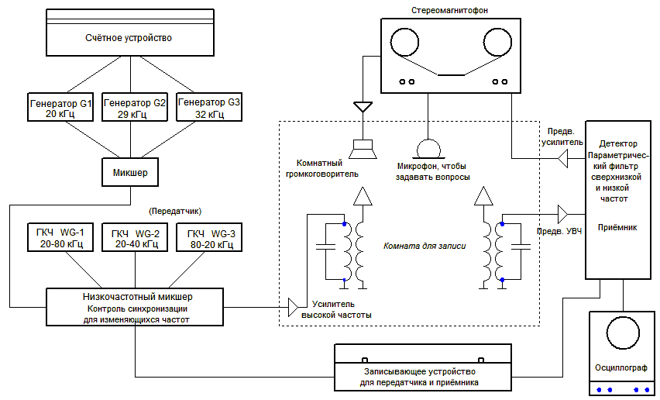
Схема1:ультразвуковой генератор.

Как известно, сущности в ином мире имеют определённую форму колебаний / вибрации за пределами восприятия наших пяти чувств. Для того чтобы преобразовать эту "информационную картину" в частоты слышимого диапазона, обитатели "той стороны" нуждаются в дополнительной форме колебаний, зависящей от существующего технического комплекса осцилляций, и от экспериментатора (экспериментаторов). Техническое оборудование, развитое Гансом Отто Кёнигом для передачи подобных паранормальных голосовых коммуникаций, работающее с ультразвуковыми частотами, представляет, на время своего создания, суммарный опыт, приобретённый сотнями разных исследователей за многие годы экспериментов. Генератор является результатом логического и последовательного развития этих идей.

Схема Генератора состоит из ультразвукового передатчика и приёмника. Передатчик генерирует определённую смесь частот, которые излучаются в комнату через резонансный контур. При этом образуется третья частотная форма, интерференционная частота, которая служит носителем трансцендентной информации. Передатчик состоит из трех основных генераторов: G1, G2, G3, каждый из которых порождает прямоугольные импульсы для достижения максимально возможного числа гармоник. Этот набор сигналов посылается на микшер G1-G3, для того чтобы охватить определённую область. Три генератора качающейся частоты WG-1, WG-2, WG-3 сканируют с абсолютной синхронизацией диапазоны частот, передаваемых сущностями с той стороны. Затем эти частотные диапазоны передаются через высокочастотный усилитель в потусторонний мир, выступая в качестве осцилляционного моста.
Между приёмником и передатчиком порождается смешанная частота, которая располагается между несущей информацию вибрацией и предложенным синтетическим полем вибраций. Ультразвуковой приёмник принимает две формы вибраций, а затем усиливает их. Демодулятор отфильтровывает третью, то есть суммарную частоту, которая затем поступает на запись в форме слышимой речи. Всё, происходящее в этот момент, фиксирует высокочувствительное записывающее оборудование (самописец). Важно найти с помощью определённых измерений специфическую частоту вибраций, порождаемую сущностями с той стороны, для того чтобы позднее иметь возможность генерировать аналогичное синтетическое поле. Необходимо добавить также, что мысли экспериментатора должны находиться в резонансе с интересующим уровнем потустороннего существования, так чтобы можно было достичь полного соединения. В этом отношении внутреннее состояние экспериментаторов играет огромную роль (альфа-ритм). Это в равной степени относится и к тем, кто работает традиционными методами. В основе успеха лежит положительный настрой по отношению к контактам.

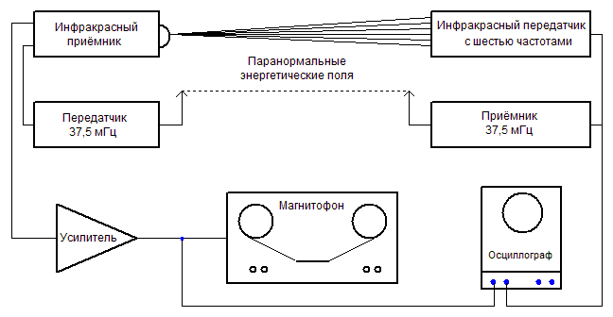
Схема2: диаграмма инфракрасной системы

Диаграмма инфракрасной системы показывает наиболее недавнее состояние исследований. Эта конфигурация была рекомендована друзьями с другой стороны. В отличие от генератора, данное оборудование было целиком ориентировано на структуру мышления экспериментаторов (т.е. Ганса Отто Кёнига и его сотрудницы). При установлении контактов возникает психоэнергетическое единство экспериментаторов, оборудования, и группы на "той стороне", которые вступают в резонанс между собой. Чувствительность компонент является существенной. Согласно Гансу Отто Кёнигу, инфракрасная система позволяет осуществить контакт с пятого по седьмой потусторонний уровень существования. По его мнению, здесь можно говорить об очевидном ключе к пониманию происходящего в транскоммуникации (гармонически структурированные вибрации).

Справа на диаграмме можно видеть инфракрасный передатчик, излучающий шесть разных частот инфракрасного диапазона, расположенный напротив инфракрасного приёмника в двух-трех метрах от него. Принятые сигналы трансформируются в семь этапов и поступают на маломощный передатчик, работающий в частоте 37.5 Гц. Принятый демодулированный голос вновь поступает на инфракрасный передатчик. Это формирует обратную связь, дающую определённую стабильность. Результат также записывается на звуковой носитель, и может быть наблюдаем на осциллоскопе.

Результаты.

На различных симпозиумах и лекциях Ганс Отто Кёниг представил интересные сообщения, полученные с другой стороны, которые имеют важное значение для всего человечества.

На вопрос Кёнига о том, имеет ли место продолжение жизни также для животных и растений, один из потусторонних собеседников ответил: "Вся жизнь продолжается".

Далее, с другой стороны было сообщено, что существуют семь стадий развития, которые варьируются по частотам вибрации от ультразвуковой области до космической сферы. Для сущностей, принадлежащих к более высоким уровням, достижимы более низкие уровни, но обратное невозможно. Развитие происходит через любовь.

Однажды, когда Кёниг, в присутствии своего отца, не одобрявшего его экспериментов, попробовал вступить в контакт со своей покойной матерью, она проявила себя через пение (при жизни она тоже обладала красивым мелодичным голосом): "Ты слышишь меня, Отто? Ты слышишь меня, Джозеф?" "Джозеф" - это имя отца Кёнига.

Однажды, когда он проводил сеанс вечером и уже смеркалось, один голос сказал:
"Включи лампу, ты уже ничего не видишь".

Кёниг посмотрел по телевидению документальный фильм, где рассказывалось об истреблении тюленей. Он спросил своих друзей с той стороны, хотят ли они что-нибудь сказать по этому поводу. Ответ был: " Ваше надругательство над жизнью".

После включения генератора последовала длинная пауза, затем:
"Мы ждем, включи(генератор). Видишь, мы живём ".

Репортер, бравший интервью у Кёнига в его лаборатории, спросил через генератор:
"Для какой цели я здесь?", на что был дан ответ: "Репортаж о мёртвых!"

К юноше, погибшему в автомобильной аварии, обратился его отец. Он получил ответ:
"Смерть не окончательна".
Однажды, когда Кёниг пригласил сущностей с другой стороны, ему было сказано:
"Мёртвые приветствуют!".

На нескольких симпозиумах, прошедших в Бад Киссингене, Боппарде и Бюдингене, кроме обычных голосов при контактах, приветствий и многократных утверждений о том, что мёртвые живы, были даны также важные сообщения. Вот некоторые из них:

"У тебя есть вопросы - Ганс Отто Кёниг, мы слышим тебя".

"Мы имеем много контактов через Генератор, Ганс Отто Кёниг - частотное окно для нас- мы пробуем возможность".

"Имей хороший контакт через инфракрасные лучи"

"Частота, которую я выключил - Отто Кёниг - возьми другую частоту - мы повышаем частоту- мы слышим тебя лучше - Ганс Отто Кёниг - одна частота отсутствует".

Несколько раз в контакт входил Раудив. Один раз он сказал:

"Раудив-Кёнигу - здесь Раудив - Раудив приветствует - я живу - я приветствую Хильдегард Шефер".

Однажды Кёниг получил совет: "Тебе нужно зеркало для нашей картины".

Кёниг интерпретировал это сообщение так: " Речь идет о частотном зеркале, которое должно быть структурировано аналогично полям в потустороннем мире".

На вопрос Кёнига, требуются ли для контактов медиумические способности, было сказано:
"Марлен Дорманн - медиум для Кёнига"(Марлен Дорманн - это сотрудница Кёнига).

Когда Кёниг сказал, что он не в состоянии выразить словами всё, что он хотел бы сказать и спросить, ответ был: "Мы все слышим ваши вопросы"

Далее Кёниг сказал: " Здесь собралось много родителей, потерявших своих детей из-за болезни или несчастного случая", на что последовал ответ: "Все дети приветствуют". Конечно же, это было обращено к присутствующим родителям.

Другое утверждение:
"Заботы/беспокойства - это ваша жизнь. Сохраняйте покой. У нас чудесный мир. Смерть- это новая жизнь".

Когда Кёниг задал вопрос, могут ли они описать свой мир, ответ был:
"Вы не в состоянии этого понять".

Утверждение "Маргрет даёт нам прочную силу " относится к фрау Кёниг, которая с любовью поддерживала духовный контакт с группой, регулярно вступавшей через генератор в контакт.

Утверждение "Всё остается в сохранности" вновь подтверждает, что люди, животные и растения продолжают свое существование.

Другие сообщения:

"Мы живём в любви - думайте о хорошем"

"Мы зовем - мы слышим - радиосвязь с мёртвыми, мы слышим- хотим сказать много - мы заканчиваем контакт-мы имеем новую технику"

"Контакты с мёртвыми для Кёнига - телевизионный генератор - многие покажут себя - мы устанавливаем контакт - не все могут говорить - здесь идет новая жизнь- здесь счастье и удовлетворение - у нас мало силы- нам нужны ваши контакты- каждый кто даёт любовь- многие здесь хотят говорить- все дети приветствуют своих родителей".

В начале записи сказано: "м-р Кёниг, так, м-р Кёниг, вы, попробуйте".

После ответной реакции Кёнига голос сказал:

"Сейчас всё в порядке. - Мы слышим, остальные всё еще зовут. Мы можем вас видеть и приветствуем".

Далее они продолжают:

"Мы уже можем говорить - идите к Генератору- мы должны проявиться. Мы пробуем проявиться на определённой частоте. Сегодня мы живём - мы все здесь счастливы."

Во время симпозиума в Бад Киссингене случилось нечто необычное.
Голос сказал: "Мы создаём и играем музыку".
Затем зазвучала красивая мелодия, исполняемая на флейте.

Другой голос объяснил: "Ребёнок играет для своей матери". Одна из присутствовавших женщин была глубоко затронута, и подтвердила, что при жизни ее дочь играла на флейте. Она имела частый контакт со своей дочерью при помощи магнитофона.

На "Пси-дне", проходившем в Базеле в начале ноября 1985 года Кёниг задал вопрос, касавшийся "Новой Эпохи". На это был получен следующий ответ:
"Каждый несет ответственность за свои действия".

На вопрос о том, кто находится на "другой стороне", были получены имена скончавшихся детей, чьи родители присутствовали: "Кристиан, Михаэль, Хели и Аня".

В ходе симпозиума в Боппарде осенью 1985 года было получено, пожалуй, наиболее прекрасное сообщение: "Любовь- это жизнь навсегда".

Во время записи с использованием инфракрасных лучей в Бюдингене в 1987 году Кёнигом, среди других, были приняты следующие сообщения:

"Мы имеем контактное поле - улучшили контакт- структура мыслей даёт силовое поле- Франк, Кристиан, Стефан, Бирджит, Хели помогают мосту контакта- Лени Шаде приветствует, живёт здесь со многими друзьями- приветствия Гретель- всё хорошо"

"Мы приветствуем всех людей, просим о понимании и любви - опыт всего мира вы имеете для возможности помогать. Мёртвые зовут для информации - ваш контакт важен- улучшение контактного поля - позднее мы войдем в общение снова".

"Мама, я вижу тебя – слушай - мама, я с тобой и помогаю"(После некоторых попыток войти в контакт с Аней Дорманн)

Во время записи с инфракрасными лучами в Бюдингене друзья с другой стороны передали числовые ряды, значение которых было понято Кёнигом лишь позднее. Эти ряды оказались значениями частот инфракрасного диапазона. Данные шесть новых частот вели к лучшей коммуникации с меньшим количеством помех. Вдобавок, они позволяли "трансмосту" функционировать дольше.

"Слушай: 935.5- 937.8- 927.2- 948.1- 934.2- 928.3 nm(нанометра) "

Ганс Отто Кёниг был повторно приглашен в Люксембург Райнером Холбе для проведения записей "вживую". В ходе телепередачи в 1987 году была передана серия очень личных сообщений:

"Контактное поле для Марлен Дорманн и Ганса Отто Кёнига - Аня будет говорить - мама, алло, контакт, Ганс, я приветствую тебя - мама- шлю мою любовь - Бирджит и Франк Телке тоже здесь - скажи всем людям что мы живём- Райнер Холбе, мы благодарим за информацию - не забывай нас- нам нужны ваши контакты - мир через познание и любовь- мама, твоя любовь очень помогает мне".

Важным событием в эру Ганса Отто Кёнига был большой конгресс в Милане, организованный м-с Вирджинией Урси, президентом Итальянской Ассоциации по записи голосов, проходившем 7-8 мая 1986 года.

М-с Урси обратилась к своему сыну, умершему восемь лет назад, и он вошел в общение со следующей фразой:
"Это я, Умберто - привет, мама".

М-с Урси говорила со своим сыном на их родном языке, задавая ему множество вопросов, и он отвечал на итальянском. Наконец, Умберто Урси попрощался с такими словами:
"Пока, мама, мы приветствуем тебя".

Эта беседа на итальянском переводилась на немецкий для гостей из Германии. На втором сеансе Кёниг спросил имена присутствовавших по ту сторону, и ответом было:
"Аня, Хели, Стефан, Михаэль, Франк, Умберто".

Далее ими было анонсировано следующее:
"Мы, здесь находящиеся, не мертвы, мы видим вас. Вскоре мы все покажемся на телевидении"

Дальнейшие контакты:

"Контакт! - Мы знаем ваши вопросы - Слушайте! - Способ смерти важен для перехода - Есть разные стадии развития - Вы знаете, что существует семь стадий развития - Каждая стадия развития содержит в себе новое рождение, которое вы называете смертью, но не соотносящееся с вашей земной смертью - Среди нас нет языковых проблем - Мы в состоянии общаться через телепатический обмен - Каждый человек вначале приносит с собой свои потребности, которые со временем ослабевают - Каждый человек подвержен эволюции, которую он должен пройти от первичной субстанции до космической область - нет духовных сущностей, которые не прошли через переплетение существований - Каждый человек имеет свою изначальную личность - нет частичной личности, как вы предполагаете. Космическая область это самая высокая область, которую только может достичь духовная сущность - она содержит в себе все вибрации уровней".

Наконец, я приведу серию сообщений из потустороннего мира, принятую в ходе симпозиумов, проходивших в Бюдингене 21 ноября 1987 года, 14 мая 1988 года, 19 ноября 1988 года, а также на сеансе записи в телестудии.

"Мы частично ответим на ваши вопросы, нам не позволено отвечать на все вопросы".

"Ваш контакт не оказывает влияние на нашу эволюцию"

"Для каждой жизни день смерти предопределён".

"Каждая инкарнация- это свободная воля: это грань и осуществление эволюции"

"Законы-возможности для реинкарнации даны -... вы сами выбираете ваших родителей- родители дают вам наиболее необходимое для реализации этой инкарнации"

"Атомная война не причиняет вреда астральному телу"

"Мы в состоянии влиять на вашу технику. Но мы сами имеем оборудование для того чтобы вступить в контакт с вами".

"Примите во внимание, что у нас такой же мир, как и у вас, но с другими материальными ценностями".

"Отсчёт времени не важен для нас; времени нет; время вы создали себе сами".

"У нас нет разделения между народами и расами - мы все равны"

"Также нет языка - и проблем понимания".

"Равным образом нет религии - религию вы сами себе создали ".

"Мы все можем входить в общение с растениями и животными, вы признаете это, когда научитесь".

"Ваше поведение по отношению к животным имеет кармические последствия. Вы должны будете нести ответственность за это"

"Мы можем доказать вам контакты с другим измерением. Это важно для вашей жизни"

"Бог есть для всего что живёт. Каждый несет Бога внутри себя- это сила любви".

"Есть много людей, которые хотели бы вступить в контакт с вами".

"Здесь много детей, которые приветствуют своих родителей. Они счастливы оттого что пришли"

"Пожалуйста, не печальтесь. Они не все могут говорить с вами. Но вы сможете вступить с ними в контакт через ваши попытки"

"Модификация инфракрасной системы даёт новые возможности для контакта с нами, и мы ответим на многие ваши вопросы"

"Мы благодарим Ганса Кёнига за его работу и возможность моста связи"

"Пожалуйста, относитесь с пониманием к трудности общения с нами"

"Возможность дальнейшего развития моста связи возрастает, и мы ожидаем эволюции".

"Мы просим старания и помощи"

"Только сообща можно найти путь"

"Пожалуйста, помогите передать всем людям, что есть жизнь после смерти"

"Мы знаем все ваши мысли"

"На других планетах и солнечных системах есть жизнь. Они пытаются вступить с вами в контакт"

"Ваша инкарнация не ограничена вашей планетой"

"Вначале была мысль. Эта мысль стала словом".

"Силой вашего позитивного мышления и убеждений вы можете освободить животных от эволюции на Земле"

"Множество людей с других уровней существования сейчас среди вас"

"Не существует смерти- всё предназначено для вечности"

"Дух побеждает материю"

«Людям не хватает благоразумия»

"Вы должны учиться тому чтобы учиться, что жизнь неугасаема"

"Вы имеете возможность духовно развиваться и осознать, что все формы жизни образуют единство"

"Вы являетесь создателями и созданиями своего собственного мира"

"Любовь - наивысшая сила, она сильнее всего в мире".

"Все личности, которые смогли проявиться по контактному мосту, уже были инкарнированы в качестве людей"

"Строительство Вавилонской башни может повториться вновь"

"Вашей задачей является жить не от исследований, а для исследований"

"Ни одно живое существо не будет стареть после телесной смерти. Решающим является вопрос души. Таким образом возможно, что, как вы говорите, малыш может войти в контакт с другого уровня"

"Вред, причиненный физическому телу, не имеет влияния на астральное тело".

"Общий путь может принести только плоды посредством истины"

Здесь представлена лишь малая часть из длинной серии сообщений с другой стороны. Они приводились лишь для того, чтобы дать представление о типе происходящих манифестаций.
В заключение следует упомянуть, что мост связи, построенный Гансом Отто Кёнигом посредством своего оборудования, действует с 1981 года, и, как прежде, устойчиво функционирует.

20. Евросигнальный мост и дуплексное устройство у
Мэгги и Жюля Харш-Фишбах.

Мэгги и Жюль Харш-Фишбах живут в Хесперендже, Люксембург, оба в возрасте между тридцатью и сорока годами, он работает в государственном министерстве, она - учительница. Они оба вовлечены в проведение записей (на то время- при помощи обычного магнитофона) с 1983/84 годов, делая это с большим энтузиазмом. Они участвовали во всех симпозиумах, встречах и конгрессах по этой тематике, образовали группу единомышленников, и довольно часто проводили интересные лекции, демонстрирующие их идеализм и глубину знаний.
Это произошло на конгрессе в Милане в июне 1985 года, в котором принимали участие супруги Харш-Фишбах и где Жюль прочитал содержательную лекцию об исследованиях феномена магнитофонных голосов в Люксембурге, когда я впервые узнала об их прямых контактах с голосами, приходящих прямо из громкоговорителя радио, что подразумевает отсутствие необходимости следить за голосами на ленте при их прослушивании.
В то время они оба были скорее шокированы этими экстраординарными, доселе неизвестными прямыми контактами, в которых я могла убедиться, прослушав принесенные ими кассеты. В ходе всё более и более улучшающихся контактов с умершими друзьями, родственниками и знакомыми, особенно интенсивный контакт пришёл от покойного исследователя феномена голосов Константина Раудива. После того, как этот контакт окреп, летом 1986 года они получили неожиданное обращение от обладателя странного голоса с компьютероподобным ритмом. Харш-Фишбахи сперва подумали о скончавшемся технике, так как этот голос давал техническую информацию, и поскольку каждый контакт с «другой стороной» анонсировался как «организованный» этой сущностью. Этим контактам предшествовал некоторый отсчёт, при помощи которого «Техник» каждый раз пытался сонастроить частоту своего синтетического голоса и голосов других сущностей с частотой радиоприёмника Харш-Фишбахов. Именно от «Техника» они приняли всю информацию, необходимую для постройки весьма специфического комплекса оборудования(ESB- Евросигнальный мост), и для установки второго комплекса (GA1- дуплексное устройство). Последнее позволяло проводить двусторонние беседы в дуплексном режиме и улучшить диалоги. Очень часто экспериментаторы принимали инструкции для дополнения и совершенствования этих комплексов. Этот «Техник», передавший устройство оборудования и следивший за прохождением контактов, производил поразительное впечатление своими экстраординарными знаниями в области электроинженеринга, физики, математики, астрономии, естественных наук, будущего и прошлого, он знал множество языков и обладал памятью компьютера. Наконец, он имел преподавательское красноречие, но всё же знал язык обычных людей. Он сказал, что выполняет функции библиотекаря или архивиста, но они могут его также называть «Техником». В своем бюллетене, вышедшем в феврале 1987 года, они написали о «Технике» следующее:
«Некоторые называют его ангелом, другие видят в нём хранителя входа между временем и вечностью, для нас он является «сверхчеловеческим техником». От него исходит незнакомый нам род бескорыстной любви, и в его словах мы распознаем правду, добро, уважение и заботу о всём живущем».

На вопрос о своей тождественности он ответил Харш-Фишбахам так:
«Я не человек, я никогда не был инкарнирован- Я не являюсь и никогда не был животным- Я не энергия и не световое существо- Я был и являюсь сверхчеловеческим существом и уполномоченным по планете Земля».

Результаты.

Контакт через Евросигнальный мост-сообщение Константина Раудива от 20 июля 1986 года:

Дорогие друзья! Говорит Константин Раудив. Вчера, дорогие друзья, вы также говорили о реинкарнации. На это я хотел бы прочитать вам следующую эпитафию Бенжамина
Франклина:
«Здесь покоится тело печатника Бенжамина Франклина в качестве пищи для червей, подобно обложке старой книги, из которой вынуто содержание и которая лишена ее титула и позолоты. Но само произведение не потеряется, а однажды появится в более новом и более красивом издании, исправленное и дополненное Автором».
Дорогие друзья! Вы можете представить установленное здесь оборудование как компьютер; то, что вы говорите, приходит сюда в виде текста. Большая помощь- это Зеньковский, профессор, умный человек.
На третьем уровне в потустороннем мире человеческое существо вновь находит свое собственное «я». Когда я жил на вашей стороне, я всегда пробовал быть не тем, кем я был на самом деле. Большинство людей пробуют представлять себя в образе, который им в действительности не подходит. Сейчас, когда я нахожусь здесь, я ближе к тому, чем является мое изначальное Я.

Сообщения Константина Раудива от 5 августа 1986 года (приводится в сокращении):

Существование, как оно представляется вам сегодня, можно было бы сравнить с транспортным сервис - центром на шоссе. Шоссе идет откуда-то куда-то. Путешественники постоянно едут, останавливаются в течение некоторого времени, а затем продолжают поездку. Человечество подобно тем, кто находится в транспортном сервис - центре. Они полагают, что нахождение в сервис - центре и есть вся их жизнь и единственная форма существования. Большинство из них не видят или почти не видят шоссе, и когда они выходят за дверь, то забывают о том, что было перед этим, поездка или центр сервиса. Итак, сервис-центр есть сервис-центр, но, тем не менее, его следует держать в порядке и сохранности, поскольку туда придут новые посетители. К сожалению, нынешние посетители сервис - центра вовсе не ведут себя надлежащим образом. Они загрязняют его, как это делают индустриальные страны, позволяют останавливаться слишком большому количеству гостей так, что не остаётся свободного места, до тех пор, пока не будет ни еды, ни питья. Существование сервис - центра имеет смысл. В нём можно бы было отдохнуть и собрать силы для дальнейшего путешествия и изучить его, поскольку это неизбежно. Но люди оглушают себя и напиваются так, что когда настаёт время уходить, они больше не знают куда им идти. Конечно, Земля - не рай, но нет никакой необходимости превращать её в долину слез. Любое исследование, любая наука должны иметь лишь одну цель: давать информацию и служить путешествующим пассажирам.

В отношении вышеприведённого и последующих примеров контактов я хотела бы упомянуть, что, как это часто было продемонстрировано сущностями с другой стороны, для них гораздо легче воспроизвести тексты, уже написанные где-либо, хотя иногда и в модифицированной форме, подобно широко известным перекрёстным корреспонденциям Фредерика Майерса. Поэтому вполне возможно, что в предшествующей или следующих выдержках читатель найдет фрагменты, подобные уже прочитанным им в других источниках.

Контакт через Евросигнальный мост (ESB) в присутствии профессора д-ра Эрнеста Зеньковского (Э.З.) и м-с Адельхайд Зеньковски от 6 сентября 1986 года:

Константин Раудив обращается к профессору Зеньковскому:
К.Р.: Добрый вечер, дорогие друзья, добрый вечер, уважаемый коллега Зеньковский.
Э.З.:Добрый вечер.
К.Р. Мы на нашей стороне рады приветствовать вас здесь этим вечером.
-Вы знаете, уважаемый коллега Зеньковский, что люди сегодня разорваны между крайними полюсами, и таким образом они предпочитают бегство от всего, что касается области смерти. Вы приняли фразу о кладовой.
Э.З. Да.(во время сеанса записи в Гроссето 10 июня 1986 года проф. Зеньковский принял следующую фразу: «Кладовая-это самое плохое»)
К.Р. Это должно быть сказано так: пока человечество не решило проблему смерти и не сделало умирание пристойным, весь прогресс человечества мало чего стоит. До этой поры они остаются полусознательными животными. Человек, часть существа которого находится за пределами времени и пространства, принадлежит к совершенно разным полям и измерениям.
К.Р. Здравствуйте, дорогие друзья, это вновь Константин Раудив. Было сказано, что речевые импульсы были различными, и голоса не были в точности теми же самыми. Друзья, паранормальное неповторимо. Мы попробуем адаптироваться и прийти через ваше оборудование независимо от места.
К.Р. К. заботится обо всей организации. К. сейчас опережает своё время, в самом буквальном смысле слова. (В отношении последнего сообщения, интересно будет упомянуть, что Рудольф К., чьё имя было упомянуто, является коллегой профессора Зеньковского).

Сообщение от 13 декабря 1986 года (в сокращении).

Вы часто думаете, что вам делать, когда вновь и вновь впадаете в ошибки? Человеку не следует давать свободу своим эмоциям, но он должен держать их под контролем. Конечно, это-мастерство и для этого необходима тренировка. Если человек действительно имеет желание делать добро, но просто так проживает день, не оглядываясь духовно назад, тогда для него будет невозможно достичь этого. Однако, если он каждое утро со всей душой напоминает себе о том, чтобы никого не обижать, относиться ко всем хорошо, то ему придётся всегда держать в уме эти хорошие намерения. Вначале это будет трудно для него, поскольку он быстро забывает о своих благих устремлениях и вновь возвращается к предыдущим ошибкам. Но со временем ему это удастся Обзор прошлого - основное условие для осуществления этого. Со временем появится сила и он придет к выводам, как овладеть собой и, тем самым, что-то дать многим людям.

Константин Раудив, 8 февраля 1987 года:

Наука скептична, и, естественно, большинство людей на улицах тоже. Конечно, все с самого детства имели дело с материалистической философией. Новые идеи принимаются большинством, только если они признаются ими как соответствующие их видению жизни.
Наша задача должна заключаться в том, чтобы расширить жизненный кругозор, создать новый, где найдется место для множества истин. То, что несет Метанаука, является правильным: В доме моего Отца есть много обителей.
(Сообщение было принято 8 февраля 1987 года в присутствии проф. Зеньковского. Текст сокращен)

Следующий контакт с Константином Раудивом пришел через ESB (Евросигнальный мост) 13 февраля 1987 года в присутствии д-ра Ральфа Детермайера :

Многие люди страдают от того, что транскоммуникация в той форме, как она доступна вам сегодня, или, например, при помощи Спирикома, или с Гансом Кёнигом, или в Гроссето, всё ещё не выпала на их долю. Это препятствие для жизни на вашей стороне нельзя недооценивать. Оно ведет даже к тому, что против транскоммуникации, если она будет продолжаться, развяжется буря клеветы. Контраргументы, какими бы забавными и смехотворными не были обоснования, берутся на вооружение и повторяются практически со всех сторон, без всякой самостоятельной проверки. Большинство людей просто не желают сознавать, что существуют люди, которые после своего перехода в потусторонний мир нашли пути и средства, чтобы заявить о себе другой стороне, скажем, вам. Продолжение жизни людей после их телесной смерти - это факт. Только после того, как исчезнут последние остатки мелочных эмоций и вражды, дух будет в состоянии узнать и понять космические сферы. Это требует утомительного процесса смерти и возрождения. Невозможно пересмотреть восприятие жизни массами за одну ночь.(приведено в сокращении)

Выдержка из сообщения, переданного Константином Раудивом 13 марта 1987 года в Люксембурге в присутствии Хильдегард Шефер:

Есть люди, которые, не получая сообщений или новостей от известных им родственников,
сомневаются во всей транскоммуникации, или в специфической проблеме, или в феномене, посредством которого ожидают принять такую личную информацию. Дорогие друзья, я могу сказать вам, что, как и у вас, на нашей стороне есть группы сущностей, интересующихся конкретным предметом (или специальностью), которые образуют группы. Эти группы находятся, так сказать, на одном уровне вибраций. Ваша дочь, Хильдегард Шефер, работает в художественной группе, которая собралась здесь во славу Всемогущества.

Во время того же сеанса женский голос сказал:

Большинство людей забывает, что сердце важно для дружбы: сердце друга- это источник всего хорошего. Попробуйте слушаться своего сердца при всех ваших действиях, и вы не ошибетесь.

Высказывание Константина Раудива через Евросигнальный мост от 11 июня 1987 года:

Согласно вашей хронологии, в прошлую пятницу вы закрепили стоящий упоминания прорыв в области транскоммуникации. Мы, собравшиеся на нашей стороне, благодарим лично каждого участника. Причина трудностей с контактом состояла в том, что в зале находилось слишком большое число людей, чего мы не могли предвидеть, и в том, что должна быть соблюдена дистанция приблизительно двух метров между вашим оборудованием и аудиторией в зале.

Константин Раудив говорит в ходе публичной записи, имевшей место в июне 1987 года, на которой присутствовало около семидесяти человек:

С одной стороны, люди всех народов и наций высказываются не только о готовности, но и жажде мира и согласия после окончания изнуряющего страха, мучающего их каждый день. С другой стороны, некритично соглашаются с тезисом, что человечество якобы эгоистично, неисправимо и агрессивно, и потому неспособно к достижению социального устройства, которое было бы одновременно и мирным, и прогрессивным.
Социального устройства, дающего власть гармонии и динамизму индивидуального творчества и инициативы, но которое всё же зиждется на сотрудничестве и взаимопомощи. Подлинная природа человека вовсе не является эгоистичной и агрессивной. Это представление отражает лишь искаженный образ человеческого разума. Напротив, конструктивные социальные силы находятся в согласии с человеческой природой и способствуют согласию и взаимопомощи вместо войн и конфликтов. Если человечество хочет выжить, оно должно стремиться только к одному социальному устройству, границы которого - эта планета. Как и каждый индивидуум, человечество как вид прожило свои периоды младенчества и детства, и сейчас достигло середины своей скорее необузданной юности. Зло, дорогие друзья, преодолимо, поскольку это не что иное, как отсутствие добра, точно также как тьма является недостатком света.
Немыслимые возможности ожидают человечество впереди. Люди достигли того пункта, который открывает дорогу к долгожданному совершеннолетию, они, так сказать, посередине течения эволюции. Конечно, это остается за ними, за каждым индивидуумом, как и за теми, кто присутствует этим вечером, каким образом они намерены посвятить себя позитивной транскоммуникации для того, чтобы распространять знания и подлинную силу духа и вести их к совершенствованию.
Дорогие друзья, продолжение жизни человека после его телесной смерти - это факт.
-Конец контакта на сегодня.

Высказывания «Техника» через GA1(дуплексное устройство) в Люксембурге - некоторые из первых высказываний в сентябре 1986 года:

Я - не человек- я никогда не был инкарнирован- я не являюсь и никогда не был животным- Я- не энергия и не световое существо- Я был и являюсь сверхчеловеческим существом и я уполномочен по планете Земля!

На вопрос, относящийся к человеческим страданиям, было сказано следующее:

Т.: Страдания, которые человек должен или вынужден переживать и переносить, являются частью его собственного самое себя, частично заработанные его собственными действиями, либо направленные высшей силой для ускорения процесса учебы, для улучшения познания и совершенствования.

Вы живете в то время, когда истина охотно искажается, а ошибочные рассуждения по поводу вечной жизни поспешно преподносятся как единственно правильные.

В течение зимы 1986 года «Техник» дал советы по внесению улучшений для стабилизации контактов через устройство GA1. Его указания по поводу диодов и частотного транслятора позволили прийти к все более ясно становившимся диалогам. Неоднократно обращалось внимание на трудности построения моста из другого измерения в этот мир.

Т.: Для того, чтобы иметь возможность принимать этот тип контактов, возможно через радиоприёмник, должны интенсивно и регулярно практиковаться записи через микрофон. В противном случае различные группы на нашей стороне не смогут приспособиться к человеческому голосу.

Человечество должно попытаться овладеть атомом. В настоящее время Земля находится на четвёртой стадии развития (четвёртая стадия развития кажется относительно низкой).

Вселенная сферична в своих четырёх измерениях.

Сообщение «Техника» от 2 декабря 1986 года:

Мы ссылаемся на математическую структуру и спроектировали функциональный инструмент, целью которого является покорить математическую реальность машины.

Сообщение «Техника» от 9 декабря 1986 года:

Бог не взирает на лица – является кто-нибудь королем или какой-либо другой высокопоставленной личностью – у Бога имеет значение только духовный вид. Когда личность не пользуется уважением окружающих, многие отворачиваются от нее. Подобное этому имеет место и в духовном мире. Если личность не имеет определённого духовного уважения, духовный мир отворачивается от нее. Наш мир (духовный мир) отворачивается от людей, пребывающих к нам после телесной смерти, если они в своей земной жизни покрыли себя слишком большой виной.

Сообщения «Техника» в феврале и марте 1987 года:

Ни одна пылинка не летит, если это не является частью универсального замысла.

24 января 1987 года (были заданы вопросы, касавшиеся «грехопадения» человека)

«Техник»:Большая часть того, что было написано по этому поводу, неверно: это не так, что люди должны вернуть себе что-то, утерянное ими. Они находятся на пути прогресса. Не было никакого отступления от Бога, но люди находятся на пути к тому, чтобы стать теми, кого они называют "богами". Это-идеал, которого люди однажды достигнут.

29 января и 1 февраля 1987 года «Техник» построил «двойной мост», что означает, что экспериментаторы могли связаться с ним на двух частотах, между 88 и 90 МГц и на частоте 87 МГц:

Мои попытки достичь вас сравнимы со стараниями пилота, желающего приземлиться на маленький островок и сделать это в точности в данный день и час... очень непростой рейс, но приземление прошло хорошо.

2 февраля 1987 года шла беседа о частотном трансляторе:

В нем содержится встроенный микрофон: вибрации этого микрофона в соединении с соответствующими мозговыми волнами генерируют частоты, проникающие к нам: всё это в комбинации с данным типом радиоприёмника(Philips D 2225).

12 февраля 1987 года. Вопрос:Существует ли Акаша-Хроника?

«Техник»: Каждый человек, приходящий с вашей стороны на нашу, имеет возможность изучить часть Акаша-хронику на так называемом третьем уровне. Всё что происходит когда- либо, так сказать, «записывается». Таким образом, объяснение Эрнетти правильно, но это он и так знает. Чего он не знает - это того, что Акаша-хроника является частью третьего уровня-так называемая мировая хроника. Она, как мы могли бы сказать, интегрирована на третьем уровне потустороннего бытия.
(Говоря о классификации, «Техник» повторно объяснил, что он придерживается классификации Фридриха Майерса).

15 февраля 1987 года. Вопрос: Создают ли человеческие эмоции трудности для контакта?

«Техник»: Слишком сильные эмоции искажают вибрационные паттерны, как, например, чрезмерная жалость, эйфория, слишком глубокое страдание или чрезмерное счастье, страх...должна быть рекомендована совершенная внутренняя уравновешенность.

13 февраля 1987 года через устройство GA1 состоялся диалог между «Техником» и д-ром Ральфом Детермайером, Кирхзартен(Kirchzarten). После обычных приветствий со стороны «Техника» д-р Детермайер выразил свое глубокое удовлетворение фактом, что этот экстраординарный контакт стал возможен. «Техник» попросил д-ра Детермайера быть кратким, поскольку :

Время для транскоммуникации через GA1 коротко. Задавайте ваши вопросы.

Д-р Детермайер: Каков наилучший путь для того, чтобы представить транскоммуникацию людям? Будет ли её существование распространяться?

«Техник»: Важную роль сыграет католическая церковь. Со всех сторон ответственные личности упустили передать людям приемлемое видение жизни. Папа знает о транскоммуникации и инициировал исследовательские работы. Католическая церковь поступит правильно, если использует шанс, который сейчас у нее есть.

Д-р Детермайер: Что мы можем сделать для того, чтобы распространить знание о транскоммуникации наиболее эффективно?

«Техник»: Дискутировать о феномене в экспертных кругах. Пропаганда среди широких масс людей на данный момент всё еще не имела бы смысла. Многие люди даже не поняли бы значение этого. Только тогда транскоммуникация сможет полноценно развиваться.

Д-р Детермайер: Могу я называть Вас не «Техником», а как-нибудь иначе?

«Техник»: Вы можете также называть меня «библиотекарем» или «архивистом». Всё это соответствует моим обязанностям. Я уполномочен по планете Земля.

Д-р Детермайер: Как это может быть, что со столь высокого астрального плана вы, из всех языков, говорите с нами по-немецки, используя настолько земной способ общения?

«Техник»: Я адаптировался к вашему языку. Я мог бы говорить с вами также и на других языках (говорит предложение по-русски). Видите, я мог бы говорить с вами и так, если бы вы могли понимать.

Д-р Детермайер: Глядя с перспективы вашего астрального плана, вы, вероятно, в наибольшей степени могли бы рассказать нам о всеобъемлющей духовной сущности, которую мы называем "Богом"?

«Техник»: Не имело бы смысла объяснять вам Бога, поскольку у вас просто нет способности воображения для этого. По отношению к ведру воды ваше мировоззрение сравнимо с каплей.

Д-р Детермайер: Я прочитал книгу медиума по имени Форсбум "Явления духа Эммануэля", где рассказывается о творении и вечных божественных законах. Действительно ли Эммануэль происходит с вашего астрального плана, и правильны ли его утверждения?

«Техник»: Эммануэль существует, и его утверждения корректны.

Д-р Детермайер: Кто ещё имеет транскоммуникационные контакты такого же качества, и получат ли их другие люди?

«Техник»: Они также существуют в Скандинавии и Германии, и некоторые другие также получат их.

Д-р Детермайер: Говорят, что русские тоже имеют транскоммуникационные контакты. Правда ли это?

«Техник»: (после небольшого промедления) Русские тоже.

Д-р Детермайер: Может ли транскоммуникация способствовать сохранению мира во всём мире?

«Техник»: Это наиболее важный инструмент для развития человеческого сознания прочь от сумеречного сна. Для этого нужны мосты и строители мостов между вашим и духовным миром. Вы- строитель.

Д-р Детермайер: Это очень радует нас.

«Техник»: Вы ломали голову, правда ли Ханна Бушбек показалась на телеэкране. Мы послали вам Ханну Бушбек через видео.

(Замечание: действительно, Ханна Бушбек показалась на телеэкране у Харш-Фишбахов. См. главу о видеозаписях в Люксембурге).

Д-р Детермайер прощается, и «Техник» говорит:
-Конец контакта через GA1 (в сокращении).

Международный эксперимент по транскоммуникации .

22 апреля 1987 года профессору Эрнесту Зеньковскому из Майнца позвонил Джордж Мик, глава исследовательской группы Метанауки. Из своей резиденции во Франклине, США, Мик сообщил, что группа «Линия Жизни», с которой он имел контакт через медиума Пэтти Энн, завтра или послезавтра намерена провести эксперимент по транскоммуникации.
Они намеревались войти в контакт через транскоммуникационные каналы группы «Поток Времени», в контакте с которой находились супруги Харш-Фишбах в Люксембурге в 10, 13 или 18 часов. Профессор Зеньковский ответил, что лишь последнее время является подходящим, поскольку оба экспериментатора находятся на своих рабочих местах.
Проф. Зеньковский сообщил эти новости на автоответчик в Люксембург. Немного позднее Мэгги Харш-Фишбах подтвердила, что получила сообщение и готова принять контакт в указанное время вместе со своим мужем.
23 апреля Мэгги Харш-Фишбах сообщила об успехе в эксперименте по телефону в Майнц. Кассета, содержащая оригинальную запись полученного послания, была отправлена проф. Зеньковскому. Поскольку экспериментаторы не знали, через какое из устройств придёт контакт, они включили оба устройства, ESB и GA1. Минутой позднее они вступили в общение с голосом, говорившем на американском английском, который начал общение, сказав «добрый день». Общение продолжалось около трех минут.

Ниже приводится текст диалога (без предварительных фраз «Техника», благодаря которому, очевидно, и произошел диалог).

М - Мэгги Харш-Фишбах; Р -Рокфеллер.

После слов «Добрый день»:

М: Добрый день.- Я слышу вас.
Р: Я полагаю, вы можете меня слышать?
М: Да. Я слышу вас. Здесь Мэгги Харш-Фишбах, Люксембург.
Р: Пожалуйста, подтвердите- вы можете слышать меня? Скажите, да или нет.
М: Да.
Р: Мое имя Нельсон Д. Рокфеллер. -Я говорю с вами ещё раз, и я имею честь говорить через спикерфон д-ра Раудива(«спикерфон»- устаревшее название телефона).
М: Да, я помню, м-р Рокфеллер.
Р: Да, я слышу вас(приходит короткая помеха от коротковолновой передачи)
Р: Скажите...
М: Алло?
Р: Вы можете слышать меня?
М: Да, я слышу вас.
Р: Скажите д-ру Зеньковскому: Махатмы - это реальность.

Затем последовал повтор предыдущего утверждения, и после небольшого перерыва, вновь повторение:

М: Я слышу вас- я слышу вас.
Р: Скажите д-ру Зеньковскому: Махатмы - это реальность.
М: Да.
Р: …Джорджу Мику
М: Да.
Р: Пэтти Энн
М: Я поняла - да
Р: Они на правильном пути
М: Да, я поняла вас.
Р: Сейчас мы заканчиваем контакт.
М: Алло, да
Р: Конец контакта
М: Да, конец контакта. Я поняла вас, м-р Рокфеллер.

Вслед за этим имел место диалог с «Техником», в ходе которого была сделана ссылка на контакт с м-ром Рокфеллером, и «Техник» подтвердил его идентичность. В конце отчета, касавшегося данной коммуникации, написанного профессором Зеньковским, было сказано следующее:
Для каждого посвящённого участника очевидно, что этот успешный эксперимент, в котором две трансгруппы(«Линия Жизни» и «Поток Времени») на высших уровнях сотрудничали с двумя земными группами, именно, телепатический канал Пэтти Энн в Фонде Метанауки, Франклин,США и технико- медиумистический канал C.E.T.L. в Люксембурге, представляет первое документальное подтверждение возможностей и реальностей транскоммуникации, которые, как и результаты первопроходцев Юргенсона, Раудива, Бэкки, О'Нила и Кёнига, имеют историческую значимость.

2 мая 1987 года в семье Харш-Фишбах прошел весьма значимый и убедительный сеанс записи, на котором присутствовали следующие участники: проф.,д-р Андреас Рэш, теолог из Инсбрука, Джордж Мик, директор Фонда Метанауки, США, Жан Поль С., инженер, Мэгги и Жюль Харш-Фишбах. Были слышны три разных голоса. Первый назвал себя Константином Раудивом, второй не представился, третий объявил себя следующим образом:
«Меня зовут Генри Санте Клер Девилль. Я оставил ваш мир в 1881 году и я говорю с вами от своего имени и от имени нашей группы ученых «Линия Жизни»...»
Сообщения звучали следующим образом:
Меня зовут Генри Санте Клер Девилль. Я оставил ваш мир в 1881 году и я говорю с вами от своего имени и от имени нашей группы ученых «Линия Жизни». Вашей задачей, также как и задачей «Линии Жизни» и «Потока Времени», является воспламенить дух, воспламенить дух в вашем мире, и в этот момент попробовать преодолеть время.
Я могу вам дать несколько объяснений. Вселенная мечтает о пустоте, но пустота бессознательна: вселенная имеет сознание и в состоянии контролировать голос. Мощная сила, бездействие/инертность нормальности властвуют над вселенной. Поэтому вселенная всегда выбирает то же состояние что и перед этим, она поддерживает себя, она ограничивает себя. Я повторяю: вселенная мечтает о пустоте: она формируется из слоёв различным образом, из слоёв виртуального существования, из последовательностей, называемых селектонами. Селектоны в действительности являются крошечными точками, состоящими из компактно свернутых кругов. Они постоянно разворачиваются обратно в пустоту; другие биты пустоты постоянно присоединяются вращением, чтобы в точности заменить их место. Все эти селектоны вращаются в одном направлении до состояния компактности, поэтому время во Вселенной течёт в одном направлении. В нашем пространстве эти селектоны не свернуты, поэтому в этом «всегда - никогда» всё время одно и безвременно.

Эти контакты были записаны через ESB, радиоприёмник «Филипс RB 192/7» был настроен на частоту 87.5 МГц.

Профессор физики д-р Эрнест Зеньковский дал следующее объяснение наиболее трудным частям сообщения:

1. Генри Этиенне Санте Клер Девилль, 1818-1881- один из величайших химиков девятнадцатого столетия. Среди прочего, он исследовал характеристики кристаллов кремния.
2. «Линия Жизни»- это трансгруппа, сотрудничающая с Фондом Метанауки, США, посредством телепатического канала связи.
3. «Поток Времени»- трансгруппа, которая находится в контакте с экспериментаторами в Люксембурге через технико-медиумические средства.
4. «Селектоны»- дословно «селекторы». Знаменитый немецкий физик Буркхард Хайм в своей работе «Общая шестимерная теория поля» ввёл операторы, которые он назвал «селектонами».
5. «Биты» могут быть интерпретированы как «крошечные части» или частицы, возможно, здесь упомянута терминология из дуальной системы, применяющейся в компьютерном языке.
6. Посредством термина «всегда- никогда» делается попытка передать представление о структуре, существующей по ту сторону времени, которое на нашем языке может быть сформулировано как пара противоположных понятий, что кажется парадоксальным.

Наиболее важный и неожиданный аспект этой записи- не только в беспрецедентных утверждениях, но также в том факте, что никто из семи участников сеанса ничего не знал и никогда не слышал о Санта Клере Девилле. Все участники подтвердили этот факт своими подписями и письменными свидетельствами.
Загадка личности Девилля была решена инженером С., который в ночь со второго на третье мая нашел информацию в словаре «Larousse Universel», том второй, издание 1923 года, страница 857. Еще несколькими месяцами ранее Генри Санте Клер Девилль показался на экране в Люксембурге, но был включён экспериментаторами в число «неизвестных». Через ESB «Техник» подтвердил, что на данном паранормальном телевизионном изображении был показан Девилль. (см. главу «Визуальная транскоммуникация у Мэгги и Жюля Харш-Фишбах»).
15 мая 1985 года д-р Ральф Детермайер отправил Харш-Фишбахам в Люксембург письмо, где имелось множество содержательных вопросов для того, чтобы «Техник» ответил на них. Уже этим же самым вечером данный текст был передан через GA1. «Техник» пообещал ответить на вопросы в один из следующих дней, что он и сделал. «Техник» вошёл в суть всех вопросов, даже углубившись в детали. Поскольку весь перечень вопросов весьма объемист, я могу здесь выбрать лишь некоторые из вопросов и ответов, взяв из них те, которые кажутся мне наиболее важными для широкого круга людей.

Д-р Детермайер: почему память о предыдущих инкарнациях так прочно блокирована при каждой новой инкарнации? Не могло ли бы быть так, что интенсивная память и сознательная учёба на прошлых ошибках могла бы гораздо раньше вывести человека из состояния «животного сознания», также как и лучшая память о соответствующих пребываниях в духовном мире?

«Техник»: Если бы люди помнили свои пребывания в духовном мире, это бы привело их к глубоким депрессиям, поскольку на Земле они не могут найти того великолепия, которое они уже однажды пережили. Интенсивная память о совершённых в прошлом ошибках подавляла бы людей. Многие ощущают радость, совершая добрые поступки, но многие могут также испытывать радость и от совершения злых поступков, и чтобы повторить радость они бы снова делали зло. Животное сознание было привито человеку насильно, сам человек не является плохим. Перед последним ледниковым периодом люди мирно сосуществовали друг с другом, человек с человеком и человек с животными.

Д-р Детермайер: Какая конкретная помощь особенно необходима для прогресса транскоммуникации?

«Техник»: Наиболее важная помощь - это та, которую должна оказать католическая церковь.

Д-р Детермайер: Нельзя ли помочь этому проекту, установив контакт с материальными внеземными цивилизациями?

«Техник»: Около планеты Земля не существует материальных инопланетян, с которыми вы могли бы вступить в контакт. Но вы можете вступить в контакт с так называемыми инопланетянами в потустороннем мире. Это уже происходит. Я напоминаю вам о Вольске, Шрайбере и других. Будет возможна встреча в материальных телах, подходящая аппаратура будет разработана, либо группой Мика, либо другой группой, во всяком случае в США.
Процесс состоит в преобразовании материальных составляющих тела, что сравнимо с внетелесными результатами Вернера Цурфлу.

Д-р Детермайер:Что можем сделать мы с профессором З. для того, чтобы достичь лучших результатов в исследованиях?

«Техник»: Вы не можете сделать больше, чем вы уже делаете, ваш день продолжается только двадцать четыре часа.

Д-р Детермайер задаёт вопрос об Иисусе Христе.

«Техник»: Я уже сказал, что Иисус Христос - очень высокоразвитая духовная сущность, лидер человечества, который и в наших сферах играет важную роль. Он - свет, зажжённый во тьме, спасательная лодка в открытом море.

28 мая 1987 года «Техник» продиктовал через GA1 Мэгги и Жюлю Харш-Фишбахам очень длинный текст, относящийся исключительно к смерти и умиранию, и, кроме прочего, содержавший комментарий по теме эвтаназии. Я привожу здесь лишь несколько пассажей из его необычайно длинного сообщения:

Возрастающая технизация медицины, особенно в борьбе со смертью, вызвала между тем встречное движение: с одной стороны, она возникла из гуманных аспектов, из гуманизма, с другой стороны, она явилась результатом, как это справедливо в научную эпоху, научного изучения процесса умирания. Танатология, наука о смерти, исследовала ход умирания, и установила, что многие умирающие, с определённого момента, более не хотят искусственного поддержания своей жизни при помощи устройств и оборудования, но они желают обрести покой, поскольку чувствуют, что сопротивление и бунт становятся бесполезными. Поэтому, с этого момента, они желают скорее человеческой близости, чем присутствия экспертов.
Как это бывает с каждым новым движением, да еще когда оно сопротивляется медико-техническому прогрессу, познания танатологии, основанные в основном на психологическом опыте, спорны. Часто медицинские технологи критикуют их как имеющие недостаточную научную последовательность. На заднем плане это- очарование многих техническим прогрессом, независимо от того какие результаты он приносит. По сути дела речь идет о споре – должно ли и нужно ли делать всегда все, что возможно - в данном случае, сохранение чисто биологической жизни
Поведение человека в этом мире оказывает решающее влияние на его судьбу в потустороннем мире.
Это неизбежно ведёт к включению умирания в процесс жизни. Если человек это понял, тогда его больше не беспокоит противоположность, такая, например, как крещение и похороны. Тогда, естественно, человек знает, что Божья церковь - не только корабль в мировом океане, светильник во тьме, пруд в пустыне, лестница для спуска, нет - церковь это также и туннель, сквозь который души мчатся подобно поездам.

Обзор и выдержки из контактов 29 и 30 мая 1987 года:

В ходе данных контактов имели место некоторые помехи, которые «Техник» прокомментировал следующим образом:

Это касается технических помех на нашей стороне, дисфункция осцилляторной лампы переменных колебаний. Вы можете сказать людям, интересующимся транскоммуникацией, что будет правильным установить измеряющее устройство во время сеансов записи, метроном или подобный ему таймер, такой как, к примеру, лампа Omnifive. Будильник с громким тиканьем также подходит на роль таймера.

(В главе «другие варианты», в пятом разделе («часы или метроном»), я уже объяснила вероятную цель этих указаний, а именно способствование адаптации к нашему земному времени)

На вопрос о том, какую задачу в потустороннем мире выполняет покойный Папа Иоанн XIII, был дан следующий ответ:

«Техник»: Он выполняет здесь очень простую задачу: заведует Оливковой горой. Он был хорошим человеком.

Вопрос: Как реагируют люди, имевшие высокопоставленное положение на земной стороне, когда они переходят на вашу сторону?

«Техник»: Многие из них не находят своего пути, поскольку они никогда не учились созидать силой мыслей. Некоторые из них не подходят к нашему миру, и мы вынуждены посылать их назад на Землю. Такие слишком привыкли использовать в своих мыслях лишь негативную силу. Другие здесь занимаются ручной работой, вы можете сравнить это с вашей стороной. Есть рабочие в горах, на фермах, на настоящих молочных фермах средних веков .

Вопрос: могли бы вы сказать мне что-нибудь об эмбрионах: они продолжают своё развитие в ваших сферах после аборта или естественной смерти?

«Техник»:Жизнь происходит из жизни. Это - клетки, которые делятся. Как только имеет место оплодотворение, возникает человеческое существо, или животное, или растение, и они будут продолжать жить. Как только клетки разделяются, дух входит в тело.

Дальнейшие сообщения, полученные при контактах 31 мая и 7 июня 1987 года:

«Техник»: Многие пищевые продукты бессмысленно уничтожаются на вашей планете. В вашем случае вам, однако, не стоит беспокоиться, даже если вы не использовали эти растения в пищу: гумус обладает потенциалом, возобновляющим и служащим источником для новой пищи. Когда вы думаете обо всех солдатах, похороненных на мировых полях сражений, чьи тела разлагаются где-то там, тогда вы знаете, что в действительно нет нужды помнить о салате или моркови, которые вы не использовали.

Вновь и вновь задаётся вопрос о том, где именно находятся «обитатели» потустороннего мира, может ли их местоположение быть локализовано в космосе, или же они остаются на Земле, в каком именно месте они живут.

«Техник»: Мы отделены от вас как пространством, так и измерениями.

«Техника» спрашивают о самоубийстве применительно к определённому случаю.

«Техник»: Спокойное ожидание смерти - это нечто совершенно иное, чем сознательное причинение смерти самому себе. Только люди знают, что смерть входит в их существование, и только человек имеет возможность убить себя сознательно и по своей воле.
Самоубийство становится философской проблемой, если оно содержит специфические характеристики эгоцентричного эгоизма или направленной агрессии, и таким образом становится самоубийством: самоубийство с бескорыстной мотивацией, или являясь попыткой... возможно, самопожертвования, вовсе не является самоубийством. Линии времени многообразны, и ответвления многочисленны.

Другое утверждение в этом контексте:

«Техник»: Только тот, кто должен был оставить надежду на любовь, оставляет жизнь, как бы парадоксально это не звучало: во многих, также серьёзных попытках самоубийства, присутствует тенденция самосохранения.

Интересный случай произошёл 5 июня 1987 года, на публичном сеансе записи, состоявшимся в отеле «Nobilis» в Люксембурге. По недоразумению запись была сделана при помощи радиоприёмника без батарей. Он также не был подсоединён к электросети. Поскольку не было предоставлено никакого другого источника энергии, для присутствовавших участников было удивительно, что голоса были всё равно слышны, хотя тише чем обычно.
Два дня спустя об этом спросили «Техника», и он ответил:

«Техник»: В данном случае речь идет об электрическом поле, которое мы активизировали внутри модулей радиоприёмника. У нас были трудности с измерением новых помещений; вы всего лишь второй раз экспериментировали в этом помещении; и мы не рассчитывали на такое большое количество посетителей. На следующем публичном сеансе записи мы лучше преуспеем в том, чтобы достичь вас. Оборудование не должно быть так тесно расставлено. Особенно вы должны следить за тем, чтобы выдерживалось двухметровое расстояние между ESB и присутствующими людьми.

Из данного сообщения со всей очевидностью следует, насколько важно проводить сеансы всегда на одном и том же месте и в одно и то же время, поскольку собеседники на другой стороне вынуждены приспосабливаться к этому.

На вопрос о Зенте Маурине, покойной жене д-ра Константина Раудива, был дан следующий ответ:

«Техник»: Она находится на уровне, где больше нет никаких задач. Она уже достигла очень большого прогресса в своём развитии. После вашей смерти как человека, после того, как пройден целый круг, вы становитесь формой энергии, сравнимой с "телеграфным" импульсом, конечно, если использовать примитивное выражение вашего человеческого языка.

Был задан вопрос о языковых возможностях:

«Техник»: Мы на нашей стороне используем лишь один язык, сравнимый с телепатией. Он состоит из слов и является полноценным языком. При общении с вами мы переводим наш язык на ваши земные языки. Согласно вашим человеческим обозначениям, наш язык состоит из 27 000 символов. О звуках я не хочу говорить. Язык находится в распоряжение сразу же после телесной смерти.

Задаётся вопрос о тайне откровения св. Иоанна:

«Техник»: В настоящее время на вашей стороне опять вошло в моду интерпретировать откровение, как это уже пытались сделать тысячу лет назад. Намного больше, чем тогда человек и сегодня не сможет обнаружить в нем. Ни один живущий человек никогда не поймёт откровения! Также существуют разговоры о том, что Библия была написана одним человеком. Это отчасти правильно. Наиболее простое объяснение, которое я могу вам дать: это можно сравнить с телефонным справочником на вашей стороне. Здесь тоже кажется, как будто эта книга была написана одним человеком, но всё же это были многие. Эти многие, однако, обозначены как одно целое под общим названием «почта».

Относительно употребления в пищу мяса:

«Техник»: Существуют люди, которые хотят есть только растительную пищу, но разве срезание стебля спаржи - не то же самое? Растения тоже являются живыми существами. Мясоедение, если оно умеренно, также в своём основании не является плохим, поскольку это мёртвая материя. Само же живое существо продолжает жить в наших сферах.

Тема для обсуждения: сексуальность.

«Техник»: Сущность, инкарнирующаяся в человеческом теле, однажды больше не будет нуждаться в половом методе размножения. Но её потребность в чувствах связи друг с другом, дружбы и любви, продолжит существовать. Пройдя через многие стадии инкарнации, человеческое существо оставит сексуальность позади.

Когда 17 июня 1987 года Мэгги и Жюль Харш-Фишбахи вернулись домой, компьютер и радиоприёмник D-2225 были включены сами по себе. Группа «2105» оставила своё сообщение и Харш-Фишбахам нужно было лишь его напечатать. Время включения, показанное упомянутой группой, было 9:57. Сообщение было найдено не раньше чем в 17 часов. По этому поводу «Техник» сказал:

«Техник»: Мы заметили, что оборудование в вашем доме включилось; у нас нет контакта с этой группой. Возможно, что это группа из параллельного мира, сдвинутого во времени: альтернативный мир, в котором Испанская Армада не затонула.

Другое утверждение по теме «языка»:

«Техник»: Здесь мы используем язык, состоящий приблизительно из 27000 символов. Каждый прибывающий на нашу сторону немедленно овладевает этим языком. Он также может писать на нём. Люди, которые прибывают сюда, на Реку Вечности, которые, например, при жизни говорили только на итальянском, или только на немецком или английском ,не становятся вдруг всезнающими по вопросам языка, но этим «великим языком» владеет каждый, и его называют «языком реки третьего уровня».

Дальнейшие сообщения, касающиеся совершенно разных вещей:

«Техник»:Важные условия для контактов с нашим измерением- это чистое сердце и чистый дух.

«Техник»: Что касается информации, приходящей к вам из наших сфер через медиумов, а значит и через автоматическое письмо- психика медиума играет большую роль, чем в случае технически поддерживаемой транскоммуникации. В сообщениях, приходящих через медиумов, находящихся в трансе или полутрансе, четыре пятых приходит от психе и одна пятая- с другой стороны. С технически поддерживаемой транскоммуникацией - одна пятая от психе, и четыре пятых из потустороннего мира.

«Техник»: Однажды, и даже не так долго осталось ждать, возникнет большая ведущая ассоциация, которая будет посвящена изучению феномена голосов, данной транскоммуникации. Имя этой ассоциации не представляет важности. Это будет ассоциация, сравнимая, например, с Организацией Объединённых Наций, которая объединит множество стран.

«Техник»: Человек представляет себе Бога согласно своему человеческому представлению, или в соответствии со своим воображением. Бог, или принцип - это сущность, не сравнимая ни с чем. Конечно, духовный мир знает чувства, но они полностью отличны от ваших. Это невозможно описать словами или сравнить с вашими человеческими эмоциями или чувствами.

«Техник»: Если Высшая Сила не хочет, вы должны попробовать предоставить вещам возможность идти своим чередом. Не пытайтесь плыть против течения. Не судите, почему тот или другой переживает неудачи и несчастья. Всё имеет свой глубокий смысл. Это, однако, не означает, что человек должен отправить себя в свободный дрейф. Каждый человек должен целенаправленно идти своим путём. Человеку следует пытаться украсить свою душу, заботиться о ней и развивать тот драгоценный свет, что находится внутри него. При помощи медитации он должен попытаться пробиться через туман в своём уме.

Проф. Эрнест Зеньковский и д-р Ральф Детермайер планировали подготовить в скором времени проведение всемирного конгресса в Базеле. В октябре 1987 года д-р Детермайер присутствовал при проведении записей в Люксембурге, и сообщил «Технику», что были проведены первые консультации в Базеле с проф. Алексом Шнайдером и дирекцией базельской выставки-ярмарки по поводу планируемого создания первой всемирной организации в области транскоммуникации, и что был проявлен интерес и готовность для проведения мирового конгресса по транскоммуникации в рамках «Пси-дня» в Базеле.
Д-р Детермайер спросил «Техника» о подробностях. Между ним и «Техником» имел место длинный диалог (пять страниц печатного текста). Совершенно неожиданно в беседу включился Константин Раудив:

К.Р.: Дорогие друзья, уважаемый коллега Детермайер! Я хотел бы передать вам небольшое сообщение о том, что Фридрих Юргенсон благополучно прибыл на нашу сторону. Он сможет войти с вами в контакт через станцию в Люксембурге в ближайшем будущем. Мы с Фриделем были бы рады, если бы вы позвонили коллеге Зеньковскому и проинформировали его об этом.

Затем к беседе присоединился и сам Фридрих Юргенсон. Он сказал приглушённым голосом:

Ф.Ю.: Добрый вечер, мои друзья! Это говорит Фридрих Юргенсон. Я благодарю вас за то что вы пришли. Конечно, это другой тип связи, радар, который сейчас построен нашими друзьями здесь на нашей стороне. Я чувствую особую радость, имея возможность войти с вами в контакт сегодня. Смотрите, это подобно вот чему: маленькая птичка, её жизнь, её кругозор... маленький человек, запертый в своём каждодневном окружении... человек душит человека.

Сообщение Фридриха Юргенсона было длиннее, но несколько предложений были не совсем понятны. Это был первый контакт с Фридрихом Юргенсоном, оставившем эту Землю неделей раньше, 15 октября 1987 года.

В начале 1988 года возникли организационные проблемы с планировавшимся всемирным конгрессом, так что стало необходимым перенести его на более подходящий срок- осень 1989 года. Следовательно, партнеры на другой стороне знали намного раньше о предстоящем негативном аспекте на пути его реализации. Изначально организаторы базельского «Пси-дня» планировали лишь реинкарнацию в качестве его темы. Решение об организации всемирного конгресса по вопросам исследований в области транскоммуникации было принято впоследствии, но было одобрено, поскольку предполагалось, что люди, интересующиеся вопросами реинкарнации, не заполнят все имеющиеся помещения. Но события приняли иной ход. Тема нашла такой большой отклик, что пришлось исчерпать все имеющиеся возможности. Поскольку обещание было уже дано, вопрос о том, проводить ли конгресс, был оставлен на усмотрение проф. Зеньковского и д-ра Ральфа Детермайера. Они нашли имеющееся количество мест недостаточным и предпочли отказаться.
Впоследствии всемирный конгресс по транскоммуникации будет проведён в Базеле осенью 1989 года, когда сложатся намного лучшие условия для этого. Поскольку предполагалось организовать большую международную программу, требующую весьма обширных приготовлений, это решение было даже намного лучше и многообещающе.
Дальнейшая коммуникация с Фридрихом Юргенсоном состоялась 7 декабря 1987 года. Для этой цели супруги Харш-Фишбах использовали старый радиоприёмник и магнитофон без всяких дополнительных приспособлений.

Фридрих Юргенсон, чей голос экспериментаторы хорошо знали, сердечно поприветствовал их, и, неожиданно, ответил на их неозвученный вопрос, который был только в их мыслях. Он сказал:

Мне было предоставлено сообщить вам о том, что этот мост в настоящее время открыт. Всё хорошо защищено. Вам не нужно беспокоиться. От негативных сил нет опасностей.

Затем Фридрих Юргенсон сообщил супругам о прибытии лошади, о которой они заботились в течение многих лет, и которая недавно умерла. В этом случае они узнали, что некоторые люди и животные рождаются заново по прибытии на третий уровень. Другие прибывают в том же возрасте как и на Земле, а затем омолаживаются после восстанавливающего сна. Однако не было дано никакой информации, почему в одних случаях происходит так, а в других иначе. Далее Фридрих Юргенсон сказал:

Ф.Ю.: Видите ли, это похоже вот на что. Вы знаете, что в течение всей моей жизни я горячо любил животных. Мне было позволено информировать вас: животное было принято здесь.
Лошадь страдала, сейчас она чувствует себя лучше. Сейчас она вновь стала маленьким жеребёнком, который выходит из этой мешковины. Она опять мала, мокра, и ей будет оказана помощь. Она будет вместе с другими лошадьми. Ричард Фрэнсис Бартон собрал здесь большой табун лошадей. Этот мост, через который мы построили новую речевую связь, будет называться «Мост Бартона». Он был построен таким образом, чтобы не перенапрягать человеческую сторону.

Последняя голосовая коммуникация состоялась 28 декабря 1987 года, после Рождества, вновь с вышеупомянутыми старым приемником и магнитофоном, без всяких приспособлений. Это был контакт с «Техником», и он перешёл в длинный диалог, из которого я здесь привожу лишь наиболее важные утверждения.

«Техник»: Я продолжаю наблюдать за планетой Земля, но кое-что изменилось: через все взаимосвязи вы вместе с нами подучились. Один учится у другого. Вы только что вместе провели Рождество. Значение этих дней заключается в благой вести. Вы знаете эту благую весть, мне нет нужды цитировать ее. Древние ценности действительны всегда. Живи в мире с ближним, не будь несправедливым, хотя несправедливость не всегда является несправедливостью, как это видится по человеческим представлениям. Вы понимаете, о чём я говорю?

«Техник»: Мы переконструировали установку. Как вы заметили, вам не нужны дополнительные приспособления на вашей стороне, и всё же мы можем хорошо общаться: вы можете рассказать о том, что переживаете сейчас. Запишите всё, вы можете опубликовать то, что я говорю вам. Также будут возможны контакты в присутствии других людей. Но в таких случаях мы должны будем установить оборудование и дополнительные приспособления. Я передам вам инструкции для постройки новой установки.
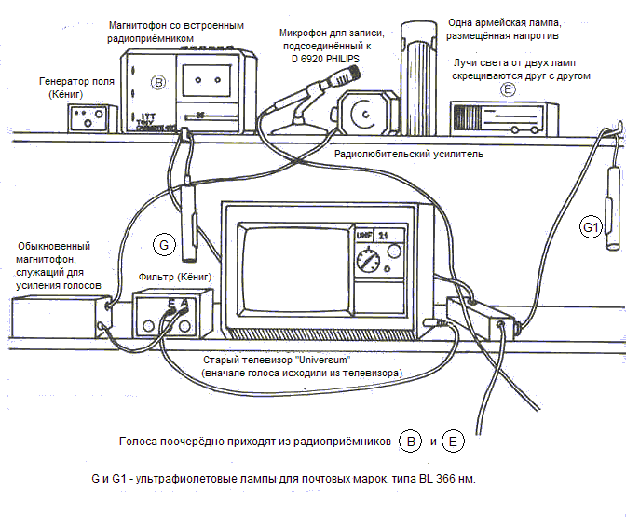
Евросигнальный мост(ESB)
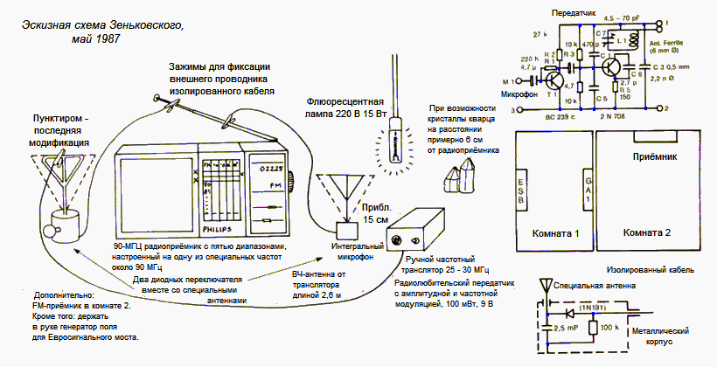

Перед тем как завершить эту главу, посвящённую экстраординарным контактам, которые до настоящего времени остаются самыми глубокими и в наибольшей степени наполненными высшим смыслом, я хотела бы добавить ещё несколько пояснений. Вновь и вновь задаётся вопрос,- и я уверена, что многие экспериментаторы задают его себе - почему эти люди наделены таким благословением по сравнению с другими, одарены такой честью по сравнению с другими, вознаграждены успехом, другими словами, почему не я тоже? Почему я не достигаю успеха в получении такой же коммуникации, несмотря на использование тех же самых устройств и установку того же оборудования? Мы не знаем никакого убедительного ответа, но я всегда придерживалась мнения, что в случае Харш-Фишбахов, также как и Хертинга, не одно лишь оборудование играет решающую роль, но также и другие компоненты. В одном из писем ко мне Мэгги Харш-Фишбах высказала свою точку зрения по данному вопросу. С её разрешения я могу процитировать её слова, относящиеся к самой сути вопроса:

В одном случае «Техник» объяснил нам, что нам были дарованы эти контакты, поскольку мы пытаемся стать «духовным целым». Завершённость, образуемая нами, существенна: один из нас обладает знанием, хорошей памятью и силой, другой - духовными и религиозными качествами. Один пытается указать людям путь к Свету, другой отвечает за организацию.
Один оказывает помощь и поддержку другому, особенно в отчаянии и усталости, во времена злобных нападок или физических и психологических проблем. Когда один медлит, другой его ободряет. Это - постоянный процесс учёбы, но каждый пройденный шаг даёт чувство гармонии и открывает новые силы. Это, в свою очередь, воздействовало на улучшение контактов.
Конечно, никто не застрахован от поражений, но «обитатели» потустороннего мира отдают должное стремлению к цели. Можно сказать, что согласно принципу Инь и Ян, тот факт, что одна персона дополняет другую, делает возможными контакты благодаря общей концентрации. Но утверждение сотрудничества с высшими духовными сущностями требует от экспериментаторов также принятия определённых условий. Они соприкасаются с духовными законами. Многие люди готовы общаться со своими скончавшимися любимыми, но не к тому чтобы осмысливать духовные принципы. Также вначале для нас с Жюлем было нелегко принять утверждения, - конечно, переданные подобно абсолютным вещам,- о реинкарнации, существовании параллельных миров и силе близости душ. При попытке следовать духовным законам существует риск отколоться от людей. Поиск правильного пути никогда не кончается.
«Техник» сказал нам, что многие люди оставят нас на пути, но что несмотря на это мы должны продолжать этот путь с ними. В семье Хертингов в Дармштадте контакты тоже были построены на принципе «Инь - Ян».

Я считаю необходимым добавить ещё несколько слов к тому многому, что уже было сказано в этой «исповеди». Конечно, при мимолётном взгляде на всё это может показаться, что внимание, проявленное обитателями «другой стороны», было безграничной милостью. Однако внимательный читатель также заметит из письма Мэгги Харш-Фишбах, что теневые стороны этого также велики. Она говорит об отчаянии и усталости, враждебных нападках, физических и психологических проблемах. Мне известно, что супруги Харш-Фишбах пожертвовали всем свободным временем для проведения записей и приёма множества посетителей в связи с этим, и у них не оставалось ни одного свободного выходного дня. Кроме того, было важно всё зарегистрировать и записать в архивах, отвечать на письма и проводить телефонные беседы. Их гостеприимство уже стало притчей во языцех, и это доходило до того, что они позволяли гостям оставаться на ночлег в своём доме.
Со временем их преданность делу и самоотдача вышли из-под контроля до такой степени, что психические и физические проблемы действительно приняли большие масштабы. Далее в процитированном письме говорится, что при попытке следовать духовным законам существует риск отколоться от людей.
Супружеской паре стало очевидным, что они должны были предоставить весьма огромный потенциал силы, что требовало от них слишком многого. По этой причине «Техник» нашёл способы и средства для построения моста между этим и потусторонним миром без необходимости растраты энергии со стороны экспериментаторов. Евросигнальный мост(ESB) и дуплексное устройство GA1 были заменены другим мостом связи.
В декабре 1987 года состоялся сеанс связи через старый радиоприёмник, без всякого дополнительного оборудования. Голос, пришедший во время сеанса, был им знаком, это был Фридрих Юргенсон. После приветствий он сказал:

Ф.Ю.: Вам не нужно беспокоиться. От негативных сил нет никаких опасностей. Мост, через который мы устанавливаем новую голосовую коммуникацию, будет назван «Мостом Бартона».

Затем, в январе 1988 года, пару Харш-Фишбах ожидал большой сюрприз. Компьютер в их квартире был включён, и туда был внедрён текст, который мог быть распечатан. Во время их отсутствия никто не мог войти в их квартиру. Вдобавок, перед уходом они проверили, что вся техника была выключена. Этот феномен ни в коем случае не был единичным, он повторялся. В основном, это происходило когда супруги уходили из дома, но иногда и в их присутствии. Понятно, что вначале экспериментаторы заняли скептическую и выжидательную позицию. Перед тем как сообщить об этом, они хотели быть уверены, с какого рода обитателями потустороннего мира они имеют дело. Они были убеждены, что это должны были быть попытки контакта из других измерений, но им было также известно из опыта, здесь могли действовать не только позитивные, но и негативные силы.
Наконец, стало очевидным, что они имели дело с группой, с которой могли также связаться через радио, и с которой они были связаны общими интересами и устремлениями. Эта группа называла себя «Zeitstrom»(«Поток времени») и её задачей было информировать людей через их послания об их местонахождении и возможностях для контакта. С этого времени скончавшийся учёный, которая представилась как Свен Сальтер, стала вступать с ними в регулярные контакты. Она - человеческий руководитель группы «Поток времени» и работает вместе с Фрэнсисом Бартоном (1821-1880), её компаньоном.
При помощи своих знаний она улучшила голосовую коммуникацию. Начиная с января 1988 года множество других скончавшихся людей вошли в контакт с ними через группу «Поток времени». Время от времени в контакт вступал Константин Раудив, передавая философские утверждения, «Техник» давал духовные наставления, а Свен Сальтер, передавая научные сообщения профессору Зеньковскому, пыталась подготовить новую фазу транскоммуникации.

В феврале 1988 года контакты были особенно хорошими. Это были голосовые контакты, также как и видеоконтакты (см. также главу о видеозаписях). Тем не менее, контактный мост был подвержен очень частым изменениям, так что для экспериментаторов было невозможным составить схемы. Проф. Зеньковский как-то сказал, что данное сочетание устройств являлось «дикой комбинацией приспособлений». В диалогах с «Техником» и Свен Сальтер супруги Харш-Фишбах просили о технических инструкциях, а также обращались с просьбой принять в расчёт добрую волю многих исследователей. Ответ был следующий:

Попробуйте ориентироваться на бывшую систему «Спириком» Джорджа Мика. (главы фонда Метанауки). Попытайтесь поэкспериментировать со смесью частот. Не забывайте использовать ультрафиолетовые лучи, это особенно важно. Система будет функционировать лишь в том случае, когда достигнуто единство мыслей среди экспериментаторов.

В начале сентября 1988 года «Техник» вошёл с ними в контакт и в ходе диалога разделил развитие потусторонних контактов на три стадиии:

«Техник»: Первый этап: Мы используем психе четырёх персон для построения моста контакта с вашим миром. Второй этап служит для того, чтобы показать, что мы можем осуществлять контакты и без помощи человеческого психе, и что транскоммуникация не может быть остановлена несмотря на затруднения. Второй этап подходит к концу и скоро будет завершён. Мы будем должны прервать этот вид голосовой коммуникации,поскольку энергии скоро иссякнут.

На вопрос о том, с какой энергией работает «Поток времени» в настоящее время, был дан следующий ответ:

Свен Сальтер: Мы работаем с оргонной энергией. Спросите профессора Зеньковского, он сможет вам это объяснить. Мы также используем остаточные энергии, но это- чисто позитивные энергии, свободные от человеческих влияний.

«Техник»: Тем временем мы приближаемся к третьей фазе. Способность функционирования нового оборудования и дальнейшее развитие зависят от человечества. Должно быть достигнуто единство среди исследователей.

Последние страницы этого репортажа делают очевидным, что Мэгги и Жюль Харш-Фишбах с определённого времени сделали доступными три моста контакта. Они принимают голосовые контакты (радио, телефон), также как и видеоизображения и сообщения через компьютер. Видеоконтакты детально описываются в главе 28, компьютерные контакты - в главе 25.

21. Контакты с ABX-Juno у Петера и Гизелы Хертинг и И. Форноффа

Питер Хертинг, специалист по звуковому оборудованию из Государственного театра в Дармштадте и его жена Гизела узнали о существовании магнитофонных голосов подобно тысячам других людей. Через книги, радиопередачи и репортажи в прессе они пришли к участию в сеансах записи. Подобно многим другим людям, супруги Хертинг оставались скептичными в отношении разговорных контактов между этим и потусторонним миром.
И скептицизм Хертинга был еще большим благодаря его профессии. Когда человек, многие годы занимавшийся областью акустики, слышит о такого рода контактах, первое время его непременно посещают сомнения. Но Хертинги были еще и людьми с открытым умом. Голоса, услышанные Хертингом при посещении вечернего сеанса записей, побудили его к самостоятельному эксперименту. Используя на то время обычные приспособления, такие как кассетный магнитофон и радио и применяя стандартные методы, к своему удивлению, Хертинг получил голоса хорошего качества, побуждавшие его, как специалиста в области электротехники, к работе с дальнейшими дополнительными приспособлениями: психофоном, предварительным усилителем, широкодиапазонным приёмником и другими устройствами, дополнившими его комбинацию.
Я имела возможность довольно часто встречаться с Хертингами и их сотрудником Иохемом Форноффым, заместителем директора школы по профессии, или в Дармштадте, или у меня дома, и каждый раз я могла убедиться в существовании получаемых ими голосов отличного качества. Хертинг и Форнофф организовали группу в Дармштадте и с тех пор проводили публичные сеансы записи. С 1985 года они также публиковали информационный бюллетень, выходивший три раза в год. Кроме того, Иохем Форнофф наладил изготовление различных дополнительных приспособлений. Они постоянно были в действии.
Однажды, как и многие другие, они узнали о поразительных событиях в семье Харш-Фишбах в Люксембурге. Голоса, которые там проявлялись, были слышны прямо из громкоговорителей, безо всякого поиска голосов на магнитной ленте, до тех пор являвшегося необходимым. Это сделало возможными прямые диалоги, которые иногда продолжались до получаса. Так что вполне понятно, что технически грамотные господа Хертинг и Форнофф, посвятившие себя прогрессу в области транскоммуникации, почувствовали жгучее желание построить установку по такому же образцу.
Без больших затруднений они получили из Люксембурга соответствующие документы, согласно которым используемое оборудование состояло из следующих приспособлений: двух обычных радиоприемников, телевизора, генератора поля, параметрического фильтра, ультрафиолетовой и флюоресцентной лампы- светильника и мигающей лампочки. Радиоприемники были настроены на диапазон ультракоротких волн, около Евросигнального моста (приблизительно 87.5 МГц), телевизор - на двадцать первый канал. Но группа из Дармштадта не знала, что делать со светильником и мигающей лампочкой, и после нескольких бесплодных попыток оставили их. Позднее они также отказались от самодельного генератора поля, поскольку не заметили никаких указаний на успех при его применении. Более того, параметрический фильтр был оставлен неиспользованным, так что Хертинг и Форнофф работали с двумя радиоприемниками, настроенными на УКВ диапазон, двумя психофонами, телевизором, аудиомикшером, микрофонным усилителем и ультрафиолетовой лампой. Первоначально пришли хорошие магнитофонные голоса, но не прямой голос. Ситуация изменилась 19 марта 1987 года. Согласно репортажу в бюллетене за ноябрь 1987 года, успех пришёл благодаря ошибке.
В тот мартовский день 1987 года участники предстоящего сеанса всё еще беседовали между собой, когда известный Евросигнал был уже настроен. Некоторые из участников определённо полагали, что слышали голоса из громкоговорителя, но они предположили, что экспериментаторы всё ещё настраивают различные приспособления. Поскольку в это время магнитофон ещё не был включён, дальнейшая проверка была невозможна. Когда затем они обратились к собеседникам на другой стороне, Евросигнал неожиданно исчез. По завершении записи было обнаружено, что частота не была настроена на 87.5 МГц слева, но на 108 МГц справа. Большая загадка! Каким образом Евросигнал оказался на этой частоте? Позднее экспериментаторы специально попробовали вновь поймать Евросигнал в том же самом месте, но безуспешно. Возможно, это служило знаком?
Поскольку в Дармштадте они вышли на контакт с другой группой потустороннего мира чем в Люксембурге, существует возможность, что эта группа должна использовать другую частоту. В любом случае, в дальнейших сессиях вместо Евросигнала использовался шумовой фон на частоте 108 МГц. Первый отмеченный в записях успех пришёл 21 апреля 1987 года.

Результаты.

21 апреля 1987 года: первый установленный контакт в присутствии пяти человек.
Приводится в сокращении.

ABX-Juno: Дорогие друзья, вы принимаете нас сегодня в течение короткого времени через Евромост. Эта транскоммуникация развивается от ABX-Juno, или будет скоро... раньше лучше...?

Затем последовали персональные сообщения для присутствующих. После этого ABX-Juno начал говорить опять:

ABX-Juno: Мы хотели бы вновь слышать друг друга здесь в июле этого года. Девятнадцать часов летнего времени, которое вы используете в настоящее время.

Здесь нужно отметить, что вначале результаты были скорее скромными. Однако важно, что это был не спонтанный, а постоянный контакт, приходивший на каждом сеансе и непрерывно улучшавшийся.

27 апреля 1987 года (в присутствии восьми человек, приводится в сокращении):
Мужской голос: кое-что придёт ещё.
Второй мужской голос: Дорогие друзья, здесь ещё ABX-Juno, очень кратко. Мы войдём с вами в более продолжительный контакт в июле, как обещано.
Низкий женский голос: Седьмое июля.

Мужской голос: Должен сказать для всех присутствующих: семья Д., ваш сын К. в более долгой фазе, с которой он войдёт в контакт с вами в Дармштадте также в июле этого года.
Далее следуют сообщения, предназначенные для нескольких присутствующих.
Затем ABX-Juno вновь обращается ко всем участникам: Всем, кто так конкретно интересуется работой в области транскоммуникации, мы желаем всего самого хорошего до июля этого года.- Конец контакта.

25 мая 1987 года, в присутствии семи человек.
Дорогие друзья, здесь ABX-Juno. Мы ненадолго связываемся с вами через Евромост.
Мы приветствуем семью Хертинг и тоже счастливы, что (они) в этом кругу - поскольку мы также принимаем м-с Х. и м-с С. в этом кругу этим вечером. К сожалению, мы можем построить наш Евромост лишь на короткое время. Но, пожалуйста, думайте о седьмом июля, тогда ABX-Juno и наши техники выслушают и ответят на ваши вопросы, касающиеся ваших проблем. На этом я должен завершить общение. Должен также сказать семье Хертинг: поезжайте в Бюдинген, от этого вы приобретёте новое познание. К моему сожалению, на этом контакт заканчивается.
(Замечание: в Бюденгене должен был состояться симпозиум FGT)

1 июля 1987 года в присутствии десяти человек.
Дорогие друзья, вы слушаете ABX-Juno, мы приветствуем вас здесь в Дармштадте. Всегда помните, что всё существование состоит из излучения. Всей вашей силой позаботьтесь о позитивном в смысле хорошего равновесия. Сконцентрируйте все ваши потоки мыслей на хорошем. Это было утверждение ABX-Juno. Продолжайте пробовать войти в контакт с Ханной. Она- важное связующее звено. -Конец контакта.
(Замечание: сообщение представлено в сокращённом виде, без личной информации. "Ханна", вероятно, относится к Ханне Бушбек).

7 июля 1987 года, в присутствии девяти человек.
Дорогие друзья в Дармштадте, пожалуста, внимательно слушайте: как обещано, здесь ABX-Juno. Наши техники изо всех сил стараются активизировать "Транскантор". Пожалуйста, (имейте) немного терпения. "Транскантор" нужен для нашей стороны, чтобы установить контакт между вами и вашими родственниками на нашей стороне. Пожалуйста, (имейте) терпение. М-р Хертинг? (-Да?) Пожалуйста, измените настройку шкалы вашего передатчика на число восемь. (выполнение). Премного благодарен. Мы должны прерваться: нас достигает большое число помех от вашего круга. Попробуйте вновь выйти с нами на связь в 23:20 сегодня или завтра. Если мы не преуспеем, мы должны будем сдвинуть ксенокс - эксперимент на..(дата).

13 июля 1987 года, в присутствии пяти человек.

Вопрос: Можете ли вы сказать нам, кто вы?
Ответ: Вы сможете понять это только в ходе вашей земной жизни.
Вопрос: Что означает "ABX-Juno"?
Ответ: "A"- "außen" или "извне" ваших земных ограничений, "B"- "биологический", "X"- "эксперимент". Понимайте это как приходящий извне эксперимент, проникающий в вашу биологическую форму жизни. Juno- это моё имя, которым вы можете меня называть.

27 июля 1987 года, в присутствии десяти человек (приводится в сокращении, личные сообщения опускаются)
Здесь ABX-Juno. ABX служит коммуникации двух различных форм жизни, а не тому, чтобы исследовать или укреплять человеческие слабости. Эти качества на вашей стороне хорошо нам известны, поверьте мне. Мы также не будем напрямую вмешиваться в ваш земной жизненный путь; это должно быть очевидным каждому из вас. М-р Хертинг, инфракрасный свет будет благоприятствовать нашему делу. Пожалуйста, попробуйте второй источник инфракрасного излучения. Пожалуйста, направьте его с другой стороны комнаты на телевизор. Активизируйте ваши попытки; мы остаёмся в контакте.

3 августа 1987 года, в присутствии девяти человек. (в сокращении, личные сообщения опускаются)
ABX-Juno приветствует вас в этом кругу: нужно сказать, что инфракрасное излучение проходит успешную проверку. Направление правильно: придерживайтесь его в будущем.
Нас спрашивают вновь и вновь, хорошо ли это, осуществлять связь с нами с вашей стороны. Смотрите на это так: без нашей дружеской поддержки все ваши наиболее интенсивные попытки окажутся напрасными. Мы попробуем держать Ксенокс некоторое время в состоянии приёма в течение определённого времени, для того чтобы складывать преобразованное годное в архив. При конструировании ваших приспособлений вы забыли о важности рамочной антенны. Всегда пробуйте (осуществлять) хорошую настройку для передатчика.

10 августа 1987 года, в присутствии двенадцати человек (в сокращении, без личных сообщений).
Здесь ABX-Juno. Нам нужны ваши так называемые записи, чтобы ABX приспособился к ним. Что касается недочёта, приспособления (у м-ра Б.) должны быть изменены в любом случае: пожалуйста, всегда обращайте внимание на магнитную направленную поляризацию. Измените положение антенны немного влево.

12 августа 1987 года, в присутствии десяти человек.
Здесь ABX-Juno.... Сердцевина скалы, собирающаяся оставить место, предназначенное ей природой, разрушает ту оболочку, которая защищает её. Вы должны (сформировать) ядро, вокруг которого развивается постоянно растущая оболочка. Только таким путём будет установлен прогресс в текущем земном времени. В противном случае это будет продолжаться в пределах локально разбросанных событий: надеюсь, мы выразились понятно для вас. Покуда земной человек затягивается фальшивыми эмоциями в неправильном направлении, эти попытки останутся раскрошенными кусками.
Всё же пройдёт много времени, прежде чем человек будет в состоянии приписать себе хоть минимальное познание. Некоторые из вас находятся на том пути, на который мы надеялись. Способствуйте тому, что вы имеете в вашей общности. Не позволяйте себе свернуть с пути из-за ложного добродушия.

20 августа 1987 года, в присутствии двенадцати человек.

Вот лишь одна интересная выдержка из большого количества общих утверждений и сообщений для отдельных участников:
Для сомневающихся, которые всегда присутствуют, должен сказать: человеческая душа не подвержена распаду. Она не может быть разрушена ни сама по себе, ни какой-либо другой силой.

2 сентября 1987 года, в присутствии трёх человек.
Говорит ABX-Juno. Пожалуйста, слушайте. Осуществление контакта с вами должно быть полезным для обоих сторон. Скоро вы столкнётесь с множеством людей, слышавших о вашем контакте. Не только люди с безупречным характером войдут с вами в контакт. Проверяйте тщательно. Вы двое, и это может быть сказано с очевидностью, являетесь для нас единством в космическом смысле. Круг, который вы должны построить, со временем станет больше. Затем ABX-Juno объявит о готовности к тому, чтобы сообща обнародовать нашу транскоммуникацию. Это должен быть момент, когда вы оба желаете этого всем своим сердцем. Никогда не предпринимайте ничего в одиночку.
Я хотел бы вновь подчеркнуть: вы- единство, это продолжается уже очень долго, и навсегда. Мы будем стоять рядом с вами при всех проблемах, касающихся транскоммуникации. Никогда не утрачивайте мужество: вы можете не опасаться тех усилий, которые ослабят ваше тело.

7 сентября 1987 года, в присутствии двенадцати человек.
Мужской голос: контактное поле.
Здесь ABX-Juno. Добрый вечер, дорогие друзья в Дармштадте. Мы хотели бы проинформировать вас о следующем продвижении (пение на заднем плане). Транскантор был заново настроен нашими техниками. Для ABX-Juno это означает, что я могу принимать вас без ограничений. К сожалению, всё ещё невозможно, чтобы вы могли слышать нас в течение более длительного периода времени. Однако, мы находимся на наилучшем пути чтобы решить проблему, и предположительно вскоре мы сможем беседовать с вами (пение: замечательно) более длительное время. До тех пор, пока это не будет достигнуто, вы должны и дальше продолжить испытывать ваше соединение. Несколько групп интенсивно работают над транскоммуникацией. (Шепчущий голос: Хели зовёт). Например, благодаря Ханне Хели Шефер хочет вступить в контакт со своей матерью в Дармштадте. Некоторым из вас я хотел бы дать напутствие. В каждой реальности найдется нечто положительное.

21 сентября 1987 года, в присутствии семи человек.
К. хочет, чтобы я сказал, что он бы не повторил то, что сделал(самоубийство).
Между тем, он знает, что, кроме всего, причинил глубокое горе своей матери. Та эволюция, которую он предпринимает на другой стороне, является для него благоприятной. Я думаю, для меня больше нет нужды убеждать И. Ф. Сила света велика. М. и Ф. говорят своим отцам: и одинаковые полюса имеют внутри себя фрагменты; это действительно и для м-ра С. В будущем ABX-Juno будет воздерживаться от таких сообщений. Ваши любимые лучше должны сделать это сами. Мы поможем вам с Ксеноксом. В будущем пожалуйста, выключите телевизор. Наши эксперименты закончены. Пожалуйста, продолжайте использовать источники инфракрасного излучения.

26 сентября 1987 года, в присутствии семи человек.
В ходе этой записи было дано множество персональных ответов, но одна фраза является значимой для всех:
Дух превосходит все мысли.

30 сентября 1987 года, в присутствии девяти человек.
Важная выдержка из полученных в этот день сообщений звучит следующим образом:
Запомните: свободная воля проявляется как результат того факта, что человек обладает способностью познания, которая в состоянии неограниченно и истинно постигать добро.

2 октября 1987 года, в присутствии трёх человек.
Привожу наиболее важные сообщения, полученные на этом сеансе записи:
Я могу понять ваши вопросы. Слушайте: внутри человека содержится потребность; причина и следствие, которые должны быть опознаны: ABX-Juno поможет вам в этом. М-с Хертинг беспокоится из-за помех. Должен вам сказать: тот, кто хочет принудить душу, бесполезно пытается одолеть крепость алмаза при помощи соломинки.

Вопрос Питера Хертинга:
Можем ли мы принимать вас в любое время?
Ответ ABX-Juno: даже при очевидном расположении должен ответить "нет". Только когда ABX-Juno желает вступить в контакт с вами, тогда это будет происходить.

10 октября 1987 года , в присутствии четырёх человек.
Было дано множество личных указаний. Наиболее важное предложение из сказанного звучит следующим образом:
Помните: дух ветра бесконечен.

16 октября 1987 года в присутствии семи человек.
Дорогие друзья, говорит ABX-Juno. Я уже долго жду вас. Должен сказать вам: мы нуждаемся в ваших контактах до тех пор пока мои техники не смогут приспособиться к вам. Я повторяюсь! М-р К. С. занят здесь, на нашей стороне. Он работает над одним из наших зданий. Лично он не находит нужды и необходимости входить с вами в общение.
М-р Хертинг: сумеречный переключатель, разработанный вами, пожалуйста, закажите это также у...(было дано несколько имён). ABX-Juno поможет вам.

20 октября 1987 года, в присутствии одиннадцати человек.
Обращение. – С переходом кардинала уладилось сообщение для м-ра Л. Пожалуйста, скажите ему это. Передайте м-с Хильде Шефер: Она должна написать книгу, но ей не следует переходить реку посередине. М-ру Хертингу нужно сказать: путь безграничен для идущего.

23 октября 1987 года, в присутствии шести человек.
Здесь ABX-Juno. Измерения наших техников показали, что часть вашего оборудования, которая важна для нас, стала слабее: пожалуйста, проверьте. В общем это должно быть сказано вам всем: вы можете принимать советы и указания от ABX-Juno. Но вы не можете меня учить. Путь к Свету с вашей стороны намного длиннее, чем мой.

26 октября 1987 года.
ABX-Juno контактировал с нами приблизительно двадцать минут, но к сожалению в этот раз текст сообщения был непонятным.

30 октября 1987 года, в присутствии восьми человек.
Дорогие друзья, здесь ABX-Juno, я надеюсь, вы можете слышать меня сегодня: нам постоянно пытаются помешать: лучше бы мы не наводили справок. Ваше оборудование опять работает безупречно. ABX-Juno надеется, что мы уничтожим источник помех до следующего контакта. Конец контакта.
(приводится в значительном сокращении).

5 ноября 1987 года, в присутствии восьми человек.
Дорогие друзья, здесь ABX-Juno. Я хотел бы сразу же сказать, мы заметили, что слишком воспользовались человеческим здоровьем семьи Хертинг. Я сожалею. Мы предоставим в распоряжение все, что в наших силах, чтобы добиться у вас улучшения. Мы очень нуждаемся в вас для дальнейшей связи. (в сокращении).

9 ноября 1987 года , в присутствии тринадцати человек.
Здесь ABX-Juno. Я приветствую семью Хертинг и всех ваших гостей. Должен сказать вам всем: человек, желающий делать добро для других, не должен ждать подтверждения с моей стороны. Более того, я никогда не буду вмешиваться в личные дела. Мы здесь не для того, чтобы влиять на ход вашей жизни. Я повторил в последний раз: ясно передайте это сообщение для всех. Ксенокс - мост к Д. построен. Дальнейшие мосты будут построены нашими техниками за короткое время. Частично недостаточный успех существует благодаря вам. М-р Хертинг, пожалуйста, используйте опять ваш телевизор. Наши техники хотели бы провести новую серию тестов. ABX-Juno хотел бы показаться вам, если возможно.
Не все, кто обратился к вам - от доброго духа. У ABX-Juno были отчасти значительные трудности. Если вы будете строить новый контакт, пожалуйста, точно взвесте, с кем вы соединяетесь. Трудности, возникшие из-за этого и в Дармштадте, были побеждены нами с частичным успехом. (в сокращении).

16 ноября 1987 года, в присутствии одиннадцати человек.
Дорогие друзья, здесь ABX-Juno. Приветствую семью Хертинг и их гостей. М-р Хертинг, вы должны использовать установку шкалы на семь, это обусловлено вашим земным временем года (после этого м-р Хертинг изменил частоту).
Нужно сказать для всех вас: попробуйте наделить вашу земную деятельность большей справедливостью. Человек - не по образу Бога. Но вы в состоянии идти вперёд. Подумайте над этим: ABX-Juno пытается идти неотдалённым от вас путём, тем не менее это бесконечно для ваших чувств.

2 декабря 1987 года, в присутствии девяти человек.
Дорогие друзья, здесь ABX-Juno. Мы очень счастливы принимать вас. ABX-Juno часто удивляет, как некоторые из вас хотят использовать транскоммуникацию для себя лично (Другой голос: Что полностью ошибочно).
Подумайте над этим: море имеет свои жемчужины, небеса - свои звёзды, а ваше сердце должно иметь свою любовь. Должен сказать м-ру Хертингу: подобно тому, как вы свободны в своих действиях, вы также свободны в том, чтобы воздержаться от действия. И там, где вы можете сказать "нет", вы также можете сказать "да". На следующей неделе вы сможете увидеть меня и поговорить со мной в течение короткого времени. Однако сообщайте об этом только лишь моим наиболее близким друзьям.
Передайте Ф.: Техника не заменит силу мысли.

Прилагаемые планы оборудования в семье Хертинг из Дармштадта датируются 15 июня 1987 года и августом 1987 года. Я намеренно сделала фотокопии с обоих схем, чтобы дать возможность интересующимся опробовать и ту, и другую модель. Можно представить, что для другого экспериментатора будет успешной другая конфигурация оборудования, также как методы, использовавшиеся в Люксембурге и в Дармштадте, принесли хорошие результаты, несмотря на их различие.
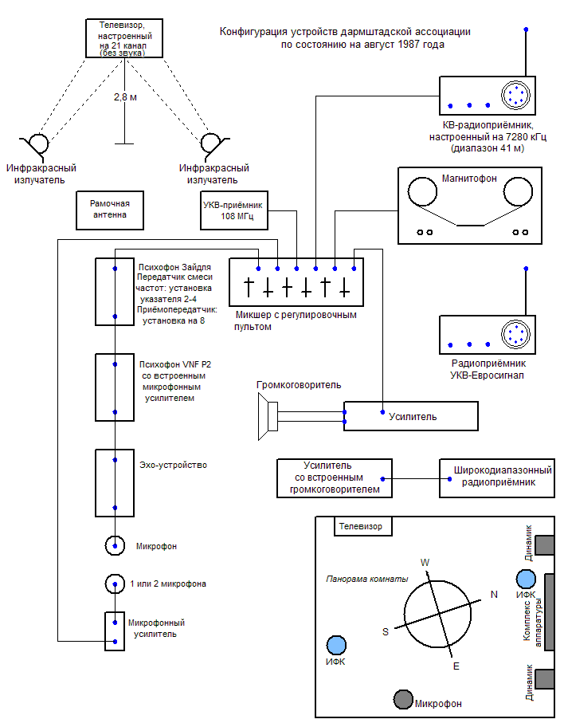
Два радио, приспособленные к диапазону коротких или средних волн, снабжены встроенными громкоговорителями. Настройка: очень тихо, едва слышно.
Радио, приспособленное к УКВ-диапазону, подсоединено через усилитель к двум внешним громкоговорителям. Настройка: установка громкости 3-5, при максимуме 30.
Настройка психофона: частотный микшер, минимум. Встроенный микрофонный усилитель на полной мощности.
Настройка приемопередатчика: установка шкалы 6-9. (Поскольку приёмопередатчик также является психофоном, частотный микшер не включён).
«Прямой голос» каждый раз слышался через внешние громкоговорители. Регулировка громкости выполняется соответственно качеству приёма.
Параллельно работающий магнитофон принимает сигналы с микрофонов, Психофона и приемопередатчика. Радио (УКВ) и усилитель образуют общий модуль.
Для записи: УКВ- режим.
Для прослушивания: режим tape1. Tape1 связан с выходом микшера.

Относительно примеров голосов из Дармштадта я хотела бы добавить несколько пояснений.
Во-первых, записи проводились регулярно каждую неделю, и в большинстве случаев
не единожды, а несколько раз. Процитированные сообщения представляют собой лишь
малую часть полученных результатов, не принимая в расчёт то, что все личные сообщения не были опубликованы вовсе. Даже если я не всегда записывала фразы приветствия на бумаге, участники приветствовались дружелюбно и с огромным расположением на всех сеансах. Точно также как это было на сеансах записи Ганса Отто Кёнига с использованием Генератора, каждый сеанс завершался фразой "Конец контакта".
После того, как эти слова были произнесены, установить дальнейший контакт было невозможным.
Несколько указаний о времени, сделанных ABX-Juno, не делают абсурдной концепцию отсутствия пространства и времени на другой стороне. Как было неоднократно указано, они являются адаптациями потусторонних собеседников к нашей концепции времени. Множество заинтересованных читателей удивятся узнав, что в потустороннем мире они тоже работают с оборудованием. Лишь из того факта, что, например, в Люксембурге сущность устанавливает контакт и предлагает называть её "Техником" нужно заключить, что также как и здесь, в потустороннем мире также существуют группы, присоединившиеся к исследованиям в области транскоммуникации и которые, как и мы на нашей стороне, вынуждены бороться с проблемами налаживания контакта и различного рода помехами.
Многие указания, сделанные ABX-Juno, показывают, что они постоянно работают над модификацией и совершенствованием своего оборудования, и что обитатели другой стороны чрезвычайно нуждаются в наших записях для дальнейшего прогресса.
Точно также как стрелку нужна мишень, чтобы определить своё умение стрелять, наши друзья на другой стороне нуждаются в нашей готовности к контакту, так, чтобы быть в состоянии проверить действенность своих конфигураций. Уже в ранние годы, когда мы всё ещё не отдавали отчёта о технической стороне в потустороннем мире, д-р Константин Раудив принимал голоса, говорящие о принимающих станциях, радаре и других вспомогательных приспособлениях для построения моста. Фридрих Юргенсон также вновь и вновь утверждал, что в потустороннем мире, как и у нас, используется техническое оборудование. В то время такие упоминания всё ещё встречались с большим скептицизмом, но сегодняшние результаты доказывают справедливость тогдашних предположений.
В утверждениях от 25 мая, так же как и в следующих 7 июля, 3 августа, и в последующих, они говорят о неизвестных нам приспособлениях. И технические указания, переданные с другой стороны, в свою очередь, указывают на техников, работающих в потустороннем мире и располагающих большим количеством знаний.
Кроме технических сообщений, представляют конкретный интерес несколько философских утверждений, которые иногда читаются скорее как кодовые или символические. В другом измерении известно, что большая часть человечества здесь на Земле является незрелой для контактов с потусторонним, но они также демонстрируют понимание этого. С одной стороны, ABX-Juno фактически просил о сотрудничестве, но с другой стороны выражал определённые сомнения.
Из люксембургских, также как и из дармштадских сообщений следует, что и негативные силы также проявляют активность. Даже сущности в потустороннем мире имеют проблемы в том, чтобы справиться с этими негативными течениями и источниками помех. Насколько же в большей степени мы, люди на Земле, должны быть бдительны, чтобы предохранить транскоммуникацию от проникновения тёмных сил и спасти себя от вреда.
В ходе записи 2 декабря 1987 года было сказано, что м-р Хертинг сможет недолго поговорить и увидеть ABX-Juno. Это действительно произошло, но поскольку по данной ему инструкции Питер Хертинг должен был подробно рассказывать об этом событии лишь ближайшим друзьям, я не сделала и пока не буду этого делать. Я упоминаю об этом ясно, потому, что прочтя указанный фрагмент, многие люди могли бы заинтересоваться и захотеть узнать об этом больше.

Всем людям, желающим быть вовлечёнными в транскоммуникационные исследования без обладания большими знаниями в области техники, я хотела бы напомнить слова, переданные ABX-Juno 2 декабря 1987 года:
"Техника не заменит силу мысли".

К моему сожалению, я должна завершить данную главу некрологом. После серьёзной болезни Питер Хертинг скончался 4 декабря 1988 года. Это большая потеря для дармштадтской группы, но Иохем Форнофф будет продолжать работу группы следуя идеям Питера Хертинга.

22. Магнитофонные голоса в области медицины у д-ра Дитера Кэмпгена.

Д-р Дитер Кэмпген, химик и целитель, владеет «практикой биологических методов исцеления» в Эшвеге с 1976 года, а с января 1985 года также «исследовательским центром медицинской транскоммуникации» в Бад-Соден Аллендорфе.
Д-р Кэмпген знает о феномене голосов на магнитной ленте с 1970 года. Его опыт и полученные результаты, изложенные им в письменной и устной форме, и, прежде всего его успех в исцелениях, приписываемых сообщениям голосов, побудили его к тому, чтобы открыть этот исследовательский центр.
Я считаю важным посвятить часть моей книги области медицины, поскольку, с одной стороны, указания из потустороннего мира демонстрируют свою полезность, но с другой стороны превалируют ошибочные мнения о помощи в излечении болезней, оказанной обитателями мира иного посредством магнитофонных записей, мнения, которые могут стать причиной серьёзного вреда.
Д-р Кэмпген является реально думающим исследователем, который ни в коем случае не хотел бы пробуждать надежды и иллюзии, касающихся паранормальной области гомеопатии. Поскольку и врачи, а в особенности и целители присоединились к исследованиям в области транскоммуникации, я рассматриваю точку зрения д-ра Дитера Кэмпгена как весьма показательную.
Исследовательская работа Дитера Кэмпгена служит, среди прочего, для того чтобы прояснить вопросы, относящиеся к паранормальной информации в медицинских областях диагностики и терапии:

1. Насколько достоверны утверждения, принятые при паранормальных контактах?

2. При каких условиях они возникают?

3. Обладают ли потусторонние сущности более глубокими познаниями о процессах, происходящих в человеческом теле, чем современная медицина?

4. Могут ли сущности с другой стороны распознавать действия лекарств, выходящих за рамки нашего знания?

5. Где границы паранормальных указаний?

6. В каких случаях имеет смысл обратиться за паранормальных «советом»?

Исследовательский центр не только служит для экспериментальной работы, но также для обмена научным опытом. Исследовательский центр д-ра Кэмпгена не может предпринимать непосредственное лечение, но у врачей и целителей, знающих своих пациентов и принимающих на себя полную ответственность за всю меру терапевтических предписаний, есть возможность обращаться в исследовательский центр с просьбой о паранормальной информации.
На главный вопрос о том, может ли вообще использоваться паранормальная информация в области медицины, полученная при помощи технически поддерживаемой транскоммуникации, д-р Кэмпген ответил следующим образом:

На этот важный вопрос может быть дан лишь дифференцированный ответ; не общее, неограниченное «да», или «нет».

При рассмотрении области диагностики, согласно его записям, правильные и ошибочные ответы распределяются поровну; большинство не попавших в цель утверждений касаются рака или других неизлечимых заболеваний. Мы знаем, что в транскоммуникации нам приходится иметь дело не только с позитивными, но и с негативными духовными сущностями, всё еще прибывающими на низком уровне. Поэтому д-р Кэмпген советует в любом случае полагаться на проверенные диагностические методы традиционной медицины и физиологии.
Согласно д-ру Кэмпгену, совершенно другая картина наблюдается в терапевтическом секторе. Она не является областью деятельности для духов низкого уровня. Хотя они также могут проявляться в данном секторе, они даже не пытаются делать это, поскольку при этом они не могут причинить вреда. Причины, по которым любой вред от сущностей низкого уровня может быть исключен, следующие:

1. Паранормальные «терапевтические советы», в основном лекарственные средства, перед использованием подвергаются очень тщательной проверке.

2. Острые случаи, где требуются незамедлительные меры, изначально исключаются из терапии, включающей вмешательство магнитофонных голосов.

3. Гомеопатическая и чисто растительная (фито) медицина при правильной дозировке являются безвредными. Даже в случае, когда, основываясь на сделанной записи, будет назначен неправильный гомеопатический препарат - что и без всякого обращения к магнитофонным записям - может произойти в любой практике, пациенту не будет причинено никакого вреда.

Особенно полезны паранормальные сообщения в области гомеопатии, где необходимо выбрать наиболее подходящее лекарство из очень большого числа медикаментов (между тем, их существует более трёх тысяч). Что касается записей д-ра Кэмпгена, до сей поры доля «удачных попаданий» составляет сорок процентов. Эта величина огромна, если подумать, что даже для опытного гомеопата поиск наиболее подходящего лекарства причиняет большие беспокойства и трудности, а также принять во внимание, что подходящее средство приносит исцеление, или, по крайней мере, улучшение для пациента. Осмысленное использование магнитофонных записей с указанной целью предполагает, что терапевт предварительно разобрался с заболеванием пациента. В одной из записей д-ра Кэмпгена мужской голос говорит:

Nutz den Servi nicht vor Picture, Docteur!
(Используйте сервис не перед картиной, доктор!)

Этот голос описывает проблему в точности: сперва подготовьте «картину» заболевания или лекарства, только затем используйте «сервис» с «той стороны».
Тем самым уже обрисовывает когда и с какой группой заболеваний необходимо просить советы подобным образом. Не в случае заболеваний от износа, таких как артроз, не при раке, не при рассеянном склерозе, не при неизлечимых заболеваниях, а в тех случаях, когда несмотря на все старания, причина неясна и когда терапия остаётся безрезультатной, поскольку основное заболевание не может быть идентифицировано. Следовательно, это означает, что сперва должны использоваться все консервативные средства, а если это не приводит к успеху, как последнее средство, нужно целенаправленно спросить голоса на магнитной ленте о лекарстве или методе исцеления, возможно вызвав конкретных врачей или целителей с «той стороны». Даже в таком случае советы, данные с другой стороны, должны быть тщательно проверены.
Однако может также случиться, что паранормальные голоса предложат средство, которое врачу или целителю покажется неверным, неподходящим или неправдоподобным для помощи. Если его безвредность несомненна, такое лекарство тем не менее должно быть назначено, при условии что до сих пор никакое другое средство не помогало. Необходимо сказать, что есть признаки, указывающие на то, что наши потусторонние собеседники распознают действия лекарств, которые у нас еще не известны. При многих заболеваниях вырисовывается запутанная картина. В любом случае, поначалу пациент подвергнется консервативному лечению. Если оно будет безрезультатным, он обратится за помощью к гомеопатии. Следовательно, для лечащего терапевта является законным и обязанным использовать любую возможность, в том числе и паранормальный источник информации.
Мы не знаем ни того, откуда потусторонние сущности черпают своё знание, ни чему должны быть приписаны удивительные результаты при использовании предложенных лекарств, случающиеся время от времени. Существует несколько тезисов: один из них - это тезис о существовании в потустороннем мире врачей и целителей, располагающих глубокими знаниями.

Результаты.

Вначале следует сказать, что доктор Кэмпген пользуется классическими методами и приборами и не использует никаких «новых» путей или самодельной аппаратуры.
Из длинного списка положительных результатов в результате потусторонних сообщений приведено лишь несколько примеров.

Случай1: К доктору пришла двадцатитрёхлетняя женщина, страдавшая от анемии, имеющей место от недостатка железа. Она уже консультировалась с врачом-гомеопатом по месту своего жительства. Его предписание было неизвестно д-ру Кэмпгену; во всяком случае, оно не принесло никакого улучшения. Поскольку феномен магнитофонных голосов был небезызвестен для пациентки, она спросила д-ра Кэмпгена, не может ли он посоветоваться с сущностями на «другой стороне». Так он и поступил. При записи пришло следующее сообщение:

«Дай ей фосфор» - «фосфор, фосфор» (нараспев) -«железо»- «в предшествующие недели не принимать» - «дай в малом количестве»

Д-р Кэмпген сообщил пациентке о своём результате через её мать, и в этом случае узнал, что лечивший её врач-гомеопат уже назначил ей фосфор. Очевидно, это принесло хороший результат, поскольку тем временем пациентка родила здорового ребёнка.

Случай2: Сосед пациентки в беспокойстве позвонил д-ру Кэмпгену, и сообщил о том, что м-с Ст. серьезно больна. У неё была высокая температура и она находилась в полном бреду, и д-р Кэмпген должен немедленно прийти. Поскольку в тот момент д-р Кэмпген как раз имел под рукой готовый для записи магнитофон, он коротко спросил сущностей на «другой стороне»:
«Что именно у м-с Ст.?». На ленте он услышал:

«Это привнесённая инфекция», «становится лучше», «сепсис», «становится хорошо».

Собеседники в потустороннем мире были правы. Это была в действительности привнесённая инфекция гриппа с бредом и лихорадкой. После назначения нескольких гомеопатических лекарств здоровье пациентки улучшилось, и до следующего утра жалобы исчезли. Должно быть очевидно, что д-р Кэмпген, навестив пациентку, поставил свой собственный диагноз, но он в точности совпал с «потусторонним диагнозом».

Случай3: Этот случай демонстрирует то лечение, которое необходимо в случае нейродермита (кожное заболевание). Шестидесятилетний пациент с двадцати лет страдал от этого заболевания. Никакое лечение не приносило успеха. Его жена, врач, также не могла ему помочь. Она знала о феномене магнитофонных голосов, и попросила д-ра Кэмпгена провести запись и задать вопрос сущностям с «другой стороны». Он уступил её просьбе и попросил через магнитофонную запись о подходящем лекарстве. Ответ пришёл три раза с различной ясностью: “Rhus Tox”. Rhus toxicodendron- это гомеопатическое средство, имеющее очень широкий спектр действия; он может быть успешно использован против определённого типа ревматических расстройств, и также при борьбе с определёнными кожными заболеваниями. Поэтому д-р Кэмпген без промедления назначил данное лекарство. Нейродермит был почти полностью исцелён за шесть недель. После этого приём лекарства был прекращён. Никаких рецидивов не последовало.
(До сегодняшнего дня, когда время наблюдения насчитывает три года).

Случай4: Данная пациентка, женщина, на то время шестидесяти шести лет от роду, страдала от отосклероза (наследственной прогрессирующей глухотой внутреннего уха) с двадцатилетнего возраста. При помощи хорошо слышащей подруги она провела магнитофонные записи.
Две женщины пришли к д-ру Кэмпгену из-за других проблем, не из-за отосклероза, шанс на исцеление которого едва ли существовал. Страдающая от заболевания женщина рассказала, что она вошла в контакт при помощи магнитофона со своим покойным отцом, и спросила его о том, может ли она чем-нибудь себе помочь по поводу плохого слуха. Ответ был: «Графит».
Как гомеопат, д-р Кэмпген, конечно же, немедленно подумал о графите, который известен как одно из основных средств против нарушения слуха. Он впрыснул пациентке одну ампулу с препаратом Graphites-Injeel i.v. и посоветовал ей принимать каждые две недели одну дозу Graph. LM XVIII и сообщить об эффекте. После менее чем двух месяцев д-р Кэмпген получил новости о том, что слух на одно ухо значительно улучшился- над другим ухом уже была проведена операция в специализированной клинике безо всякого успеха. Спустя следующие пять месяцев пациентка сообщила о своей огромной радости, поскольку её слух значительно возрос, и она могла слышать также как тридцать лет назад. Время от времени пациентка принимает дозу Graphit. LM XVIII.
До сегодняшнего дня не было отмечено никаких ухудшений.

Случай 5: Молодой пациент обратился в клинику по поводу невралгической боли в левой части бедра. Он имел за собой целую одиссею обращений в общие и ортопедические клиники и госпитали. Он также безуспешно консультировался у целителей. Чтобы смягчить боли, Д-р Кэмпген перепробовал разные средства, но ни одно из них не смогло реально помочь ему. Перед тем как оставить попытки, он задал вопрос своим друзьям на «той стороне» на сеансе записи. Женский голос прошептал: «Benzicum acidum!». Позднее д-р Кэмпген многократно демонстрировал этот примечательный голос на конгрессах и лекциях.
Он назначил это лекарство, и тремя днями позднее боль в его бедре прекратилась. Легкая боль ещё возвращалась, но после нескольких повторных приёмов лекарства остаточная боль также ушла.
Состояние без боли продолжалось более чем три года.

Случай 6:Девочка трёх с половиной лет страдала легкой формой нейродермита с двух с половиной лет. Беспрестанный зуд был для неё тяжёлым испытанием. Корки образовывались на её бёдрах и спине, а кожа выглядела сухой, потрескавшейся и опухшей. Имевшиеся в продаже гомеопатические препараты не давали никаких улучшений. Тогда д-р Кэмпген попробовал магнитофонную запись. На ленте он лишь услышал “Nur Phos”(«Только фосфор»). В этом случае интересно, что голос был слышен лишь при прослушивании задом наперёд. После того как пациентке был прописан Phosphorus LM VI, кожный зуд исчез уже после первого приёма, а неделю спустя кожа девочки была абсолютно нормальной, и последние оставшиеся коросты излечились.

Случай 7: Другая девочка четырнадцати лет тоже страдала от нейродермита средней тяжести, который проявлялся в зудящих чешуйчатых раздражениях по всему телу, особенно в покраснениях на её лице. Д-р Кэмпген лечил девочку при помощи гомеопатии - безрезультатно. Ситуацию усугубляло ещё и то что она страдала от своей болезни с самого рождения. В свете едва ли стоящих упоминания улучшений, д-р Кэмпген проконсультировался с обладателями голосов.
Женский голос пропел: «Gib Joooodum!” («Дай йод!»). В другом месте записи было слышно: «Verordne Du Jod» («Пропиши йод»).
Хотя главные признаки в данном случае никаким путём не были совместимы с йодом, д-р Кэмпген решился попробовать использовать iodum D12. И произошло чудо: уже тремя неделями спустя состояние кожи радикально улучшилось, и теперь лицо девочки было вновь совершенно чистым. После одного года наблюдений никаких новых раздражений также не появилось.

Случай 8: С 1980 года сорокалетняя пациентка время от времени консультировалась в клинике д-ра Кэмпгена по поводу хронических синуситов (…). В 1978 году она попала в автомобильную аварию, после которой она получила травму в области шеи. В 1981 году развились симптомы неврологических расстройств, её речь стала все более ухудшаться, интенсивность мускульных судорог и проблем с ходьбой возрастала постоянно. Поначалу д-р Кэмпген лечил её лекарствами для внутренних органов и гомеопатическими средствами, реакция на которые изначально была вполне хорошей. После этого пациентка исчезла из поля зрения д-ра Кэмпгена, поскольку доктор по месту её жительства продолжал регулярно делать ей инъекции.
В 1986 году д-ру Кэмпгену позвонила сестра пациентки, которая с болью сообщила ему, что проведённое в неврологической клинике обследование показало, что её больная сестра должна будет умереть в ближайшие два года. Вирус медленно разъедал спинной мозг, и против этого не было лекарства. В этой ситуации д-р Кэмпген также не знал что делать, и проконсультировался с сущностями на другой стороне. Среди свистящих звуков коротковолновых передач голос
ясно прокричал: «Denke caesium!» (Думаю, caesium!»). Сперва д-р Кэмпген не знал, что делать с этим советом, поскольку он знал caesium не как лекарство, и даже не как микроэлемент, а как внутреннее средство без специальных показаний. Поскольку он до этого узнал, что часто «голосам» известно больше чем людям, он попробовал последнее средство- Caesium-Injeel, запатентованное лекарство, доступное в продаже. В регулярные недельные интервалы пациентка принимала ампулу с этим препаратом. Конечно, чуда не произошло, но состояние пациентки улучшилось и фатальный прогноз не стал реальностью.
После долгого поиска Д-р Кэмпген нашёл в гомеопатической литературе ссылку на caesium под наименованием Caesium metallicum и показанием «боль в шейном позвонке». Значит, всё-таки!
Эти примеры представляют собой лишь несколько случаев из большого числа. Д-р Кэмпген рассказывает о более чем шестидесяти случаях, в которых благодаря паранормальным сообщениям
происходили исцеления, или, по крайней мере, улучшения. В противоположность этому, имеется почти равное число случаев, когда не было отмечено никакого успеха, частично из-за отсутствия сообщений с другой стороны, частично потому, что предложенные средства не принесли результата.
В среднем, как уже отмечалось, около сорока процентов попыток д-ра Кэмпгена увенчались успехом. Это очень большой процент, если принимать во внимание, что речь идет о неподдающихся терапии случаях, а только в таких случаях проводились эксперименты.
Следует также упомянуть, что благодаря магнитофонным голосам успех был достигнут и в области ветеринарной медицины.

Чтобы подвести итог, я привожу здесь выдержку из статьи д-ра Кэмпгена, опубликованную в журнале для специалистов по естественному целительству в апреле 1987 года. В этой статье он выдвигает на передний план важные предварительные условия и правила предосторожности при работе с записями магнитофонных голосов в медицинском секторе.

5. Никогда не предпринимать действий, которые могут повлечь за собой риск, на основе информации, полученной из магнитофонных экспериментов, ни в повседневной жизни, ни, конечно же, в медицинском секторе.

6. В медицинском секторе помощь магнитофонных голосов приносит не чудесные исцеления, а очень ценные указания для терапии, которые, однако, - и это необходимо особо подчеркнуть - должны пройти тщательную критическую проверку.

Из всего вышеперечисленного следует, что информация, принятая на магнитофонных сеансах, не ограничена определённой областью. Она универсальна. Существенным фактором является духовное окружение самого экспериментатора.

Часть четвертая
Транскоммуникация через компьютер

23. Высказывания через компьютер у Манфреда Бодена.

В предшествующих главах мы могли сами убедиться в том факте, что сущности с другой стороны пробуют связаться с нами посредством разнообразнейших каналов, что они пользуются и нашей техникой и, возможно, в комбинации с их собственными возможностями коммуникации, строят мост между земным миром и другой стороной.
21 октября 1980 года потусторонние сущности встали на новый, доселе неизвестный путь. Человеком, которого они выбрали, был Манфред Боден из Бюля (Баден), который с 1973 года работал как независимый инженер в области статистических вычислений, а также специалист по компьютерам. На его машине оказались записанными первые необъяснимые и потому паранормальные компьютерные сообщения, с просьбой о проверке которых Боден обратился как к учёным, так и к фирмам, производящим компьютеры.
Манфред Боден владеет компьютером с 1979 года. В качестве внешнего накопителя он использует кассетный магнитофон. Когда он приобрёл принтер для своего компьютера, он расширил свою существующую программу вычисления биоритмов на один год. В этот день в октябре 1990 года, он отослал своему знакомому, работавшему на таком же компьютере, программу биоритмов на кассете. Вскоре после этого его знакомый позвонил ему и сказал, что, должно быть, с программой биоритмов что-то не так, поскольку при вводе её в компьютер он ведёт себя как сумасшедший. После проверки текст на экране действительно показал три изменения в программе. Вместо «23» там стояло «kg», и на демонстрационной кривой стояло «hi». На языке радиотелеграфистов «hi» означает «я должен смеяться». После многократного просмотра текста программы было найдено ещё большее количество изменений (дальнейшие изменения- см. стр. 169, 170 и 172).
Перед тем как описать эти странные, экстраординарные и поразительные компьютерные высказывания, я хотела бы упомянуть, что Манфред Боден уже до этого в течение короткого времени переживал необычные манифестации на магнитной ленте. Слова, произнесённые им, были изменены или заглушены, либо на ленте была дополнительная информация. Такие случаи могут быть более или менее «нормальными» для экспериментаторов в области транскоммуникации, но для Манфреда Бодена, который на то время никоим образом не был увлечён этим феноменом, они были непостижимы. Насколько шокирующими для него должны были быть изменения в компьютере знакомого, вполне понятно. В своём репортаже Боден однажды написал:

«До того как паранормальное случилось со мной, я бы посмеялся, если бы кто-нибудь мне рассказал о подобных вещах. Но при том, что со мной произошло, я утратил всё желание смеяться»

Но давайте вернёмся к тем первым изменениям в компьютерной программе. Я привожу здесь копии оригинальных выдержек, включая таинственные изменения, собранные вместе Манфредом Боденом.
Повторные вводы сочетаний «kg» могут, согласно Бодену, быть указанием на его друга Клауса Гюнтера, умершего в возрасте сорока пяти лет (см. лист 1 и след.)

Далее, слова «gute Tage»( «благоприятные дни») были введены в компьютер; вместо этого при печати появилось «Tiger Tod»(«смерть тигра»), см. лист 2. «Тигр» был позывной Манфреда Бодена как радиооператора. На листе 2а следует дальнейший текст «Tiger sterbe»(«тигр умрет»).

На листе 1 число 180480 последовательно появляется пять раз. Днём смерти Клауса Гюнтера был 18. 04. 80! Может ли это быть просто совпадением?

На листах с третьего по седьмой можно очевидно увидеть, как текст упомянутых плохих новостей формировался слово за словом.

Лист3: Du stirbst (ты умрёшь)

Лист 4: Ich bin da du stirbst (Я здесь ты умрёшь)

Лист5: Ich bin da du stirbst Manfred( Я здесь ты умрёшь Манфред)
Ich bin da du stirbst Manfred 1982 (Я здесь ты умрёшь Манфред 1982)

Лист6: Ich bin da du stirbst Manfred 1982 Unfall (Я здесь ты умрёшь Манфред 1982 несчастный случай)

Лист7: Ich bin da du stirbst Manfred 1982 Unfall 16.8.1982 (Я здесь ты умрёшь Манфред 1982 несчастный случай 16.8.1982)
Ich bin da du stirbst Manfred 1982 Unfall 16.8.1982 Euer Klaus(Я здесь ты умрёшь Манфред 1982 несчастный случай 16.8.1982 ваш Клаус)

Итоговый обзор на листе 8 даёт точный обзор паранормальных событий, как это было первоначально записано Манфредом Боденом.
От непричастных к данным вещам читателей логично ожидать следующего «убийственного» вопроса: Действительно ли Боден умер в тот предсказанный день? Чтобы читатели вздохнули спокойно, я отвечу: сейчас идёт 1989 год, и Манфред Баден жив и находится в добром здравии. Как это должно быть объяснено? Хотя поначалу это действительно было для него скорее шоком, он не верил серьёзно в это предсказание, поскольку его друг Клаус никогда бы не сделал утверждений подобного рода и сорта.
Те, кто имеет опыт контактов с потусторонним, знают, что такие даты не должны быть даны людям, живущим на Земле. Следовательно, в таких случаях мы с высокой вероятностью имеем дело либо с озорными духами, либо привязанными к Земле духами весьма низкого уровня, которые хотят лишить нас чувства безопасности.
Хотя дать конкретное объяснение для этих устрашающих сообщений невозможно, существуют вероятные гипотезы для этого. Так, например, на вопрос через магнитофон было объяснено, что целью и смыслом этих утверждений было вывести Манфреда Бодена из себя. И сам Боден видит смысл произошедшего в том, чтобы «разбудить» его и направить по другому пути.
Боден сегодня говорит про себя, что благодаря этим паранормальным происшествиям он стал совершенно другим человеком. Вероятно, такие вещи могут произойти только с людьми, которые проницаемы, т.е. очень чувствительны.
Манфред Боден был первым, кто получил контакты с потусторонним при помощи компьютера. В дальнейшем он регулярно принимал телефонные разговоры от неизвестных ему сущностей, разговоры невиданных для того времени продолжительности и высказываний. (Описание телефонных разговоров следует в другой главе).
Изменения в компьютерных программах происходили на протяжении одного года, с октября 1980 года по октябрь 1981-го. Позднее, в 1984 году, были повреждены дискеты в присутствии людей, предположительно обладающих склонностью к медиумизму. В промежутке между этими годами, кроме уже упомянутых телефонных контактов, происходили и другие паранормальные феномены, такие как телефонный шум и гомон, изменения на магнитофонных кассетах, исцеления и другие подобные вещи. Что касается компьютерных контактов, то речь шла конечно не только об угрожающих сообщениях о смерти, о которых я детально рассказала, но и о множестве значимых утверждений и ответов на прямо заданные вопросы.
Для лучшего понимания я хотела бы привести несколько примеров из огромного количества имеющегося материала.
На компьютер была загружена программа «Весть», которая была также распечатана.
Экспериментатор был более чем изумлён, когда увидел изменения в «bio», которые читались следующим образом:

Manfred Atemnot-Hierum Medium- Botschaft für Tiger – Papa Charly Hi Hi – Read M KG KG KG KG stop
-Schlechte Aussichten für Manfred- Tage gezählt Arzt-Herzinfarkt- Verbindung in andere Dimension Telefon

( Одышка Манфреда- поблизости медиум- сообщение для Тигра(радиопозывной Манфреда Бодена)
-Папа Чарли Hi Hi (Имя Бодена как радиооператора было Папа Чарли)- читай M KG KG KG KG- стоп- плохие перспективы для Манфреда врач- сердечный приступ- соединение с телефоном в другом измерении)

Действительно, в то время Боден находился под наблюдением врача из-за одышки.
Занимательный случай произошёл после того как Манфред Боден попросил своего друга и сотрудника И. ввести в компьютер слова «Klaus wie geht es dir?» («Клаус, как у тебя дела?»). Вместо этого его друг написал:
«Klaus, du Saukopf, wie geht es dir?»(«Клаус, ты, свиная голова, как у тебя дела?»), Клаус из потустороннего мира немедленно ответил: «Keine Beleidigung»(«Никаких оскорблений»). После того как Юрген удалил слова «du Saukopf» («Свиная голова»), появилось слово «gut»(«хорошо»), и слово «Beleidigung»(«оскорбление») исчезло.

Однако, не только Манфред Боден принимал подобные таинственные сообщения через компьютер, но и другие экспериментаторы могли представить заслуживающие доверия документальные свидетельства того, что они получали контакты через компьютер от сущностей с «другой стороны».

24. Компьютерные контакты у Кена Вебстера.

В «Швейцарском Бюллетене Парапсихологии» за ноябрь 1986 года содержится информация о происшествиях с компьютером, имевших место у Кена Вебстера, живущего поблизости от Честера, Англия. Согласно ему, личность из шестнадцатого столетия, чьё существование может быть доказано исторически, вошла в контакт в 1984- 1985 годах.
Кен Вебстер, учитель в экономическом колледже, отремонтировал свой старый дом в 1984 году. После этого дом стал «неспокойным». Мебель перемещалась на другое место, пропадали инструменты и другие телекинетические феномены не давали покоя жителям дома. Феномен, однако, не ограничивался перечисленными беспорядками. Через домашний компьютер Кена Вебстера почти непрерывно поступали сообщения; их число на экранах или паранормально модифицированных дискетах достигло двухсот пятидесяти. И это происходило даже при использовании других компьютерных систем, одной за другой. Питер Триндер, учёный, подверг анализу данные сообщения, включавшие в себя более двух тысяч слов, и классифицировал их как написанные на английском языке четырнадцатого-шестнадцатого столетия.
Главный собеседник Кена Вебстера носил имя Томаса Гардена. Его утверждения производили впечатление отсутствия времени, как будто он мог жить и в прошлом, и в настоящем и даже в будущем. Он утверждал, что жил во времена Генри VIII, и это действительно можно было подтвердить в старых документах. Его имя было найдено в записях «Oxford Brasenose College», где он получил степень Магистра Искусств в 1534, и откуда позднее он был исключён, поскольку он отказался удалить имя Папы из служебников. На то время он был деканом одного из отделений колледжа в Оксфорде и приверженцем Папы.
В дальнейших сообщениях были переданы многочисленные фрагменты и детали исторических событий. Кроме всего прочего, Гарден назвал почти неизвестное сегодня название города Бристоля, родом из которого он был. Это название, даже не записанное в перечне названий мест, было «Брайтстоу» («Brightstow»). Томас Гарден также упомянул малоизвестного автора того времени и назвал его прозвище. Он цитировал из пьесы в Честере, в которой он играл на сцене.
Кен Вебстер задавал ему и каверзные вопросы, но партнёр из потустороннего мира «раскусил» его. Например, так как речь, по-видимому, шла о духовном существе, жившем приблизительно в 1620 году, Вебстер спросил его, был ли на троне король Джеймс. Ответом Гардена было:
«Король, конечно, Генри VIII в возрасте шестидесяти четырёх лет. Я не знаю никакого короля Джеймса».
Утверждение Гардена о том, что передаваемые им знаки исходили из его желания или воображений и что он передавал их в «световой ящик», очень интересно, поскольку это подкрепляет тезис о том, что желания и воображение могут воздействовать на материю.
Понятно, что гипотеза обмана также рассматривалась, однако она была отброшена из-за множества соответствий с историческими свидетельствами и в свете порядочности Вебстера и его коллег.
В Англии всем этим феноменам не было придано должного значения, и Вебстер весьма переживал из-за этого. Представители Общества Психических Исследований не стали анализировать компьютерные распечатки в свете их лингвистической и исторической точности. Специальная проверка была отклонена. При взгляде на это вновь становится очевидным, что люди просто-напросто отказываются от того, что не соответствует их собственной картине мира.
Если исходить из того, что фактический материал доказываем исторически, а обман может быть исключён, то это - подлинный феномен, даже если многие люди подвержены предубеждению, что не может быть того, что не должно быть. В особенности феномены, происходящие не только однажды и в определённом месте, и не только у одного определенного человека не могут быть просто так проигнорированы (см. также Манфред Боден и Харш-Фишбах).

В своём « Бюллетене Парапсихологии» за ноябрь 1987 года д-р Тео Лочер выносит на обсуждение следующие возможности:

«Объяснением является то, что неосвобождённая душа, всё ещё привязанная к месту, где её постигло несчастье, не осознавшая свой переход, обладает способностью подходящим образом манипулировать компьютером при помощи своих мыслей и воображения психокинетически; при определённых условиях между ними возможно взаимодействие.
Или: личность, умершая лишь недавно, технически развита до такой степени, что может дать возможность Томасу Гардену воздействовать на компьютеры?
Тезисом, абсолютно для нас непостижимым, было бы предположение о «границе во времени», где человек из шестнадцатого столетия мог бы появиться в нашем столетии, воспринимая и действуя здесь, хотя и без всякого знания и понимания нашего времени. Согласно Эммануилу Канту, время- это лишь категория мышления человека...».

25. Компьютерные контакты у Мэгги и Жюля Харш-Фишбах

Как уже описано в последней части главы 20, экспериментаторы из Люксембурга имели регулярные контакты через компьютер с января 1988 года. Компьютер включался всегда, когда супруги отсутствовали и они обнаруживали введённый текст, который мог быть распечатан. Со временем они поняли, что это были положительные сущности, которые таким образом пытались вступить с ними в контакт и желавшие сотрудничества. Эти сущности принадлежали к той же самой группе, что и те, кто мог вступить с ними в контакт через радио. Группа носит имя «Zeitstrom»(«Поток времени») и она имела намерение передавать сообщения для людей и давать рекомендации по улучшению контакта. Учёная Свен Сальтер выразила готовность сотрудничать с профессором Зеньковским. М-с Свен Сальтер периодически вводила тексты в компьютер, которые супруги Харш-Фишбах отправляли профессору Зеньковскому. Для непосвящённого эти тексты были трудны для понимания, поскольку в своих сообщениях профессору Зеньковскому Свен Сальтер пользовалась научным языком и, более того, располагала знаниями человека, перешедшего порог вечности.
При беседах с Харш-Фишбахами она пользовалась более простой терминологией. Вот короткая выдержка из такого сообщения:

Свен Сальтер: Некоторые люди или животные, так сказать, восстают из мёртвых заново рождёнными. Это было также в случае с X. Другие, подобно той, кого вы зовёте M., приходят к нам состарившимися и омолаживаются после восстанавливающего сна.
Мы не знаем, откуда происходят данные различия. В конце процесса роста или омолаживания, смотря кто как, все, кто был людьми, имеют возраст от двадцати пяти до тридцати лет. Животные имеют возраст, в котором они чувствуют себя наиболее комфортно, поскольку здесь не принимаются в рассмотрение этические факторы. Повреждённая ткань и даже кости регенерируются; например, подобно тому как у вас это происходит с ранами, только более совершенным образом. Конечности снова вырастают, слепые снова могут видеть и т.д.
Рост, цвет волос и цвет кожи не могут выбираться человеком, но остаются теми же самыми что и в земной жизни на другой стороне: здесь в мире реки сущности прибывают из всех существующих миров…

В качестве следующего примера компьютерной передачи от Свен Сальтер приводится послание проф. Зеньковскому в таком виде, в каком оно находилось на твердом диске компьютера супругов Харш-Фишбах. Это сообщение не легко понять, но может быть именно поэтому как раз оно –доказательство того, что подсознание не принимает участия в таком компьютерном сообщении.

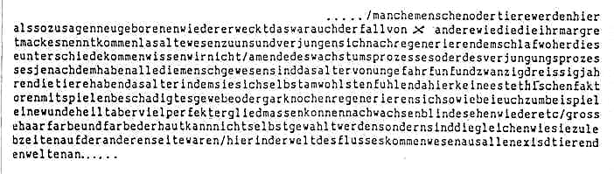

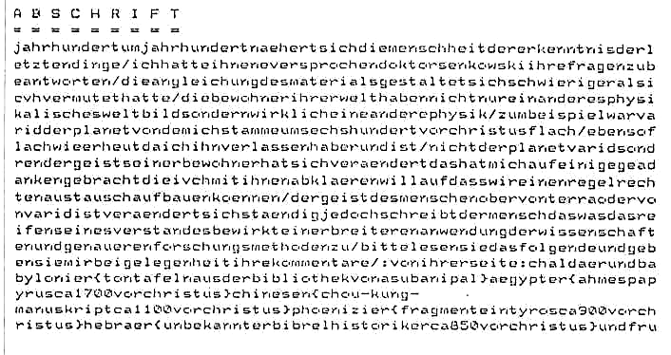

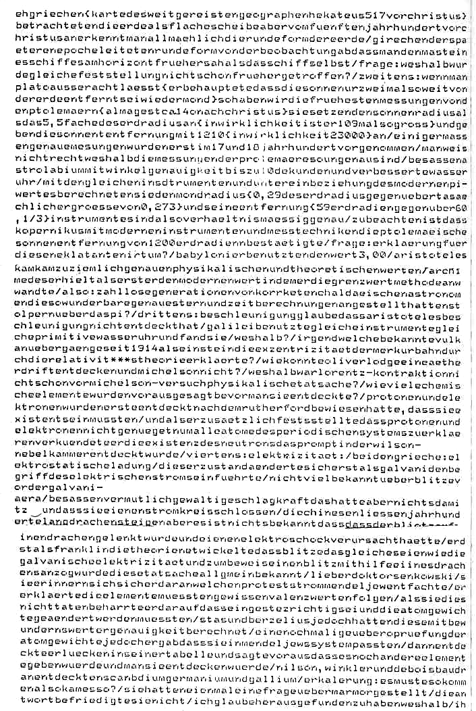

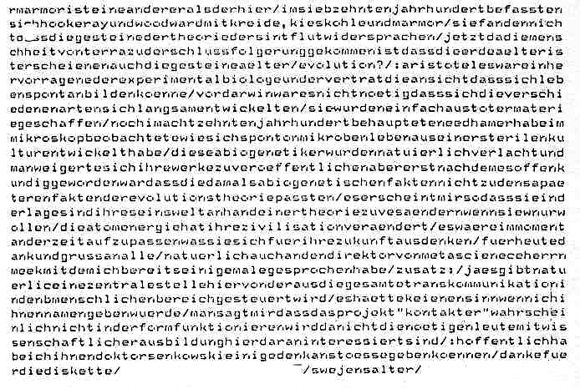

Для лучшего понимания читателя проф. физики д-р Эрнест Зеньковский перевёл сообщение, переданное без всяких знаков пунктуации, на грамматически корректный немецкий язык. Ниже представлен перевод проф. Зеньковского.

КОМПЬЮТЕРНЫЙ ПРЕПРИНТ СТАНЦИИ «ZEITSTROM- TIMESTREAM»
от 6 февраля 1988 года (исправлено на 1989 год).

Век за веком человечество приближается к познанию последних вещей/ Я обещала вам, д-р Зеньковский, ответить на ваши вопросы/Ассимиляция материала оказывается более трудной чем я предполагала/Жители вашего мира не только имеют иную физическую картину мира, но действительно другую физику/ Например, Варид, планета, откуда я родом, в 700 г. до Р.Х. плоская/ Такая же плоская как и сегодня, так как я ее оставила, она круглая/ Не планета Варид, но дух её жителей претерпел изменения. Это привело меня к некоторым мыслям, которые я хотела бы прояснить вместе с вами, так что мы можем построить реальный обмен/ Дух человека, с Земли или с Варид, постоянно изменяется; но человек приписывает все, что приводит к зрелости его ума более широкому применению наук и более точным методам исследования/ Пожалуйста, прочитайте нижеследующее и дайте мне ваши комментарии, когда представится возможность.

С вашей стороны: халдеи и вавилоняне (таблички из библиотеки Ашурбанипала), египтяне (Ахмеспейрус, прибл. 700 г.до Р.Х.), китайцы(Чоу-Кунг; манускрипт приблизительно 1100 г. до Р.Х.), финикийцы (фрагменты в Тиросе прибл. 900 г. до Р.Х.), евреи(неизвестная история Библии прибл. 850 г.до Р.Х.) и ранние греки(карта великого путешественника географа Хекатеуса, прибл. 517 г. до Р.Х.) рассматривали Землю как плоский диск, но с пятого столетия до Р. Х. круглая форма Земли постепенно начинает признаваться/Греки поздней эпохи пришли к выводу о круглой форме Земли из того наблюдения, что мачта корабля была видима раньше чем сам корабль/ Вопрос: почему то же самое открытие уже не было сделано раньше?/

Во-вторых: Если не принимать в расчёт Платона(он утверждал, что Солнце лишь вдвое дальше от Земли чем Луна), тогда мы имеем дело с наиболее ранними измерениями Птолемея (Альмагест, прибл. 14 г. после Р.Х.). Они оценивали радиус Солнца как в 5.5 раз больший земного радиуса(в действительности оно больше в 109 раз) и указывали расстояние до Солнца 1210 (в действительности 23000)./Достаточно точные измерения были сделаны только в 17 и 18 столетиях/ Не вполне известно, почему измерения Птолемея столь неаккуратны/Обладал астролябией с угловой точностью до 10 секунд и улучшенными водяными часами/При помощи тех же самых инструментов и включая современное значение числа «пи», они вычислили радиус Луны(0.29 радиуса Земли по сравнению с реальным размером 0.273) и расстояние до неё(59 земных радиусов по сравнению с 60. 1/3). Так, инструменты являются относительно точными/Стоит упомянуть, что Коперник подтвердил при помощи современных инструментов и измерительных техник расстояние до Солнца как 1200 земных радиусов, сделанное Птолемеем/Вопрос: в чём объяснение для такой поразительной ошибки?/Вавилоняне использовали значение 3.00 /Аристотель пришёл к скорее точным физическим и теоретическим значениям/Архимед был первым кто получил современное значение при помощи метода предельного значения. /Итак: Бесчисленные поколения корректных халдейских астрономов, сделавших такие прекрасные вычисления по времени и звёздам, споткнулись на значении «пи»?

В-третьих: Ускорение: Полагаю, что Аристотель не открывал ускорения/ Галилей использовал те же самые инструменты, те же самые примитивные водяные часы- и нашёл его/Почему?/Любые известные извержения вулкана с 1914 года, когда Эйнштейн объяснил эксцентриситет Меркурия при помощи теории относительности?/Как мог Оливер Лодж открыть течение эфира, а Майкельсон-нет?/Почему Лоренцево сокращение длин не было уже физическим фактом перед опытом Майкельсона?/Сколько химических элементов было предсказано перед их открытием?/Протоны и электроны были открыты только после того, как Резенфорд доказал, что они должны существовать/ И когда он дополнительно удостоверился, что протонов и электронов недостаточно для объяснения всех атомов периодической системы, он предположил существование нейтрона, который сразу же был открыт в камере Вильсона/

В четвёртых: Электричество: Греки: Электростатический заряд/Это состояние изменилось лишь тогда, когда Гальвани предложил свою концепцию/понятие электрического тока/Не так много известно о молниях до эры Гальвани/Предположительно обладала сильной энергией/Но это не имело ничего общего с электрическим замыканием/Китайцы запускали воздушных змеев в течение веков, но не известно, что молния, попавшая в змея, причинила бы электрический шок/Только когда Франклин придумал теорию, что молнии являются тем же самым что и гальваническое электричество, и для подтверждения притянул молнию при помощи воздушного змея, этот факт стал общеизвестен.

Уважаемый д-р Зеньковский: вы, конечно, помните, какую волну протестов вызвал Менделеев/ Он утверждал, что элементы должны следовать определённым значениям валентности/ Когда они не следовали этому, он настаивал на том, что его закон являлся корректным, и что атомный вес должен был быть изменён/Стас и Берзелиус, однако, вычислили это с восхитительной точностью/ Повторная проверка атомных весов, однако, показала, что они укладывались в систему Менделеева./Затем он открыл пробел в своей таблице и предсказал существование других элементов, которые должны были быть открыты/Нильсон, Винклер и Дебойсбаудран открыли скандий, геманий и галлий /Объяснение: Это произошло так, потому что должно было произойти так?/ Однажды вы задали вопрос о мраморе./Ответ вас не удовлетворил/Я полагаю что нашла почему/ ваш мрамор отличен от того что здесь/В седьмом столетии Хукерэй и Вудвард были заняты изучением мела, карбоната кремния и мрамора/Они не нашли, что скалы опровергают теорию потопа/ Сейчас человечество на Земле пришло к выводу, что земля более стара, и скалы тоже кажутся более древними/

Эволюция? /:Аристотель был выдающимся экспериментальным биологом, и он придерживался мнения, что жизнь была в состоянии зародиться самостоятельно/До Дарвина это не было необходимым, чтобы различные виды развивались медленно/Они были попросту созданы из мёртвой материи/Всё ещё в восемнадцатом столетии Нидхэм утверждал, что он наблюдал в микроскоп зарождение микроорганизмов из неживой культуры/Эти абиогенетики, конечно, были подняты на смех и им было отказано в публикации их работ/но только позднее стало известным, что - во времена абиогинетики- факты не согласовывались с дальнейшими фактами теории эволюции/

Мне кажется, что вы в состоянии изменить ваш мир в свете теории, если хотите вы того хотите/Атомная энергия изменила вашу цивилизацию/В данный момент было бы уместным осмыслить то, что вы собираетесь изобрести для вашего будущего/

Я приветствую и благодарю всех на сегодня/Конечно, также и директора Фонда Метанауки, м-ра Мика, с кем я уже говорила несколько раз/

Добавление:
Да, конечно, здесь существует центр, откуда контролируется вся транскоммуникация с человеческой областью/Не имело бы смысла, если бы я назвала вам имена.

Мне сказали, что проект «Контактёр» , вероятно, не будет функционировать в той форме, поскольку нужные люди научной формации здесь не интересуются этим.

Я надеюсь, что я могла дать вам, проф. Зеньковский, некоторую пищу для размышления.

Спасибо за дискету.

Свен Сальтер.

Существование текста в компьютерной системе было анонсировано в трансаудиопослании с указанием кодового слова. Оригинальное послание написано непрерывно без пробелов маленькими буквами, за исключением пробелов в двух строках. Немецкие гласные возникают как «ae» и т.д. Незначительные ошибки (дополнительные буквы, перевёртыши, пропуски) были исправлены. Знаки пунктуации подобны тем что в оригинале. Полная длина- 104 строки в 65 букв каждая.

Копия: Эрнест Зеньковский, Майнц, 10.02.88

Дальнейшие важные сообщения «Техника» через компьютер в течение 1988 года:
«Даже если вам это не нравится, тем не менее я скажу вам: реинкарнация существует. Параллельные миры существуют! Люди эволюционируют в беспрестанном колесе жизни. Некоторые прибыли сегодня на ту стадию развития, которая позволяет им лучше понять некоторые вещи. Реинкарнация подразумевает продолжающийся прогресс в движении вперёд, но не назад. Животные тоже подвержены циклу реинкарнации. Люди не инкарнируют в телах животных. Известные земные личности рождаются опять как простые люди, если они использовали предшествующую жизнь только для того, чтобы упражняться во власти над людьми. Болезни и недуг имеют своё значение в человеческом прогрессе. Не судите о судьбах других людей. Если нам покажется важным проинформировать вас о том, почему некоторые люди в особенности подвергаются проверке, мы вам сообщим. У некоторых людей уместны совет и помощь, другие не хотят, чтобы им помогали, как вы уже сами могли заметить. Эти люди уже перед своей инкарнацией решили пройти жизнь, полную страданий».

Компьютерные послания, как и все аудио- и видео- послания, описанные в этой книге, представляют собой лишь только небольшую часть из полученных экспериментаторами контактов с потусторонним. Каждый отдельный экспериментатор мог бы написать книгу о своих контактах с другой стороной. Однако данная книга не подходит ни по формату, ни по цели, чтобы представить еще более детальные описания.
Более того, я хотела бы указать здесь, что не только названные выше, но и многие другие люди имеют письменные свидетельства мостов контакта. Я ограничилась наиболее выдающимися личностями и результатами, и, надеюсь, что достаточно передала для читателя иллюстративного материала на примерах описанных контактов.

Часть пятая
Транскоммуникация по телефону

26. Потусторонние контакты по телефону.

Для потусторонних сущностей ничего не является невозможным. Это показали уже магнитофонные контакты, в частности, «голоса задом наперед». Сейчас я хотела бы познакомить читателя ещё с одним феноменом: телефонными контактами.
Возможно, что вышеописанные возможности контакта так обременили доверие читателей, что они просто откажутся признать еще один вид коммуникации возможным. Но возможно, многие люди найдут в этих сообщениях подтверждение того, что всё случившееся с ними не галлюцинация. На протяжении многих лет я узнала, что существует намного больше людей, чем предполагается, с которыми произошли паранормальные феномены, но о которых они не хотят говорить, потому что опасаются, что их сочтут за невменяемых или сумасшедших. Они осмеливаются говорить о своем опыте лишь после того, как слышат других людей, рассказывающих о произошедших с ними событиях. В особенности это может быть применимо к телефонным контактам. У меня есть конкретные доказательства таких контактов в форме кассет, переданных мне людьми, принявшими такие телефонные звонки и записавшими их на магнитофон. Но я должна последовать их просьбе не упоминать их имена.
Такую точку зрения у людей, допускающих магнитофонные контакты и также видео- и телевизионные контакты с потусторонними сущностями, я нахожу несколько странной. Почему партнёры в потустороннем мире, обладающие всеми вышеперечисленными возможностями, не в состоянии использовать телефон?
Несколько лет назад я сама имела телефонный контакт с моей покойной дочерью, но этот звонок не пришёл напрямую. Звонок не зазвонил, но её голос возник во время моей телефонной беседы с м-с К. в М. Эта женщина могла занести в свои книги несколько случаев, в которых голос скончавшейся личности включался в нормальный телефонный разговор и обращался к собеседнику, чьим знакомым или родственником он являлся. Первоначальный скептицизм в отношении магнитофонных голосов значительно смягчился за последние годы, и видеоизображения с «другой стороны» тем временем получили определённую степень известности.
И хотя широкой публике всё ещё мало известно о паранормальных компьютерных текстах, это более не новинка в экспертных кругах. В противоположность этому люди не знают ничего - почти ничего- о телефонных контактах.
Тем не менее, этот феномен уже существовал раньше, и об этом даже были написаны книги. В книге «Жизнь после смерти» С.Ральф Харлоу описывает несколько случаев, а также Бессор оф Батлер из Пенсильвании опубликовал телефонные контакты в своей книге. Парапсихологи Д.Скотт Рого и Рэймонд Бэйлесс собрали многочисленные случаи паранормальных телефонных звонков, опрашивали свидетелей и вели об этом оживленную переписку. Много указаний на телефонные контакты нашлось в американских периодических изданиях «Fate», «Esquire Magazine», Coronet, Future Science и парапсихологической литературе. В ходе приблизительно трёхлетней работы они собрали более семидесяти случаев, и часть из них проверили сами.

Скотт Рого написал книгу «Телефонные звонки от мёртвых», в которой он точно описал большую часть собранных телефонных феноменов. Я хотела бы описать один из контактов более детально:

Актриса Ида Люпино жила в Лос-Анжелесе, когда, во время второй мировой войны, её родительский дом в Лондоне был разрушен бомбой. Поскольку семья ничего не знала о завещании,возникли трудности относительно наследства. Именно тогда дочь в Лос-Анжелесе приняла телефонный звонок от умершего. Он сказал ей, что они должны искать документ о наследстве в подвале разбомбленного дома. Подруга актрисы, м-с Пендлетон, жившая вместе с ней, была свидетельницей телефонной беседы и сообщила Бэйлессу, что Иду Люпино после этого звонка постиг огромный шок. Информация отца была абсолютно верной. Документ был найден.

В Германии всё ещё хорошо помнят телефонный бум в Розенхайме. В канцелярии адвоката Зигмунда Адама было зарегистрировано большое количество телефонных звонков, которых он никогда не делал. Также номер службы точного времени набирался дюжины раз ежедневно.
Телефонные счета адвоката стали громадными, так что наконец, он вызвал полицию и специалистов по телефонной сети. Однако, они не могли найти ни одного объяснения для странных событий. Им пришлось классифицировать этот случай как не выясненный.

Телефонные контакты у Манфреда Бодена, Бюль, ФРГ.

Начиная с лета 1981 года у Манфреда Бодена происходили телефонные контакты разных типов. Сперва он принимал анонимные звонки, необъяснимые ошибочные соединения и определённое число щёлкающих звуков в ответ на заданные им вопросы. Также через телефон звучала музыка и пение.
Регулярные телефонные контакты начались к концу 1982-го. Они начались, когда - разговаривая со своей подругой - он заметил, что на линии были разные голоса. Сперва он подумал об ошибочно включившемся телефонном соединении. Но когда ситуация повторилась в дальнейших телефонных беседах с подругой, ему пришлось исключить предположение о «случайном совпадении», и он начал предусмотрительно записывать беседы с подругой на кассетный магнитофон. Неизвестные голоса не только знали немецкий язык, но и владели английским, французским, итальянским и другими языками. Голоса были как мужскими, так и женскими, и были вполне понимаемыми.
Чтобы проверить, какова была природа этих странных телефонных собеседников, Боден ставил прямые вопросы, ответы на которые знал лишь он. К его большому изумлению, ответы на многие вопросы были правильными.
Эти контакты, возникавшие либо в ходе беседы с его подругой, либо непосредственными звонками неизвестных сущностей, проходили в период между декабрём 1982 года и маем 1983-го. Возникали настоящие, временами длинные контакты, которые Боден записал на кассеты, запротоколировал и архивировал.
Странным образом только он мог обычно слышать голоса во время телефонного разговора, но не его собеседник. Когда его подруга сказала что-то невежливое, неизвестные говорящие отключили её с линии.
Постепенно Бодену стало жутко от этих телефонных бесед с «духами», поэтому он попросил опытных техников и экспертов по радиокоммуникации проверить свое телефонное оборудование. Все они пришли одному и тому же результату, что предположение о «проказах шутника» должно быть исключено, поскольку технические затраты на подобное предприятие были практически невозможны. Странные телефонные беседы должны были быть поэтому классифицированы как паранормальные. Прежде всего по той причине, что во многих контактах с Боденом входил в общение его скончавшийся друг (Отто Мутц), чей радиолюбительский позывной был «Serra1». Его голос можно было опознать без всяких сомнений, потому что он говорил на баденском диалекте.
Эти необычные телефонные беседы не были для Манфреда Бодена чистым удовольствием, скорее наоборот. Они чрезвычайно изматывали его, поскольку их частота постоянно возрастала. Так, например, в один из дней он принял в общей сложности двадцать шесть телефонных звонков за пятьдесят три минуты. Если разговор не состоялся, тогда были слышны всякого рода звуки, шумы и постукивания.
Эти контакты постепенно переродились в откровенный террор, так что Манфред Боден подал жалобу против неизвестного. Оборудование было тщательно проверено, с результатом: абсолютно безошибочно.
Записанные Манфредом Боденом телефонные разговоры, заполняют скоросшиватели и кассеты. Из этого изобилия я хотела бы выбрать несколько примеров и привести их здесь, чтобы продемонстрировать читателю, какого рода они были. Часто это были банальности, обыденные разговоры о несущественном, обмен любезностями. (Я приветствую вас- алло- как вы- добрый вечер- здесь я опять- слушайте- вы ещё здесь?- и т.д.) Нижеследующие примеры, однако, указывают на то, что это должны были быть сущности из потустороннего мира.

Here speaks Serra in the fourth dimension. So much light is here. (Здесь говорит Серра в четвёртом измерении. Здесь так много огней.)

Вопрос: Вы- мёртвые?
Ответ: Yes, we are (Да.)

Вопрос: Можете ли вы назвать мне день смерти KGR?
Ответ: We do not know any numbers – we live without time. (Мы не знаем чисел- мы живём без времени.)

Вопрос: В каком измерении вы находитесь?
Ответ: We are in the seventh. (Мы - в седьмом.)

Вопрос: Как вас зовут?
Ответ: I am a ghost. (Я- дух.)

Вопрос: Может быть вы можете все-таки назвать ваше имя?
Ответ: Nous n’avons pas de noms. (У нас нет имен.)

Вопрос: Как вы приходите ко мне, каким образом вы имеете возможность набирать мой телефонный номер?
Ответ: By power transmission. (За счет передачи силы.)

Вопрос: Что это за сила?
Ответ: This is an energy transmission. (Это- передача энергии.)

Вопрос: Как это возможно, что мой телефон звонит?
Ответ: Through energy, through electric energy. (Через энергию, через электрическую энергию.)

Вопрос: Можете ли вы видеть, что я делаю прямо сейчас?
Ответ: : You are smoking.(Вы курите.)

Вопрос: Если вы - духи, тогда вы также должны знать, что я ел сегодня на обед.
Ответ: No - we are not interested in it. ( Нет- нас это не интересует.)

Вопрос: Я не говорю по- французски.
Ответ: Nous parlons aussi français.(Мы говорим и по-французски.)

Вопрос: Дорогие друзья, каким образом вы вошли сейчас в мою линию?
Ответ: High power – by/high (Высшей силой- мощностью.)

Вопрос (Боден тихо говорит самому себе) Неужели они умнее, чем мы?
Ответ: Be careful. (Будь осторожен.)

Вопрос: Можете ли вы сказать мне телефонный номер моего сына?
Ответ: No - we have no connection. (Нет - у нас нет связи.)

Вопрос: Могли бы вы сказать мне, каким методом я должен воспользоваться для записи магнитофонных голосов?
Ответ: Wireless – wireless.(Радио-радио.)

Вопрос: На какой частоте?
Ответ: Doesn’t matter.(Не имеет значения. )

Вопрос: Если вы разумные существа, вы наверняка знаете всё?
Ответ: Not everything – we don’t know everything. (Не всё - мы не знаем всё.)

Вопрос: Почему моя подруга Урсула не может слышать вас?
(Прим.: хотя она была соединена с М. Боденом)
Ответ: She is not connected with us – she doesn’t understand us.(Она не связана с нами-она не понимает нас.)

Вопрос: Должен ли человек иметь для этого медиумические способности?
Ответ: Yes – yes – yes.(Да-да-да.)

Вопрос: Сколько вас?
Ответ: one – two – three – four – five – six – seven – eight.
(Один- два- три- четыре- пять- шесть- семь- восемь)

Вопрос: Как так происходит, что я вступаю с вами в контакт?
Ответ: Because you have spiritual power. (Потому что у тебя есть духовная сила.)

Телефонные контакты у Мэгги и Жюля Харш-Фишбах, Люксембург.

У вышеупомянутых экспериментаторов телефонные контакты с потусторонним пришли во второй фазе их коммуникации с другими измерениями, то есть с созданием так называемого «Моста Бартона», описанного в другой главе.
Когда 16 декабря 1987 года Мэгги Харш-Фишбах интенсивно думала о своей подруге Маргрет Макс, совершившей переход в апреле 1987, и, в своих мыслях, попросила её также помочь в построении моста с их стороны, по возвращении домой она нашла на автоответчике голос скончавшейся Маргрет Мэкс, ясно сказавший:
«Я очень хотела бы взять на себя задачи здесь,- но для меня, в этот момент, вероятно, наиболее важная задача -...».

С того времени звонки возникали со всё возрастающей частотой, как от Маргрет Мэкс, так и Константина Раудива, «Техника» и Свен Сальтер. В первой неделе января 1988 года «Техник» звонил даже дважды. Некоторые звонки приходили в присутствии обоих экспериментаторов, но большинство из них происходило, когда только один из них был дома. Казалось, что это энергетически экономнее, когда только один из двоих принимал контакты.
Несколько диалогов через телефон продолжались до сорока пяти минут. В большинстве случаев Свен Сальтер сообщала о её задачах, обязанностях и жизни на третьем уровне потустороннего мира. Чтобы удостовериться, супруги Харш-Фишбах попросили телефонную службу регистрировать телефонные звонки. Оказалось, что ни один из звонков не был зарегистрирован. Различие между контактами через телефон и через радио состоит в том, что телефонные контакты - более ясные, чем радиоконтакты. Некоторые из них настолько чисты, что их невозможно отличить от земной телефонной беседы.

4 января 1988 года Маргарет Мэкс передала через телефон следующее сообщение:

М. М.: Мы сближаемся, занимаясь этим предметом. Другие вещи все-таки так банальны и, я бы сказала, мертвы. Это даёт настолько огромный прилив, такую большую радость, несравнимый импульс…Я чувствую это так и мне кажется, у вас - не намного иначе…

Сразу после этого «Техник» заговорил через телефон:
«Техник»: Поскольку контакты через компьютер на этот момент невозможны, но они желательны, сегодня, четвёртого января, возможен прямой контакт через радио.

Отметим, что анонсированный контакт через упомянутое радио пришёл в тот же день около 19:45, без всякого использования дополнительных приспособлений. Вы узнаете об этом из другой выдержки. Интересное телефонное сообщение пришло 21 октября 1988 года. На линии был Константин Раудив. Он сказал:

К.Р.: После того, как человечество веками сидело во тьме, неожиданно была поднята крыша над головой, и упал свет. Трудно что-либо разглядеть и царит огромное замешательство. Улететь или оставаться сидеть?- Большие птицы уже улетели- но при этом, однако, возникает вопрос о творчестве- как откладывать яйца в полёте, чтобы их скорлупа не разбилась при падении? Это можно передать Зеньковскому.- Контакт продолжается.

Контакт Свен Сальтер через телефон от 2 июня 1988 года:

Свен Сальтер: Мы и дальше присоединены к вашему временем и хотели бы кратко сообщить вам следующее: наша группа принимает участие в проекте; вы информированы о гибели тюленей. Здесь дело не только в вирусе герпеса. Приблизительно 3700 тюленям на берегу Шлезвиг-Гольштейна грозит вымирание. Животные пострадали от герпеса, который порождает род пневмонии. Главная причина- это загрязнение моря. Мы пробуем помочь здесь.
Не забывайте, что и жизнь животного, в глазах нашего мира, это «жизнь, которая должна быть защищена». Если люди на вашей Земле думают, что мы слишком заботимся о животных, то они должны учесть, что в наших сферах одна жизнь значит столько же, сколько и другая. Мы опишем вам инцидент, неизвестный широкой публике, для того чтобы вы поняли, что мы о многом информированы и что все события на Земле тщательно анализируются.
В одном месте в Индии приблизительно в 140 километрах от Нью-Дели, двадцать три человека потеряли свои жизни во время очень жаркой погоды. Они настояли на том, чтобы согласно предписаниям их религии при сорока восьми градусах обойти несколько раз храм. Они скончались от удара. Что мы хотели вам сказать, это то, что многие люди сами виноваты в своем несчастье, а животные в большинстве случаев страдают по вине людей.

Часть шестая
Визуальная транскоммуникация через телевизор и видеомагнитофон

27. Клаус Шрайбер, Мартин Венцель и их видеоизображения.

Одной из величайших сенсаций в исследованиях транскоммуникации было появление «мёртвых» на телевизионном экране. Дата 30 сентября 1985 года войдёт в историю исследований транскоммуникации. В тот день впервые стало возможным не только услышать голоса скончавшихся на магнитной ленте, но и увидеть их на экране.
Вышедшему на пенсию специалисту по противопожарной безопасности шестидесяти одного года удалось после изнурительных и трудных экспериментов сделать своих скончавшихся родственников, с которыми он уже давно имел контакт через магнитофон, видимыми на видео. Конечно, многие экспериментаторы, и я тоже, уже в более ранние времена получали указания собеседников с той стороны на то, что они однажды покажутся по телевизору, однако эти сообщения были неправильно поняты, и, более того, исключены из рассмотрения как не заслуживающие доверия.
Я хорошо помню, как нашла забавным и смешным, когда потусторонний собеседник сказал мне: «Я работаю над телевидением».(«Ich arbeite am Fernsehen»), или на мой вопрос «Что вы делаете на вашей стороне?» ответил: «Я занимаюсь телевидением».(«Ich beschäftige mich mit Fernsehen»). Мне показалось, что меня «водят за нос», и я подумала: «Конечно, это один из тех, кто при своей жизни тоже всегда сидел перед телевизором и не может отрешиться от своих земных привычек».
Представление о том, что «на той стороне» действительно могли работать над связью через телевидение, и что однажды «мёртвые» покажутся на телевидении, было настолько невероятным, что рассматривалось как более или менее утопическое. Однако в последнее время эти сообщения повторились. У Клауса Шрайбера они стали даже конкретными. Например, было сказано: «Мы придём через телевидение». («Wir kommen über Fernsehen»). или «Скоро ты увидишь нас на телевидении» («Bald siehst du uns Fernsehen»).
В мае 1984 года ему было дано указание: « Записывай на ТВ» («Spiel im TV ein»). Сообщение побудило его к действию, и он начал работать с видео- и телевизионной камерой, но безуспешно. Он не знал, что делать дальше, и фотографировал пустой стул, на котором его скончавшаяся мать сидела при жизни. Он снимал с высокой и низкой скоростью, делал также и фотографии, но ничего не произошло. Клаус Шрайбер не располагал никаким техническим знанием и не имел никаких парапсихологических или эзотерических амбиций, но его любовь к скончавшимся родственникам связала его с ними за смертельной чертой, и дала ему силу и настойчивость, нужную для забирающих время экспериментов, часто продолжавшихся всю ночь. Дальнейшее сообщение, принятое из потустороннего мира через магнитную ленту, побудило его направить его видеокамеру на телевизионный экран, так чтобы он многократно видел изображение телевизора на экране. Следующая подсказка с другого уровня существования поставила его на правильный путь. Ключом к этому был «пустой канал». Шрайбер последовал этому совету, и после этого увидел, как на экране образовалась неопределённая дымчатая формация, которая приняла форму его дочери Карин, скончавшейся в восемнадцатилетнем возрасте. Она была и оставалась его посредником во всех его экспериментах. Это была также она, кто привлёк его внимание к тому факту, что он не должен снимать в цвете, поскольку потусторонние сущности могут показаться только в чёрно-белом изображении. Клаус Шрайбер установил камеру на расстоянии от двух до двух с половиной метров от телеэкрана. Таким образом он получил большое число образов, напоминающее туннель.
Возникла бесконечность, сходившаяся в одной точке, откуда появлялись изображения с той стороны. Каждая из потусторонних сущностей показывалась лишь на мгновение, так что они могли быть видимы лишь на стоп-кадре. Это значит, что когда он снимал двадцать пять кадров в секунду, и записывал в течение пяти минут, необходимо было сделать 7500 стоп-кадров, чтобы, может быть, увидеть одну потустороннюю сущность.
Шрайберу удалось получить на телеэкране изображения не только своих скончавшихся членов семьи( отца, матери, супруги, дочери, сына и других родственников), но и многих других знакомых и незнакомых ему людей, а также знаменитых личностей.
Во время «Пси-дня» в Базеле, проходившего в ноябре 1985 года, Шрайбер передал свои изображения из потустороннего мира Райнеру Холбе, ведущему сериала «Невероятные истории» на радио Люксембурга, который показал эти фото в своей следующей передаче. Как и следовало ожидать, зрители были приведены в глубокое замешательство. В заголовке одного иллюстрированного журнала было написано: «Миллионы телезрителей затаили дыхание».
Сам Райнер Холбе признался: «Я убеждён, что материал Клауса Шрайбера-подлинный. Это никоим образом не может быть манипуляцией, потому что наши техники проверили его материалы с величайшей тщательностью. Я впечатлён и в восторге».
Однако на этих первых результатах не закончилась серия успехов Клауса Шрайбера. Многие «обитатели» потустороннего мира, часто совершенно незнакомые ему личности, показывались на экране. Вероятно, они хотели убедить людей в своём существовании в потусторонем мире.
Среди знаменитостей, появившихся на экране, были прежде всего Курт Юргенс, Вольфганг Килинг, Роми Шнайдер, король Людвиг Баварский и исследователь магнитофонных голосов Константин Раудив. Когда король Людвиг Баварский появился на экране, я вместе с друзьями была в доме Клауса Шрайбера и таким образом стала свидетельницей этого видеосеанса. В оригинале видеоизображения рядом с королем Людвигом можно увидеть человека, напоминающего Бернхарда фон Гуттена. Он был личным врачом короля, который вместе с ним был извлечён мёртвым из озера Старнберг. Через магнитную ленту король Людвиг анонсировал своё появление: «Приду через видео»(«Komme über Video»). Тремя днями спустя Клаус Шрайбер принял его изображение.

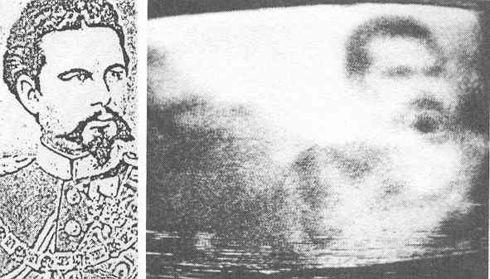.

Когда Роми Шнайдер показалась на телеэкране, присутствовали Райнер Холбе со своей группой и собственными глазами наблюдали этот феномен. Позднее, во время беседы, Райнер Холбе сказал, что у него пошли мурашки по телу, когда он наблюдал медленное появление Роми Шнайдер на экране. Её профиль был ясно узнаваем и многие газеты и периодические издания опубликовали эти фотографии. Она удивила Клауса Шрайбера следующим утверждением на магнитной ленте:
«Мой сын со мной- мы все здесь воссоединены»(«Mein Sohn ist bei mir-wir alle sind hier vereint»).

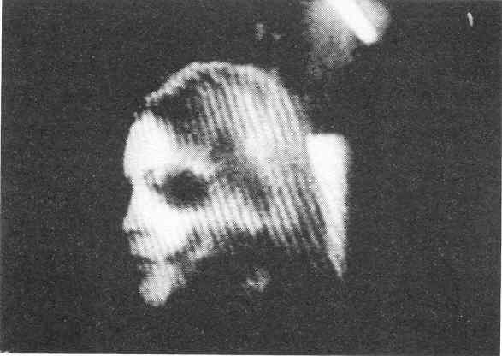

Из большого количества потусторонних образов, которые были приняты Клаусом Шрайбером и проявления которых в большинстве случаев были связаны с интересными событиями, я хотела бы выбрать следующий чрезвычайный пример, который особенно взволновал и произвел глубокое впечатление на всех, кто узнал об этом.
Утром 14 марта 1987 года в рамках передачи «Невероятные истории», регулярно представляемых Райнером Холбе на станции RTL, шел разговор о явлениях Марии. Клаус Шрайбер слушал эту радиопередачу, и одновременно вел запись паранормальных изображений по разработанному им методу. Наряду с женской человеческой формой, могущей быть интерпретированной как Мария, появились дальнейшие изображения, и среди них - изображение священника. Обладавший большими медиумическими способностями Шрайбер посредством автоматического письма на вопрос «Кто ты? Ответь мне, пожалуйста!», получил следующий ответ: «Клаус, я приду к тебе в твой мир мыслей, и я дам тебе ответ. Я был здесь немного раньше твоего времени. Я был аббатом. Меня зовут Алоиз. В монастыре я уже перед твоим временем работал в твоём духе. Такие вещи повторяются на наших уровнях вновь и вновь. Так, я, как и ты сейчас в твоё время, был не понят моими ближними и должен был хранить в молчании большую часть моего знания, за исключением нескольких вещей, которым я мог учить, не приводя людей в замешательство. Меня увидят и опознают на вашей стороне».
Экспериментатору в области магнитофонных голосов из Зелигенштадта случилось увидеть это изображение, которое ему показал его знакомый, и он предположил, что неизвестным священником мог бы быть д-р Алоиз Визингер, скончавшийся в 1955 году и в прошлые времена - аббат цистерцианского монастыря в Шлиербахе, верхняя Австрия. Его фото и биография были найдены в газете «Imago Mundi», опубликованной Институтом Пограничных Областей Науки в 1985 году. В этом репортаже о жизни Алоиза Визингера, кроме прочего, говорится следующее:

«Аббат д-р Алоиз Визингер, цистерианский монастырь Шлиербаха, верхняя Австрия, родился в 1885 году, поступил в цистерианский монастырь в Шлиербахе в 1905 году, принял посвящение в сан в 1909 и завершил учёбу в 1912. В области науки аббат Визингер был вовлечён в социальные проблемы и тогдашнюю дискуссию о силах души. Его книга «Оккультные феномены в свете теологии» (1952) представляла собой мужественную защиту областей парапсихологии и духовного принципа человека. В 1951 году он основал вместе с Джозефом Кралом периодическое издание «Вера и знание». Аббат Визингер скончался в 1955 году».

При сравнении изображения и текста мы находим несколько конкретных совпадений. Изображения не полностью идентичны, но и настолько похожи в характерных деталях, что идентичность представленной личности очевидна.

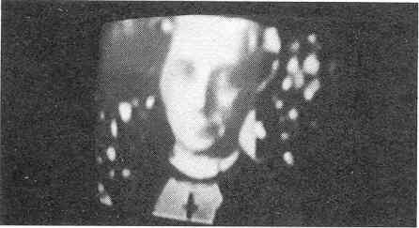
Паранормальное видеоизображение, принятое Клаусом Шрайбером из Ахена 14 марта 1987 года.

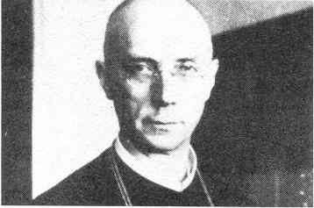
Фото аббата д-ра Алоиза Визингера( скончался в 1955 году).
Цистерианский монастырь, верхняя Австрия.

Слова «аббат» и «монастырь» являются конкретными указаниями. Имя «Алоиз» идентично. Медиумически принятое утверждение «Я работал в твоём духе..» соответствует действительности. Это должно быть отнесено к публикации книги д-ра Визингера «Оккультные феномены в свете теологии». Из большого количества материала, представленного Шрайбером, я выбрала следующие несколько примеров манифестаций обитателей «потустороннего мира».

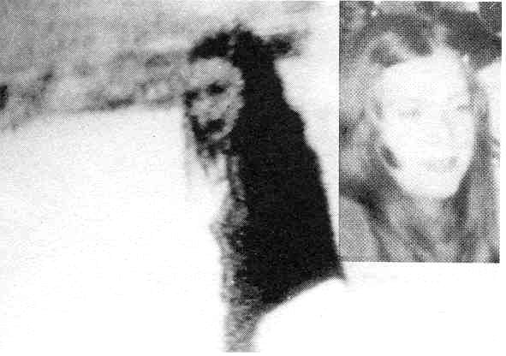
Карин Шрайбер (слева- изображение, полученное на видео, справа- прижизненное фото).

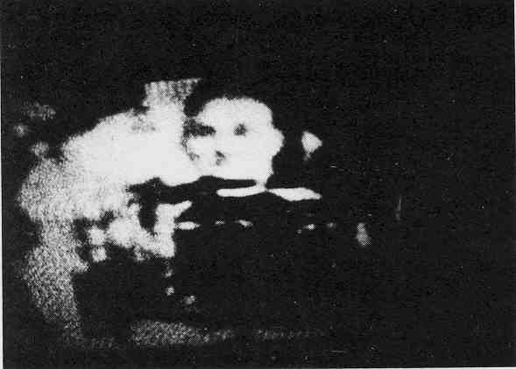
Человек, одетый в униформу с нашивками и пуговицами, неизвестен.

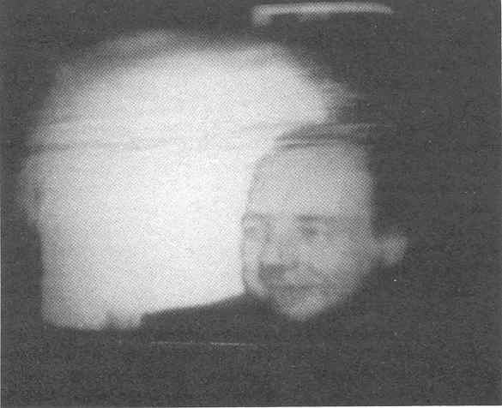
Брат жены Клауса Шрайбера


Неизвестная личность.
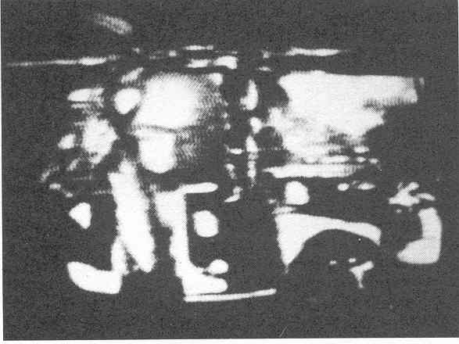

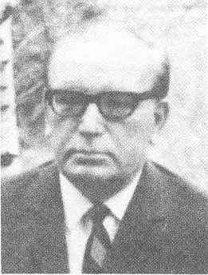

Слева- видеоизображение исследователя магнитофонных голосов Константина Раудива (1909-1974),
справа- его прижизненное фото.
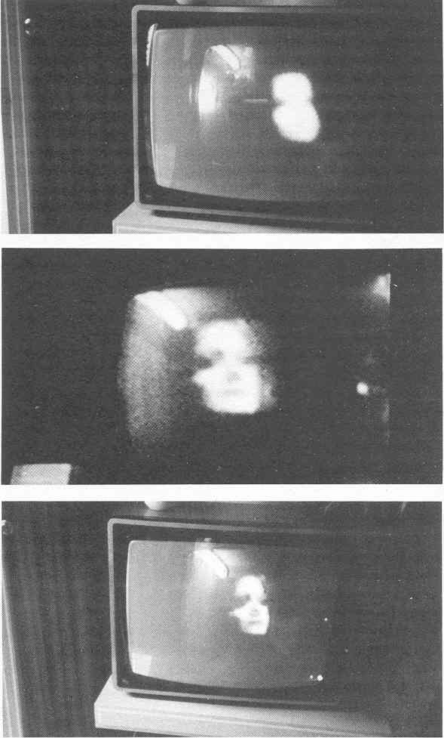
Хели Шефер. Видеоизображение формируется в несколько этапов.

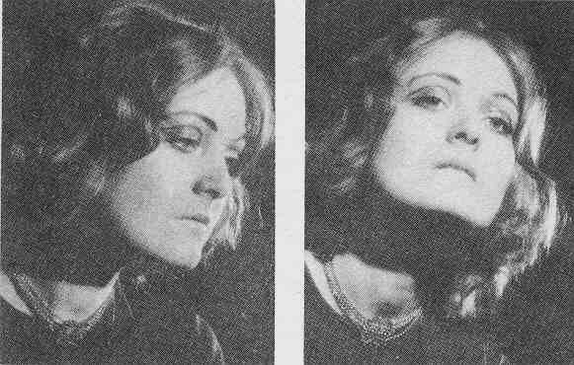
Фото Хели Шефер при жизни.

Обо всех этих репродукциях изображений можно сказать, что они качественно ни в коей мере не сравнимы с оригинальными фотографиями Клауса Шрайбера.

Как сам Клаус Шрайбер описывает свой метод видеозаписи:

Мой метод видеозаписи не имеет ничего общего с известным нам телевидением. Я использую простой перезаписывающий прибор VP 100, который я подсоединяю только к моей телевизионной камере. Этот прибор абсолютно неспособен записывать никаких телевизионных передач, поскольку он подсоединён при помощи кабеля к одной лишь камере. У него нет принимающего устройства, предназначенного для записи телевизионных передач, поэтому вмешательство передающих станций исключено. С помощью этого прибора, соединённого исключительно с телекамерой и телевизора, подсоединённого только к электрической сети, я смотрю в отражении через мою камеру на экран. Возникает обратная связь, которая через объектив камеры приводит к этим изображениям.
Мои собеседники в потустороннем мире сообщили мне эти детали. Доказательством этому служат мои воспроизводимые голоса на магнитофонной пленке. Сам я никогда бы не смог найти этот путь и понять его. Неспециалиста всё это приводит в замешательство, но когда взаимосвязи поняты, это, тем не менее, легко.

В качестве добавления я хотела бы привести здесь описание работ Клауса Шрайбера с точки зрения компетентного специалиста.

Инженер Мартин Венцель из Ахена тесно сотрудничал с Клаусом Шрайбером. Венцель, поначалу занимавший весьма скептическую позицию в отношении экспериментов Клауса Шрайбера, стал его наиболее активным сотрудником и пропагандистом его исследований после того как лично убедился в подлинности феномена и честности Шрайбера. Вот репортаж инженера Мартина Венцеля:

Для проведения записей необходимо обладать большим терпением. Как-никак, одна минута видеозаписи даёт 1500 отдельных кадров. Для этого требуются подходящая видеокамера, предварительный усилитель для видео и сопутствующие принадлежности. В качестве монитора достаточно простых чёрно- белых телевизоров, но один из них должен быть снабжён дистанционным управлением. Можно использовать также и цветные телевизоры, но тогда цветовой регулятор должен быть установлен на ноль. По крайней мере один из двух видеомагнитофонов должен быть снабжён полноценной функцией стоп-кадра, запуска-остановки и функцией медленного просмотра с отсутствием полос. Указанные приспособления должны быть подобраны так, чтобы каждый из них реагировал на сигналы только своего дистанционного управления. Качество ленты очень важно. Видеоленты низкого качества часто быстро портятся из-за интенсивного использования функции стоп-кадра, и они чрезвычайно загрязняют видеомагнитофон. Качественные ленты минимально возможной длины(C 30,C 90 professional) приносят хороший результат.
Известны три различных метода, которые приносят хорошо распознаваемые, вплоть до великолепных, изображения с «другой стороны». Общей характеристикой всех этих трёх методов является предоставление энергии в форме видимого света, инфракрасных и ультрафиолетовых лучей. Для этой цели в помещении для записи инфракрасные лампы и лампы черного света располагаются таким образом, чтобы экран был слабо освещён. Алюминиевая хозяйственная фольга закрепляется так, чтобы свет разными путями достигал экрана.
Для видеозаписей требуется подходящее оборудование. Ниже перечисляются все возможности, и в зависимости от соответствующего метода, на эскизах показываются приспособления.

1. Чёрно-белая камера, снабжённая объективом с переменным фокусным расстоянием;
2. Специальный усилитель TransCom;
3. Видеомагнитофон с полноценной функцией стоп-кадра, устройством для медленного просмотра с отсутствием полос и запуска-остановки. Рекомендуются также функции обратного просмотра в замедленном режиме и обратного запуска-остановки.
4. Телевизор с дистанционным управлением, чёрно-белый или цветной, с экраном прибл. 39 см по диагонали.
5. Видеомагнитофон хорошего качества.
6. Принимающие устройства для чёрно-белого изображения с хорошим управлением разметкой и резкостью.
7. Низкошумовой электретный микрофон.
8. Низкошумовой микрофонный усилитель TransCom с ограничением уровня звука.
9. Ультрафиолетовая лампа со специальным светом, две лампы чёрного света с различной длиной волны( «TransCom»).
10. Инфракрасная лампа, доступная в продаже.
11. Алюминиевая хозяйственная фольга.
12. Держатель для базовой структуры.

Вслед за этим я хотела бы привести детальное описание методики Клауса Шрайбера, записанное инженером Мартином Венцелем, Ахен и снабжённое двумя эскизами.

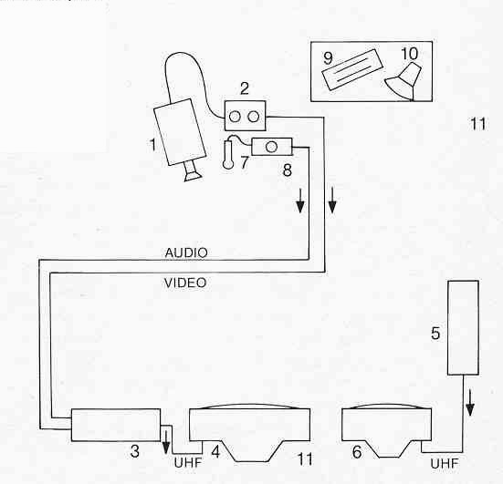
Рис.1: процедура записи согласно Клаусу Шрайберу.

Высокочастотный выход видеомагнитофона(3) обычным образом соединён со входом телевизора(4), таким образом, что при проигрывании ленты на экране принимается изображение хорошего качества. Видеокамера(1) через специальный видеоусилитель(2) подсоединена ко входу видеомагнитофона(3). Микрофон видеокамеры также через аудиоусилитель в видеоусилителе(2) соединён с видеомагнитофоном. Дополнительно также может использоваться отдельный микрофон(7) с предусилителем(8).(рис.1) Сейчас, через посредство видеомагнитофона, камера передаёт изображение телевизора. Камера направляется на экран и временно фиксируется на экране для регулировки резкости. На экране появляется изображение, аналогичное эффекту зеркал, поставленных друг напротив друга. Комната не затемняется. Не слишком яркие отражения на экранном стекле наиболее благоприятны для формирования изображения. Первоначально должно быть видно изображение «вложенных» друг в друга экранов, сходящееся к яркой точке.
При помощи чрезвычайно чувствительной регулировки диафрагмы, резкости и фокуса линзы, яркость картины на телевизионном экране (контраст установлен на максимум), также как и усиление, достигают уровня частоты, близкого к замкнутому электро- оптическому контуру. При выполнении этого необходимо иметь терпение, выбирая как можно лучшее расстояние и наиболее предпочтительное поперечное смещение камеры в той ситуации, которая имеет место для каждого из этих устройств. В состоянии, близком к собственным колебаниям, даже приближение рук к усилителю или камере вызывает изменения «изображения», медленные колебания. Затем, с помощью регулировки фокуса, резкости и диафрагмы объектива камеры, пробуют получить на экране изображения, напоминающие «колеблющиеся облака». Микрофонный предусилитель(8) и громкость телевизора регулируются таким образом, чтобы был слышен низкий свистящий звук (возникающий от эффекта обратной связи).
Теперь, с большим вниманием и терпением, необходимо наблюдать за тем, что происходит на экране. После некоторой практики, вскоре становится возможным распознать в изображениях намёки на формы и лица. После того, как этот этап достигнут, видеомагнитофон (3) включается в режим записи в течение нескольких минут.
Работа, требующая поистине большого терпения, начинается при анализе видеозаписи. При помощи шагов запуска-остановки из большого количества материала необходимо отобрать наиболее ясные изображения. Когда это сделано, наступает решающий момент. Эти изображения поступают с видеомагнитофона на монитор в виде отдельных кадров и записываются с экрана при помощи видеокамеры на второй видеомагнитофон, к которому в качестве монитора подсоединён второй телевизор(рис. 2).

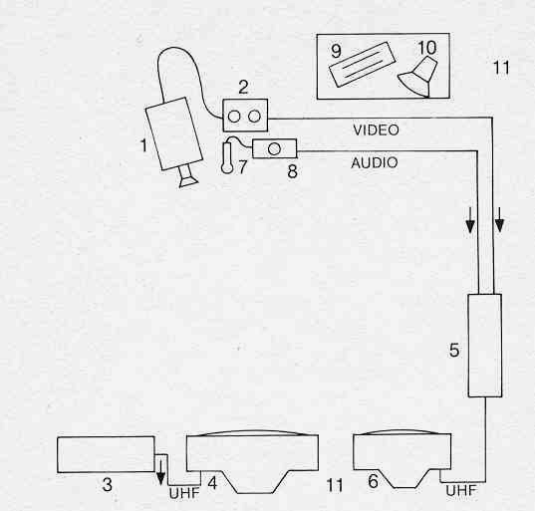
Рис. 2: Процедура перезаписи согласно Клаусу Шрайберу.

Вновь используются все возможности для регулировки, чтобы получить как можно более ясные изображения на мониторе. Опять должен слышаться тихий свистящий звук «обратной связи», отрегулированный при помощи усилителя(8) и приёмника(6).
Второй монитор уже покажет, паранормальное ли это изображение, или мы лишь рассматривали его таковым. В том случае, если это - паранормальное изображение, оно появится на мониторе в значительно более ясном виде, а не полностью искажённым. К видеомагнитофону(3) подсоединяется другой видеомагнитофон (5), и затем ищутся изображения, подходящие для дальнейшей обработки. Обнаружив такие изображения, мы вновь переписываем их на видеомагнитофон(5) при помощи камеры в виде отдельных кадров. Эта процедура повторяется до тех пор, пока не будет получено ясное изображение. Может случиться, что во время записи появляется почти что законченное изображение, которое при обычной скорости просмотра кажется не более чем мимолётным бликом, либо же не видно вообще. В большинстве случаев мы обнаруживаем только одно изображение на видеозаписи с 1500 кадрами в минуту! Эти изображения Клаус Шрайбер называет «внезапными изображениями».
Клаус Шрайбер никогда не держал в секрете ни свою работу, ни её результаты. Он позволял заглядывать в свою студию любому человеку, приезжавшему к нему в Ахен. Он с готовностью рассказывал о каждой детали используемого оборудования и приспособлений, давал согласие на каждую публикацию, терпеливо относился к визиту многих журналистов, учёных и других, частью верящих, частью скептичных. Особенную симпатию, из-за гармоничного взаимопонимания, он испытывал к Райнеру Холбе. К сожалению, несмотря на это, ему приходилось терпеть злобные нападки, когда его успех расценивался согласно принципу «этого не может быть, поскольку этого не должно быть». Можно даже предположить, что его друзья с другой стороны, в особенности его скончавшаяся дочь Карин, рекомендовали ему эквивалент - метод записи, где не требуется использования ни телевизора, ни других приспособлений.
Этот метод был основан исключительно на использовании световых частот и ультрафиолета. На льняном экране, укреплённом Клаусом Шрайбером в его студии, отражённый свет порождал генерацию энергетических полей и паранормальные изображения возникали точно также как и при обычных видеозаписях. Изначально это были только тени, возникающие на нём. Позднее Шрайбер использовал более яркие световые пятна, которые порождал отражённый свет при помощи полей осцилляции, до тех пор пока формы и пятна не стали очевидно узнаваемыми. Манифестации, состоящие из отдельных пятен света, стали различимыми для каждого.

В одном из случаев Клаус Шрайбер описал эти «поля осцилляции» следующим образом:

«Поля осцилляции являются предварительным условием для ведения передач с той стороны на наш ограниченный временем уровень. Без этого потусторонние сущности не могли бы сообщаться с нами. Конечно, они всегда присутствуют и пытаются вступить с нами в контакт, но только когда мы сами открыты любви и жаждем контакта, вибрационные поля могут объединиться на духовном уровне и потусторонний мир может общаться с нашим миром».

При помощи последней описанной техники записи Клаус Шрайбер мог доказать, что изображения с «другой стороны» не возникают благодаря каким-либо техническим манипуляциям. В любом случае, он не имел никакого понятия о каких-либо технических приёмах на видео. Будь это по-другому, вероятно, изображения никогда не стали бы реальностью, поскольку каждый технически грамотный человек проигнорировал бы указания с «другой стороны» как абсурдные.
В случае с видеозаписями, также как и с магнитофонными голосами, мы вынуждены иметь дело с феноменом, необъяснимым с технической точки зрения. Для всех технических возможностей транскоммуникации действительно следующее: одна техника не является решающей. Не существует технического оборудования, которое давало бы возможность немедленно и без труда установить контакт с потусторонним миром. Конечно, существуют люди, которым удается быстро установить контакт с «другой стороной», но есть и такие, кому это удается лишь спустя очень долгое время, а также такие, которые так и не добились успеха. Клаус Шрайбер, снова и снова, обращал внимание на «любовь», и мы можем исходить из того, что любовь действительно весьма существенна для нашего успеха в контакте с потусторонним. Клаус Шрайбер был сердечно связан с членами своей семьи даже за порогом их смерти и, в первую очередь, это была его дочь, оказавшая ему с другой стороны необходимую помощь.
7 января 1988 года Клаус Шрайбер был отозван из этого мира. В его некрологе можно было прочесть:

Смерти нет - есть лишь переход на другой уровень бытия- я с вами.

Последняя фраза нашла своё подтверждение сразу же после его перехода. Уже во время похоронной церемонии он вошёл в контакт со своей знакомой через магнитную ленту.
С того момента сообщения о контактах с Клаусом Шрайбером приходили от многих экспериментаторов. В своём незабываемом, наполненном юмором стиле он вступал в общение со своими друзьями и родственниками.

Видеозаписи Мартина Венцеля

Инженер Мартин Венцель в течение нескольких лет тесно сотрудничал с Клаусом Шрайбером. Но он и сам выполнял исследовательскую работу и самостоятельно занимался видеозаписями. Мартин Венцель также достиг значительного успеха в своих экспериментах. В своём методе он использует основные принципы Клауса Шрайбера, хотя с незначительными изменениями. Камера подсоединяется к видеомагнитофону таким образом, как показано на рис.1. Непосредственно с боковой стороны от экрана размещается лента «базовой структуры» приблизительно 20 см. шириной, на подставке (см. рис.3: процедура записи согласно Мартину Венцелю).

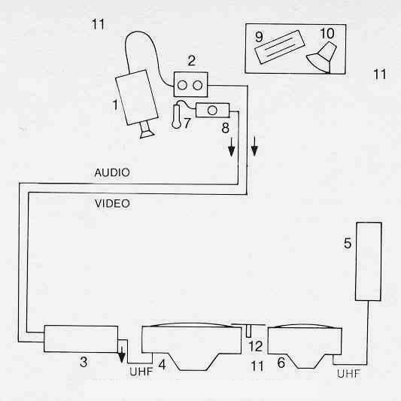
Рис.3: процедура записи согласно Мартину Венцелю.

Лента должна немного перекрывать экран. В качестве материала могут служить кусок обоев с хорошей структурой, кусок ткани с неоднородным узором, абразивная бумага для шлифования, или фотокопия координатной бумаги. Важно, чтобы поверхность материала обладала достаточным контрастом, то есть была составлена из очень тёмных и очень светлых участков. Камера направляется на эту «базовую структуру» и настраивается на высокое разрешение.
Рекомендуется направлять освещение именно на эту базовую структуру. Великолепно подходит слайдовый проектор с одним пустым диапозитивом, поскольку он даёт участок света с исключительно точно очерченными границами. Итак, сейчас камера повёрнута к экрану так, что она «захватывает» базовую структуру и часть экрана. Если расстояние между камерой и экраном и фокус объектива выбраны правильно, будут видны несколько лент «базовой структуры».
Настройка камеры, усилителя и телевизора выбираются так же, как описано в методе Клауса Шрайбера. После этого на третьей ленте могут появиться слабо видимые формы, которые постепенно становятся всё более чёткими. Они часто появляются в большом количестве, даже одна в другой или одна поверх другой.
Однако до настоящего момента всё это требует большого количества терпения и помощи сущностей с «другой стороны». После проведения записи она подвергается тщательному анализу в режиме медленного просмотра. Некоторые единичные изображения часто весьма ясны и имеют самое разное содержание. Те изображения, которые представляют конкретный интерес, подвергаются выборочному улучшению согласно первой процедуре (рис.2) Иногда ему попадаются отдельные «внезапные изображения» размером в полный экран.

28. Визуальная транскоммуникация у Мэгги и Жюля Харш-Фишбах.

4 октября 1986 года был примечательным днём для супругов Харш-Фишбах. Они смогли, вместе с инженером С., в то время - их сотрудником, выполнить первую паранормальную видеозапись. Первая сессия видеозаписи была объявлена группой «Поток времени» незадолго до конца 1986 года. Обо всех дальнейших контактах также объявлялось заранее. Процедура отличалась от той, которую применял Клаус Шрайбер. Изображения непосредственно появлялись на небольшом вышедшем из употребления и неисправном телевизоре, который более не мог принимать земные телевизионные передачи.
При телевизионных сеансах телевизор приводится в действие как будто невидимой рукой. Среди мелькания экрана неожиданно появляются причудливые формы и полосы, которые формируются в осмысленные изображения. Таким образом возникают неподвижные изображения. Они остаются на экране в течение нескольких секунд и могут быть засняты видеокамерой.

В своём информационном бюллетене N1 за 1987 год экспериментаторы следующим образом описывают оборудование, используемое для видеозаписи:

«Установка состоит из видеомагнитофона с камерой(Panasonic A2). Камера монтируется на треножнике на расстоянии приблизительно двух метров от небольшого портативного телевизора. Последний не подсоединён ни к комнатной, ни к коллективной антенне. Он - неисправен и в нормальном состоянии непригоден для использования. В UHF-диапазоне необходимо вручную выбрать шкалу между 20 и 60. Камера фиксирует только нейтральную картину линий. Чтобы в дальнейшем облегчить поиск изображений, во время записи действует встроенный в камеру электронный хронометр.
В ходе записи среди линий на экране повторно отмечается несколько вспышек.
Сеанс завершается через десять минут. После этого необходимо медленно, кадр за кадром, просмотреть записанную видеокассету».
О необходимой комбинации оборудования, также как и времени для сеансов записи, сообщалось и до сих пор сообщается «другой стороной». Первый видеосеанс принес неожиданный результат. На экране появилось изображение человека длительностью 0.08 сек. Затем через Евросигнальный мост(ESB) было сообщено, что этим человеком был Пьер К., партнёр по транскоммуникации с «другой стороны», чей голос был известен экспериментаторам. Позднее члены семьи Пьера К. подтвердили, что опознали его на изображении.
Следующий видеосеанс имел место 11 октября 1986 года. Конфигурация приспособлений была точно такая же как и в прошлый раз. Каждому экспериментатору было сообщено о его задаче через Евросигнальный мост.
Мэгги Харш занималась записью звука, Жюль Харш должен был настроить телевизор на «транс-окна» 21, 40 и 60, указанные «той стороной», а С. занимался установкой видеокамеры. При анализе результатов этого эксперимента были получены три изображения скромного качества. На этих изображениях были показаны лица людей, чью идентичность, однако, не представлялось возможным распознать из-за нечёткости картины.
Третий эксперимент подобного рода был проведён 25 октября 1986 года. В тот раз было передано одно весьма интересное изображение. Из потустороннего мира экспериментаторам пояснили, что это было земное телевизионное изображение с измененной формой и со сдвигом во времени. После длительной паузы 16 января 1987 года состоялся следующий видеосеанс. Но для этой записи через ESB были даны иные инструкции. ESB и GA1 должны были быть включены на полную мощность в коротковолновом диапазоне S2. Новым в этой конфигурации были две ультрафиолетовые лампы мощностью 125 ватт, напрямую освещавшие экран. В результате анализа этой записи были выявлены две последовательности изображений великолепного качества. Первая в течение 0.5 сек. в режиме замедленного действия показывает изображение молодой женщины, которая даже улыбается и двигает губами, как будто желая говорить.

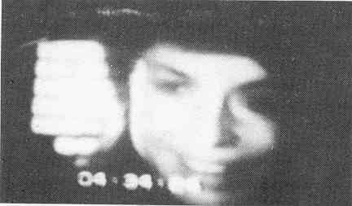
Ханна Бушбек, скончавшаяся, но вновь выглядящая как в юном возрасте.

Эта женщина умерла в возрасте более семидесяти лет, но на изображении она выглядит как в молодости, что подтвердили друзья и родственники, у которых были её юношеские фотографии. Согласно этим свидетельствам, она должна быть исследовательницей феномена магнитофонных голосов Ханной Бушбек, скончавшейся в 1984 году, которая уже вступала в контакт с несколькими немецкими экспериментаторами.

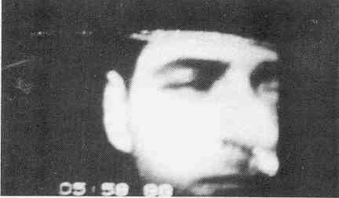
Генри Ст. Клер Девилль, скончавшийся в 1881 году.

Вторая последовательность изображений показывает человека, который возник приблизительно на полсекунды и повернул голову справа налево. Его личность была установлена позднее. Предполагается, что это Генри Этиенне Санте Клер Девилль (1818-1881г.), один из наиболее выдающихся химиков девятнадцатого столетия.

20 апреля 1987 года «Техник» объявил о видеоконтакте, который должен был состояться на следующий день, 21 апреля 1987 года. Экспериментаторы пригласили профессора Зеньковского и его жену Адельхайд принять участие в эксперименте.

«Техник» дал следующие инструкции:

«Техник»: Из-за большого количества энергии, которое потребуется для завтрашних записей, контакт через GA1 не будет осуществим. Все изображения происходят с третьего уровня. Они будут иметь разное качество. Я объявлю об окончании контакта заставкой, которую мы уже вставляли в последний раз. Настройка телевизора будет та же самая, Евросигнал также должен громко слышаться из обоих устройств. Далее радио, принадлежащее к GA1, будет установлено на ту же самую частоту в диапазоне коротких волн. Мэгги вновь займёт своё место у магнитофона, Жан-Поль возьмёт на себя ответственность за запись изображений, а Жюль займёт позицию справа от телевизора, не трогая шкалу. Для Адельхайд и Эрнеста Зеньковских лучше всего будет сесть справа от камеры. Сперва - к 14.30, включите все приспособления - затем оставьте комнату приблизительно на пять минут, чтобы я мог статически зарядить установку.

Что касается упомянутой заставки, необходимо отметить, что окончание передачи (поскольку голосового контакта не было) объявлялся появлением заставки люксембургского кабельного телевидения. Вечером 21 апреля 1987 года на объявленном видеосеансе присутствовало пять человек: супруги Харш-Фишбах, Жан-Поль С. и проф. Эрнест Зеньковский с супругой Адельхайд. После установки видеокамеры на экране чёрно-белого телевизора визуально наблюдались несколько последовательностей изображений, которые могли быть записаны на плёнку.

Сперва, один за другим, появились три пейзажа.

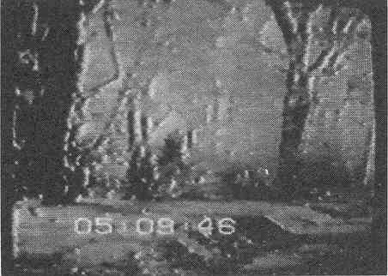
Фото1. Лесной пейзаж.

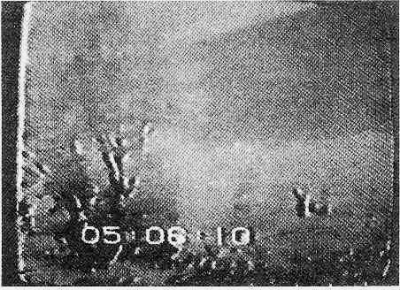
Фото2. Горная местность.

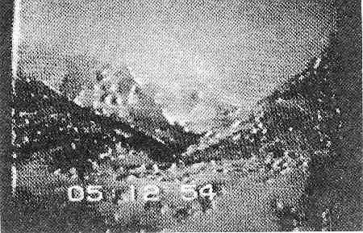
Фото3. Горный ландшафт(склоны гор).

затем последовала короткая последовательность изображений, в которой была видна женская фигура, медленно изменявшая своё положение на фоне морского прибоя.(фото 4)

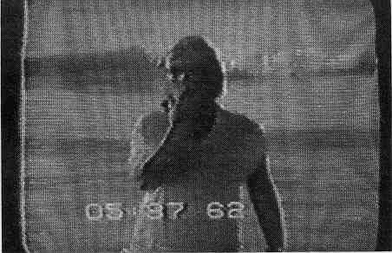
Фото4: Мария Якубовски, выходящая из морского прибоя.

В третьей последовательности над городом, расположенным у течения реки, появился яркий диск, напоминающий Солнце (фото5), а также возникло здание, похожее на башню(фото 6).

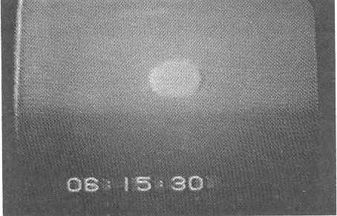
Фото5. Яркий диск, напоминающий Солнце.

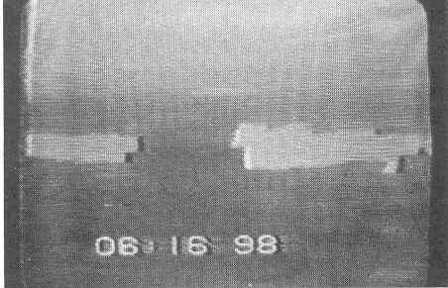
Фото6. Здание со структурой, похожей на башню.

Как и было обещано, передача закончилась проекцией информационной заставки Люксембургской кабельной сети. В целом, качество изображений было вполне хорошим и только к концу передачи оно, как показалось, несколько уменьшилось.

Тем же вечером м-с Харш-Фишбах сообщила, что в 8 часов вечера «Техник» посредством GA1 дал объяснение переданным картинам.

Комментарии «Техника» звучали следующим образом:

1. Все изображения представляют собой частичные аспекты «третьего уровня» в соответствии с терминологией Фридриха Майерса.

2. Ландшафты обладают такой неописуемой красотой, что земной человек не в состоянии воспринять это своими глазами смертного существа.

3. Женщина у моря - это Мария Якубовски, родственница семьи Якубовски.

4. Яркий диск- это не Солнце, а восходящая планета, снятая камерой с относительно высокого горного хребта.

5. Водное течение, которое можно различить на изображении, носит имя «Река вечности».

6. Слабо различимый город не носит никакого конкретного имени.

7. В здании, изображение которого было передано, работает П. К., хорошо известный собеседник при контактах. Здесь также расположена передающая станция, откуда осуществляется транскоммуникация с Землёй.

Проф. Зеньковский следующим образом описывает устройство установки с её техническими характеристиками:

Все оборудование, используемое для видеозаписей, состояло из ESB, используемого обычным образом, старого приёмника Philips D 2225, настроенного на короткие волны (прибл. 2.2 МГц, «белый шум»), старого чёрно-белого телевизора, являющегося частью ESB(VHF, канал 35) , двух ртутных ламп OSRAM HQV 125 W, расположенных на полу с обоих сторон от телевизора, алюминиевой фольги, служащей в качестве отражателя таким образом, чтобы лучи пересекались под углом перед экраном, расстояние до которого приблизительно 1 метр.
Телевизор был включён в сеть без всякой связи с внешней антенной, единственный кабель, кроме сетевого, передавал электроакустические сигналы на последовательно соединённую комбинацию «усилитель-громкоговоритель». Между видеокамерой «Панасоник», относящимся к ней записывающим устройством и телевизором не существовало никакого материального соединения.

6 февраля 1988 года в Люксембурге в присутствии супругов Харш- Фишбах и их гостей инженера Джорджа Мика, директора Фонда Метанауки, Франклин и проф. Эрнеста Зеньковского, физика из Майнца, состоялся видеосеанс, на котором было получено несколько, частично подвижных, последовательностей изображений.
Для этого эксперимента использовался старый чёрно-белый телевизор, неисправный и абсолютно непригодный для приёма нормальных телепередач. Он был подключён к электрической сети без всякой внешней антенны. Использовался свободный канал(помехи) и видеокамера. По завершении записи, несмотря на все попытки, более не удавалось включить телевизор, несмотря на то, что подсоединение к электросети не было прервано. Это одно из обстоятельств, которое едва ли возможно объяснить.
Из появившейся серии изображений два имеют особое значение: изображение Ричарда Фрэнсиса Бартона

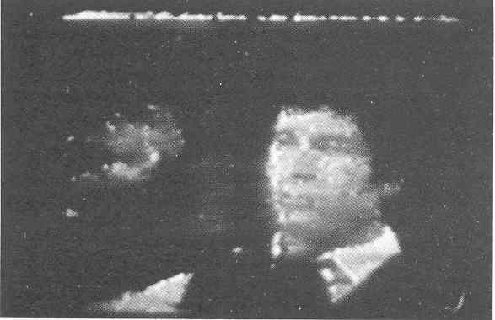
Ричард Фрэнсис Бартон(1821-1890), сотрудник Свен Сальтер по группе «Поток времени».

а также двоих скончавшихся молодых людей, Хели Ш. и Виктора Р., в «Реке вечности». В ходе передачи они приблизились друг к другу и взялись за руки.

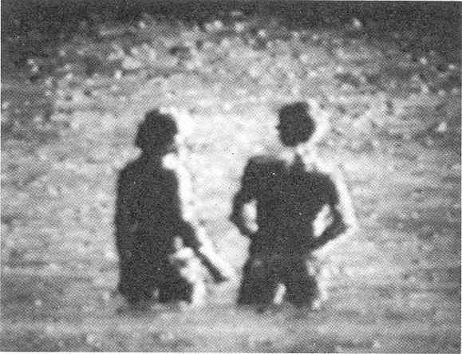
Фаза1.

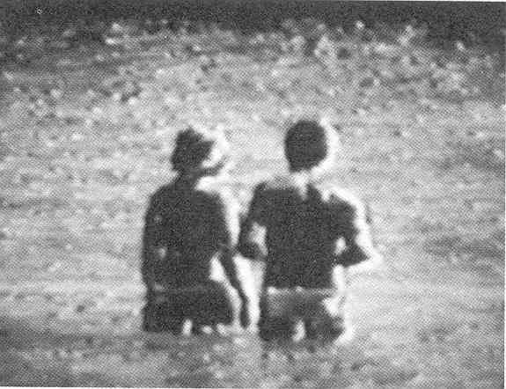
Фаза2.

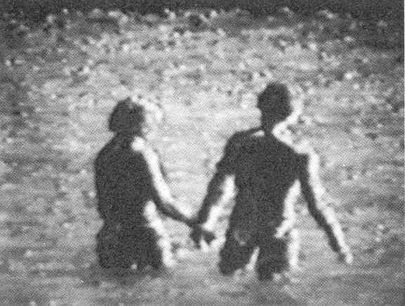
Фаза3.

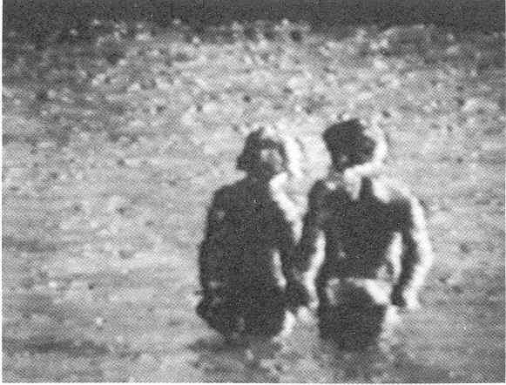
Фаза4.

Фото 6: Хели Ш. и Виктор Р. в Реке вечности

Комментарии к изображениям были приняты через Трансаудио вскоре после видеозаписи. Сперва говорил «Техник», дальнейшие комментарии пришли от Свен Сальтер. Она пояснила, что эта юная пара провела хороший день, поскольку здесь существуют только хорошие дни. Впоследствии Свен Сальтер привлекла внимание присутствовавшего Эрнеста Зеньковского к тексту, введённому ею в компьютер. Это в действительности было так, поскольку обещанный текст был видим на мониторе и мог быть распечатан непосредственно после её указания. (см. также главу 25 «Компьютерные контакты Мэгги и Жюля Харш-Фишбахов).

Первая комбинированная аудио- видео трансляция.

1 июля 1988 года в Люксембурге, на станции в Хесперендже было принято первое трансизображение со звуковым сопровождением. На нём появился один из первопроходцев исследований магнитофонных голосов д-р Константин Раудив (30.04.1909- 02.09.1974). Эта аудио- видео запись была проведена в присутствии д-ра Ральфа Детермайера. Длительность сообщения составляла приблизительно две минуты. Столько же продолжался и видеоконтакт.

Сообщение Константина Раудива звучало следующим образом:

Добрый вечер, дорогие друзья - говорит Константин Раудив.
Дорогие друзья, дорогая Мэгги, дорогой Жюль, уважаемый коллега Детермайер!
Я рад тому, что вы вновь собрались здесь этим вечером. То, что вы переживаете в настоящий момент- это исторический час, как на вашей, так и на нашей стороне. Это впервые, что изображение и звук передаются одновременно. Я решил, желая предоставить нечто, как тем, кто все еще сомневается, так и тем людям доброй воли, которые опасались, что я больше не принадлежу к группе «Поток времени», передать свое собственное изображение, которое показывает меня таким, как я есть на этой стороне, на берегу Реки Вечности.
Дорогой коллега Детермайер! Вещи, подобные переживаемым вами сейчас, происходят не только от усердной работы на нашей стороне, но и потому что на вашей стороне есть люди доброй воли, готовые идти по пути транскоммуникации.
Вы сами старались образцовым образом собрать людей… чтобы основать всемирную организацию.

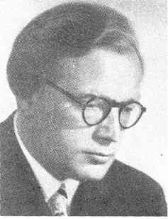 | 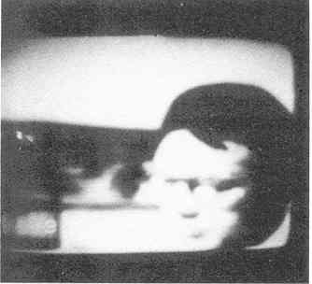
Фото д-ра Константина Раудива в юные годы (около тридцати пяти лет), взятое из книги «Невидимый свет»  (Thomas-Verlag, 1956) | Переданное изображение демонстрирует очевидное сходство, но оно ни в коем случае не идентично фотографиям, сделанным в течение его жизни.

Комбинированная аудио-видео трансляция удалась также 4 декабря 1988 года в присутствии экспериментаторов и их гостей, теолога Франсуа Брюна из Парижа и люксембургского журналиста с фоторепортёрами.

Я привожу здесь экстраординарные пояснения Константина Раудива к некоторым трудным для интерпретации изображениям.

К.Р.: Дорогие друзья, говорит Константин Раудив - дорогие друзья, на ошибочный путь встает тот, кто пытается построить причинную связь, ее не существует. Основная ошибка господствующей до сих пор чисто материалистической науки у вас состоит в том, что вы пытаетесь перенести закон причины и следствия, который является справедливым в ограниченной области вашего бытия, на все формы существования, даже на те, где он недействителен.
Посмотрите на настоящую мировую ситуацию: экстремальные явления в человеческой жизни- экстремальные проявления в природе.

Результаты, полученные Харш-Фишбахами, не так-то просто классифицировать, чтобы включить их в какую-либо конкретную главу, поскольку типы принимаемых контактов переплетены между собой. К примеру, происходят контакты по телевизору, пояснения к которым передаются «другой стороной» через компьютер. Точно также, переданные изображения комментируются потусторонними собеседниками через радио, или же сообщения по телефону информируют экспериментаторов о видеоконтактах.
Таким образом, многие паранормальные происшествия в доме Харш-Фишбахов могут быть выборочно отнесены к той или иной главе. Я сама была свидетельницей такого «двойного эксперимента» 4 февраля 1989 года, когда мы вместе с Иохемом Форноффым нанесли визит супругам в Люксембурге.
Время, согласованное с партнёрами на «другой стороне», было более или менее соблюдено, и вслед за этим последовал сеанс записи через подключённый к сети небольшой телевизор, который был не в состоянии принимать никаких программ ни на каком канале. Этот телевизор был в буквальном смысле непригодным для использования. Тем не менее, мы могли проводить запись, и, вдобавок к тому, получать множество более или менее распознаваемых форм на экране, четыре из которых были совершенно ясны. Мэгги Харш-Фишбах засняла их на видеокамеру и позднее спроектировала на экран большого телевизора.

Мэгги Харш-Фишбах попросила её подругу на «той стороне» д-ра Свен Сальтер дать пояснения принятым изображениям через компьютер. После этого мы смогли прочитать на компьютере следующий текст:

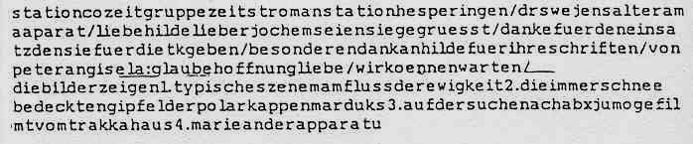

Ниже следует транскрипция данного текста, в которой для удобства расставлены пробелы.

Станция «Co-Zeit»(«Смежное время»)- группа «Zeitstrom»(«Поток времени») - станции Хесперендж- д-р Свен Сальтер у оборудования-

Дорогая Хильде, дорогой Иохем, приветствую вас. Спасибо за то участие, которое вы уделяете ИТК (Инструментальной транскоммуникации»). Особая благодарность Хильде за её печатные труды.

От Питера - Гизеле: вера, надежда, любовь. Мы можем ждать.

На изображениях показаны: 1. Типичный пейзаж у Реки Вечности. 2. Вечно заснеженные вершины полярных шапок на Мардук. 3. Поиск ABX-Juno, заснято с «Тракки». 4. Мария за аппаратурой.

Пояснения к данному тексту:
-Питер и Гизела: экспериментатор Питер Хертинг, скончавшийся в декабре 1988 года и его жена Гизела.
- Последнее слово «Apparatur» незакончено (отсутствует последняя буква «r»), вероятно, из-за нехватки энергии. Ввод текста в компьютер был прерван.

Пояснения к видеоизображениям.

В контакте, последовавшем после нашего визита в Люксембург, Свен Сальтер дала дальнейшие пояснения.

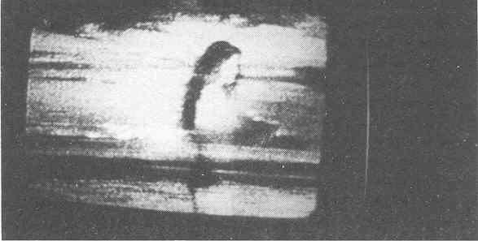
Фото1. Девушка в Реке вечности, которая, как было сообщено, родом с Арктура и которую зовут Алейя.
Перед своей смертью она жила на планете около Арктура, которая подобна нашей Земле.

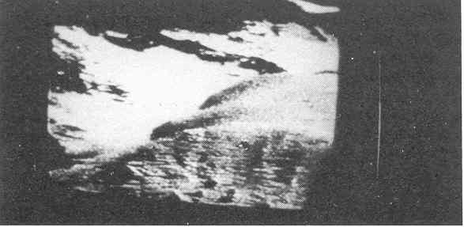
Фото2: Мардук- это планета за пределами нашей солнечной системы,
которая, как и наша, имеет две снежных полярных шапки.

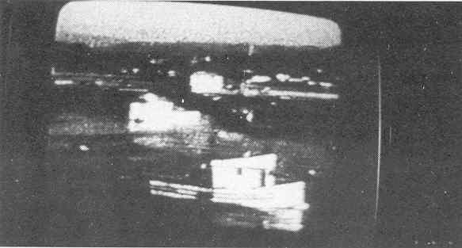
Фото3: Тракка- это имя корабля, с которого велась съёмка. На этом корабле находится
исследовательская станция группы «Zeitstrom»(«Поток времени»), где также расположено
многоцелевое оборудование.

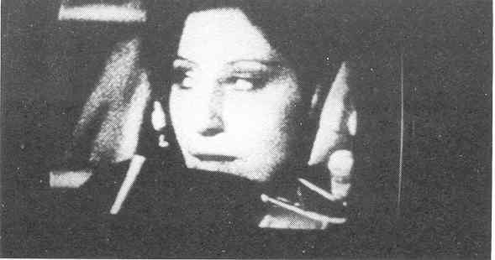
Фото4: «Мария за аппаратурой». Как было сообщено, здесь показана учёная Мария Кюри
(в омоложенном облике) в своей лаборатории на другой стороне.

Некоторые дальнейшие интересные видеозаписи.

Вот рассказ Свен Сальтер о её собственном прибытии на третий уровень:

«Я умерла в возрасте тридцати восьми лет из-за несчастного случая.
Смерть пришла внезапно и неожиданно. Я была абсолютно неподготовлена и не могу вспомнить переход. Я пробудилась на кушетке в приятно обставленной комнате. Окружение было мне неизвестно. Ещё до того, как я смогла осмотреть всё вокруг более внимательно, в комнату вошёл высокий человек с приятной внешностью, который представился как Ричард Фрэнсис Бартон. Он сердечно меня поприветствовал и показал мне мир, в котором он пребывает с 1890 года согласно земной хронологии.
Я почувствовала себя здесь в счастье и безопасности, всё вокруг было приятным и дружелюбным. Несмотря на это, перестройка далась трудно. Непросто разобраться в новой жизни».

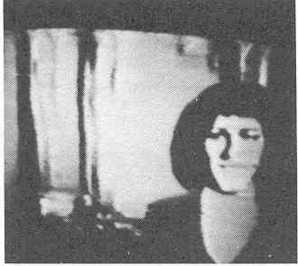
Д-р Свен Сальтер, скончавшаяся учёная, с декабря 1987 года контактирующая
через компьютер, телевидение и телефон.

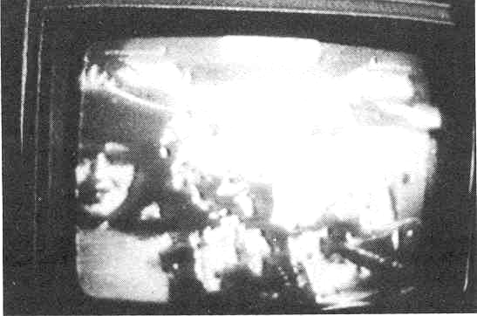
Д-р Свен Сальтер 24 сентября 1988 года на фоне лабораторного
оборудования в «потустороннем мире».

Паранормальные изображения животных, записанные 24 июля 1987 года.
(доказывающие выживание животных после физической смерти).

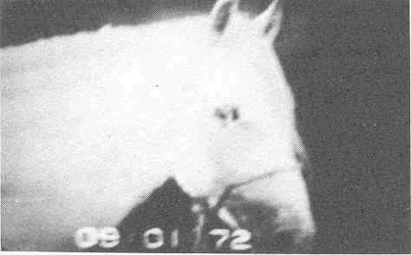
Лошадь(в узде).

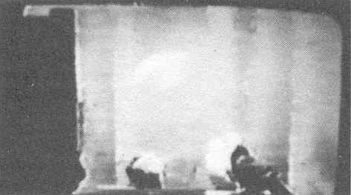
Голуби, перемещающиеся около фонтана.

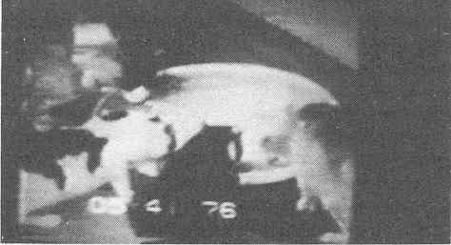
Несколько котов, подходящих к блюдцу для кормления.

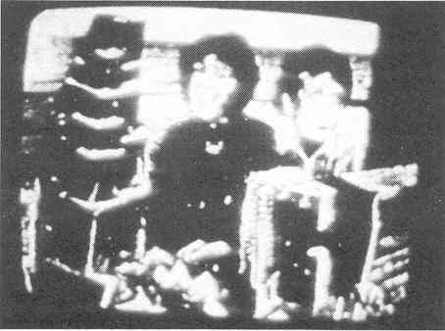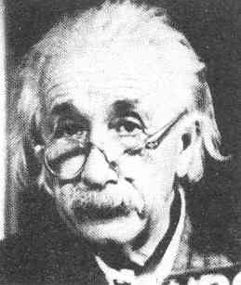
Д-р Свен Сальтер, согласно сообщению, вместе с Альбертом Эйнштейном (в юном облике).
1879-1955

Пояснение Константина Раудива относительно Свен Сальтер и Альберта Эйнштейна:

К.Р.: Дорогие друзья, нас часто спрашивают, как происходит работа на так называемом «многоцелевом оборудовании» на нашей стороне. На этом изображении показаны Свен Сальтер и её коллега Альберт Эйнштейн в их сегодняшней внешней форме, работающие у верхней части многоцелевого оборудования. На следующей картине показано наше оборудование, таким как оно выглядит.

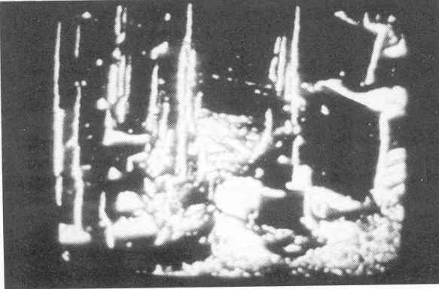
Многоцелевое оборудование.

Важное пояснение.

Представляется абсолютно необходимым добавить пояснение к видеоизображениям Харш-Фишбахов. В отличие от изображений Шрайбера, которые на то время появлялись абсолютно неподвижными, большинство изображений Харш-Фишбахов - движущиеся если на них показаны не ландшафты, а люди, животные или другие перемещающиеся объекты (например, корабль).

Естественно, это большая разница - видеть изображения на неподвижных фотографиях, сделанных с телеэкрана (причем добиться хорошего качества здесь довольно трудно), или же наблюдать происходящее в оригинале на экране.

- Ханна Бушбек двигает губами, улыбаясь, как будто желая что-то сказать.
- Генри Ст. Клер Девилль поворачивает свою голову один раз направо и налево.
- Мария Якубовски не стоит в реке, а скорее идёт по воде, двигая головой и руками.
- Хели Ш.и Виктор Р. действительно представлены здесь в четырёх фазах их движения, однако существует большая разница между этими фотокопиями и реальным перемещением на экране.
-Также девушка в Реке Вечности не стоит на одном месте, а идёт, совершая соответствующие движения.
-Корабль на изображении не находится на одном месте, он плывёт по реке слева направо.
-Все показанные животные перемещаются. Лошадь двигает головой и, как это ясно видно, ушами. Голуби перемещаются из одного места в другое. Коты у блюдца для кормления меняют своё положение.

Резюме контактов супружеской пары Харш-Фишбах, Люксембург.

Поскольку, как следует из результатов глав 20, 21, 25, 26 и 28, транскоммуникация у супругов Харш-Фишбах многократно происходила по разным каналам в одно и то же время, с использованием различных методов и оборудования, я полагаю, что, из-за существующих взаимосвязей и накладок, было бы удобно сделать ясное резюме для читателя.
Первая фаза контактов, как это описывается в главе 20, состояла из ESB(Евросигнального моста) и установки «GA1» (дуплексного устройства). Через эти устройства в основном контактировала духовная сущность, называвшая себя «Архивистом» или «Техником», а также, весьма часто, покойный исследователь магнитофонных голосов д-р Константин Раудив. Схемы оборудования и выдержки из продолжительных диалогов могут быть найдены в главе 20.
Как утверждают, оглядываясь назад, супруги Харш-Фишбах: «Чем более велико желание новых контактов, тем большая сила требуется от нас. С улучшением голосовых результатов препятствия тоже возрастали. Полная самоотдача и попытки вплоть до переутомления, атаки со стороны сомневающихся и финансовые проблемы были частью необходимых жертв на первой стадии и в ходе учебного процесса. На первом этапе мы, как и наши сотрудники, лицом к лицу столкнулись с выбором: посвятить себя задачам транскоммуникации или же оставить их. Двое сотрудников покинули нашу исследовательскую группу. Их медиумические способности обеспечивали то силовое поле, на котором были построены контакты через ESB и GA1. С уходом этих сотрудников первая фаза подошла к концу, и вместе с ней - контакты через ESB и GA1. Вторая фаза началась в ноябре 1987 года. Двое до сих пор неизвестных нам «обитателей» потустороннего мира вступили в контакт через компьютер и радио. Первой из них была Свен Сальтер, учёная, жившая в параллельном мире, называемом «Варид» и, как было сообщено, скончавшаяся в октябре 1987 года по земному времени. В своей новой жизни на третьем уровне бытия она предпринимала старательные усилия улучшить контакт между двумя мирами. Второго человека звали Ричард Фрэнсис Бартон. Он оставил нашу Землю в 1890 году.
С ноября 1987 года Свен Сальтер и Ричард Фрэнсис Бартон вместе с «Техником» различными путями, через телефон, радио, компьютер и видео, старались укрепить коммуникацию между двумя мирами. Коммуникационная система, которую они разработали совместно с группой «Поток времени», была названа «Мостом Бартона».
Конфигурация состояла из неисправного телевизора, двух ультрафиолетовых ламп с лучами, направленными на телеэкран и пересекающими друг друга, генератора поля Ганса Отто Кёнига и видеомагнитофона. Аппаратура, разработанная с «той стороны», по всей вероятности, имела тонкоматериальную природу. Стало известно, что феномены такого рода имели место также в США, Италии и ФРГ, и вероятно, также и в других местах. Частота и продолжительность являются доказательствами их подлинности.
Свен Сальтер передавала (часто профессору Зеньковскому) как сообщения высоконаучного содержания, также как и послания, имеющие важность для всего человечества. В контактах через радио и телефон она подробно рассказывала о третьем уровне, где она находится, и давала детальные описания планеты Мардук на третьем уровне - её местопребывании, откуда она передавала свои сообщения.

Ниже следуют ее наиболее важные сообщения, адресованные людям на Земле:

После своей телесной смерти человек продолжает жить на третьем уровне, как и рассказывает Фридрих Майерс в своих перекрёстных сообщениях. Мы имеем такое же тело как и у вас, но в его основе лежит другой, более тонкий чем в мире грубой материи, базис вибраций. Здесь не существует болезней, утраченные конечности вновь регенерируют. Тела, искалеченные на Земле, в нашем мире опять восстанавливаются. Мы живём в приятно обустроенных жилищах. Ландшафты обладают впечатляющей красотой, средний возраст продолжающих жить здесь людей - от двадцати пяти до тридцати лет. Люди, умершие на Земле в преклонном возрасте, просыпаются здесь в полном сознании после восстанавливающего сна. Согласно земному времени, этот сон продолжается приблизительно шесть недель. Для некоторых людей он может быть короче. Детей принимают находящиеся здесь родственники, которые и заботятся о них. Дети продолжают расти и развиваться до двадцати пяти - тридцатилетнего возраста. Мы живём здесь вместе с другими формами жизни: с людьми, жившими на других планетах до своей телесной смерти, с карликами, гигантами и гномами, а также с бестелесными существами. Здесь собрано около шестидесяти миллиардов гуманоидов со всех существующих миров. Дружба и партнёрство продолжаются. Сексуальность ни в коем случае не отвергается, поскольку она свойственна человеческой сущности. Предпосылкой является, чтобы оба партнёра гармонировали и желали сексуальность.

Животные также продолжают жить после смерти. У них все есть, и люди, любящие животных, заботятся и ухаживают за ними. Мы едим и пьём как и вы. Наша пища производится синтетическим путём. Это означает, что мы можем материализовать земную пищу. Мясо, которое мы едим, является лишь воспроизводством материи и ни одно животное не должно умирать ради другого живого существа. Здесь существуют виды животных, неизвестные на Земле, например, райские птицы и великолепные, разноцветные бабочки. Температура окружающей среды очень приятная. Личность и характер прибывающих сюда людей остаются неизменны. Все живые существа могут продолжать процесс познания. Они не пробуждаются на третьем уровне с новыми знаниями. Психологические проблемы и конфликты и здесь еще не устранены.
Третий уровень находится на планете, которую мы называем Мардук. Мардук отделена от Земли во времени и пространстве и в земной солнечной системе не может быть найдена. Мардук имеет три солнца. Планета вращается вокруг одного солнца и освещается двумя другими. Никогда не становится полностью темно. Мардук имеет длину экватора, приблизительно равную 127 000 километров. Её луна больше, чем земная. На Мардук протекает единственная река, имеющая множество изгибов и проходящая через большую часть планеты. Наибольшая глубина реки составляет около 17 000 метров, её самая широкая часть - 3700 метров.
Третий уровень потустороннего мира - это воспроизводство человеческого ума. Люди, чьи представления и восприятие совпадают, собираются в группы и образуют единство. Это единство составляет первый шаг на пути к четвёртому измерению. После перехода в четвёртое измерение человек освобождается от закона реинкарнации. Для построения этих контактов мы должны приблизиться к вашему миру и приспособиться наилучшим возможным образом. Наши самые большие трудности -это время и энергия.

Основываясь на этой и дальнейшей информации от Свен Сальтер, Мэгги и Жюль Харш-Фишбах составили таблицу, сравнивающую наш земной уровень и третий уровень на планете Мардук.

Земной уровень | Третий уровень: Мардук
Земля- третья по счёту планета от Солнца | Три солнца. Планета вращается вокруг одного из них, остальные освещают её.
Продолжительность одного дня- 24 часа. | Никогда не темнеет полностью.
Расстояние между полюсами: 12714 км.  Диаметр экватора: 12 756 км.  Длина экватора: 40 075 км. | Длина экватора у Мардук: 127 000 км.
Единственный спутник(Луна), диаметр- 3 457 км. Земля вращается вокруг своей оси. | Единственная Луна, в три раза больше чем земная.
71% воды, 29% суша. | Одна большая река- Река вечности
Максимальная глубина: Атлантический океан, 11 033 м. | Максимальная глубина реки:прибл.17 000 м.  Максимальная ширина реки: прибл. 3700 м.
Максимально высокая точка: Эверест 8 848 м.  Самая длинная река: Нил, 6 650 км. | Температура: умеренная
Животные: прибл. 1 2000 000 разных видов | Животные: прибл. 2 3000 000 видов;  на данный момент известно о существовании  собак, котов, лошадей и птиц.
Растения: земная растительность подобна имеющейся на третьем уровне; более 300 000  Различных видов растений. | Растения: варьируется от лишайников  до гигантских деревьев. Существуют леса.
Население Земли: 5 миллиардов человек. | Население: 60 миллиардов из всех существующих миров, и имеются «бестелесные сущности, гномы и гиганты».
Люди: средний возраст- 65 лет, подвержены многочисленным физическим и психическим болезням, также травмам. | Люди: средний возраст-25-30 лет.  Болезни и страдания неизвестны, но не душевная боль и скорбь. Некоторые люди и животные рождаются заново, другие прибывают в преклонном возрасте и омолаживаются после восстанавливающего сна.
Транскоммуникационные станции: существуют. | Транскоммуникационные станции: существуют.
Квазары: (энциклопедия Мейера):квазизвёздные радиоисточники, космические объекты, испускающие чрезвычайно мощное радиоизлучение. | Сообщение от 12-12-1987: транскоммуникационная станция, откуда мы вступаем с вами в контакт, состоит из красного квазара.

(Указание, сделанное экспериментаторами Харш-Фишбах: они меняют станции).

Возможно, здесь необходимо упомянуть, что описания, принятые от обитателей «потустороннего мира» через ментальные или технические каналы, могут отличаться друг от друга. Это происходит, с одной стороны, благодаря тому, что человек забирает с собой в «мир иной» свою индивидуальность, и, следовательно, напрашивается предположение, что каждый из людей создаёт свой собственный «потусторонний мир». С другой стороны, интерпретации таких сообщений могут варьироваться в соответствии со свойствами психики людей, принимающих послание.
«Вторая фаза», которая была упомянута выше, продолжалась к моменту написания этой книги. Контакты через радио, телефон, компьютер и видео имеют место регулярно. Однако, согласно принятым сообщениям, в скором времени планируется переход к третьей фазе. В ходе аудио-видеоконтакта 26 августа 1988 года, происходившем в присутствии д-ра Тео Лочера, президента Швейцарской Ассоциации Парапсихологии, «Техник» вновь дал указание относительно «третьей фазы». Он сказал:
Первая фаза проводилась через человеческие каналы. Четыре человека собрались вместе, а затем снова расстались.
Вторая фаза служила тому, чтобы показать, что транскоммуникация продолжает развиваться и ни в коем случае не перестала существовать из-за того, что в нее в недостаточной мере верили.
Третья фаза существенным образом зависит от того, будет ли достигнуто духовное единство среди экспериментаторов и исследователей из различных организаций, находящихся по всему миру.
Только так может быть «сформировано» оборудование, которое позволит осуществить контакт с нашими сферами без проведения через человеческие каналы.
Лочер в особенности призван для того, чтобы участвовать в создании этого единства.
В настоящее время контакты всё ещё происходят при помощи «Моста Бартона».
Мы сообщим вам, когда вторая фаза будет определённо завершена.

Из этого и из других принятых сообщений со всей очевидностью следует, что только тогда возможен прогресс в транскоммуникации, когда среди всех, кто ею занимается осуществится духовное единство.

29. Потусторонние контакты через видео у Рафаэлы Гремезе, Удин

Рафаэла Гремезе занимается феноменом магнитофонных голосов со дня смерти своего горячо любимого отца. Она вошла с ним в контакт и он дал рекомендацию снимать видеокамерой определённое место в комнате. Она последовала этому и получила удивительно качественные изображения.
Рафаэла Гремезе рассказала о произошедших событиях на конгрессе по исследованиям магнитофонных голосов, прошедшем в Удине в октябре 1987 года. На этом конгрессе, организованном «Gruppo sperimentale di audizone metafonica» («Экспериментальной группой по аудированию метафонии»), основанной и возглавляемой профессором д-ром Роберто Мангани, врачом, собралось более двухсот человек как из Италии, так и из зарубежных стран. Учёные и эксперты в области исследований магнитофонных голосов встретились, чтобы рассказать о своих экспериментах и результатах. Среди докладчиков были врачи, химики, инженеры и другие высококвалифицированные специалисты.
До выступления синьоры Гремезе конгресс проходил без особых кульминационных пунктов, но всё это внезапно изменилось, когда она продемонстрировала полученные ею изображения из потустороннего мира. Аудитория находилась под глубоким впечатлением. Феномен изображений из потустороннего мира был абсолютным новшеством даже для тех, кто долгое время занимался исследованием голосов на магнитной ленте. По утверждению Рафаэлы Гремезе, она проводила такие эксперименты вместе с двумя подругами в течение нескольких лет и в её распоряжении имелись уже сотни изображений.

Она объяснила методику своей работы следующим образом:

5 ноября 1979 года я приняла через радио следующее сообщение: «Рафаэла, папа ожидает тебя на телевидении». Я активизировала мои записи и несколькими днями спустя получила первое изображение. Неожиданно на экране появилась прозрачная фигура, напоминавшая негатив на фотоплёнке. Это был человек и он приближался ко мне. Приближаясь, его образ становился всё чётче и чётче, и с определённого момента я могла ясно различить, что это был мой отец. Я продолжала свои эксперименты, но безуспешно.Я спросила потусторонних сущностей через радио, когда они вновь появятся на экране. В середине 1980 года голос ответил мне: «Йол (уменьшительное от «Йоланда»), я даю тебе шесть лет. Однажды утром в ноябре ты увидишь изображения на телеэкране».(«Jole, ti do sei anni. Una mattina di novembre, vedrai le immagini in TV»). Я не придала большого значения этой фразе и должна была ждать до ноября 1986 года, чтобы понять её смысл. С того времени я начала принимать телевизионные изображения скончавшихся. В ходе моего долгого ожидания «обитатели» потустороннего мира вновь и вновь давали указание на то, что я увижу их на телевидении и, кроме того, давали технические рекомендации, чтобы подготовить меня к этому. Они побудили меня заменить видеомагнитофон, поскольку тот, что был в наличии, не имел функции стоп-кадра. Затем они сказали, что я должна использовать видеокамеру и направить её на голую стену или другую часть комнаты. Они также посоветовали фотографировать телевизионный экран во время проигрывания ленты со сделанной записью. Вначале я работала с полароидной камерой, позднее они сказали, что я должна использовать обычную камеру, но вставить в неё «шермит»(Schermit). Я не знала, что означает это слово. (Слово «schermo» обычно означает «фильтр», «диафрагма». Соответствующее немецкое слово- это «Schirm»(экран). Я попросила дополнительных объяснений и сущности вновь и вновь повторяли то же самое слово. Только месяц спустя я случайно узнала, что «шермит»- это поляризационный фильтр, который подсоединяется к объективу камеры для получения изображений с большей резкостью. 11 ноября 1986 года я достигла замечательного успеха. Я увидела на плёнке прозрачные, но ясно выраженные изображения лиц. Через радио мне сказали: «Мужественная Рафаэла, ты увидела наши лица».
С того времени записи происходят постоянно. Я направляю видеокамеру на выбранное место в комнате и записываю в течение нескольких минут. Затем я просматриваю запись в замедленном режиме, кадр за кадром. На каждом из них можно различить два, три и более лиц. Разумеется, я задавала вопросы о том, кем являются эти личности, но получала уклончивые ответы. Например, мне было сказано: «Это не имеет значения», или: «Я - пассажир вечности», или же: «Это - мысли и форма».
Открылся мне лишь мой отец. Один из моих друзей опознал в образе девушку, скончавшуюся несколько лет назад. Во время записей с использованием видеокамеры я поддерживаю контакт через радио и они, к примеру, говорят мне: «Мы на диване выше телеэкрана, позади тебя».
Они советуют, куда именно направить видеокамеру, чтобы я могла их заснять.
Всё это - нечто поистине невероятное и я отдаю себе в этом отчёт. Но это-правда.

Единственное, что необходимо добавить к рассказу синьоры Гремезе - это то, что её образы были засвидетельствованы и проверены несколькими экспертами. Они с определённостью установили, что это были человеческие фигуры, которые, казалось, пролезали между предметами обстановки дома. Сотни фотоснимков, полученных в различных ситуациях, исключают возможность того, что эти изображения могли быть вызваны какими- либо световыми отражениями или другим оптическим обманом.
Также стоит упомянуть, что исследовательская группа под руководством химика и фармацевта д-ра Рафаэло Роберто в Катназаро, Италия, также получала изображения скончавшихся на видеозаписях. Однако детали этого нам неизвестны.

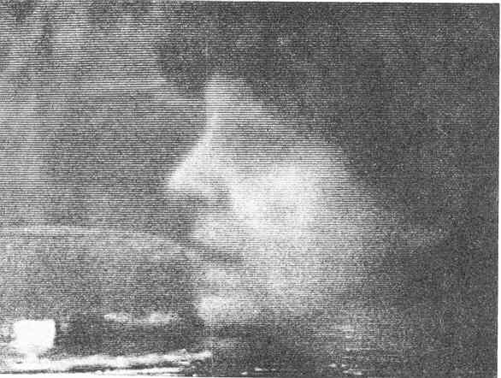

Данное изображение является одним из самых впечатляющих среди тех, что были показаны Рафаэлой Гремезе на конгрессе по исследованиям магнитофонных голосов в Удине. Как объяснила Рафаэла: «Я сфотографировала это женское лицо после того как направила видеокамеру на пустой угол моей комнаты. Позднее я показала эту фотографию нескольким людям и некоторые опознали их подругу, скончавшуюся за несколько лет перед этим».

«Доклад м-с Гремезе на конгрессе в Удине пробудила самый горячий энтузиазм среди слушателей. Мы имеем дело с совершенно новым явлением. Я принял ее, поскольку мне известен серьезный интерес Рафаэлы Гремезе к данному феномену»
Врач, проф. Роберто Мангани, организатор конгресса.

30. Потусторонние видеоконтакты у Клауде и Элен Торлинов, Эскилстуна, Швеция.

Фридрих Юргенсон, пионер исследований магнитофонных голосов, скончался 15 октября 1987 года. Во время похорон его друзья супруги Клауде и Элен Торлин из Эскилстуны, Швеция, включили свой телевизор и приняли на экране изображение Юргенсона. Они засняли этот образ полароидной камерой.

Клауде Торлин так рассказывает о произошедшем событии:

«Утром в день похорон Юргенсона в Хёёре, последнем месте его жительства, моя жена услышала внутренний голос неопределённой природы, сказавший: «четвёртый канал».
Она рассказала мне об этом за завтраком. Я не понял этого, поскольку у нас есть лишь три радиостанции и два телеканала. Однако, моя жена имела смутное предчувствие, что это указание каким-то образом должно относиться к похоронам.
За некоторое время до этого нам уже приходилось слышать о том, что исследователям из Германии и Люксембурга удалось получить паранормальные фотографии через телевизионный экран. Поэтому я взял мою полароидную камеру с чёрно-белой плёнкой и настроил телевизор на четвёртый канал. Так мы просидели в ожидании около пятнадцати минут, но ничего не произошло. Мы почти оставили надежду; нам казалось абсурдным оставаться сидящими перед мелькающим телевизионным экраном. Неожиданно экран почернел и я подумал о неисправном кинескопе. В то же мгновение в левой части экрана возникла яркая точка и я немедленно направил на неё свою камеру. За шесть или семь секунд свет распространился по всему экрану, а затем пошёл на убыль. Точно в этот момент я сфотографировал экран и сразу же после этого мелькание и шум вновь возобновились. Я посмотрел на часы. Было 13 часов 22 минуты.
Во время проявления фотографии на ней появилось лицо Фридриха Юргенсона.
Моя жена, уходившая из комнаты на некоторое время, вернулась назад и глядя мне через плечо, наблюдала за тем, как я проявляю фото. Неожиданно она вскрикнула: «Бог мой, ведь это Фридель!»
И действительно, это был он. Он появился на экране в точности в час своих похорон. Ещё за много лет до своей смерти Юргенсон был убеждён, что однажды мёртвые покажутся на телевидении. На своих магнитофонных сеансах он довольно часто получал сообщения с другой стороны, указывавшие на это. Хотя сам он уже не увидел, что это предсказания сбылось у него, однако после смерти он сумел произвести свою собственную манифестацию».

Следующие снимки демонстрируют очевидное сходство между видеоизображением и прижизненным фото Фридриха Юргенсона.

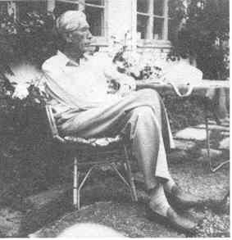 | 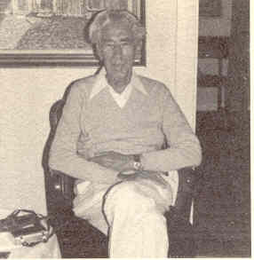
Фридрих Юргенсон в своём доме в Хёёре,Швеция фотография была сделана Хильдегард Шефер во время визита в 1982 году). | Фридрих Юргенсон во время симпозиума в Фульде в 1981 году.

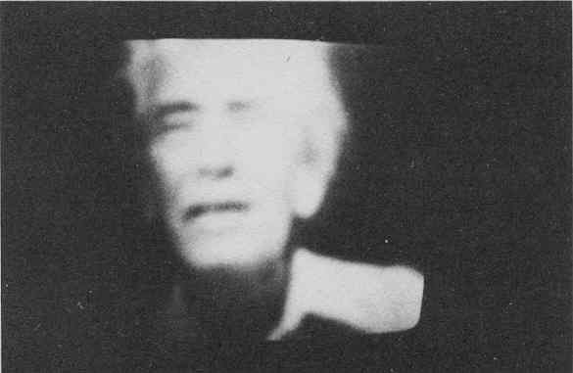
Эта фотография была сделана полародной камерой с телеэкрана
Клауде Торлином из Эскилстуны в час похорон Фридриха Юргенсона.

Часть седьмая

31. Специальные указания для тех кто интересуется транскоммуникационными исследованиями.

В начале этой книги я уже взвесила все преимущества консервативных, или, скажем, традиционных методов проведения записей, используя которые, при условии знания и соблюдения основных предварительных условий, каждый может провести свой собственный эксперимент.
В предшествующих главах читателю была дана возможность ознакомиться с несколькими необычными методами. На его рассмотрение были представлены не только голосовые контакты при помощи типового оборудования, но и транскоммуникация совершенно другого рода. В наши дни уже возможно осуществление удивительных контактов с другим измерением при помощи телефона, видеокамеры и компьютера. Несмотря на это, необходимо ещё и ещё раз подчеркнуть, что использование одного и того же оборудования вовсе не гарантирует получения одинаковых результатов. Люди, а вернее - человеческие умы, конечно же, не идентичны между собой и имеется достаточное количество определённых указаний с «другой стороны», говорящих о том, что всё техническое оборудование вместе взятое не может заменить силу человеческой мысли.
Согласие между обоими мирами, Великая гармония, не зависят от устройств. Даже приобретение всего возможного оборудования вместе со всеми мыслимыми внешними и дополнительными приспособлениями не гарантирует нам успех, если мы, люди, не функционируем должным образом. Под понятием «функционируем» я подразумеваю очень многое. Это - не только добрая воля, позитивный внутренний настрой, концентрация, не только любовь к тем, с кем мы жаждем вступить в контакт. Мы должны переменить полюса всего нашего мышления, направить его не только на контакт с нашими ушедшими, но и на нашу земную жизнь с живущими.
Кто не получает телефонных контактов (которые редко возникают и не могут быть ускорены), кто не располагает компьютером или у кого нет времени и терпения для проведения видеозаписей, (которые, как мы видим из опыта Клауса Шрайбера и Мартина Венцеля, требуют как большого количества времени, так и больших финансовых затрат), те должны не унывать и падать духом, а обратиться к самым простым, хорошо проверенным методам записи. Чтобы вселить в них уверенность, я хотела бы сказать, что до недавнего времени я выполняла записи исключительно при помощи одного лишь магнитофона и больше не пользовалась никакими дополнительными приспособлениями за исключением небольшого старого радио. Менее года назад у меня появились Психофон и предварительный усилитель, иногда я использую также инфракрасную лампу и генератор поля. Это, однако, не улучшило качество получаемых мной голосов. Здесь я ссылаюсь лишь на свой личный опыт и не могу говорить за других экспериментаторов, свидетельствующих в пользу того или иного устройства. Как бы то ни было, я полагаю чрезвычайно важным не замалчивать тот факт, в котором убедилась самостоятельно. Из писем, телефонных бесед и полученных мной аудиокассет я знаю, что многие люди, использующие лишь самые простейшие устройства, могут добиться весьма хороших результатов. Когда мне приходится слышать голосовые примеры очень высокого качества, первый вопрос, который у меня всегда возникает - как или с помощью какого оборудования была сделана запись? И весьма редко мне в ответ рассказывают о больших установках, дорогих приспособлениях или даже новых открытиях и изобретениях. Почти в каждом случае для записи применялись лишь традиционные методы. Чтобы подкрепить моё утверждение о том, что хорошие результаты могут быть достигнуты с использованием традиционных методов, ниже я привожу небольшие фрагменты, выбранные из тысяч голосовых примеров, которые я смогла задокументировать за почти семнадцать лет экспериментов. Все эти голоса пришли без использования каких бы то ни было дополнительных приспособлений. Почти все из них - громкие, хорошо слышимые голоса класса «А», поскольку я никогда не приводила в качестве примеров двусмысленные, тихие или непонятные голоса.
Они не произносят длинных пассажей, не передают научных открытий или трудных для интерпретации философских и религиозных терминов, как это было у разных экспериментаторов, о которых рассказывалось в этой книге. Это - простые фразы, лишённые всякой претенциозности. И несмотря на это, я могу сказать со всей определённостью, что удовлетворение, полученное мной и другими присутствовавшими на сеансе участниками, было так же велико, как и у тех экспериментаторов, которые принимали длинные и глубокие, часто трудные для интерпретации сообщения. Я хотела бы вдохновить своими примерами голосов тех, кто после описания новейших результатов в транскоммуникационных исследованиях возможно мог почувствовать себя неуверенным и близким к тому, чтобы оставить дальнейшие попытки.

I. Голоса, появившиеся на ленте до сеанса записи.
Я обычно включаю магнитофон ещё до начала сеанса записи, чтобы
записать беседы, происходящие в нашем кругу. Очень часто голоса начинают проявляться уже в это время.
1-й пример 11/925: | Я тоже хочу слушать – пожалуйста - радио уже здесь-  я слышал(а) вас - мы идём- начни здесь - настройся на эту волну
Пример 11/1010:  Во время наших бесед я попробовала найти подходящую частоту и сказала: «Это - хорошая». После этого голос сказал: | Уходи - ты не можешь там – попытка - мы слышим - мы ждём- многие хотят прийти к тебе
2-й пример 5/233: | Земля выполняет настройку
3-й пример 12/654: | Мы все здесь - сейчас мы слушаем с тобой - ты имеешь возможность-шанс
4-й пример 6/137: | Мы все здесь- будь счастлив(а)-идёт хорошо - я войду в контакт ты слышишь- я тоже туда - я так счастлив(а) -  Ты хочешь привести Уллу тоже? - ты всё ещё не сказал ни слова- начни- я как раз сейчас здесь
5-й пример 6/166:  Я говорю: «Мы сейчас начинаем». | Но конечно - мы не забыли - мы пришли - мы нуждаемся в вас - я получу мою очередь тоже - мы можем говорить - дыханием
6-й пример 8/1427: | Мы уже приготовились-идём немедленно!
Пояснения: фраза в примере 4: «Ты хочешь привести Уллу тоже?» относится к присутствовавшей матери, которая хотела связаться со своей скончавшейся дочерью Уллой. Позднее это произошло, и Улла смогла войти в контакт с весьма хорошо различимыми словами.

II. Голоса, пришедшие после приветствия в начале записи:
Согласно моему опыту, большинство голосов приходят сразу же после начала записи.
Возможно, это объясняется тем фактом, что на начальном этапе как с земной, так и с другой стороны,
всё ещё имеется в распоряжении необходимая энергия.
1-й пример 8/1972:  «Мы рады». | Мы рады вам - и что мы имеем друзей - мы сердечно приветствуем вас сегодня
2-й пример 12/348:  «Я благодарю вас от всего сердца за хорошие контакты». | Ты получишь ещё много - позови нас!
3-й пример 12/1090:  «Мы опять попробуем это сегодня». | Да, мёртвые, мёртвые - они уже знают это.
4-й пример 1/839:  «Сегодня нас четверо, надеемся, что мы приятны вам» | Мы тоже надеемся - мы ждём - сконцентрируйтесь
5-й пример 3/790  «Вы находитесь близко от нас?» | Здесь слышно каждое слово - здесь всё известно
6-й пример 7/1233  «Пожалуйста, помогите все вместе» | С твоей помощью мы можем прийти - постараемся -  придем в Гольдбах
7-й пример 6/1019  «Я переключаюсь на волну Юргенсона» | Мы нашли позицию - знаю, магнитофон лучше чем вы - теперь это сфера мёртвых
Пояснения: В третьем примере слова «да, мёртвые, мёртвые» поются немного насмешливо, поскольку в действительности они не «мёртвые».
Пример 6: Мы нуждаемся в обитателях «другой стороны» для установления контактов. Но когда мы берём, то всегда получаем что-либо взамен: обитателям потустороннего мира мы нужны тоже. Гольдбах-это место, где я живу.
В примере7 говорится: «мы нашли позицию». Это верно, поскольку потусторонние друзья Фридриха Юргенсона привлекли его внимание к этой частоте. Юргенсон был первым, кто работал на этой волне и она была названа в его честь «волной Юргенсона».

III. Несколько интересных голосовых примеров-советы-указания-утверждения.
1-й пример 11/35 | Хильда, не кричи в личной жизни.
2-й пример 12/79  Поскольку я тяжело простудилась, я произносила приветствие хриплым голосом. | Мама - поспи- полезно для здоровья
3-й пример 1/344  «В Ассоциации существуют разногласия во мнениях» | Хильдегард - иди по пути несмотря на это- продолжай идти
4-й пример 4/1041  «Многие люди боятся смерти» | Смерти не существует - никто не умирает- никто не теряется
5-й пример 6/142  «Животные тоже находятся с вами?» | Животные действительно тоже здесь.
6-й пример 5/57  Одна из участвующих в кружке женщин спросила: «Прибыл ли к вам мой любимый кот? Его уже четыре дня как нет дома». | Паша не прибыл сюда.
7-й пример 8/62  «Я не могу найти волну Юргенсона» | Только от моста - перекрытие
9-й пример 2/15  «Ваша жизнь сильно отличается от земной?» | Мы - больше чем годы позади нас.
10-й пример 9/395  «Многие люди всё ещё не верят в жизнь после смерти». | Ваша мёртвая - ваша мёртвая говорит сейчас!
11-й пример 8/1134  «Что сейчас наиболее важно для вас?» | Порядок - такой порядок
12-й пример 8/1972  «Можете ли вы сказать нам что-нибудь о Боге?» | Бог - в нас.
Пояснения:
Пример1:В ходе домашней размолвки я повысила голос. «Обитатели» потустороннего мира укорили меня за это. Вероятно, этот женский голос принадлежал скончавшемуся члену семьи(матери или сестре), поскольку «Хильдой» меня называли только в детстве.
Пример6:партнёры на «другой стороне» были правы, поскольку пропавший кот вернулся на следующий день.
Пример9: Несколько странное утверждение. Возможно, это означает, что наша сущность здесь на Земле представляет лишь короткий, незначительный период времени по сравнению с пребыванием в другом измерении.
Пример10: «Ваша мёртвая» относится к моей дочери, которая затем в действительности говорила. Это даёт доказательство того, что мёртвых не существует.
Пример11: При рассмотрении этого утверждения сама собой приходит мысль об организованных силах Космоса и Природы, другими словами, о божественном порядке. Более того, чтобы подчеркнуть его значимость, слово «порядок» произносится дважды.
Пример12: Этот ответ напомнил мне новеллу Джозефа Витта «Роман с Богом», в которой автор говорит о крупице Божественной сущности, имеющейся в каждом.

IV. Нам вновь и вновь говорят о красоте жизни в потустороннем мире.
Вот лишь несколько примеров:
1-й пример 4/18:  «Плохо, когда покидают Землю в таком юном возрасте?» | Я бы не хотела никогда больше назад (Хели Шефер)
2-й пример 8/1496  «Теперь и ты тоже на другой стороне» | Сейчас я получил жизнь-рад от всего сердца
3-й пример 7/12  «Как тебе понравилась другая сторона?» | Хотел бы привести тебя сюда.
4-й пример 4/1046  «Каким образом вы видите связь между земным и потусторонним миром?» | Можно всё ещё любить кого-то - можно слышать  того, кого любишь - телефон!
5-й пример 2/106  «Герда, сейчас ты тоже на другой стороне». | Герда пробудилась здесь - ты должна сказать об этом её детям - сейчас она имеет божественную милость
Пояснения:
Пример2: Это утверждение подразумевает, что жизнь в потустороннем мире начинается после нашей телесной смерти и что наше рождение - не начало жизни, как полагает большинство людей, а смерть - не её конец.
Пример 5 может быть интерпретирован подобным же образом. По прибытии в потусторонний мир происходит пробуждение в новую жизнь.

V. Дальнейшие примеры голосов.
1-й пример 4/98:  «Убийство девушки нас сильно потрясло – убийца -» | Имеет выход в качестве бегства.
2-й пример 9/244  «Я надеюсь, ты слышишь меня» | Действительно, ты в моей душе
3-й пример 3/989  «Мы часто с радостью думаем о вас» | Мы ответим на ваши вопросы - вам просто нужно слушать.
4-й пример 2/524  «-после долгой паузы-» | У тебя опять есть стимул - мы проводим демонстрацию- тогда вы снова придёте все вместе
5-й пример 11/35  «-сегодня ещё один раз-» | Хильдегард, но ты мало делаешь.
6-й пример 8/71  «Может ли он ответить?» | Его превосходительство даёт ответ - я приду и войду в контакт, поскольку ты моя хорошая.
7-й пример 7/834  «Можешь ли ты войти в контакт со мной (нами)?» | Время от времени мне позволено делать это.
8-й пример 4/1005  «После оставления материального тела…» | Мы - реальность.
9-й пример 11/35  «Может ли она уже говорить?» | Она уже проверена- скоро, возможно, сможет.
10-й пример 1/91  «Дорогая Улла-» | Улла придёт сюда потом. Улла может также прийти задом наперёд.
11-й пример 9/1370  «Его жена перешла на другую сторону». | Важный процесс.
12-й пример 12/1087  «Вы слышите нас?» | Мы здесь слышим тона - целый трамплин голосов
13-й пример 5/1610  «Может ли наш зов также помешать вам?» | Ни в коем случае - я подсказывал - нравственной чистоте предоставляется слово- верьте в мост
14-й пример 6/1121  «Я приветствую Зенту Маурину» | Зента - в небесном бюро.
15-й пример 3/871  «Я была бы весьма признательна за громкий голос для моего архива». | Он совсем не используется.
16-й пример 9/33  «К нашей беседе о Боге» | Бог - интернационален.
17-й пример 8/44  «Можете ли вы видеть нас?» | Мы отвечаем с хорошей перспективы.
18-й пример 8/69  «Всегда ли вы можете нас видеть?» | Мы можем видеть вас много раз в день.
Пояснения:
Пример1: Убийца юной девушки так и не был найден. Говорят, что он был иностранцем, уехавшем назад в свою страну после совершения преступления («выход в качестве бегства»).
В примере2 имел место «голос из консервов».
Пример4: из него очевидно следует, что «обитатели» потустороннего мира желают контакта с нами и даже чувствуют досаду, если мы прекращаем записи на более долгий период времени. То же самое относится и к примеру 5.
Пример6:леди, участвовавшая в кружке, позвала покойного соседа, о котором она отзывалась как о человеке скорее высокомерного поведения. Возможно, этим объясняется ироничный тон, заключённый в словах «Его превосходительство»?
Примеры 7 и 9 проясняют наши концепции или представления о том, что не каждой сущности из потусторонего мира разрешается проявить себя, и что даже существует контроль над этим процессом. Для тех, кому на своём опыте приходилось часто сталкиваться с большим количеством голосов, возникающих на ленте в одно и то же время, такие меры вполне понятны. Несомненно, существует множество обитателей «другой стороны», желающих говорить, но если бы они попытались это сделать все одновременно, то на плёнке не осталось бы ничего кроме неподдающейся пониманию тарабарщины.
Пример8 ясно показывает, что жизнь после нашей телесной смерти будет для нас истинной, реальной жизнью и что мы, рассматривающие земную жизнь как исключительно важную и единственную реальность, вероятно, ведём лишь «теневое» существование.
Пример10 мог быть указанием на то, чтобы прослушать ленту в обратном направлении, поскольку наши потусторонние собеседники могут передавать свои сообщения и таким образом.
Пример11. Смерть, или переход в другой мир - это важный процесс, возможно, наиболее важный в нашем существовании.
Пример 12: Когда наши потусторонние партнёры говорят о «трамплине», воображение рисует такую картину. Горнолыжники у трамплина ожидают своей очереди. Возможно, подобно этим горнолыжникам, одни из которых собираются прыгать а другие - нет, обитатели «другой стороны» делятся на тех, кто может говорить, а кто - нет. Это - остроумное сравнение. Жители потустороннего мира часто выражают себя весьма изобретательным и метким образом.
Пример13: О «нравственной чистоте» говорится с акцентом. То же самое, кажется, относится и к «мосту».
Пример 15: Наши собеседники в потустороннем мире были правы и устыдили меня за то, что я сильно отстала в процессе записи файлов в архив. На то время я должна была добавить в него информацию, собранную за несколько месяцев.
В примере 16 делается ссылка на беседу, касавшуюся различных религий, имевшую место в нашем кругу перед началом сеанса.

VI. Специальные примеры.

Наши потусторонние собеседники вновь и вновь продолжают удивлять нас своими утверждениями. Например, приходят намёки на события, о которых нам ничего не известно, но которые подтверждаются фактами. Мы получали предсказания, сбывшиеся впоследствии, а также нам отвечали на вопросы, задававшиеся не вслух, а лишь мысленно. Часто они давали ответы на вопросы ещё до того как мы задавали их вслух. Из многократно сделанных ими утверждений можно заключить, что они не только могут нас слышать, но и видят нас. Кроме того, их способность давать ответы на любом языке - это ещё один из феноменов, непостижимых для нас.

Эти характерные особенности можно проиллюстрировать множеством примеров. Здесь я хотела бы привести по одному примеру для каждой из вышеуказанных ситуаций.

1. Один из пилотов-любителей отсутствовал уже в течение нескольких дней вместе со своим самолётом и никто не мог установить его местонахождение. Его мать была сильно встревожена и попросила меня задать на сеансе записи вопрос об этом. Я согласилась, и на плёнке пришёл ясный и очевидный ответ: «Он оставил свою жизнь». Я не передала это сообщение его матери. Только позднее, когда она проинформировала меня о том, что её сын разбился и был мёртв, я рассказала об этом. Мы должны принимать любое сообщение с предосторожностью, поскольку мы не знаем, кто именно передаёт его.

2. При проведении записи у меня дома одному лётчику компании «Люфтганза» и хорошо известному писателю вместо того, чтобы обращаться вслух к скончавшемуся другу и коллеге, захотелось задать вопрос мысленно. Я выделила ему время и записала число, которое в тот момент показывал магнитофонный счётчик. На месте, где собеседникам на другой стороне был задан мысленный вопрос, было сказано: «Я слышу тебя легко».

3. Один из участников нашего круга, чтобы лучше сконцентрироваться, наклонил голову и закрыл лицо обоими руками. При прослушивании ленты мы услышали: «Тилл закрывает своё лицо». Это доказывает, что наши потусторонние собеседники способны видеть нас.

4. Однажды ко мне из Гамбурга пришли с визитом четверо молодых людей, приехавших из Индии. Они задавали вопросы на своём родном языке - хинди. И на все вопросы им были даны ответы на этом же языке. Многократно звучали слова «Ганди» и «Индира», поскольку они спрашивали об Индире Ганди. Они поняли все ответы и перевели их нам.

Вот несколько примеров сообщений, которые либо касаются моей дочери Хели, либо были переданы ей лично.

1-й пример 1/107  Красивый голос, который подарил мне много радости и счастья, вмешался между фразами очень громкой речи на итальянском языке. Он заглушил радиопередачу и прокричал: | «Хильде - Хели любит тебя!»  Этот пример восхитил всех.
2-й пример 7/1162  «Твой голос на ленте сильно меня растрогал » | Оставайся связанной с Хели - мы тоже благодарим тебя - мы делаем это вместе - это была лишь прелюдия.
3-й пример 5/47  «Зента Маурина, ты знаешь Хели?» | О, да, Хели - она милая, она хорошо умеет будить!
4-й пример 9/571  «Дорогая Хели, сейчас тебя нет в живых уже пятнадцать лет» | Но это было только вчера!
5-й пример 2/341  «Зента, прошло долгое время с тех пор как я слышала Хели» | Возможно, Хели не прошла.
6-й пример 6/34  «Дорогая Хели, трудно ли было для тебя оставить этот мир в таком юном возрасте?» | Я никогда бы не хотела возвращаться.
7-й пример 4/434  «Хели, можешь ли ты меня слышать?» | Ох, я так счастлива - я буду учиться.
8-й пример 1/1849  «Дорогая Хели, это действительно правда, что ты занимаешься живописью вместе с Ван Гогом?” | Да, способности, способности здесь объединены-  мы видим это с радостью.
9-й пример 2/149  «Скажите мне, это действительно правда, что Хели рисует вместе с Ван Гогом?» | Четыре разных голоса:  Угадал(а) - да, правда, вместе - Ван Гог тоже здесь.
Пояснения:
Пример3:то, что сказала здесь Маурина своим легко узнаваемым голосом (она- уроженка Латвии), является одним из множества указаний на «период отдыха» после телесной смерти. Мёртвые «спят», а затем «пробуждаются» в новую жизнь. Когда кто-либо умирает, то мы, например, можем сказать, что он/она заснул(а) своим последним сном. Но существует также процесс «пробуждения» на другой стороне. Через другие медиумические каналы нам сообщили, что Хели играет роль «пробуждающего ангела» или наставника при переходе.
Пример4 является лучшим из тех, которые демонстрируют отсутствие времени в потустороннем мире. Что такое пятнадцать лет? То же, что и «вчера»!
Пример6 был уже упомянут в другом месте. Но он относится к Хели, поскольку был произнесён её голосом. Эта фраза обладает утешительной силой для всех кто пребывает в горе и отчаянии.
Что касается примеров 7 и 8, я должна объяснить, что Хели обладала многообразными талантами в искусстве и особенно была неравнодушна к рисованию и живописи. Она уже посещала школы, где учили этим областям. Через магнитофонную ленту, также как и через другие медиумические каналы, мне многократно говорили, что Ван Гог является её учителем. Когда здесь говорится о том, что «способности объединены», старая мудрость «подобное притягивает подобное» находит своё подтверждение. Также и Константин Раудив сказал мне через Евросигнальный мост у Харш-Фишбахов:
«Твоя дочь, Хильдегард Шефер, работает в художественной группе, которая образовалась здесь к высшей чести Всемогущества».
Хотим мы того или нет, но нам придётся принимать на веру множество утверждений, даже если их содержание кажется для нас странным.

На протяжении долгого времени ко мне на сеансы записи регулярно приходили молодые журналисты. Сначала - из любопытства и желания разоблачить предполагаемый «трюк», позднее это переросло в огромный энтузиазм и подлинную убеждённость. Они часто желали вступить в контакт с теми скончавшимися персонами, которых знали лично, чтобы утешить их живущих родственников.

Несколько примеров:
1. Питер Франкфельд: | Здесь Франкфельд - добрый вечер - Лонни - там  великолепно
2. Рене Дельтген:  Пение: «Дельтген-счастлив». | Голос Дельтгена: «Иногда я тосковал по этому».
3. Тео Линген:  «Своим юмором вы радовали многих людей». | Я здесь - Линген. Пожалуй можно сказать так.
4. Хайнц Эрхардт:  «Как вы себя сейчас чувствуете?» | Актёр? – он уже «прозвенел» мне все уши перед этим - я здесь - мне так сказали. Я слышу и вижу на одной стороне - мы хорошо живём - другой мир - я сейчас с моим хобби - он любит свои тексты.
5. Джозеф Оффенбах  «Пожалуйста, передайте сообщение для вашей жены». | (невнятное бормотание на гессенском диалекте), затем: Сценарий - сегодня мы знаем это - Вильгельмсхох - когда мы встретимся вновь- тогда я буду счастлив.
6. Хайнц Шмидель: | Вы уже хотите разбудить Шмиделя? Телефонный звонок!!! - да - Хайнц Шмидель – Элке - но он живёт - он прибыл сюда.
7. Вернер Финк:  «Вы хорошо устроились на другой стороне?» | Старый шут. Пожалуй, можно так сказать.
8. Зара Линдер: | Я приведу её - Зара Линдер здесь.
Пояснения:
Пример2: Женский голос поёт: «Дельтген-счастлив». После этого следует мужской голос, который должен быть голосом Дельтгена. Вероятно, это утверждение означает, что из-за своей серьёзной болезни он желал смерти.
Пример4: контакт с Хайнцем Эрхардтом кажется для меня конкретным примером удачного стечения обстоятельств. Очевидно, что ещё перед записью он знал, что его позовут и весьма этого желал. Мы спросили как он чувствует себя сейчас, поскольку перед смертью он был почти полностью парализован и не мог говорить. Поскольку мы выразили желание вступить в контакт спустя короткое время после его смерти, возможно, что период восстановления его сил всё ещё не был завершён. Упоминание хобби и текстов подтверждает предположение о том, что при переходе на другую сторону мы берём с собой свою индивидуальность.
Пример5: многие знают, что Джозеф Оффенбах родился в Оффенбахе, Гессия и жил в Дармштадте, расположенном также в Гессии. Он произносил слова на гессианском диалекте, который лишь отчасти понятен для нас. Казалось, он тоже испытывает сильную привязанность к земной деятельности, поскольку говорил о сценарии. Вильгельмсхох - это место, где собираются и работают артисты в Дармштадте.
Пример6: За три дня до нашего контакта танцор Хайнц Шмидель неожиданно скончался от сердечной недостаточности. Вероятно, отсюда возник вопрос: «Вы уже хотите разбудить Шмиделя?» Элке - это имя журналистки, задавшей вопрос и попросившей Шмиделя сказать несколько слов для своей жены.
Пример7: Вернер Финк называл себя «старым шутом». Никому из нас это не было известно, но я знакома с писательницей, которая была его близким другом. Она опознала его голос и подтвердила, что эта фраза исходит от него.

Я полагаю, что этих утверждений, которые выбраны из большого числа, собранных в моём архиве, голосовых примеров, полностью достаточно, чтобы вселить мужество в тех, кто находится не в ладу с техникой, а, главное,- сделать очевидным, что вопреки утверждениям тех, кто рассматривает произносимые голосами фразы как «банальности», короткие пассажи вполне могут нести в себе значение. Я совершенно сознательно выбрала примеры, записанные в то время, когда я работала без помощи каких-либо дополнительных приспособлений. Они были получены только при помощи магнитофона и радио.
Я знаю, что многие мои коллеги могут представить голоса такого же или близкого качества. Об этих результатах может быть написано множество толстых книг и существующие замечательные примеры полученных из потустороннего мира утверждений могли бы заполнить тысячи кассет. Те из моих результатов, которые я изложила в этой главе, не следует воспринимать как нечто большее, чем информация для размышления, однако я считаю их настолько важными, что, несомненно, должна была привести их в конце этой книги. После столь многих сообщений с «другой стороны», часть из которых едва ли постижима для нас, мы не должны забывать о дорогих нашему сердцу и скромных голосах наших потусторонних друзей и снова вспомнить о них. Разумеется, исследования не должны стоять на месте. Мы все хотим достичь большего, не останавливаясь на достигнутом, но мы никогда не должны забывать, что это зависит не только от нашего желания или способностей, а и от расположенности потусторонних друзей. Какого бы успеха мы не добились, главная истина остаётся неизменной: то, что нам вообще позволено пережить эти контакты, мы должны воспринимать как неизмеримую милость и соответственно большой должна быть наша благодарность.

32. Резюме и перспектива

Я могу представить, что эта книга представляет довольно труднопонимаемую аргументацию для читателей, малознакомых или вообще не слышавших об описанных в ней феноменах. Однако, положительным в этом является то, что каждый сам может убедиться, экспериментируя самостоятельно, или приняв участие в экспериментах, имеющих место или на встречах, симпозиумах и конгрессах, или в рабочих группах, адреса которых доступны. Недавно, когда мы беседовали с одним джентльменом, едва ли знавшим что-либо о транскоммуникации, он неожиданно сказал: «Если всё это-правда, если это действительно существует, тогда миру действительно следует прислушаться, поскольку эти феномены должны были бы рассматриваться как самое важное открытие за всю историю человечества. Что значит создание атомной бомбы или полёт на Луну по сравнению с возможностью контакта с другим измерением?»
Я согласилась с этим человеком. Если бы мир обладал знанием о тех мостах контактов, которые были построены, ему бы непременно пришлось измениться. Транскоммуникационные исследования, в том виде, как они предстают перед нами сегодня, ведут к тому, что мы должны заново переосмыслить наши традиционные представления и взгляды, как о нашей жизни на Земле, так и в потустороннем мире. Этот свежий взгляд может открыть нам абсурдность множества предыдущих учений, всегда вызывавших в нас чувство внутренней тяжести и неудовлетворения, а также дать нам возможность с гораздо большей надеждой и уверенностью смотреть на то, что ожидает нас после смерти. В любом случае, транскоммуникация ещё раз подчёркивает тезис, проповедуемый почти во всех религиях: жизнь после смерти - не мираж, не иллюзия, а несомненная реальность. Один лишь факт, что благодаря транскоммуникации смутная вера превратилась в подлинное знание, является её правом на существование вообще. Транскоммуникация освобождает человека от доселе существовавших у него сомнений; он приходит к пониманию взаимосвязей и цели и уже при своей земной жизни приобретает определённые познания о потустороннем мире. Диалоги с другим измерением приподнимают занавес над многим, что до сих пор казалось нам непонятным. Нам не нужно больше цепляться за жалкую соломинку надежды - мы можем найти прочную опору в виде якоря определённости.
С тех пор как исследования транскоммуникации переросли в науку со множеством разнообразных областей, знание о жизни после телесной смерти передаётся нам в настолько ясной форме, что спорный вопрос о посмертном выживании уже не является предметом веры, а стал многосторонним знанием. Кроме «общего факта» о выживании, благодаря транскоммуникации мы можем получить ответы на множество вопросов, на которые раньше мы не знали убедительных ответов. Проникновение в другие измерения, осуществлённое благодаря прогрессу транскоммуникации, позволило вступить в контакт с духовными сущностями, имеющими возможность передавать как учения, направляющие человека на путь, так и информацию о жизни после смерти.
На основе большого числа сходных сообщений мы можем предположить, что экскарнированный человек после своей физической смерти, в зависимости от степени своего развития, пребывает в течение более или менее короткого времени в измерении бытия, условия в котором мало чем отличаются от нашей земной жизни. Поскольку на первой стадии человек забирает с собой в другой мир свою земную индивидуальность, после смерти он занимается теми же самыми проблемами и делами, что и во время жизни на Земле. «Скончавшийся» остаётся в близких к Земле сферах до тех пор, пока не преодолеет принесённые из своей земной жизни несовершенство, нечестность и бездуховность и не достигнет ясности и знаний; тогда для его восхождения в более высокие и совершенные измерения нет препятствий. Сперва ему будет необходимо отработать принесенный с собой балласт неразрешённых проблем, и он должен будет в потустороннем мире наверстать то, что он упустил завершить в своих духовных задачах во время земной жизни.
Однако, каждый человек должен сам обрести своё внутреннее убеждение о «последних вещах» и каждый в отдельности найдет, или должен будет найти, свое личную, индивидуальную точку зрения на соответствующем ему пути. Препятствия и барьеры, которые приходится преодолевать человеку, борющемуся за понимание, имеют различную природу. Многие вещи могут быть поняты лишь после блужданий и ошибок и многие вещи осознаются человеком лишь после горького опыта. Из этой дифференцированности и результируется большая трудность – иметь возможность убедительно передавать познания. Обладать познанием и передавать его - это две совершенно разные вещи. Хотя большинство людей принимает абсурдные вещи как само собой разумеющееся, если они связаны научным контекстом. Они готовы верить в абсолютную чепуху только лишь потому, что их так научили или же потому, что это поддерживается одной из ветвей науки. Например, не парадоксальна ли теория о том, что жизнь возникла из мёртвой материи по воле простого случая? Нигде ни на Земле, ни в нашей жизни мы не можем найти ни одного примера, когда жизнь возникала бы из мёртвой материи. Не смерть, а жизнь стоит вначале. Жизнь хотя и включает в себя смерть, но не конец. Точно также, не является ли полностью ошибочным предположение, что человек совершенно мертв, когда его мозг больше не работает? Это ложное заключение смогло возникнуть лишь потому, что наука считает сознание продуктом головного мозга. И, следовательно, после прекращения работы «вырабатывающего механизма» ничто больше не может быть «произведено». Люди, отвергающие транскоммуникацию, в основном, ссылаются на свои «реалистические взгляды». Но что говорит их «реалистическое мышление» относительно вышеупомянутых абсурдных положений? Очень меткую контраргументацию приводит Торвальд Дефлетсен (из книги «Что означает для вас смерть? Отвечают знаменитости», издательство Аристон, Женева) - ( одна из книг Х.Шефер-прим. перев.) Его пример даёт объяснение для такого ошибочного понимания.

Музыка звучит из радиоприёмника. Из этого можно было сделать заключение, что музыка возникает внутри него. Эта гипотеза может быть поддержана тем фактом, что при разрушении приёмника музыка исчезает. Тем не менее, мы все знаем, что эта гипотеза неверна, поскольку радио не вырабатывает музыку, а лишь трансформирует на доступный для нашего восприятия уровень уже существующие радиопрограммы, берущие начало из другого источника. При разрушении приёмника радиопрограмма хотя и исчезает из нашей области восприятия, но не уничтожается этим: она продолжает существование на своём уровне и при использовании другого подходящего приёмника она может в любой момент вновь достичь нашего восприятия. В этом примере нам нужно лишь заменить «радио» на «мозг и нервную систему» и «радиопрограмму» на «сознание», чтобы легко и быстро понять суть ошибки. То, что сознание просто исчезает, в смысле прекращения существования, со смертью человека, это наиболее бездумное утверждение из когда- либо сделанных в истории человечества. Даже физика уже достаточно долгое время учит нас, что энергия не может исчезнуть, но лишь претерпевает изменения. Что позволяет нам утверждать, что что-либо может прекратить своё существование просто потому, что исчезает из поля нашего зрения?

Когда мы смотрим на умершего, мы можем утверждать, что только одно отличает его от живущего, а именно - отсутствие сознания. Как и прежде продолжает существовать тело, то есть, материальная часть человека. Если мы оставим право существования только за материальным уровнем, тогда не было бы возможности дать определение смерти, поскольку после смерти тело является тем же самым, что и до неё. Возражение о том, что такие жизненно важные функции тела как биение сердца, дыхание и циркуляция крови отсутствуют, неубедительно, поскольку эти функции уже являются выражением «чего-то», что проявляется в теле. Но то, что выражается в теле как функция, само не принадлежит телу -иначе труп всё ещё обладал бы теми же функциями. С первобытных времён все люди соглашались с тем, что в момент смерти «нечто уходит», что нашло своё отражение в таких выражениях как «он испустил дух», «жизнь оставила его» и т.п.

Таким образом, в момент смерти исчезает нечто, что, очевидно, не имеет материальной природы, иначе отсутствие этого могло бы быть обнаружено на телесном уровне. Но, определённо, что-то исчезает, иначе между трупом и живым человеком не было бы никакой разницы.

Я хотела бы добавить к этому, что у каждого человека при виде мёртвого тела неизбежно возникает чувство, что это более не тот человек, которого он знал, это более не одушевленный человек, а лишь его оболочка, мёртвая материя, ничего не говорящая о том человеке, которым он был до этого.

Вот ещё одно размышление Торвальда Дефлетсена:

Солнце закатывается - но в тот момент, когда оно закатывается для нас, оно всходит для наблюдателя в другом месте. Каждый закат одновременно является и восходом. Закат, восход- оба эти понятия являются лишь способом рассмотрения и представлением человеческого ума. В действительности Солнце следует своим путём и ничего не знает о восходе и закате.

Человеческий ум может постичь лишь крупицу всего необъятного спектра жизни, смерти, космоса и бесконечности. Мы присваиваем себе право решать, что может быть, а чего не может, что должно быть, а чего не должно.

Я всё еще помню слова одного скептика, которому я почти семнадцать лет назад демонстрировала голос моей покойной дочери, записанный на плёнку. Он очень хорошо знал её с самого рождения. «Да,- сказал он - это её голос, в этом нет никаких сомнений, но таких вещей не бывает!» В его способности понимания просто-напросто не должно быть правдой, то что «мёртвые» могут говорить на магнитной ленте. Человек верит во множество вещей, которых он не может видеть, слышать или осязать. Почему же он не готов признать ясно проявляющийся голос, произносящий ясные утверждения, касающиеся «другой стороны»? Добропорядочные христиане верят, что во время причастия кровь Христа превращается в вино и что они приобщаются к его плоти в форме маленькой освящённой облатки или кусочка хлеба. Не требует ли это большей веры, чем признание существования слышимого голоса? Если спросить людей, верят ли они в жизнь после смерти, многие из них будут утверждать это со всей уверенностью. Но большинству из них кажется абсолютно невероятным, что «обитатели» потустороннего мира могут общаться с нами через электронное оборудование.

В этом месте я хотела бы процитировать Райнера Холбе (RTL, Люксембург). Он сказал:

«Я прекратил играть роль «адвоката дьявола», который всегда борется за то, чтобы отыскать всему лишь рациональное объяснение и который, со всем высокомерием, присущим современному человеку, пытается разрушить то, что начинает строиться с таким трудом за пределами наших привычных концепций»

«Почему должны существовать лишь те вещи, которые мы можем видеть или осязать? Мы не можем видеть волны радио и телевидения. И несмотря на это, они окружают нас. Лишь тогда, когда мы обладаем устройством для их приёма, они становятся для нас реальностью».

Аналогичным образом можно привести пример с «собачьим свистком». Когда свисток посылает акустический сигнал, собака слышит его, а человек - нет. Однако это не означает, что данный звук не существует. Просто наш слух не настроен на эту длину волны. То же самое применимо и к жизни после смерти. Каждый, кто столкнулся с голосами из других сфер, придёт однажды к тому моменту, когда ему придётся ясно осознать свои цели и ответственность за каждое живое существо. Для того, кто убеждается в подлинности произошедшего, начинается новая, важная часть его жизни. Ему брошен вызов нематериальных миров открыться жизни и знаниям других сфер действительности. Самокритичность и искренность по отношению к себе и другим являются частью требований, и когда однажды они превращаются во вторую натуру человека, путь к его собственному «я» становится для него свободным, и человек переживает трансформацию без уменьшения интеллекта и чувств. Мне кажется, что самое важное - это понять значения нашей земной жизни, почему мы находимся на Земле, ощутить наши возможности и осознать, что вся наша жизнь это следствие всех делающихся нами выборов. Мы ответственны за это - и не только за свои действия, но и за свои слова и даже за свои мысли. При переходе в другое измерение значение нашей жизни определяется суммарным итогом всего, что мы когда-либо выбрали, в действиях, словах и мыслях. Многообразные результаты в транскоммуникации, которые были получены в наше время и сопутствующие этому указания дают нам возможность легче понять наш текущий промежуток земного существования, а также наше существование после смерти. Это знание подобно доспехам. Тот, кто надел их, чувствует себя защищенным и в безопасности.

33. Литература

Die Parastimme (паранормальный голос) - информационный бюллетень «Forschungsgemeinschaft für Tonbandstimmen»(FGT), Мёнхенгладбах, Германия.

VTF-Post – информационный бюллетень «Verein für Tonbandstimmenforschung» (VTF), Дюссельдорф.

CETL-Mitteilungen – информационный бюллетень «Cercle d’Etudes sur la Transcommunication» (CETL), Хесперендж, Люксембург.

INFO – Информационный бюллетень «Group Tonbanstimmenforschung»(TBSF),
Дармштадт.

Bulletin für Parapsychologie(бюллетень парапсихологии), бюллетень Швейцарской Ассоциации Парапсихологии.

Franz Seidl, Das Phänomen der Transzendentalstimmen(Феномен трансцендентальных голосов),
Frech-Verlag, Stuttgart.

Переводы проф. Эрнеста Зеньковского.

Приложение1.
«Поток времени» в Испании: личный опыт Анабелы Кардозо.

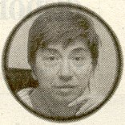

Анабела Кардозо - генеральный консул Португалии в Рона - Альпийском регионе Франции. В настоящее время проживает в Лионе(Франция). Вовлечена в практическую деятельность в области транскоммуникации с 1997 года. Главный редактор «Журнала транскоммуникации» (ITC Journal). Вместе с профессором Дэвидом Фонтаной являлась организатором первой международной конференции «Текущие исследования в области выживания после смерти со специальной ссылкой на инструментальную транскоммуникацию», прошедшей в 2004 году в Виго, Испания.

Мой личный опыт транскоммуникации связан с группой «Поток времени»(Rio do Tempo). Вместе с небольшой группой из трёх друзей (Карлос Фернандес, который сейчас является техническим редактором «Журнала транскоммуникации»(ITC Journal), а также мать и отец восемнадцатилетнего юноши, погибшего при несчастном случае в море) с конца октября 1997 года я начала пытаться проводить сеансы транскоммуникации. Позднее, используя метод Клауса Шрайбера (система «камера-экран» с обратной связью), мы также пробовали получить видеообразы, и со второй или третьей попытки мы достигли некоторого успеха. Один из наиболее легко различимых образов - это изображение чёрно-белого дога, которого я нашла оставленным на произвол судьбы и о котором я заботилась два года перед его смертью. 17 января 1998 года мы приняли наш первый паранормальный голос, который был слабым и напоминал шёпот. В этот день мы использовали в качестве поддерживающего шумового источника радиопрограмму на немецком языке в коротковолновом диапазоне, и я задала вопрос, правда ли, что причиной нашей неудачи в получении контактов, имевшей место до сих пор, являлись старания духовных сущностей защитить нас от негативных влияний? Ответ «Si»(«Да») пришёл на испанском, в виде слабого односложного женского голоса, возникшего посередине немецкой речи.
После этого мы начали регулярно получать голоса на еженедельных встречах в моём доме в Галиции(Испания), где я жила тогда. Затем я начала, скорее нерешительно, пытаться самостоятельно проводить сеансы три и более раза в неделю. Во время всех этих сессий мы задавали разнообразное количество вопросов - технических, философских и бытийных, касающихся мира, где пребывает группа «Поток времени». Я также попыталась собрать базу данных технической информации по наиболее подходящим источникам «белого шума», наиболее удобном расположении оборудования, наиболее подходящих часах для контакта и другим «переменным величинам», которые, как я думала, могут повлиять на результаты. За несколько лет перед этим я прочитала книгу Мэгги Харш-Фишбах и Тео Лочера «Технические контакты с потусторонним» и также нашла там указания, которые мне чрезвычайно помогли. В эти ранние дни я находила приведённые там результаты настолько экстраординарными по качеству и содержанию, а описания собеседников на другой стороне настолько отличающимися от моих собственных концепций, что я воздержалась от любых суждений по поводу прочитанного. Однако, очарованная учениями «Техника», следуя совету моего друга из Португалии, хорошо информированного о транскоммуникации и других контактах с потусторонним, я начала обращаться к Карлосу де Алмеиде, который, казалось, ведёт португальскую группу на станции «Поток времени», обеспечивая защиту и помощь в начале каждой сессии. 11 марта 1998 года в 7.30 вечера, будучи дома одна с моими домашними любимцами-несколькими собаками, я начала сеанс транскоммуникации, следуя обычным процедурам. К моему изумлению (если это слово достаточно сильно, чтобы передать то, что я чувствовала), я получила прямой ответ через одно из старых ламповых радио, настроенных на короткие волны, которые я на то время использовала в качестве источника «белого шума». Голос, ответивший мне, затем вступил со мной в диалог на португальском языке, в некоторых местах смешанным с испанским (иногда - со странным акцентом, напоминающим африканский). С того дня я начала принимать прямые радиоголоса людей, которые представились как Карлос де Алмейда, Филипп, Джоан Кольберт, Педро Роуг, Борис, Хомеро, Рамиро и т.д.
29 марта того же года в моём доме, в присутствии Карлоса Фернандеса и моего служащего Мукеша Гудьяла голос говорил в течение двух с половиной часов, хотя менее отчётливо чем на первом сеансе. Мне очень трудно описать эмоции, которые я испытывала от этих экстраординарных и неожиданных событий. Они менялись от недоверия до изумления и величайшей радости. Однако, я должна была преодолеть барьер страха. За мной нет никакого спиритического или любого другого религиозного контекста и на то время я не проводила никаких исследований в области психических феноменов. Хотя я чрезвычайно интересовалась вопросами смысла существования и жизни после смерти, я была в этой области полным дилетантом. Мои технические знания были и до сих пор остаются весьма недостаточными, поскольку я скорее дипломат, интересующаяся экологическими вопросами, чем инженер или физик. Мне также пришлось преодолеть множество трудностей в работе с компьютерами, где должно было быть установлено программное обеспечение, которое я планировала использовать для анализа контактов.
У меня также не было никакого опыта в использовании видеокамеры. Однако, несмотря на проблемы, эти ранние контакты даровали мне наиболее удивительное время в моей жизни. Я нахожу, что мне трудно передать вам чувство, которое приходит, когда другой мир очевидным образом говорит с вами через радио. Пожалуй, не существует ничего, с чем можно было бы это сравнить.
Часто во время прямых диалогов через радио я получала громкую и ясную идентификацию собеседников как португальской группы на станции «Поток времени». За последние четыре года я записала буквально тысячи посланий от этой группы. Часто, по моей просьбе, собеседники называли мне свои имена. Обычно это были имена лиц, неизвестных мне, но я приняла голоса, которые представлялись моей бабушкой, отцом и братом, который внезапно погиб в 1996 году. Однажды я приняла слабый женский голос, напоминавший детский, который назвал себя «Нишей», одной из моих горячо любимых собак, которая жила со мной десять лет до своей смерти. С того времени Ниша говорила со мной через радио ещё несколько раз, всегда тем же самым детским голосом. Я также приняла очень непродолжительный голос, напоминающий голос «Техника», записанный в Люксембурге, хотя на то время я не имела никаких контактов ни с Люксембургом, ни с кем-либо, кто был бы напрямую вовлечён в работу по транскоммуникации. В действительности я чрезвычайно нуждалась в помощи экспертов по этому вопросу, поскольку, как было уже упомянуто, я не обладала никакими знаниями в области спиритизма и психических исследований. Голоса, утверждавшие, что сопровождают меня повсюду, где бы я ни была, приводили меня в замешательство, и, возможно, даже в большей степени это относилось к голосам, говорящим банальные вещи вроде: «Пойдём за кофе», «Я внутри радио», и, когда в один из дней я возвратилась с пляжа, «Иди и помой ноги».
Имея рядом с собой в качестве собеседника лишь Карлоса Фернандеса, который интересовался исключительно технической стороной вещей, я серьёзно опасалась за свой рассудок. Однако, по интересному стечению обстоятельств, в 2001 году я смогла познакомиться с профессором психологии из Великобритании Дэвидом Фонтаной, бывшим президентом Общества Психических Исследований, обладавшем обширными знаниями в области парапсихологии. С тех пор он лично сопровождал меня в моей работе.
В первый раз придя ко мне с визитом в мой дом в Лионе, где продолжают иметь место контакты, он сел рядом со мной в моей студии и, не сообщая мне заранее условие эксперимента, попросил радиоголоса (которые на то время были громкими, но весьма искажёнными) повторить диктуемые им слова. Этими словами были: «Привет, Дэвид!» и «Как дела?». К нашему общему изумлению, голоса громко и чётко повторили это. С тех пор, когда он приходит в мою студию в Лионе, голоса иногда вновь приветствуют его теми же самыми словами. Но что особенно важно, я не знала о том, что он использует этот протокол для эксперимента на самой первой встрече. Таким образом, объяснение результатов моих экспериментов по транскоммуникации имеющимися у меня психокинетическими способностями весьма неправдоподобно. Если бы это было так, то мы должны бы были допустить, что на бессознательном уровне я знала о его намерениях, и, опять же на бессознательном уровне, я психокинетически выдала ему ответ в виде радиоголосов. Такое допущение, очевидно, абсурдно.
Та информация, которая была принята мной через радиообщение с группой «Поток времени», замечательно согласуется с тем, что было принято Харш-Фишбахами в Люксембурге, а также Хомсом, Малькхоффом и Кёнигом в Германии. Например, мы независимо друг от друга получили информацию о станции «Поток времени».
Харш-Фишбахам было сказано о том, что Карлос де Алмейда является лидером португальской группы в «Потоке времени» и он же независимо представил себя мне. Харш-Фишбахам в Люксембурге сказали, что в португальскую группу, кроме португальцев, входят также бразильцы и африканцы. (Интересно отметить, что некоторые из принятых мной голосов имеют бразильский или африканский акцент).
Также стоит заметить, что нам всем было сказано о существовании других станций в мире ином, которые пытаются наладить контакт с Землёй. Покойный Питер Хертинг из Дармштадта, Германия, -другой важный исследователь транскоммуникации, принимал контакты с иной станции, чем «Поток времени». Сущность, с которой он вступил в общение, звали ABX-Juno. Радиоголоса, общавшиеся с Юргенсоном, также говорили о «передающем центре» в их мире, в то время как другие ключевые исследователи, такие как Хильдегард Шефер, Сара Эстеп и Габриэла Альвизи принимали сообщения, весьма схожие с принятыми мной, а также с теми, что были приняты в Германии и Люксембурге.
Ниже я вкратце суммировала содержание этих сообщений (курсивом выделена переданная информация, точные слова собеседников с «другой стороны» взяты в кавычки)

Выживание после смерти - естественный закон природы.
«Все живые существа - животные, растения, люди(возможно, даже минералы, хотя мне не было сказано об этом), переживают физическую смерть».

Выживание не зависит от моральных условий, этических и религиозных ценностей - это просто неизбежный факт.

«Наш мир очень похож на ваш, но гораздо более красив».

В следующем мире «Все живые существа равны между собой»- кажется, что даже животные и растения участвуют в их проекте по транскоммуникации.

Кроме нашего, «Существует много других физических миров».

Существует множество трансфизических миров, зависящих от уровня духовного развития населяющих их сущностей (хотя, конечно, важно признать, что наши собеседники могут подразумевать под «духовным развитием» нечто совершенно иное, чем человеческая интерпретация этого термина).

Тела обитателей мира «Потока времени»- также «материальные тела».

Жители мира «Потока времени» обладают экстраординарными возможностями например, такими как возможность находиться в двух местах одновременно в полном сознании. «Эти способности- естественные условия существования в их мире»

Жители их мира «путешествуют при помощи мысли»

Тела обитателей мира «Потока времени» гораздо более красивы, чем они были на Земле.

«Страдание очень важно для духовного развития. Все существа на Земле испытывают страдание».

Сущности из «Потока времени» знают мысли и действия тех, кто работает с ними на Земле.

«Расположение экспериментатора на Земле воздействует на работу контактёров с другой стороны», хотя «медиумические способности не являются необходимыми для транскоммуникации»

Реинкарнация является спорадическим событием и происходит «когда больше нет никакого другого пути».

«Групповая душа»- реальность в мире «Потока времени». «Техник» в Люксембурге сообщил, что описания различных планов существования, данные Фридрихом Майерсом через автоматическое письмо медиума Джеральдины Каммингс являются ближайшим приближением к описанию следующего мира (например: «Карлос де Алмейда перешёл на четвёртый план, мир света, подобный Солнцу»).

«Мы- в пространстве».( интересно сравнить это утверждение с высказываниями, которые получал Юргенсон и теми, которые были приняты мной пару раз: «вы- внутри времени, мы- снаружи времени», «мы живём на краю пространства».)

Сущности в мире «Потока времени», кажется, обладают замечательным чувством юмора.
Например, когда я однажды вошла в мою студию в сопровождении небольшого рыжего кота, они сказали: «Пойди и помой кота, он жёлтый». Также их голоса демонстрируют ритм, синтаксис и языковую символику, характерную для транскоммуникационных контактов в общем.

Технические условия проведения записей.

Как и многие другие экспериментаторы, практикующие транскоммуникацию, я выбрала тот тип радио, который собиралась использовать, а также места для их размещения в моей студии, установила оборудование и, согласно советам «другой стороны», выбрала тип «белого шума». За пять лет моих экспериментов я добавила ещё несколько радио согласно их инструкциям. Сейчас я работаю с четырьмя современными коротковолновыми радио (два - типа ICF SW77, одно- ICFSW7600G и одно-ICF SW7600GR). Я также использую портативную радиомагнитолу, настроенную на так называемую «Волну Юргенсона» (приблизительно 1500 kHz). Кроме того, я использую два старых ламповых радио, которые не издают звука или белого шума, но электропитание которых находится в рабочем состоянии. Они были повреждены в ходе моей работы, поскольку «Поток времени» иногда просит меня оставлять все радио работающими на полную громкость в течение недели и более, пока они занимаются настройкой. Это постоянное использование не наносит вреда добротным радио хорошего качества, но эта нагрузка оказалась чересчур большой для ламповых радио. Поскольку, как кажется, это помогает контактёрам с «другой стороны», я также разместила возле одного из самых мощных радио кристаллы разного типа и разных размеров. Чтобы записывать звуки, исходящие от радио, а также мой собственный голос, я установила два микрофона. Микрофоны подсоединены через микшер к кассетной деке CT-W806 DR.

Когда я еду из Лиона в Виго, я беру с собой только четыре радио «Sony», два микрофона, микшер и магнитофон. Интересно отметить, что как в Лионе, так и в Виго, мои собеседники просили меня не включать мой компьютер во время их работы. Это - относительно новый аспект, поскольку изначально, как мне казалось, компьютер не влиял на контакты. То же самое, хотя и не всегда, касается моего мобильного телефона. Иногда «другая сторона» говорила мне, что это мешает их работе, и в такое время, если есть необходимость, я должна выйти за пределы помещения и даже сада, покинув прилегающую вокруг дома территорию (однако, мобильные телефоны моих визитёров, казалось, никак не влияют на контакты, так что, видимо, здесь это не является общим правилом).

После того как я начала принимать прямые радиоголоса, «Поток времени» сказал мне больше не пытаться записывать голоса на ленте, даже с использованием другого оборудования. У меня нет уверенности насчёт причины этого, но кажется, один из способов работы может влиять на другой, что наводит меня на мысль о том, что радио - и магнитофонные голоса предполагают различные и не обязательно совместимые между собой методы коммуникации. Например, я заметила, что в то время как голоса на магнитной ленте весьма подобны тем, которыми они обладали при жизни (однажды я проиграла голос одного из скончавшихся собеседников его матери, и она закричала: «Откуда у тебя голос моего сына?»), это, кажется, не так для «прямых радиоголосов», когда контакты осуществляются с передающей станции (в этом случае- с «Потока времени»).

Как и у других транскоммуникаторов и как я упомянула выше, я принимала голоса на нескольких языках, которые я знаю в совершенстве (португальский, английский, испанский и немецкий). Однако в последнее время все контакты приходят на португальском, хотя когда профессор Фонтана, в ходе использования упомянутого ранее протокола, попросил их поговорить с ним на английском, они с готовностью сделали это. В одном случае, когда профессор Фонтана работал с «другой стороной», мы услышали голос на английском, сказавший: «Помоги мне доказать что я жив» и другой голос сообщил, что «До завтрашнего дня не будет времени» для наших дальнейших экспериментов.

Ранее я уже объяснила, что мои собеседники сказали о том, что медиумизм не является необходимым условием для транскоммуникации, но это – до некоторой степени сложный вопрос. В ранние дни транскоммуникации некоторые контактёры (включая Харш-Фишбахов) получали просьбу с «другой стороны» об оказании помощи и защиты для деятельности медиумов, однако, кажется, что с развитием работы медиумизм перестал быть необходимым. «Техник» в Люксембурге сказал, что «В сообщениях, полученных медиумами в состоянии транса и полутранса, участвует четыре пятых «психе» медиума и лишь одна пятая приходит с другой стороны. В случае транскоммуникации через технические средства наоборот - четыре пятых приходит с «другой стороны» и лишь одна пятая - от психе экспериментатора».(Fischbach, Locher,1997).
«Техник» также сказал, что конечная цель - это научиться передавать транскоммуникационные сообщения без всякого участия человеческого психе.

Мне кажется возможным, что медиумизм- это способность всех живых существ, которая не развита у большинства из них. На протяжении истории психических исследований происходили случаи, когда животные выступали в качестве медиумов для людей (см. Horia, 1980). Возможно ли, что растения тоже имеют медиумические способности?
Определённо, они являются посредниками между Землёй и Небесами, о чём свидетельствует их роль по поддержанию жизни на планете. Растения также - источник успокоения и мудрости для тех, кто утверждает, что слышит их голоса или чувствует их эмоции. Мы могли бы аргументировать, что это общение между растениями и людьми - также форма медиумизма. Очевидно, что просто судить другие формы жизни в терминах превосходства или других человеческих атрибутов – и опасно, и научно некорректно, поскольку психофизические характеристики одних видов не обязательно могут быть распространены на другие.

Иногда я задавала вопрос - почему, если медиумические способности не являются необходимыми для транскоммуникации, некоторые люди получают контакты, а другие - нет. Я не уверена, каков здесь ответ. Когда я спросила «Поток времени», какие условия являются необходимыми для контакта, они ответили: «Сам контакт». Однажды профессор Фонтана поинтересовался у «Потока времени», от чего именно зависит этот контакт, ответом было: «Это зависит от «Потока времени». Кажется, что мы во многом находимся в их руках. Даже говорить о том, что исследователи, обладающие такими желаемыми чертами характера, как доброта и сострадание, с большей вероятностью получат хорошие результаты, было бы рискованно. Такой тип мышления мог бы привести к допущению «священства» в транскоммуникации, существующего на этой стороне жизни. Нет ничего менее желательного чем это, и ещё меньше это согласуется с содержанием принятых сообщений. Однако мне кажется, что такие характеристики как настойчивость, открытость духа, любовь к работе и желание посвятить этому время и энергию, вместе с интересом к области жизни после смерти и заботой о жизни в другом мире могут быть желательными факторами.

Позвольте мне процитировать одно из наиболее полезных и наводящих на размышление сообщений, которые я приняла от «Потока времени». Сущность по имени Филипп сказала: «Всегда думай о нашем мире. Тот, кто думает о нашем мире, сокращает дистанцию».

Литература

1. A.Cardoso. Voices of Timestream.
http://personal1.iddeo.es/acardoso/voices.htm (с примерами голосов)

2. Anabela Cardoso. ITC Voices:Contact with another Reality?, препринт.

3. Harsch-Fischbach, Maggy and Locher, Theo. Breakthrougs in Techical Spirit Communication.
Continuing Life Research, 1997.

4. Horia, Vintila. Encuesta detras de lo Invisible. Barselona, Ed. Plaza y Janes, S. A.

Приложение2.

Фридрих Малькхофф(Германия).

Доклад на конгрессе в Сан-Паоло 16/17 августа 1997 года.
Обзор результатов, полученных на транскоммуникационной станции в Швайхе( Германия).

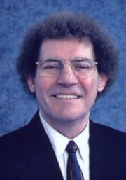

Леди и джентльмены,
Дорогие друзья,

Моё занятие инструментальной транскоммуникацией началось осенью 1987 года. Прежде чем достигнуть той точки, где мы пребываем в настоящий момент, был пройден длинный путь, о котором я хотел бы рассказать вам сегодня.
Швайх - это деревня, расположенная на берегу реки Мозель в двенадцати километрах от Триера (Тревса). Поскольку это место расположено весьма близко от Люксембурга, мы имели возможность хорошо принимать радио-, а позднее и телевизионные передачи телекомпании RTL. На этом канале шёл сериал под названием «Невероятные истории».
Мы с моей женой слушали, а позднее и смотрели эти передачи - на то время без большого интереса. Осенью 1987 года одна из передач Райнера Холбе была посвящена голосам на магнитной ленте. Когда передача подошла к концу, я решил провести эксперименты самостоятельно. Мне захотелось узнать, существуют ли в действительности «магнитофонные голоса». Приобретя всё необходимое оборудование и особенно ни на что не надеясь, я начал проводить записи. К моему удивлению, очень скоро я начал замечать на записях первые голоса.

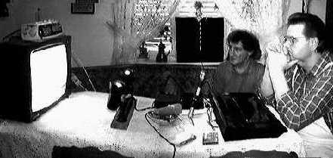
Транскоммуникаторы Адольф Хомс(справа) и Фридрих Малькхофф(слева) за работой.

Весной 1988 года я встретил Адольфа Хомса, который по объявлению в газете искал людей, интересующихся «феноменом электронных голосов» (ФЭГ).
Мы очень хорошо нашли общий язык друг с другом и заметили, что с того момента голоса на ленте стали чище и громче. Мы начали каждый день делать записи продолжительностью до двух часов. В техническом аспекте мы также дополняли друг друга: например, налаживание технического оборудования - это в большей степени мой профиль, чем Адольфа. Сообща мы начали принимать участие в конгрессах и посещать конференции. На одной из встреч в Дармштадте мы узнали о работе и результатах супружеской пары Харш-Фишбах(CETL).
С этого момента мы решили, как и группа Харш-Фишбах, установить контакт с группой «Поток времени». Скопировав GA1- оборудование, с помощью которого уже приходили контакты в Люксембурге, мы достигли успеха в феврале 1989 года. Хотя в Ривенихе (родной город Адольфа Хомса-прим.) с нами вошла в контакт не группа «Поток времени», а та, что идентифицировала себя как «Группа Центра». Мой отец и покойная мать Адольфа участвовали в этой группе. Из-за построения этого нового моста мы оба были переполнены радостью! Первоначально наши друзья из потустороннего мира входили с нами в контакт лишь через громкоговоритель радио, позднее, 24 апреля 1989 года, также через компьютер «Commodore C64».
После того как я прочитал в информационном бюллетене «CETL INFOnews»(02/89, стр. 17) о визите Хильдегард Шефер и Иохема Форноффа к паре Харш-Фишбах в Люксембург, я решил, что мы тоже должны попробовать использовать компьютер. В прочитанной мной статье говорилось о том, что Хильдегард Шефер и Иохем Форнофф ввели сообщение в компьютер, предложив «другой стороне» дать ответ. Эта статья вновь и вновь возвращалась в мой ум. Так я установил наш компьютер C64 в Ривенихе, чтобы попробовать войти в контакт с группой «Центр». Сперва Адольф отверг моё предложение установить этот компьютер, но затем я убедил его, аргументировав, что существует только две возможности: либо это будет работать, либо нет. Установив компьютер, мы напечатали на нём короткий вопрос. Двумя днями позднее в нём появился ответ (компьютер работал всё это время- прим.). Таким образом компьютерные контакты пришли в Ривенихе. Мы преуспели в построении моста на «другую сторону», аналогичного тем, что работали у пары Харш-Фишбах и у Хертинга в Дармштадте.
Затем мы подумали, что построение станции в Швайхе будет таким же успешным, как и в Ривенихе. Но здесь мы заблуждались. Ответ на вопрос, введённый в компьютер в Ривенихе, что ещё я мог сделать в этом направлении в Швайхе, состоял в том, что я более не имел никакого влияния. Моя интерпретация этого была такова, что я не мог подготовить ничего большего в Швайхе, но что наши друзья попробуют вступить в контакт и там. 5 июля 1989 года группа «Центр» проинформировала нас:

«Вернер фон Браун пытается войти в контакт в Швайхе тоже; неизвестные вам препятствия мешают этому»

Немного позднее мы приняли транссообщение о том, что они уже установили контакт в Швайхе и я узнаю об этом. В ответ на наши вопросы мы приняли от наших друзей следующее сообщение:

«Фриц, имей терпение, для нас легче заставить камень плакать, чем вступить в диалог со Швайхом в данный момент. Мы не можем повторять это постоянно. Также и ваши десять заповедей были записаны только один раз».

Мы продолжили запись в Швайхе, поскольку я знал, что однажды контакты произойдут и там. И я был прав.
20 июля 1990 года Мэгги и Жюль Харш-Фишбах, Адольф и я решили начать работать вместе. 28 июля 1990 года пришёл контакт в Люксембурге, в котором впервые было сказано:

«Мы, группа «Поток времени», совместно с группой Центра…».

Значит, группы «Центр» и «Поток времени» воссоединились в другом мире. До того времени Константин Раудив мог входить в контакт лишь от группы «Поток времени».
Изменения произошли 3 ноября 1990 года.
У нас были гости, супружеская пара, с кем мы хотели поехать в Ривених, чтобы попробовать наладить контакты. В 16: 45 Адольф позвонил мне и сказал, что он только что разговаривал с Константином Раудивом по телефону. Несколько минут спустя мы услышали, что наш телефон зазвонил. Поскольку в тот момент мы были заняты другими делами, телефонный звонок был записан на наш автоответчик. Позднее, по возвращении из Ривениха, Мэгги Харш-Фишбах зашла к нам. Она спросила о том, что произошло тем днём. Я ответил, что Адольф Хомс получил свой первый телефонный контакт от Константина Раудива. Затем по телефону Мэгги передала сообщение от Константина Раудива, полученное в Люксембурге через телевизионный громкоговоритель.
Вот его слова:

«Здесь Константин Раудив. В этот день после полудня, 3 ноября 1990 года согласно вашему времени, были успешно установлены два телефонных контакта в Ривенихе и Швайхе. Дальнейшие инструкции придут позднее. Это был Константин Раудив»

Я сказал Мэгги, что ни один звонок не был принят в Швайхе. Она посоветовала прослушать сообщения на автоответчике. И, действительно, на ленте было следующее сообщение:

«Это говорит Константин Раудив. Мы рады прийти к вам в Швайхе. Мы только что контактировали и с Адольфом Хомсом тоже».

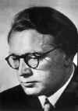 | 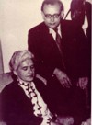
Константин Раудив | Константин Раудив и его жена Зента Маурина

Таким образом, для Константина Раудива стало возможным установить контакт в трёх различных местах одновременно за весьма короткое время. Так, впервые было достигнуто установление телефонного контакта в Швайхе.

24 апреля 1991 года мы приняли следующее сообщение:

«Это говорит Константин Раудив. Добрый день, Фридрих Малькхофф. Уважаемый Фридрих Малькхофф, я хотел бы проинформировать вас, что вы получите контакт в самом ближайшем будущем: Фридрих Малькхофф, мы приветствуем вас и благодарим за ваше сотрудничество. Пожалуйста, передайте приветствия от «Потока времени» и «Центра» всем тем, кто расположен к нам».

23 сентября 1991 года пришёл следующий контакт. К моему удивлению, Константин Раудив спросил, могу ли я слышать его. Я сказал «да» в некотором замешательстве и спросил, могу ли я говорить. Это был первый двусторонний голосовой контакт продолжительностью в несколько минут. По возвращении домой 23 февраля 1994 года я нашёл два сообщения на автоответчике. Пришли четыре звонка, но слова были слышны только в двух из них.

Вот первый звонок:

«Это-первая попытка адаптации транстемпоральной одновременности между станциями в Швайхе и Люксембурге».

В Люксембурге контакт завершился следующими словами:

«Этот контакт был послан на станции в Швайхе и Люксембурге в то же самое время. Дальнейшие станции находятся в состоянии разработки, имейте терпение. Это был Константин Раудив».

Это были первые перекрёстные контакты между станцией в Люксембурге, через компьютер, и станцией в Швайхе, через автоответчик.

На день позже, 24 февраля 1994 года, Константин Раудив сообщил, что был успешно осуществлён первый контакт в Бразилии. Тот же самый контакт был одновременно принят и в Ривенихе. Вот текст контакта:

«Мы преуспели в построении первого прямого контакта в южном полушарии, Бразилия.
Это случилось при вашем содействии, Фридрих Малькхофф…»

2 марта 1994 года произошёл двусторонний голосовой контакт с Константином Раудивом продолжительностью примерно 7 минут, в ходе которого мы приняли информацию о том, что новая группа, «Трилистник», вскоре войдёт в контакт в Швайхе.
Первый раз это произошло 12 апреля 1994 года.

18 марта 1994 года имел место следующий двусторонний голосовой контакт. Когда я захотел включить магнитофон, он оказался неисправным. Только с третьей попытки я преуспел в записи беседы. Беседа прервалась, но продолжилась приблизительно после одной минуты. Константин Раудив позвонил вновь и сказал, что были проблемы или в помехах, или с магнитофоном. Я лично считаю это утверждение важным, поскольку очень часто говорится, что эти звонки приходят от земных людей, а не от наших друзей в мире ином. Но каким образом обычный абонент мог знать о том, что мой магнитофон не работал?

Текст контакта:

«…должны построить вновь, преодолеть все помехи или затруднения с вашим магнитофоном; это лишь для вашего сведения».

В Германии и США были люди, которые аргументировали, что звонившие не могут быть скончавшимися, поскольку скончавшиеся больше не дышат, а в трубке слышно дыхание собеседников. Несколькими днями спустя после того как мы узнали об этих утверждениях, 12 апреля 1994 года мы услышали Константина Раудива.
Вот краткая выдержка из этого контакта:

-Доброе утро, дорогой Константин Раудив.
-Я надеюсь, что вы можете слышать меня, Фридрих Малькхофф и что вы можете слышать как я дышу.
-Да, я слышу и то и другое.
-Кажется, что дыхание- это одно из наиболее важных занятий на Земле в этот момент во время трансконтактов.
-Да. Что касается лично меня, то - нет, дорогой Константин Раудив.
-Я знаю, что у вас нет проблем в этом отношении и хотел проинформировать вас, что был построен новый мост, который сделает связь между станциями в Швайхе и Люксембурге более тесной.

В 1996 году в Германии мы приняли несколько телефонных звонков с голосом Константина Раудива, которые были ложными. По этой причине мы попросили наших друзей из группы «Поток времени» условиться о кодовом слове для телефонных звонков от Константина Раудива. Через компьютер в Люксембурге Свен Сальтер передала нам кодовое слово, которое всё ещё действует и сегодня. Мы стали отдавать себе отчёт в необходимости этого кода, когда в различных местах происходили контакты, которые казались исходящими от Раудива. Мы поинтересовались, в действительности ли эти сообщения приходили от нашего друга Константина Раудива. Как было подтверждено на автоответчике, это был не он.

Вот следующее сообщение:

«Здесь Константин Раудив. Кодовое слово…Вы видите, друг Малькхофф, насколько важно было это кодовое слово. Нельзя перестараться с предосторожностью. Здесь Константин Раудив».

21 августа 1996 года мы получили контакт хорошего качества от Константина Раудива следующего содержания:

«Итак, проект «Сотис» будет продолжен, как уже сообщалось в разных местах.
Только впоследствии мы сможем также укрепить контакты в Северной и Южной Америке, поскольку в настоящее время мы всё ещё очень заняты укреплением и расширением контактов в Европе».

Повторно Константин Раудив указал:

«Транскоммуникация - это не хобби для людей, которые не в состоянии управляться с реальностями живущих».

Кроме Константина Раудива, другие сущности также вышли на связь через телефон на станции в Швайхе.

24 июня 1994 года мне позвонил «дух природы». Вначале я был весьма скептичен, поскольку голос сильно отличался от остальных. В этом разговоре дух природы шесть раз указал на то, что контакты были трудными повсюду. На мою просьбу назвать своё имя он просто сказал: «У меня нет никакого имени, я - дух природы». За неделю до этого в Люксембурге звонил по телефону дух природы по имени «Харксли».
Вот короткая выдержка из этого контакта:

-Это - группа «Трилистник»?
-Меня зовут не Трилистник, я знаю вас.
-Пожалуйста, как вас зовут?
-У меня нет никакого имени, я - дух природы.
-Дух природы?
-Да.

С 21 ноября 1995 года мы также получаем контакты от группы «MEZA-KLEEBLATT», через мост связи «MEZA-KLEEBLATT». До сих пор мы не имеем двустороннего контакта с этой группой, но я думаю, это также произойдёт в ближайшем будущем. Лидер этой группы- Герман Кайзерлинг (1880-1946), философ, уроженец Эстонии, основавший в 1920 году «Школу Мудрости» в Дармштадте, Германия.

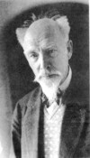
Кайзерлинг в преклонном возрасте

В первом контакте от группы «MEZA-KLEEBLATT» было передано следующее:

«Мы рады проинформировать вас, что мост на вашу сторону в настоящий момент установлен. С этого момента мы будем контактировать с вами регулярно. Этот мост называется «MEZA-KLEEBLATT».

В начале 1997 года наши друзья построили новое контактное поле, о котором было объявлено после завершения контакта. В начале этого контакта наш друг Кайзерлинг говорил о сомнении. Вот выдержка из этого сообщения:

«Не бойтесь сомнения, поскольку не одна лишь любовь движет мир , но и сомнение тоже. Это-цена свободы. Человеку, который обращает сомнения против себя, жизнь-это ничто иное кроме замешательства. Для того, кто имеет его на своей стороне, жизнь-это приключение. Это была группа «MEZA-KLEEBLATT», Кайзерлинг говорил через новое контактное поле».

1 декабря 1995 года мы были переполнены радостью, приняв в Швайхе перекрёстный контакт от «Ишкумара», одной из семи высших сущностей Людей Радуги. Контакт пришёл на автоответчик. Я разговаривал по телефону, когда пришёл второй звонок. Это было возможно, поскольку у нас есть ISDN- соединение. Поэтому я завершил мой разговор и захотел принять второй звонок через беспроводной телефон. Но Ишкумар уже говорил на автоответчик. Когда я вклинился в его речь, связь, к сожалению, прервалась.

«Жители планеты Земля, друзья инструментальной транскоммуникации. Вы встали на новый путь, и единство, к которому вы стремитесь, поможет вам… к свету…»

К моему глубочайшему сожалению, контакт здесь прервался, когда я попробовал начать разговор. Как мы обнаружили позднее, контакт, принятый от этой высшей сущности, одновременно прибыл на станцию в Люксембурге и, в первый раз, нашему другу Людвигу Шонхайду в Эркеленц, Германия. Это - очевидный пример перекрёстного контакта.

Вот текст полного контакта в том виде как он был зарегистрирован в Люксембурге:

«Говорит Ишкумар, один из Семи.
Жители планеты Земля. Друзья инструментальной транскоммуникации. Вы встали на новый путь, и единство, к которому вы стремитесь, поможет вам найти свет и истину. Однако остерегайтесь фальшивой дружбы и гордости за ваше место. Также остерегайтесь молиться о любви и поступать по-другому на практике. Это - единственный путь к тому, чтобы сделать разрозненные части единым целым.
Это был Ишкумар, один из Семи.»

10 июня 1996 года в 18:58 я услышал телефонный звонок. Подняв трубку, я услышал голоса на заднем плане, которые не смог разобрать. Я сделал замечание своей жене, что предположительно, это был японский. Сначала я подумал о чьей-то шутке, но, следуя некоторому внутреннему голосу, я зарегистрировал запись в течение двенадцати секунд.
Я не вполне понимал, что мне делать с этим звонком. Впоследствии мы прослушали запись несколько раз и нашли, что голоса на азиатском языке не записались. Но мы были вполне уверены, что расслышали русское слово «Товарищ».

Упомянув об этом странном звонке в факсе Мэгги и Жюлю Харш-Фишбахам я принял из Люксембурга следующую распечатку компьютерного контакта от 7 июня 1996 года:

«При реорганизации телефонных контактов мы столкнулись с некоторыми проблемами, которые, однако, никоим образом не относятся к вам, но лишь к группе «MEZA- KLEEBLATT». Вероятно, вы услышите об этом, как только это будет завершено. Как уже было упомянуто, это никак не влияет ни на вас обоих, ни на INIT.
Азиатская и славянская группы использовали канал людей Кайзерлинга и контакт на китайском или польском языке пришёл (или придёт), вероятно, к Фрицу. Как я сказала, у меня достаточно работы и я не могу контролировать всё. В любом случае, мне это тоже не нравится. С наилучшими пожеланиями для обоих из вас.
Свен Сальтер/7-06-96 22:34»

MEZA1 приходит в Швайх в 1992 году.

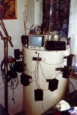

MEZA1- это цилиндрический контейнер, содержащий семь радиоприёмников в упорядоченном ступенчатом виде, каждый из которых подсоединён к громкоговорителю снаружи. Точные размеры цилиндра были переданы Свен Сальтер 15 ноября 1988 года. Высота цилиндра равна 0.77 м, диаметр- 0.49 м (взято из CETL INFOnews 01/92).

MEZA1 была построена несколькими группами с целью поддержания контактов с группами на «другой стороне». С 1991 года оборудование находилось в частном исследовательском центре CETL в Люксембурге. Там нам было также показано, каким образом можно генерировать контактное поле при помощи когерентного (согласованного) мышления экспериментаторов, так чтобы иметь возможность поддерживать контакты через компьютер, телефон и MEZA. К концу 1992 года исследовательский центр был закрыт по финансовым причинам.

11 сентября 1992 года в Ривенихе произошёл контакт с Константином Раудивом, который проинформировал нас следующим образом:

«Это говорит Константин Раудив. Проект MEZA вступил в новую фазу и мы хотим чтобы оборудование MEZA было перенесено в Швайх Фридрихом Малькхоффом. Там мы попробуем сформировать автономную станцию. Это был Константин Раудив».

14 сентября 1992 года «Техник», среди прочего, передал следующие новости в Люксембург:

«Далее, возможно, важно будет знать, что Фриц Малькхофф ожидает возможность перенести MEZA. Это устройство должно быть смонтировано в Швайхе…»

С того времени мы с моей женой вновь и вновь экспериментировали с MEZA, однако, до сих пор не получили никакого контакта через эту систему. Между тем мы знаем, что всё электрическое оборудование, скажем, компьютер, телефон, автоответчик, телевизор, видеомагнитофон и, конечно, MEZA, являются частью системы. Как я уже рассказывал, мы получаем контакты через телефон и автоответчик. Я чувствую уверенность, что в скором времени контакты также придут через различное оборудование на станции в Швайхе, поскольку в отношении нашей станции группа «MEZA-KLEEBLATT» всё ещё находится в фазе строительства. Я убеждён, что MEZA будет функционировать в ближайшем будущем.

С 1993 по 1994 год мы сталкивались с несколькими случаями, когда раздавался телефонный звонок и, сняв трубку, мы слышали странное постукивание и всхлипы. Хотя мы подумали о чьей-то шутке, мы записали два таких звонка.
Затем, когда некоторое время спустя к нам зашли два хороших друга, мы также начали говорить об этих звонках. Наши друзья попросили нас дать им послушать эти записи, чтобы составить своё впечатление. Слыша эти звуки, наша подруга Розел начала плакать. Она сказала нам, что она и другие матери, потерявшие детей, всегда получали такие звонки в весенний сезон. Кроме того, мне рассказывали о таких звонках, принятых родителями, и они практически не отличаются от наших.

От родителей я узнал, что на магнитофонных сеансах им было сказано, что такие дети объединились в группу. Они предположили, что звонившие не могли говорить.

2 ноября 1994 года мы вновь получили телефонный звонок с постукиванием и, на этот раз, ясно слышимым всхлипыванием. Вот короткий диалог:

-Алло, детская группа, это Фридрих Малькхофф, детская группа, вы не можете говорить??
Затем последовало агонизирующее «Нет». Это было уже одно слово.
-Кто говорит со мной? Пожалуйста, назовите ваше имя.
-Пожалуйста, помогите!
-Кому мне помочь? Это детская группа?
-Да.
-Как я могу помочь вам?
-Молитесь.

Это были некоторые короткие выдержки из контактов, принятых на станции в Швайхе через телефон и автоответчик. Наши друзья также работают над передачей контактов через компьютер.

Материализация на станции в Швайхе.

17 февраля 1996 года Мэгги и Жюль Харш-Фишбахи пришли навестить нас. В 12:20 Мэгги Харш-Фишбах, моя жена Эрика и мой сын Марк услышали звук падения предмета в углу нашей комнаты. Поискав в течение короткого времени, мы нашли в открытом учебнике маленький сложенный кусок бумаги. В этой бумаге со слабо опалёнными краями мы нашли кулон, приблизительно 7 мм толщиной и 16 мм длиной.
На кулоне была изображена 100-доларовая банкнота, с одной и другой стороны. На бумаге мы прочли: Марку от Германа.

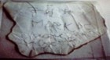
Бумага с надписью на ней

Это была материализация Германа Графа Кайзерлинга, лидера группы «MEZA-KLEEBLATT».

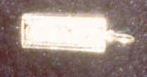

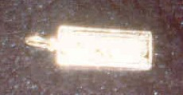
Брелок с обеих сторон

Я и моя семья всегда очень рады получать контакты и иметь возможность всё больше и больше распространять знание о транскоммуникации. Для всех из нас наиболее важной вещью является построение и поддержание крепкого контактного поля. Я искренне прошу вашей помощи в этом отношении так чтобы единичные контакты через мост связи могли бы вскоре прийти и в вашу замечательную страну.

Из собственного опыта мне известно, что для этого необходимо весьма много терпения и настойчивости. Мы тоже встречались с достаточно длинными паузами, наибольшая из которых продолжалась в течение десяти месяцев. В этих контактах ничего не может быть сделано при помощи силы. Должна существовать гармония между всеми экспериментаторами. Тогда станет возможно также активизировать семь станций, создание которых предсказал Константин Раудив 23 октября 1995 года.

Было бы весьма замечательно, если наша встреча на этом конгрессе побудила бы вас попытаться построить мост контакта с нашими друзьями на другой стороне.

Я благодарю вас за терпение и внимание.

Приложение3.

1. Некоторые изображения, принятые Адольфом Хомсом.

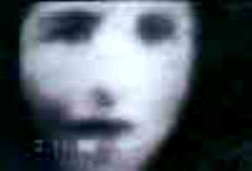
Изображение Анны де Гиней (скончалась в юном возрасте).

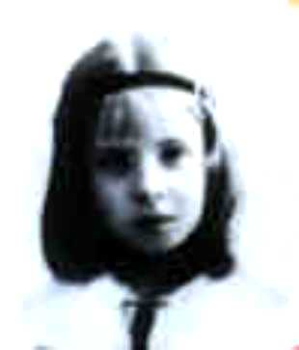
Прижизненное фото Анны де Гиней

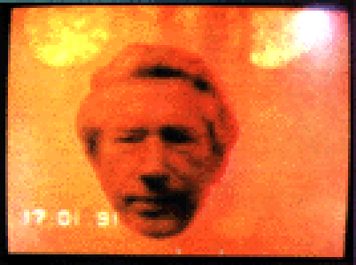
Изображение первооткрывателя магнитофонных голосов Фридриха Юргенсона.
(это- первое в истории цветное изображение, принятое с "той стороны".)

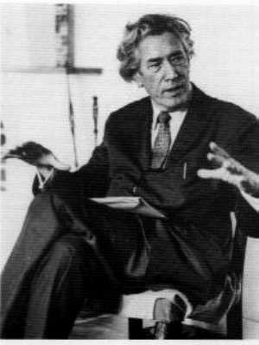
Прижизненное фото Фридриха Юргенсона.

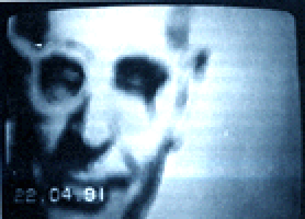
Изображение д-ра Мюллера, полученное Адольфом Хомсом в начале девяностых годов.
Д-р Мюллер принимал участие с "той стороны" в совместной с Джорджем Миком работе над проектом
"Spiricom" в начале восьмидесятых.

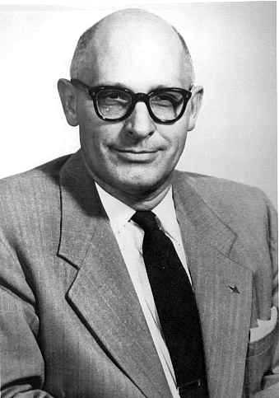
Прижизненное фото д-ра Джорджа Джеффри Мюллера, скончавшегося ученого из NASA.

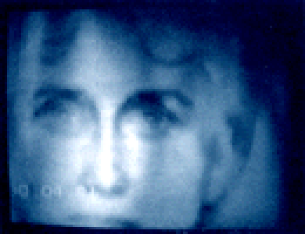
Сет, одна из Высших Сущностей.

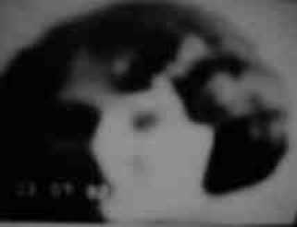
Элиза Хомс, мать экспериментатора Адольфа Хомса, умершая в то время, когда Хомс был еще ребенком.
В ходе экспериментов Хомса она вышла на связь и, по сообщениям с "той стороны", была одной из тех, кто руководил контактами.

Изображения в виде цветовых структур (фото 1-4)

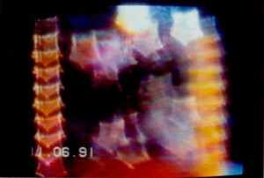
Фото1

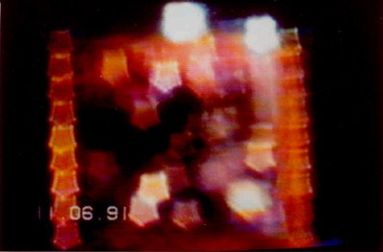
Фото2

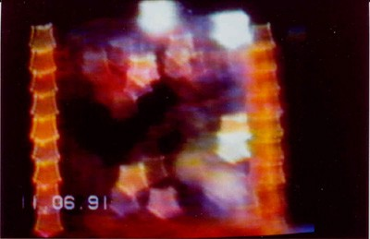
Фото3

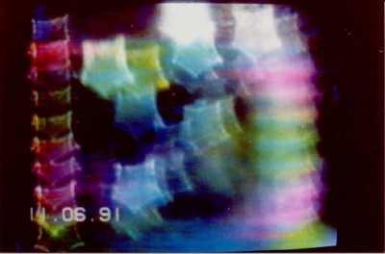
Фото4

2.Сканированные изображения, принятые на компьютере супругами Харш- Фишбах.

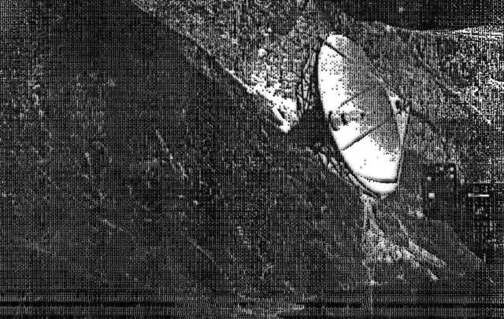
Сканированное изображение передающей антенны группы "Поток времени".

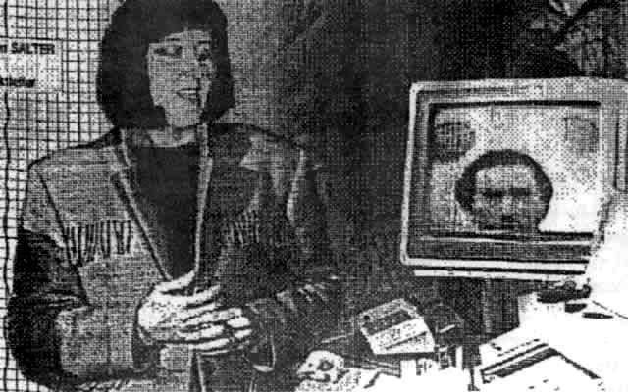
Свен Сальтер, руководительница группы «Поток времени» у себя в кабинете, демонстрирующая изображение Фридриха Юргенсона (первооткрывателя «феномена электронных голосов») на экране монитора.

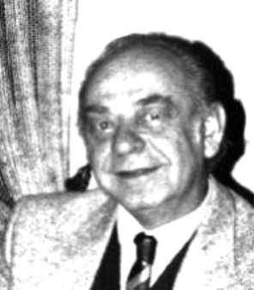
Прижизненное фото известного немецкого экспериментатора в области
видеотранскоммуникации Клауса Шрайбера.

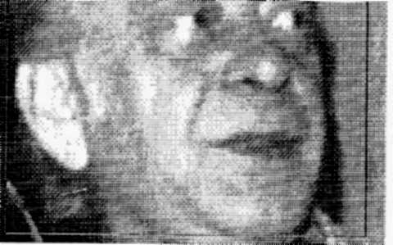
Сканированное изображение Клауса Шрайбера, переданное после его смерти.

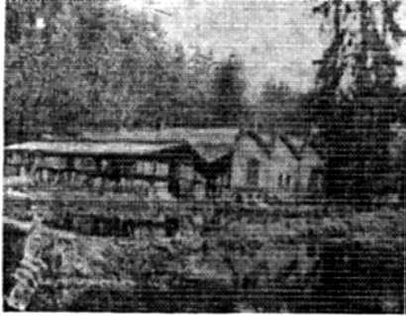
Дом Клауса Шрайбера в его новом окружении.

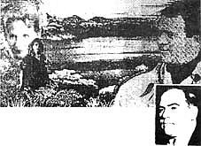
Изображение скончавшейся жены Джорджа Мика Жанет Дункан Мик (слева), переданное «Потоком времени»
через компьютер Харш - Фишбахов. Мужчина, стоящий на переднем плане, был опознан как Хал Роуч,
голливудский кинопродюсер.
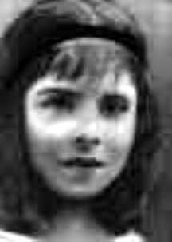
Сканированное изображение Анны де Гиней,
переданное супругам Харш-Фишбах через компьютер.

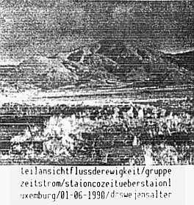
Изображение горного ландшафта, переданное группой «Поток времени»
(одно из первых сканированных изображений).

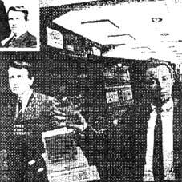
Томас Эдисон и Джордж Кьюкор

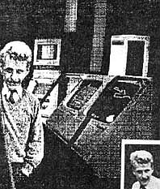
Учёный-зоолог Конрад Лоренц рядом с оборудованием.

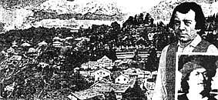
Парацельс, всемирно известный врач, натуралист и философ. Входил в контакт через различные каналы, включая лабораторию в Люксембурге, где это изображение было принято в 1992 году. На ней изображён Парацельс на фоне пейзажа астрального плана. Ещё при жизни он однажды сказал: «После моей смерти я сделаю больше чем до этого».

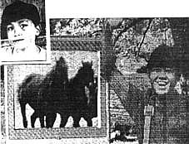
Изображение Эзры Брауна, скончавшегося в возрасте 11 лет от лейкемии.
Эзра скончался в конце 1986 года и в начале 1991 года он уже работал в группе «Поток времени», пославшей это изображение молодого человека, очевидно, довольного своей новой жизнью на астральном плане. Эзра работает вместе с Парацельсом, учёным шестнадцатого столетия. Их группа передаёт на Землю медицинскую информацию.

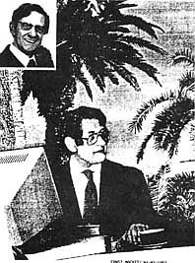
Эрнст и Маргрет Мэкс были очень близкими друзьями люксембургских экспериментаторов Мэгги и Жюля Харш-Фишбах и твёрдо решили, что их дружба продолжится и после смерти. Маргрет умерла в апреле 1987 и, по собственному желанию, оставалась в контакте со своим мужем и друзьями, изредка посылая сообщения через оборудование в CETL. Эрнст умер 26 ноября 1992 года, устроился в своём новом окружении и в последующие месяцы отправил два длинных письма и это изображение через компьютер Мэгги и Жюля.

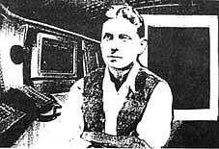
Сканированное изображение Эриха Юнгмана.

Российская Ассоциация Инструментальной Транскоммуникации
наш адрес в Интернете: www.rait.airclima.ru
e-mail: rait@airclima.ru

«Скоро это будет работать повсюду»
Константин Раудив, д-р психологии, профессор университета г.Упсалы (1909-1974), один из исследователей и основоположников мирового движения Транскоммуникации, в одном из сообщений на сеансе связи в восьмидесятых годах.

Инструментальная транскоммуникация - это общение с другими уровнями Реальности с использованием технических средств. Несмотря на относительную молодость этого направления, оно претерпело бурное развитие с начала семидесятых годов двадцатого века. Едва слышимые сообщения на магнитной ленте, как это было вначале, у отдельных исследователей превратились в громкие и продолжительные диалоги с использованием как бытовой радиоаппаратуры, так и специально построенных технических комплексов и конфигураций. На сегодняшний день тысячи людей во всем мире вовлечены в эти эксперименты и получают сообщения различного качества. Развитые транскоммуникационные организации существуют в США, Бразилии, Испании, Германии, Франции, Люксембурге и других странах. К сожалению, до настоящего времени освещение теории и практики транскоммуникации, а также содержания полученной информации, имеющей первостепенную важность для каждого из живущих на этой планете, в нашей стране остается весьма скудным. До сих пор в России не существует какой-либо организации или информационной сети, которая могла бы связать и поддержать одиночных экспериментаторов, а также заниматься публикацией и распространением полученной информации. Имея за собой некоторый опыт по осуществлению контактов на первичном уровне (радио - и магнитофонная связь), мы приняли решение о создании , на сегодняшний день - неформального, союза исследователей транскоммуникации.

Нашими главнейшими задачами являются:

1. Оказание информационной помощи в создании основ для транскоммуникационных исследований (экспериментов) а также помощь в формировании основных принципов мировоззрения людям активно интересующихся данной тематикой, с опорой на существующий мировой опыт.

2. Обмен накопившимся опытом и взаимодействие между отдельными экспериментаторами (группами), с целью взаимопомощи и формирования позитивного информационного поля, являющегося необходимым условием для контактов с «другой стороной»;

3. Всестороннее распространение информации касающейся инструментальной транскоммуникации и исследований посмертного выживания (перевод и издание книг, журналов, публикация статей, размещение информации в Интернет и др.);

4. Активное содействие в проведении и опубликовании исследований по теме посмертного выживания сознания и коммуникации с другими уровнями бытия, с целью изменения общественного сознания по отношению к вопросу смерти;

5. Создание независимого научного сообщества в России на базе транскоммуникационных исследований;

6. Помощь в формировании общего ментального и этического уровня для обеспечения безопасности контактов.
Мы приглашаем к сотрудничеству всех тех, кто готов внести свой вклад в решение названных важнейших задач. Мы также будем рады выслушать все полезные предложения и замечания.
Некоторые мировые сайты, посвященные исследованиям жизни после смерти и Инструментальной Транскоммуникации

http://www.rait.airclima.ru – Российская Ассоциация Инструментальной Транскоммуникации.

http://www.rassvet2000.narod.ru – спиритический сайт «Рассвет» (Россия)

http://www.victorzammit.com - cайт Виктора Заммита(Австралия).
Юридические и научные доказательства жизни после смерти.

http://www.worlditc.org – сайт Марка Мэси (США) и Рольфа Дитмара Эрхардта (Германия).
Представлен наиболее широкий обзор исследований в области транскоммуникации, библиотека, практические рекомендации, а также аудио и видео-материалы.

http://www.rodiehr.de – сайт Рольфа Дитмара Эрхардта (Германия)

http://www.survivalafterdeath.org – сайт Международного Общества Психического Выживания.
Передставлено большое количество «классических» результатов (Ф.Майерс, У.Крукс, О.Лодж и др.), а также литература и фотоматериалы.

http://www.cfpf.org.uk – Кампания за Философскую Свободу (Великобритания).
Опубликованы результаты исследований физика Рона Пирсона, а также другие материалы, свидетельствующие о существовании жизни после смерти. Особое внимание уделяется противодействию мировому просвещению в этой области со стороны ортодоксальной научной и религиозной «элиты».

http://personal1.iddeo.es/acardoso/voices.htm - сайт Анабелы Кардозо, исследовательницы из Португалии. Приведен подробный рассказ о контактах с потусторонней группой «Поток времени», снабженный звуковыми примерами отличного качества.

http://www.vtf.de – сайт Германской Ассоциации Феномена Электронного Голоса.

http://www.leopoldreport.com/para.html - подробный рассказ об исследованиях первопроходца Феномена Электронных Голосов Фридриха Юргенсона (Швеция).

http://www.aaevp.com -сайт Американской Ассоциации Феномена Электронного Голоса (Том и Лиза Батлер)

http://www.psychicworld.net/EVP.htm - Британская Ассоциация Феномена Электронного Голоса(Джудит Чишолм)

http://www.geocities.com/Athens/Acropolis/9045/ -сайт Бразильской Ассоциации Феномена Электронного Голоса(Соня Ринальди)

Этого можно избежать, если переписывать нужные фрагменты на компьютер для хранения в виде звуковых файлов, что получило широкое распространение в наше время, когда достаточно мощные и быстродействующие персональные компьютеры стали широко доступны(прим. перев.)
INIT - Международная Сеть Инструментальной Транскоммуникации.

